Ngày soạn:10/8/2025
Ngày dạy:
Tuần 2, thứ 2, tiết 1, ngày 25/8/2025, lớp 7A2
Tuần 2, thứ 5, tiết 2, ngày 28/8/2025, lớp 7A2

Chủ đề 7: TRAO ĐỔI CHẤT VÀ CHUYỂN HÓA NĂNG LƯỢNG Ở SINH VẬT
BÀI 21: KHÁI QUÁT TRAO ĐỔI CHẤT VÀ CHUYỂN HÓA NĂNG LƯỢNG Ở SINH VẬT
Môn học: Khoa học tự nhiên lớp 7
Thời gian thực hiện: 02 tiết

I. MỤC TIÊU

1. Về kiến thức
- Phát biểu được khái niệm trao đổi chất và chuyển hóa năng lượng.
- Nêu được vai trò của trao đổi chất và chuyển hóa năng lượng trong cơ thể.
2. Về năng lực

a) Năng lực chung
- Tự chủ và tự học: Chủ động, tích cực tìm hiểu về vai trò của trao đổi chất và chuyển hóa năng lượng trong cơ thể
- Giao tiếp và hợp tác: Tham gia thảo luận, trình bày, diễn đạt các ý tưởng, làm việc nhóm hiệu quả.
- Giải quyết vấn đề và sáng tạo: Đề xuất các ý tưởng, phương án giải quyết vấn đề nêu ra trong bài học.

b) Năng lực khoa học tự nhiên
- Nhận thức khoa học tự nhiên:
+ Phát biểu được khái niệm trao đổi chất và chuyển hóa năng lượng.
+ Nêu được vai trò của trao đổi chất và chuyển hóa năng lượng trong cơ thể.
- Tìm hiểu tự nhiên: Biết được hoạt động trao đổi chất của cơ thể với môi trường ngoài thông qua các chất cơ thể lấy vào và thải ra môi trường.
- Vận dụng kiến thức, kĩ năng đã học: Vận dụng các kiến thức đã học để giải thích một số hiện tượng như: cơ thể nóng lên, nhịp hô hấp tăng khi hoạt động mạnh; lao động nặng cần ăn nhiều hơn…
3. Về phẩm chất
- Chăm chỉ: Tham gia tích cực hoạt động học tập, hoạt động nhóm phù hợp với khả năng của bản thân.
- Trung thực: Trung thực trong báo cáo kết quả các hoạt động học tập, đánh giá.
- Trách nhiệm: Sử dụng hợp lí thời gian học tập; Có ý thức chăm sóc sức khỏe bản thân: ăn uống đầy đủ, vận động hợp lí với mức độ tiêu thụ năng lượng của cơ thể.

II. THIẾT BỊ DẠY HỌC VÀ HỌC LIỆU
- Các hình ảnh theo sách giáo khoa.
- Máy chiếu, bảng nhóm;
- Phiếu học tập.
Phiếu học tập 1
Câu 1:Quan sát sau, em hãy cho biết:
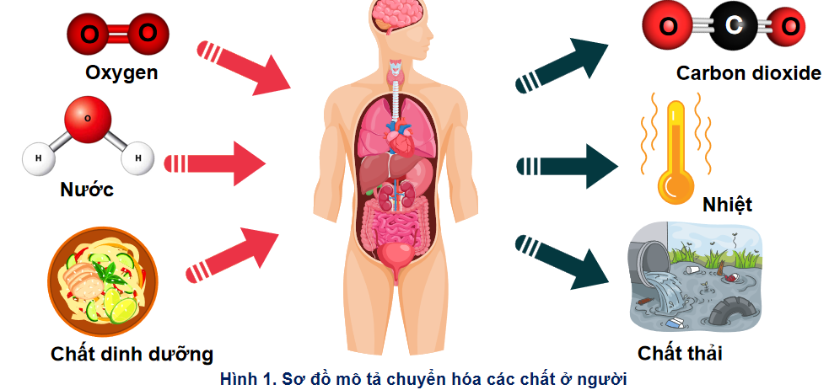
a. Cơ thể người thu nhận và thải ra những gì trong quá trình trao đổi chất bằng cách hoàn thành sơ đồ sau:
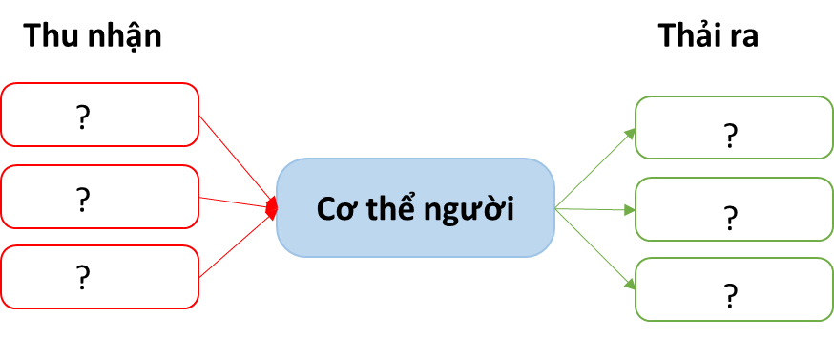
b. Các chất được lấy từ môi trường được sử dụng để làm gì?
……………………………………………………………………………………
……………………………………………………………………………………
Câu 2:
- Trao đổi chất là gì?
……………………………………………………………………………………
……………………………………………………………………………………
b. Trao đổi chất ở sinh vật gồm những quá trình nào?
……………………………………………………………………………………
……………………………………………………………………………………

Phiếu học tập số 2
Câu 3: Quan sát sự thay đổi hình thái của sinh vật trong hình kết hợp đọc thông tin phần II, nêu vai trò của trao đổi chất và chuyển hóa năng lượng đối với sinh trưởng và phát triển của cây khoai tây và con gà.
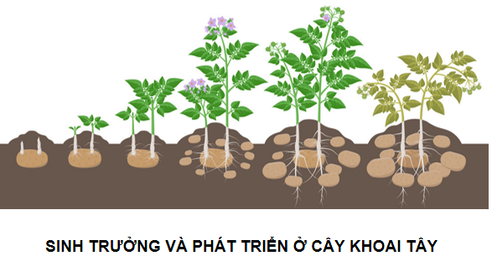  Sinh trưởng và phát triển của cây khoai tây | 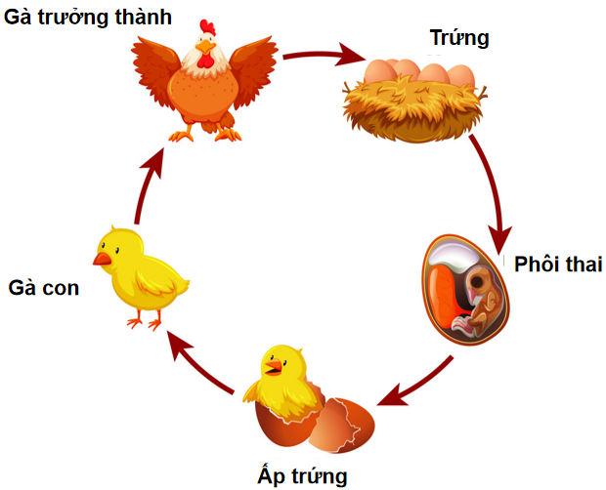  Sinh trưởng và phát triển của Gà
……………………………………………………………………………………
……………………………………………………………………………………
Câu 4: Lấy thêm ví dụ về vai trò của trao đổi chất và chuyển hóa năng lượng ở sinh vật.
……………………………………………………………………………………
……………………………………………………………………………………
……………………………………………………………………………………
……………………………………………………………………………………
……………………………………………………………………………………

III. TIẾN TRÌNH DẠY HỌC

A. PHƯƠNG PHÁP VÀ KĨ THUẬT DẠY HỌC
- Dạy học theo nhóm, nhóm cặp đôi.
- Phương pháp vấn đáp.
- Kĩ thuật mảnh ghép, động não.

B. KHỞI ĐỘNG BÀI HỌC

Hoạt động 1: Khởi động (10 phút)
- Mục tiêu: Tạo được hứng thú cho học sinh, đặt ra tình huống có vấn đề.
- Nội dung: HS quan sát video: Vận động viên chơi bóng rổ. GV dẫn dắt để học sinh dự đoán:
Khi chơi thể thao, nhiệt độ cơ thể tăng hơn mức bình thường, đồng thời nhịp thở cũng tăng lên. Hiện tượng này được giải thích như thế nào?
- Sản phẩm: Học sinh bước đầu nói lên suy nghĩ của bản thân và có hướng điều chỉnh đúng trong nghiên cứu vấn đề.
- Tổ chức thực hiện:
Hoạt động của GV | Hoạt động của HS
Giao nhiệm vụ:  Quan sát video vận động viên chơi bóng rổ và trả lời câu hỏi:  Khi chơi thể thao, nhiệt độ cơ thể tăng hơn mức bình thường, đồng thời nhịp thở cũng tăng lên. Hiện tượng này được giải thích như thế nào? | Học sinh nhận nhiệm vụ, quan sát hình và trả lời các câu hỏi của giáo viên đưa ra.
Hướng dẫn HS thực hiện nhiệm vụ Quan sát, hỗ trợ HS khi cần thiết. | Cá nhân học sinh quan sát hình, suy nghĩ, đưa ra ý kiến.
Chốt lại và đặt vấn đề vào bài: VAI TRÒ CỦA TRAO ĐỔI CHẤT VÀ CHUYỂN HÓA NĂNG LƯỢNG Ở SINH VẬT

B. HÌNH THÀNH KIẾN THỨC MỚI

Hoạt động 1: Tìm hiểu khái niệm trao đổi chất và chuyển hóa năng lượng (30 phút)
- Mục tiêu: Phát biểu được khái niệm trao đổi chất và chuyển hóa năng lượng.
- Nội dung: GV chia lớp thành các nhóm, thực hiện thảo luận nhóm hoàn thành phiếu học tập số 1, trả lời câu hỏi.
Câu 1: Quan sát sau, em hãy cho biết:
a. Cơ thể người thu nhận và thải ra những gì trong quá trình trao đổi chất bằng cách hoàn thành sơ đồ sau:
b. Các chất được lấy từ môi trường được sử dụng để làm gì?
Câu 2:
- Trao đổi chất là gì?
- Trao đổi chất ở sinh vật gồm những quá trình nào?
Luyện tập
- Các hoạt động ở người (đi lại, chơi thể thao…) đều cần năng lượng. Năng lượng đó do đâu mà có và đã được biến đổi từ dạng nào sang dạng nào?
- Sinh vật có sử dụng hết toàn bộ các chất được lấy từ môi trường không? Giải thích?
- Sản phẩm:
- Phiếu học tập số 1.
Phiếu học tập 1
Câu 1:a.
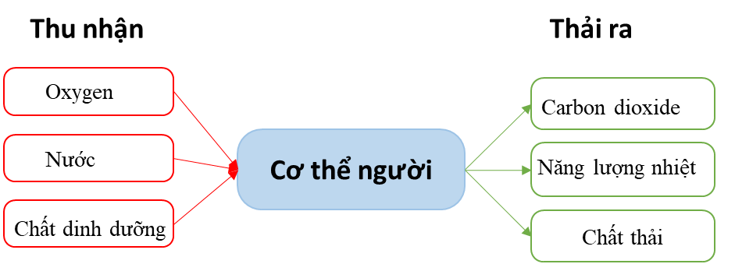
b. Các chất được lấy từ môi trường được sử dụng để làm gì?
Các chất được lấy từ môi trường để phục vụ cho quá trình trao đổi chất của cơ thể.
Câu 2:
- Trao đổi chất là gì?
Trao đổi chất là quá trình cơ thể sinh vật lấy các chất từ môi trường cung cấp cho quá trình chuyển hoá trong tế bào, đồng thời thải các chất không cần thiết ra ngoài môi trường.
b. Trao đổi chất ở sinh vật gồm những quá trình nào?
Trao đổi chất ở sinh vật gồm 2 quá trình: trao đổi chất giữa cơ thể với môi trường và chuyển hoá các chất diễn ra trong tế bào.

Luyện tập

Câu trả lời của học sinh:

(?) Các hoạt động ở người (đi lại, chơi thể thao…) đều cần năng lượng. Năng lượng đó do đâu mà có và đã được biến đổi từ dạng nào sang dạng nào?
Năng lượng phục vụ cho các hoạt động sống của con người là sản phẩm của quá trình chuyển hóa năng lượng từ thức ăn.
Được biến đổi từ năng lượng hóa học sang cơ năng, nhiệt năng.
(?) Sinh vật có sử dụng hết toàn bộ các chất được lấy từ môi trường không? Giải thích?
Sinh vật có sử dụng hết toàn bộ các chất được lấy từ môi trường vì:
- Cơ thể sinh vật luôn vận động và phát triển không ngừng. Tất cả mọi hoạt động diễn ra trong và ngoài cơ thể đều cần dùng đến năng lượng.
- Các chất đã được chuyển hoá có thể dự trữ trong cơ thể để dùng khi cần thiết: gấu bắc cực ngủ đông,...

d) Tổ chức thực hiện
Hoạt động của GV | Hoạt động của HS
Giao nhiệm vụ:  - Giáo viên phát PHT số 1.  - Giai đoạn 1: Chia lớp thành các nhóm cặp đôi:  + Nhóm lẻ thực hiện câu 1 trong PHT số 1.  + Nhóm chẵn thực hiện câu 2 trong PHT số 2.  - Giai đoạn 2: hình thành nhóm 4 HS gồm một bàn chẵn và một bàn lẻ.  + Chia sẻ kết quả nghiên cứu ở giai đoạn 1, thống nhất ý kiến hoàn thành phiếu đáp án chung của nhóm.  - Luyện tập sau hoạt động nhóm:  (?) 1. Các hoạt động ở người (đi lại, chơi thể thao…) đều cần năng lượng. Năng lượng đó do đâu mà có và đã được biến đổi từ dạng nào sang dạng nào?  - Sinh vật có sử dụng hết toàn bộ các chất được lấy từ môi trường không? Giải thích? | HS nhận nhiệm vụ.
Hướng dẫn HS thực hiện nhiệm vụ  - Mỗi nhóm thảo luận kết quả và hoàn thành vào phiếu học tập số 1. | Phân tích hình ảnh, khai thác thông tin SGK, thảo luận nhóm thống nhất ý kiến, hoàn thành phiếu học tập số  1.
Báo cáo kết quả:  - Gọi 2 nhóm đại diện trình bày kết quả. Các nhóm khác nhận xét, đánh giá bài làm của nhóm bạn.  - GV kết luận về nội dung kiến thức mà các nhóm đã đưa ra.  - Học sinh trả lời câu hỏi sau hoạt động nhóm. | - Đại diện 2 nhóm trình bày kết quả thảo luận.  - Các nhóm cho nhận xét và thực hiện đánh giá phiếu đáp án nhận được.
Tổng kết  - Trao đổi chất ở sinh vật là quá trình cơ thể sinh vật lấy các chất từ môi trường cung cấp cho quá trình chuyển hóa trong tế bào, đồng thời thải các chất không cần thiết ra ngoài môi trường  - Chuyển hóa năng lượng là sự biến đổi năng lượng từ dạng này sang dạng khác  - Quá trình trao đổi chất và chuyển hóa năng lượng luôn gắn liền với nhau | Ghi nhớ kiến thức, chép bài vô vở

Hoạt động 2: Tìm hiểu về vai trò của trao đổi chất và chuyển hóa năng lượng trong cơ thể (20 phút)
- Mục tiêu: Nêu được vai trò của trao đổi chất và chuyển hóa năng lượng trong cơ thể.
- Nội dung: Tổ chức cho học sinh nghiên cứu thông tin SGK. Trả lời các câu hỏi trong phiếu học tập số 2.
Câu 3: Quan sát sự thay đổi hình thái của sinh vật trong hình kết hợp đọc thông tin phần II, nêu vai trò của trao đổi chất và chuyển hóa năng lượng đối với sinh trưởng và phát triển của cây khoai tây và con gà.
Câu 4: Lấy thêm ví dụ về vai trò của trao đổi chất và chuyển hóa năng lượng ở sinh vật.
- Sản phẩm: Câu trả lời của học sinh

Phiếu học tập số 2
Câu 3: Quan sát sự thay đổi hình thái của sinh vật trong hình kết hợp đọc thông tin phần II, nêu vai trò của trao đổi chất và chuyển hóa năng lượng đối với sinh trưởng và phát triển của cây khoai tây và con gà.
Sinh trưởng và phát triển của cây khoai tây | Sinh trưởng và phát triển của Gà
- Trao đổi chất và chuyển hóa năng lượng giúp cây khoai tây sinh trưởng, phát triển.
- Trao đổi chất và chuyển hóa năng lượng giúp con gà cảm ứng, vận động và sinh sản.
Câu 4: Lấy thêm ví dụ về vai trò của trao đổi chất và chuyển hóa năng lượng ở sinh vật.
- Hạt nảy mầm và phát triển được thành cây con là nhờ trao đổi chất và chuyển hóa năng lượng giúp tế bào lớn lên và phân chia
-Trao đổi chất và chuyển hóa năng lượng làm cho số lượng tế bào trong cơ thể trẻ em tăng lên, giúp trẻ em lớn lên

- Tổ chức thực hiện
Hoạt động của GV | Hoạt động của HS
Giao nhiệm vụ:  - Giáo viên yêu cầu học sinh nghiên cứu thông tin trong SGK kết hợp hiểu biết của bản thân, trả lời câu hỏi:  Câu 3: Quan sát sự thay đổi hình thái của sinh vật trong hình kết hợp đọc thông tin phần II, nêu vai trò của trao đổi chất và chuyển hóa năng lượng đối với sinh trưởng và phát triển của cây khoai tây và con gà.  Câu 4: Lấy thêm ví dụ về vai trò của trao đổi chất và chuyển hóa năng lượng ở sinh vật. | HS nhận nhiệm vụ.
Hướng dẫn HS thực hiện nhiệm vụ: GV quan sát, hỗ trợ học sinh khi cần thiết. | Cá nhân thực hiện nhiệm vụ.
Báo cáo kết quả:  - Gọi đại diện một số học sinh trình bày kết quả. Các học sinh khác nhận xét, bổ sung.  - GV kết luận về nội dung kiến thức mà học sinh đã đưa ra. | - Đại diện HS trình bày câu trả lời.  - HS khác nhận xét, bổ sung phần trình bày của nhóm bạn
Tổng kết:  Trao đổi chất và chuyển hóa năng lượng giúp sinh vật tồn tại, sinh trưởng, phát triển, sinh sản, cảm ứng và vận động. | Ghi nhớ kiến thức.
Bài tập về nhà: Điều gì sẽ xảy ra đối với sinh vật nếu quá trình trao đổi chất và chuyển hóa năng lượng bị ngừng lại? Giải thích

Hoạt động 3: Luyện tập (15 phút)
- Mục tiêu: Vận dụng kiến thức vào giả thích các vấn đề thực tế.
- Nội dung: GV đặt vấn đề để học sinh vận dụng kiến thức giải quyết vấn đề đặt ra.
- Sản phẩm:
Trắc nghiệm:
Câu hỏi 1: “Trao đổi chất ở sinh vật gồm quá trình trao đổi chất giữa…..(1)….với ..(2)…. và chuyển hóa các chất diễn ra trong tế bào.”
- (1) cơ thể; (2) môi trường
- B. (1) môi trường; (2) môi trường
C. (1) cơ thể; (2) xã hội
D. (1) môi trường; (2) đời sống
Câu hỏi 2: Chất nào dưới đây là cơ thể lấy từ môi trường để tham gia quá trình trao đổi chất?
A. Khí carbon dioxide B. Chất cặn bã C. Nhiệt D. Khí oxygen
Câu hỏi 3: Quá trình nào sau đây thuộc trao đổi chất ở sinh vật, ngoại trừ?
A. Bài tiết mồ hôi
B. Phân giải protein trong tế bào
C. Vận chuyển thức ăn từ miệng đến dạ dày
D. Lấy carbon dioxide và thải oxygen ở thực vật
Câu hỏi 4: Cho các phát biểu sau:
(1) Quá trình trao đổi chất và chuyển hóa năng lượng đóng vai trò quan trọng đối với sinh vật.
(2) Trao đổi chất và chuyển hóa năng lượng có nhiều vai trò như cung cấp nguyên liệu cấu tạo nên tế bào và cơ thể; cung cấp năng lượng năng lượng cho các hoạt động sống.
(3) Sinh vật có thể duy trì sự sống, sinh trưởng, phát triển và sinh sản nhờ quá trình trao đổi chất và chuyển hóa năng lượng.
(4) Protein là thành phần cấu tạo nên màng sinh chất thể hiện vai trò cung cấp năng lượng của quá trình trao đổi chất và chuyển hóa năng lượng.
Số phát biểu đúng
A. 1 B. 2 C. 3 D. 4
Câu trả lời của học sinh phần tự luận
- Cơ thể ở trạng thái nghỉ ngơi có tiêu dùng năng lượng không? Tại sao?
Cơ thể lúc nghỉ ngơi vẫn tiêu tốn năng lượng.
Vì, khi cơ thể nghỉ ngơi các cơ quan trong cơ thể vẫn cần duy trì hoạt động như hệ tuần hoàn, hệ hô hấp, hệ tiêu hóa, … Các cơ quan này cần sử dụng năng lượng để hoạt động.
- Vì sao làm việc nhiều cần tiêu thụ nhiều thức ăn?
Khi chúng ta làm việc cơ thể cần tiêu thụ một lượng lớn năng lượng, ta cần tiêu thụ nhiều thức ăn để bổ sung và bù đắp phần năng lượng đã sử dụng.
- Vì sao khi vận động thì cơ thể nóng dần lên? Vì sao cơ thể thường sởn gai ốc, rùng mình khi gặp lạnh?
- Khi vận động cơ thể chúng ta chuyển đổi cơ năng thành nhiệt năng => Cơ thể nóng lên.
- Khi gặp lạnh, cơ co chân lông co lại, lông trong cơ thể dựng lên làm giảm thoát nhiệt giúp tăng khả năng chịu lạnh.

d) Tổ chức thực hiện
Hoạt động của GV | Hoạt động của HS
Giao nhiệm vụ:  - Yêu cầu học sinh sử dụng bảng chữ cái A,B,C,D trả lời 4 câu hỏi trắc nghiệm.  - GV yêu cầu học sinh thảo luận cặp đôi và trả lời câu hỏi sau:  - 1. Cơ thể ở trạng thái nghỉ ngơi có tiêu dùng năng lượng không? Tại sao?  2. Vì sao làm việc nhiều cần tiêu thụ nhiều thức ăn?  3. Vì sao khi vận động thì cơ thể nóng dần lên? Vì sao cơ thể thường sởn gai ốc, rùng mình khi gặp lạnh?  - Giáo viên giáo dục ý thức bảo vệ sức khỏe: vận động hợp lí, ăn uống điều độ phù hợp mức độ tiêu thụ năng lượng của cơ thể. | HS nhận nhiệm vụ.
Hướng dẫn HS thực hiện nhiệm vụ  - Cá nhân học sinh vận dụng kiến thức đã học giải quyết các vấn đề giáo viên đặt ra. | Cá nhân học sinh độc lập thực hiện nhiệm vụ.
Báo cáo kết quả:  - Gọi đại diện một số HS báo cáo kết quả.  - Các học sinh khác nhận xét, bổ sung.  - Giáo viên nhấn mạnh vai trò của bảo vệ sức khỏe bản thân | - Đại diện 1 số HS trình bày kết quả, các HS khác nhận xét, bổ sung.

Hoạt động 4: Vận dụng (10 phút)
a. Mục tiêu: Học sinh biết vận dụng kiến thức để trả lời câu hỏi thực tế
b. Nội dung: Học sinh vận dụng kiến thức đã học trả lời câu hỏi vận dụng
c. Sản phẩm:
- Nhiệt độ cơ thể của một vận động viên đang thi đấu và một nhân viên đang làm việc trong văn phòng có gì khác nhau? Giải thích
Nhiệt độ cơ thể của một vận động viên trong khi đang thi đấu cao hơn nhiệt độ cơ thể trước đó vì khi vận động mạnh và liên tục trong một khoảng thời gian, cơ thể sẽ đốt cháy nhiều năng lượng hơn, quá trình trao đổi chất và chuyển hoá năng lượng cũng diễn ra mạnh mẽ hơn khién cơ thể nóng lên.
- Cho ba trường hợp sau:
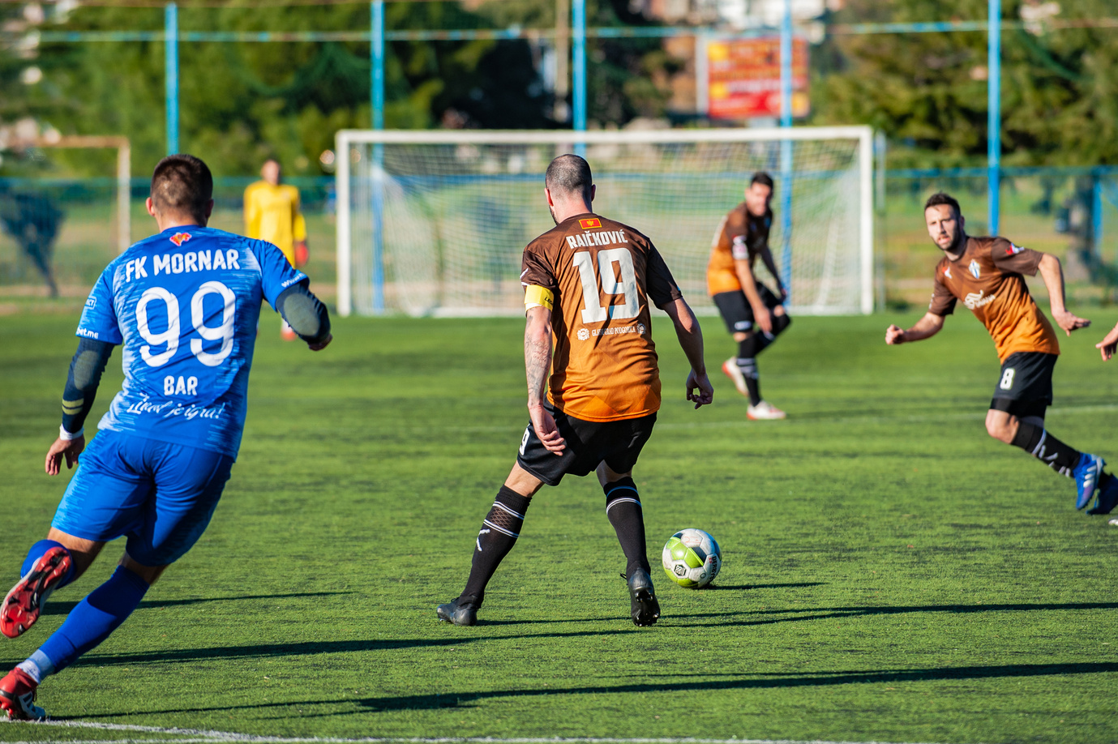 | 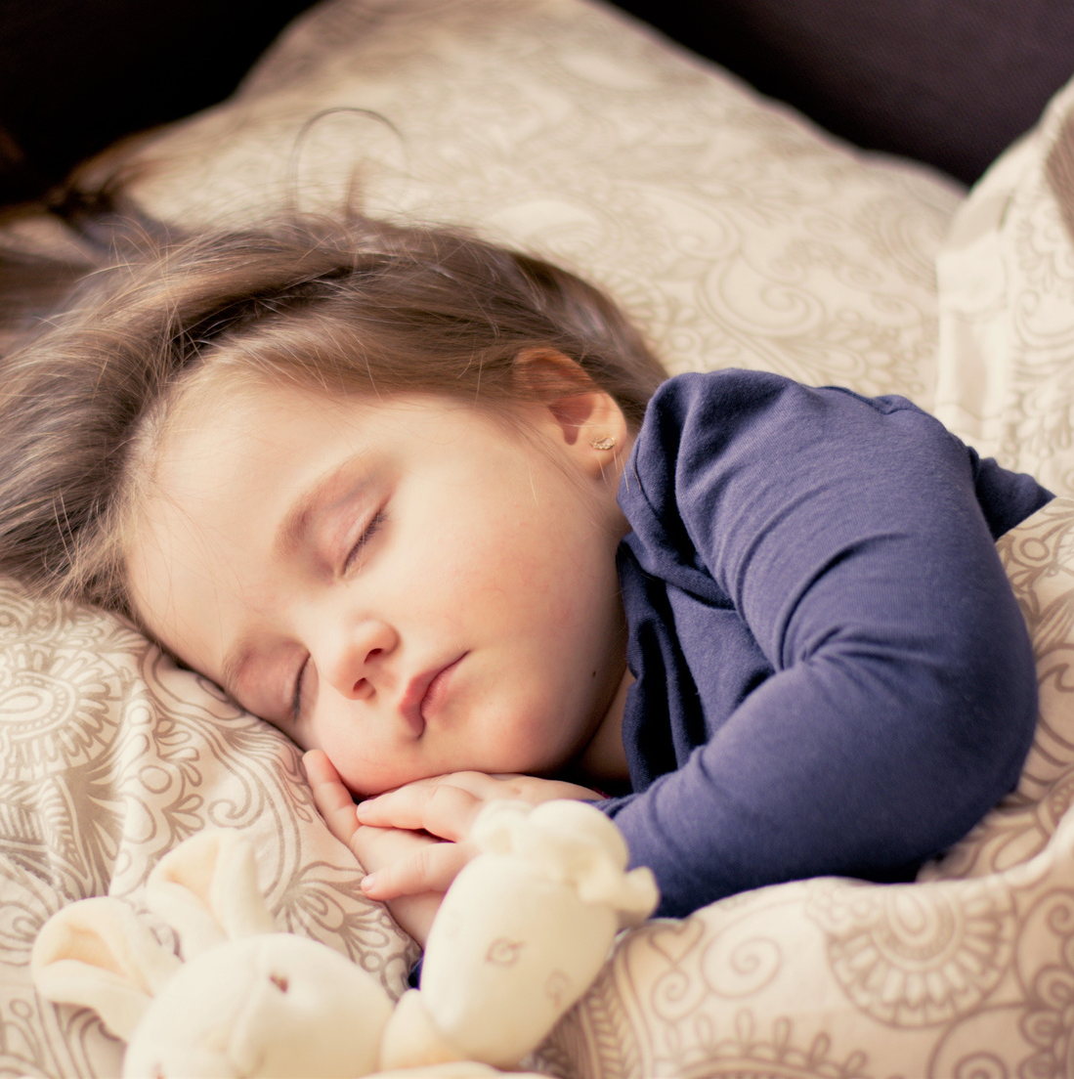 | 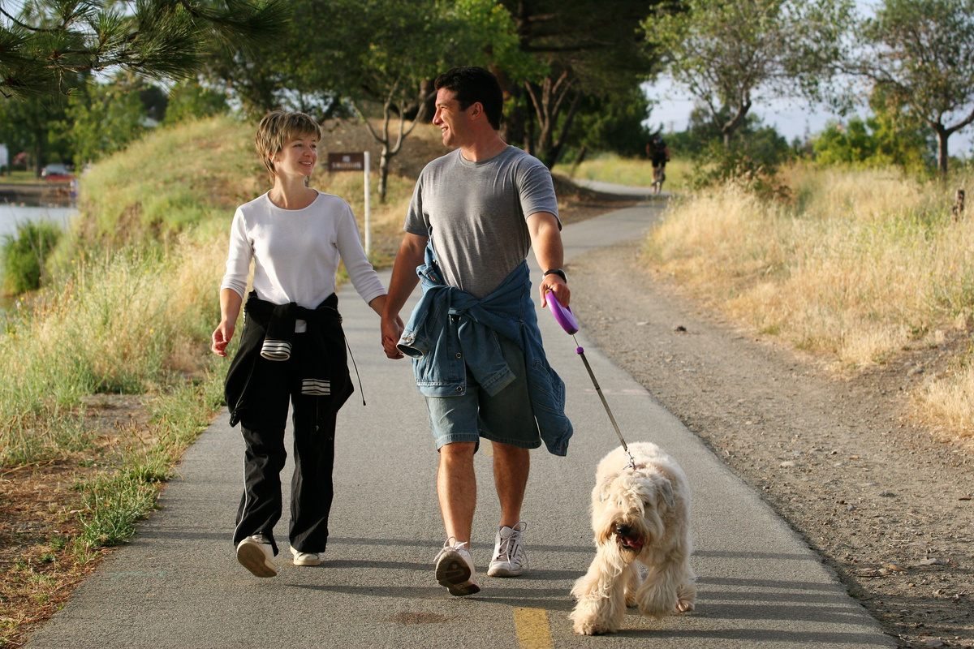
(A) người đang chơi thể thao | (B) người đang ngủ | (C) người đang đi bộ
- Hãy so sánh tốc độ trao đổi chất ở ba trường hợp trên. Giải thích
Tốc độ trao đổi chất từ nhanh đến chậm: (A) - (C) - (B).
Giải thích
Người đang chơi thể thao và người đi bộ có tốc độ trao đổi chất nhanh vì họ cần nhiều năng lượng để phục vụ cho hoạt động của cơ thể. Các quá trình hô hấp, bài tiết mồ hồi,... cũng diễn ra nhanh và liên tục để điều hoà nhiệt độ, giải phóng chất độc hại ra khỏi cơ thể,...
Người đang ngủ có tốc độ trao đổi chất chậm nhất vì họ chỉ cần một phần năng lượng vừa đủ để duy trì các hoạt động sống cơ bản như tuần hoàn, hô hấp, tiêu hoá,...
b) Xác định quá trình chuyển hóa năng lượng ở trường hợp (A) và (C)
Trường hợp (A) và (C)
Quang năng → Hoá năng, Hoá năng → Động năng, Động năng → Nhiệt năng.
- Hãy đề xuất một số biện pháp giúp tăng cường quá trình trao đổi chất ở cơ thể người
- Uống đủ nước, cung cấp đầy đủ các nhóm chất cho cơ thể
- Vận động thường xuyên và chú ý nâng cao cường độ luyện tập
- Không thức khuya, ngủ đủ giấc (6-8 tiếng/ngày)....
d. Tổ chức thực hiện
Hoạt động của giáo viên | Hoạt động của học sinh
Giao nhiệm vụ: trả lời câu hỏi dưới đây vào phiếu học tập vở bài tập.  4. Nhiệt độ cơ thể của một vận động viên đang thi đấu và một nhân viên đang làm việc trong văn phòng có gì khác nhau? Giải thích  5. Cho ba trường hợp sau:  - Hãy so sánh tốc độ trao đổi chất ở ba trường hợp trên. Giải thích  b) Xác định quá trình chuyển hóa năng lượng ở trường hợp (A) và (C)  6. Hãy đề xuất một số biện pháp giúp tăng cường quá trình trao đổi chất ở cơ thể người | Giao nhiệm vụ
  (A) người đang chơi thể thao | (B) người đang ngủ | (C) người đang đi bộ
Hướng dẫn thực hiện nhiệm vụ: Thực hiện tại nhà | Thực hiện nhiệm vụ ở nhà
Báo cáo kết quả: Tiết sau nộp vở cho giáo viên

- DẶN DÒ
- Học sinh làm bài tập sách giáo khoa, sách bài tập

Ngày soạn:30/8/2025
Ngày dạy:
Tuần 3, thứ 4, tiết 3, ngày 4/9/2025, lớp 7A2
Tuần 4, thứ 4, tiết 4, ngày 10/9/2025, lớp 7A2
Tuần 4, thứ 5, tiết 5, ngày 11/9/2025, lớp 7A2

KẾ HOẠCH BÀI DẠY
KHTN LỚP 7
BÀI 22 QUANG HỢP THỰC VẬT
(Thời lượng: 03 tiết)
- MỤC TIÊU DẠY HỌC
- Về kiến thức
- Mô tả được một cách tổng quát quá trình quang hợp ở tế bào lá cây:
+ Nêu được vai trò của lá cây với chức năng quang hợp.
+ Nêu được khái niệm nguyên liệu, sản phẩm của quang hợp. Viết được phương trình quang hợp (ở dạng chữ).
+ Vẽ được sơ đồ diễn tả quang hợp diễn ra ở lá cây, qua đó nêu được mối quan hệ giữa trao đổi chất và chuyển hóa năng lượng.
2. Về năng lực
a) Năng lực chung
- Tự chủ và tự học: Chủ động, tự tìm hiểu về quá trình quang hợp thông qua SGK và các nguồn học liệu khác.
- Giao tiếp và hợp tác:
+ Hoạt động nhóm một cách hiệu quả theo đúng yêu cầu của GV trong khi thảo luận tìm hiểu về quá trình quang hợp, đảm bảo các thành viên trong nhóm đều được tham gia và trình bày báo cáo.
- Giải quyết vấn đề và sáng tạo: Giải quyết vấn đề kịp thời với các thành viên trong nhóm để hoàn thành nhiệm vụ tìm hiểu về quá trình quang hợp và giải thích được ý nghĩa thực tiễn của việc trồng và bảo vệ cây xanh.
b) Năng lực khoa học tự nhiên
- Nhận thức khoa học tự nhiên: Mô tả được một cách tổng quát quá trình quang hợp ở tế bào lá cây. Nêu được vai trò của lá cây với chức năng quang hợp; nêu được khái niệm, nguyên liệu, sản phẩm của quang hợp; viết phương trình quang hợp dạng chữ; vẽ được sơ đồ diễn tả quang hợp diễn ra ở lá cây, qua đó nêu được quan hệ giữa trao đổi chất và chuyển hóa năng lượng.
- Tìm hiểu tự nhiên: Phân tích; thảo luận, so sánh để rút ra được kết luận về vai trò quang hợp đối với tự nhiên và các sinh vật khác.
- Vận dụng kiến thức, kĩ năng đã học: Vận dụng hiểu biết về quang hợp để giải thích được ý nghĩa thực tiễn của việc trồng và bảo vệ cây xanh.
3. Về phẩm chất
- Tham gia tích cực hoạt động nhóm phù hợp với khả năng của bản thân.
- Cẩn thận, trung thực và khách quan trong thực hành.
- Tích cực tuyên truyền bảo vệ và trồng cây xanh
- Có niềm say mê, hứng thú với việc khám phá và học tập khoa học tự nhiên.
II. THIẾT BỊ DẠY HỌC VÀ HỌC LIỆU
- Tranh, video;
- Các hình ảnh theo sách giáo khoa;
- Máy chiếu, bảng nhóm;
- Phiếu học tập.
Phiếu học tập 1
Câu 1: Quan sát hình 22.1, hãy cho biết các chất tham gia và các chất tạo thành, các yếu tố tham gia trong quá trình quang hợp.
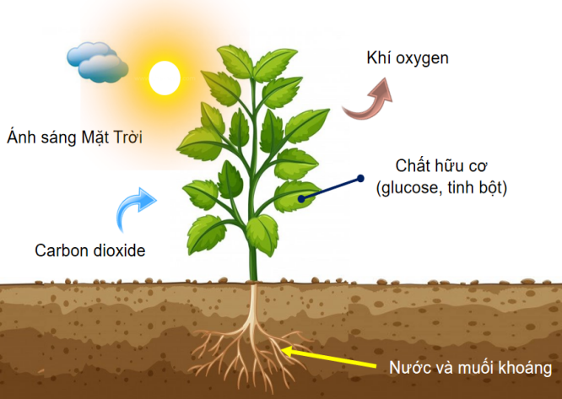
Nguyên liệu (chất tham gia) | Sản phẩm (chất tạo thành) | Các yếu tố tham gia
Câu 2: Lá cây lấy các nguyên liệu để thực hiện quá trình quang hợp từ đâu?
..............................................................................................................................................................................................................................................................................................................................................................................................................................
..........................................................................................................................................
Câu 3: Dựa vào kết quả câu 1, phát biểu khái niệm và viết phương trình tổng quát quá trình quang hợp (ở dạng chữ).
.............................................................................................................................................................................................................................................................................................................................................................................................................................. ..........................................................................................................................................

Phiếu học tập 2
Câu 4: Vì sao nói: “Trong quá trình quang hợp trao đổi chất và chuyển hóa năng lượng luôn diễn ra đồng thời”?
.............................................................................................................................................................................................................................................................................................................................................................................................................................. ..........................................................................................................................................
Câu 5: Hoàn thành bảng thông tin sau
Quang hợp | Quá trình trao đổi chất | Chất lấy vào | Chất tạo ra
Quang hợp | Quá trình chuyển hóa năng lượng | Năng lượng hấp thụ | Năng lượng tạo thành
Câu 6: Tại sao “Khi trời nắng, đứng dưới bóng cây thường có cảm giác dễ chịu hơn khi sử dụng ô để che”?
.............................................................................................................................................................................................................................................................................................................................................................................................................................. .....................................................................................................................................................

Phiếu học tập 3
Câu 7: Theo em cơ quan nào của thực vật có thể thực hiện quang hợp?
..............................................................................................................................................................................................................................................................................................................................................................................................................................
Câu 8: Quan sát hình sau, em hãy cho biết lá được cấu tạo từ những bộ phận nào?
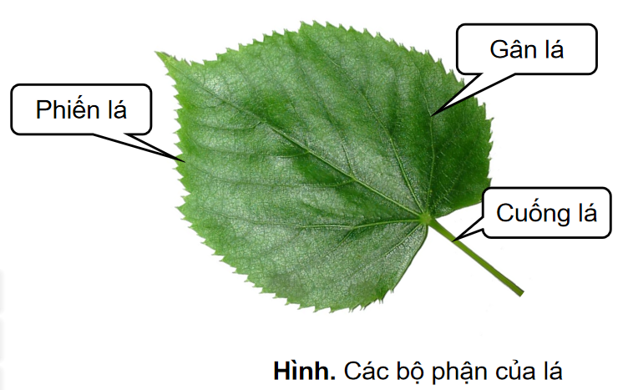
Câu 9: Quan sát hình 22.3, thông tin SGK trang 91 cho biết đặc điểm các bộ phận của lá phù hợp với chức năng quang hợp bằng cách hoàn thành bảng sau:
Bộ phận | Đặc điểm | Vai trò trong quang hợp
Phiến lá
Lục lạp
Khí khổng
Gân lá

III. TIẾN TRÌNH DẠY HỌC
- PHƯƠNG PHÁP VÀ KĨ THUẬT DẠY HỌC
- Dạy học theo nhóm, nhóm cặp đôi.
- Phương pháp graph hoặc kĩ thuật sơ đồ tư duy.
- Kĩ thuật sử dụng phương tiện trực quan (qua hình ảnh, mẫu vật thật).
- Dạy học nêu và giải quyết vấn đề thông qua câu hỏi trong SGK.
- Sử dụng kĩ thuật mảnh ghép, khăn trải bàn, công não.
- CÁC HOẠT ĐỘNG HỌC
Hoạt động 1: Khởi động (7 phút)
a) Mục tiêu: Tạo được hứng thú cho học sinh, dẫn dắt giới thiệu vấn đề, để học sinh biết được vai trò của quang hợp.
b) Nội dung: Thực vật có khả năng tự tổng hợp chất hữu cơ cung cấp cho cơ thể và nhiều sinh vật khác trên Trái Đất. Khả năng kì diệu đó được gọi là quang hợp.
HS quan sát hình ảnh, trả lời câu hỏi. Tìm hiểu vai trò của thực vật đối với cuộc sống, ý nghĩa phản ứng quang hợp?
c) Sản phẩm:
Học sinh bước đầu nói lên suy nghĩ của bản thân và có hướng điều chỉnh đúng trong nghiên cứu vấn đề.
d) Tổ chức thực hiện:
Hoạt động của GV | Hoạt động của HS
Quan sát mẫu, hình ảnh có trên màn hình máy chiếu và trả lời một số câu hỏi:  Amazon - một trong những nơi đa dạng sinh học nhất trên trái đất. Hơn 3 triệu loài sống trong rừng nhiệt đới và hơn 2.5000 loài cây.  Thực vật rất đa dạng và có nhiều vai trò rất quan trọng đối với tất cả các sinh vật.  - Tại sao thực vật được xem là “lá phổi xanh” của Trái Đất?  - Vai trò của oxygen đối với sự sống? | Học sinh quan sát hình và thước phim và trả lời các câu hỏi của giáo viên đưa ra.
Giao nhiệm vụ: HS thảo luận nhóm hoàn thành câu hỏi GV đưa ra. | Nhận nhiệm vụ
HS thực hiện nhiệm vụ  Quan sát, hỗ trợ HS khi cần thiết. | Thực hiện nhiệm vụ
Chốt lại và đặt vấn đề vào bài
Thực vật có khả năng tự tổng hợp chất hữu cơ cung cấp cho cơ thể và nhiều sinh vật khác trên trái cây. Khả năng kì diệu đó được gọi là quang hợp. Vậy quang hợp diễn ra ở đâu trong cơ thể thực vật? Thực vật thực hiện quá trình đó bằng cách nào? Cô và các em sẽ tìm hiểu rõ hơn trong bài ngày hôm nay.
Hoạt động 2: Tìm hiểu khái quát về Quang hợp (20 phút)
a) Mục tiêu:
+ Nêu được vai trò của lá cây với chức năng quang hợp.
+ Nêu được khái niệm nguyên liệu, sản phẩm của quang hợp. Viết được phương trình quang hợp (ở dạng chữ).
b) Nội dung: Học sinh nhận biết được quá trình quang hợp ở thực vật.
HS quan sát từ thực tế và hình ảnh 22.1 trong SGK, học sinh thảo luận và trả lời câu hỏi.
1. Quan sát hình 22.1, hãy cho biết các chất tham gia và các chất tạo thành trong quá trình quang hợp.
- Lá cây lấy các nguyên liệu để thực hiện quá trình quang hợp từ đâu?
- Dựa vào kết quả câu 1, phát biểu khái niệm và viết phương trình tổng quát quá trình quang hợp (ở dạng chữ).
c) Sản phẩm:
1. Quan sát hình 23.1, hãy cho biết các chất tham gia và các chất tạo thành trong quá trình quang hợp.
- Chất tham gia: Carbon dioxide, nước, quang năng, chất diệp lục.
- Sản phẩm tạo thành: oxygen, chất hữu cơ.
2. Lá cây lấy các nguyên liệu để thực hiện quá trình quang hợp quang hợp từ đâu?
- Carbon dioxide: lá cây lấy từ không khí.
- Nước: Rễ hút từ đất, sau đó vận chuyển lên lá.
- Năng lượng: ánh sáng mặt trời (hoặc nhân tạo).
- Chất diệp lục: Trong bào quan lục lạp.
3. Dựa vào kết quả câu 1, phát biểu khái niệm và viết phương trình tổng quát quá trình quang hợp (ở dạng chữ).
Kết luận:
Quang hợp là quá trình tổng hợp các chất hữu cơ từ các chất vô cơ nhờ năng lượng ánh sáng. Trong đó năng lượng ánh sáng mặt trời được lục lạp ở lá cây hấp thụ, chuyển hóa thành dạng năng lượng tích trữ trong các hợp chất hữu cơ (glucose, tinh bột) và giải phóng khí oxygen.
Phương trình: Carbondioxide + Nước Glucose + Oxygen
Ánh sáng
Chất diệp lục
d) Tổ chức thực hiện:
Hoạt động của GV | Hoạt động của HS
Giao nhiệm vụ:  Giáo viên chia học sinh thành 3 nhóm lớn, phát phiếu học tập số 1, tổ chức thực hiện học tập theo góc:  + Góc 1: Nghiên cứu thông tin SGK.  + Góc 2: Xem video  + Góc 3: Quan sát hình ảnh.  - Tại mỗi góc, học sinh có 5 phút hoạt động cá nhân  tìm tòi kiến thức, 5 phút thảo luận nhóm thống nhất ý kiến hoàn thành phiếu đáp án chung.  1. Quan sát hình 23.1, hãy cho biết các chất tham gia và các chất tạo thành trong quá trình quang hợp.  2. Lá cây lấy các nguyên liệu để thực hiện quá trình quang hợp quang hợp từ đâu?  3. Dựa vào kết quả câu 1, phát biểu khái niệm và viết phương trình tổng quát quá trình quang hợp. | HS nhận nhiệm vụ .
Hướng dẫn học sinh thực hiện nhiệm vụ:  - Học sinh quang sát hình, động não suy nghĩ để đề xuất đáp án phù hợp.  - Thảo luận nhóm và hoàn thành phiếu học tập số 1. | - Giải quyết vấn đề GV đưa ra.  - Thảo luận nhóm và hoàn thành phiếu học tập số 1.
Báo cáo kết quả:  - Chọn 3 nhóm trình bày về cách tính trong phiếu học tập số 1. Các nhóm còn lại quan sát, nhận xét.  (GV lưu ý nên chọn nhóm làm đúng và các nhóm làm sai để sửa rút kinh nghiệm)  - GV kết luận nội dung kiến thức cho HS. | - Đại diện 3 nhóm lên trình bày lần lượt 3 câu hỏi phần thảo luận của nhóm.  - Các nhóm còn lại nhận xét phần trình bày của nhóm bạn.
Tổng kết:  Quang hợp là quá trình tổng hợp các chất hữu cơ từ các chất vô cơ nhờ năng lượng ánh sáng. Trong đó năng lượng ánh sáng mặt trời được lục lạp ở lá cây hấp thụ, chuyển hóa thành dạng năng lượng tích trữ trong các hợp chất hữu cơ (glucose, tinh bột) và giải phóng khí oxygen.  Phương trình chữ:  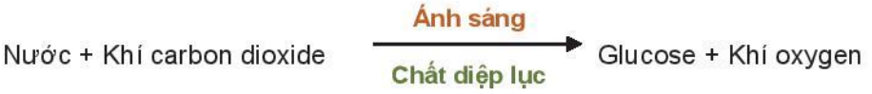 | Ghi nhớ kiến thức.
Bài tập về nhà:  - Trình bày đặc điểm các bộ phận của lá cây phù hợp với chức năng quang hợp.  - Quang hợp có ý nghĩa như thế nào với sự sống của sinh vật trên trái đất? Những sinh vật nào có thể quang hợp?  Đáp án:  - Đặc điểm của lá cây phù hợp với chức năng quang hợp:  - Phiến lá: Bản rộng, dẹt.  - Gân lá: dày đặc, tỏa hết phiến lá.  - Lục lạp: chứa chất diệp lục.  - Khí khổng: tập trung ở lớp biểu bì lá.  - Quang hợp cung cấp thức ăn cho các sinh vật, cân bằng hàm lượng khí carbon dioxide và oxygen trong không khí, làm sạch không khí.  Ngoài thực vật, các sinh vật có lục lạp khác có khả năng quang hợp như loài tảo, trùng roi... | Về nhà làm bài tập.

Hoạt động 3: Tìm hiểu mối quan hệ giữa trao đổi chất và chuyển hóa năng lượng trong quá trình quang hợp (18 phút)
a) Mục tiêu:
+ Vẽ được sơ đồ diễn tả quang hợp diễn ra ở lá cây.
+ Nêu được quan hệ giữa trao đổi chất và chuyển hóa năng lượng.
b) Nội dung: Học sinh thực hiện lần lượt các nội dung sau:
- Quan sát hình 23.2, hãy xác định:
- Nguồn cung cấp năng lượng cho thực vật thực hiện quá trình quang hợp?
- Em hãy cho biết các chất vô cơ được lá cây sử dụng để tổng hợp glucose trong quang hợp?
- Dạng năng lượng đã được chuyển hóa trong quá trình quang hợp?
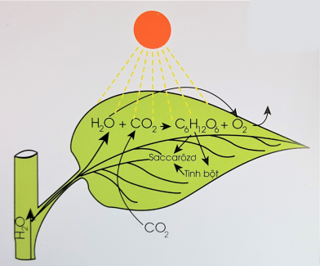
- Hoàn thành phiếu học tập số 2:
Câu 4: Vì sao nói: “Trong quá trình quang hợp trao đổi chất và chuyển hóa năng lượng luôn diễn ra đồng thời”?
Câu 5: Hoàn thành bảng thông tin sau
Quang hợp | Quá trình trao đổi chất | Chất lấy vào | Chất tạo ra
Quang hợp | Quá trình chuyển hóa năng lượng | Năng lượng hấp thụ | Năng lượng tạo thành
Câu 6: Tại sao “Khi trời nắng, đứng dưới bóng cây thường có cảm giác dễ chịu hơn khi sử dụng ô để che”?
c) Sản phẩm:
- Quan sát hình 23.2, hãy xác định:
- Nguồn cung cấp năng lượng cho thực vật thực hiện quá trình quang hợp: Ánh sáng mặt trời.
- Các chất vô cơ được lá cây sử dụng để tổng hợp glucose trong quang hợp: Nước (H₂O) và Carbon dioxide (CO₂).
- Dạng năng lượng đã được chuyển hóa trong quá trình quang hợp: Quang năng → Hóa năng.
- Trả lời các câu hỏi trong phiếu học tập số 2:
Câu 4: Nước và khí carbon dioxide từ môi trường được chuyển đến lục lạp ở lá cây để tổng hợp thành chất hữu cơ (glucose hoặc tinh bột) và giải phóng khí oxygen. Năng lượng từ ánh sáng mặt trời (quang năng) được chuyển hóa thành năng lượng hóa học (hóa năng) tích lũy trong các chất hữu cơ.
Câu 5: Hoàn thành bảng thông tin sau:
Quang hợp | Quá trình trao đổi chất | Chất lấy vào | Chất tạo ra
Quang hợp | Quá trình trao đổi chất | Nước  Carbon dioxide | Chất hữu cơ  Oxygen
Quang hợp | Quá trình chuyển hóa năng lượng | Năng lượng hấp thụ | Năng lượng tạo thành
Quang hợp | Quá trình chuyển hóa năng lượng | Ánh sáng mặt trời | Năng lượng hóa học
Câu 6: Khi trời nắng, đứng dưới bóng cây thường có cảm giác dễ chịu hơn khi sử dụng ô để che vì lá cây thoát hơi nước thường xuyên làm hạ nhiệt độ môi trường xung quanh tán lá.
d) Tổ chức thực hiện:
Hoạt động của GV | Hoạt động của HS
Giao nhiệm vụ:  GV sử dụng phương pháp dạy học hợp tác, kĩ thuật khăn trải bàn.  Chia lớp thành nhóm các cặp đôi, yêu cầu các nhóm quan sát sơ đồ 23.2, học sinh thảo luận và trả lời các nội dung trong sách giáo khoa:  - Nguồn cung cấp năng lượng cho thực vật thực hiện quá trình quang hợp?  - Quan sát hình 23.2, cho biết các chất vô cơ được lá cây sử dụng để tổng hợp glucose trong quang hợp?  - Dạng năng lượng đã được chuyển hóa trong quá trình quang hợp?  Thảo luận, trả lời câu hỏi để hoàn thành phiếu học tập số 2. | HS nhận nhiệm vụ, nghiên cứu SGK và trả lời câu hỏi của GV:
Hướng dẫn học sinh thực hiện nhiệm vụ:  - Các nhóm thảo luận và hoàn thành nhiệm vụ được giao.  - Sau khi thảo luận xong, học sinh đưa ra câu trả lời.  - Hoàn thành phiếu học tập số 2. | - HS hoạt động nhóm, quan sát sơ đồ, hoàn thành nhiệm vụ học tập.  + Mỗi thành viên độc lập suy nghĩ viết câu trả lời vào ô của mình.  + Thảo luận thống nhất ý kiến ghi nội dung học tập vào phần trung tâm.  - HS trình bày theo phân công  + Nhóm 1,2 : câu 4  + Nhóm 3, 4: câu 5  + Nhóm 5,6 : câu 6  - HS các nhóm hỏi – đáp lẫn nhau , hoàn thành nhiệm vụ học tập.
Báo cáo kết quả:  - Học sinh trình bày kết quả.  - Các học sinh còn lại lắng nghe để nhận xét và bổ sung.  - GV kết luận nội dung kiến thức mà các nhóm đã trình bày. | - Trình bày phần thảo luận.  - Các học sinh còn lại nhận xét phần trình bày của bạn.
Tổng kết:  Tóm lại: Trao đổi chất và chuyển hóa năng lượng trong quá trình quang hợp có mối quan hệ chặt chẽ và luôn diễn ra đồng thời. | Ghi nhớ kiến thức và ghi vào vở.

Hoạt động 4: Vai trò của lá với chức năng quang hợp (25 phút)
a) Mục tiêu: Nhận biết của lá trong quá trình quang hợp.
b) Nội dung: Học sinh quan sát thực tế và thảo luận các nội dung trong sách giáo khoa.
Quan sát hình 23.3, hãy cho biết:
Câu 7: Theo em cơ quan nào của thực vật có thể thực hiện quang hợp?
Câu 8: Quan sát hình sau, em hãy cho biết lá được cấu tạo từ những bộ phận nào?
Câu 9: Quan sát hình 22.3, thông tin SGK trang 91 cho biết đặc điểm các bộ phận của lá phù hợp với chức năng quang hợp bằng cách hoàn thành bảng sau:
Bộ phận | Đặc điểm | Vai trò trong quang hợp
Phiến lá
Lục lạp
Khí khổng
Gân lá

Luyện tập: Ở một số cây có lá tiêu biến, ví dụ như xương rồng (lá biến thành gái), thì quá trình quang hợp diễn ra ở đâu?
Mở rộng
Theo em những lá cây trong hình dưới đây có thực hiện quang hợp không? Vì sao?
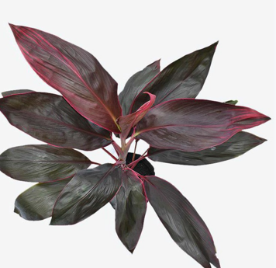 | 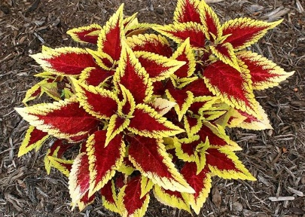 | 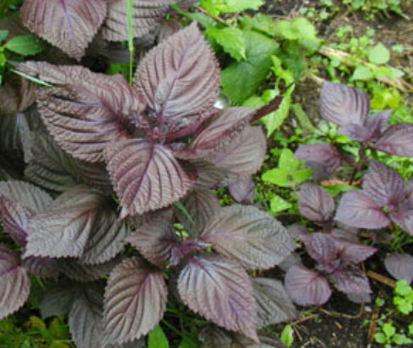
Lá cây huyết dụ (màu đỏ) | Cây lá gấm vàng | Lá cây tía tô (có màu tím)
c) Sản phẩm:
Phiếu học tập 3
Câu 7: Theo em cơ quan nào của thực vật có thể thực hiện quang hợp?
- Tất cả bộ phận có màu lục (lá cây, thân non, quả chưa chín đều có thể quang hợp).
Câu 8: Quan sát hình sau, em hãy cho biết lá được cấu tạo từ những bộ phận nào?
- Lá được cấu tạo từ ba bộ phận chính: Phiến lá, Gân lá, Cuống lá.
Câu 9: Quan sát hình 22.3, thông tin SGK trang 91 cho biết đặc điểm các bộ phận của lá phù hợp với chức năng quang hợp bằng cách hoàn thành bảng sau:
Bộ phận | Đặc điểm | Vai trò của quang hợp
Phiến lá | Phiến lá có dạng bản mỏng, diện tích bề mặt lớn. | Phiến lá có dạng bản mỏng thuận lợi cho sự trao đổi khí CO₂ và O₂, diện tích bề mặt lớn làm tăng diện tích tiếp xúc và khả năng hấp thụ ánh sáng.
Gân lá | Dày đặc, tỏa hết phiến lá | Gân lá giúp vận chuyển nguyên liệu và sản phẩm quang hợp.
Lục lạp | Chứa chất diệp lục | Diệp lục hấp thụ ánh sáng để quang hợp.
Khí khổng | Tập trung nhiều ở lớp biểu bì lá | Khí khổng là nơi khí CO2 đi từ bên ngoài vào bên trong lá và khí O2 đi từ trong lá ra ngoài

Luyện tập: Ở một số cây có lá tiêu biến, ví dụ như xương rồng (lá biến thành gái), thì quá trình quang hợp diễn ra ở đâu?
Cây xương rồng quang hợp bằng tế bào chân gai và mô thân cây (bộ phận màu xanh).
Vì vào ban đêm các lỗ hổng ở chân các gai và ở mô trên ngọn cây mở ra nước trong sương được hấp thụ vào trong và được vận chuyển lên các cơ quan. Đặc biệt chúng được chuyển vào túi dự trữ trong thân cây và giữ lại trong đó.
Ban ngày các lỗ hổng đóng kín lại ngăn cản quá trình thoát nước của cây nên cây chịu đựng được tại nơi khô cằn.
Mở rộng
Theo em những lá cây trong hình dưới đây có thực hiện quang hợp không? Vì sao?
Lá cây huyết dụ (màu đỏ) | Cây lá gấm vàng | Lá cây tía tô (có màu tím)
Ngoài sắc tố màu xanh lục chứa trong lục lạp, lại còn có sắc tố cam, đỏ, tím,...
Tùy vào tỉ lệ sắc tố chứa trong lá cây mà chúng có màu sắc khác nhau. Do đó, các loại lá dù không có màu sắc lục nhưng chúng vẫn chứa diệp lục và có khả năng quang hợp bình thường.
d) Tổ chức thực hiện:
Hoạt động của GV | Hoạt động của HS
Giao nhiệm vụ:  - Giáo viên sử dụng phương pháp dạy học theo nhóm, chia lớp làm 4 nhóm.Yêu cầu các nhóm quan sát hình 23.3, hình 23.4 và thảo luận để giải quyết các vấn đề trong phiếu học tập số 3.  Câu 7: Theo em cơ quan nào của thực vật có thể thực hiện quang hợp?  Câu 8: Quan sát hình sau, em hãy cho biết lá được cấu tạo từ những bộ phận nào?  Câu 9: Quan sát hình 22.3, thông tin SGK trang 91 cho biết đặc điểm các bộ phận của lá phù hợp với chức năng quang hợp bằng cách hoàn thành bảng sau: | HS nhận nhiệm vụ.
  Bộ phận | Đặc điểm | Vai trò trong quang hợp
  Phiến lá
  Lục lạp
  Khí khổng
  Gân lá
Hướng dẫn học sinh thực hiện nhiệm vụ:  - Các nhóm thảo luận và hoàn thành phiếu học tập số 3.  - GV theo dõi, quan sát, hướng dẫn các nhóm quan sát và hoàn thành phiếu học tập.  - Sau khi thảo luận xong các nhóm đưa ra câu trả lời. | Thảo luận nhóm và hoàn thành phiếu học tập số 3.
Báo cáo kết quả:  - Cho các nhóm treo kết quả của nhóm mình lên;  - Mời nhóm trưởng đứng vào phần kết quả của nhóm mình;  - Gọi mỗi nhóm đại diện trình bày kết quả của mỗi câu. Các nhóm khác bổ sung.  - GV kết luận về nội dung kiến thức mà các nhóm đã đưa ra. | - Trình bày phần thảo luận của nhóm.  - Các nhóm còn lại nhận xét phần trình bày của nhóm bạn.
Tổng kết: Thông qua các nội dung thảo luận, GV gợi ý để HS rút ra kết luận.  - Lá cây là cơ quan chủ yếu thực hiện chức năng quang hợp. Bên trong lá có nhiều lục lạp, có khả năng hấp thu và biến đổi năng lượng ánh sáng. | Ghi nhớ kiến thức.
Luyện tập: Ở một số cây có lá tiêu biến, ví dụ như xương rồng (lá biến thành gái), thì quá trình quang hợp diễn ra ở đâu? | HS trả lời câu hỏi.
Mở rộng:  Theo em những lá cây trong hình dưới đây có thực hiện quang hợp không? Vì sao? | HS trả lời câu hỏi.
   | 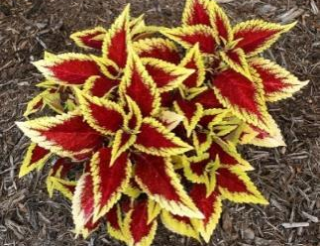
  Lá cây huyết dụ (màu đỏ) | Cây lá gấm vàng | Lá cây tía tô  (có màu tím)

Hoạt động 7: Luyện tập (15 phút)
- Mục tiêu: Củng cố, khắc sâu nội dụng toàn bộ bài học.
- Nội dung: GV cho học sinh làm việc cá nhân và trả lời một số câu hỏi trắc nghiệm.
- Sản phẩm: Sản phẩm đáp án câu trả lời.
1A, 2B, 3C, 4C, 5D, 6A, 7C, 8A, 9A.

Tổ chức thực hiện
Hoạt động của GV | Hoạt động của HS
Giao nhiệm vụ:
- GV trình chiếu câu hỏi, học sinh sử dụng bảng A, B, C, D để trả lời
- GV chia lớp thành các nhóm. Phổ biến luật chơi
GV trình chiếu câu hỏi, mỗi câu hỏi trong 30 giây các nhóm phải hoàn thành câu trả lời vào bảng chính. Nhóm hoàn thành nhanh và chính xác nhất được 10 điểm, các nhóm còn lại được 9, 8,7 điểm
Câu 1: Vai trò nào dưới đây không phải của quang hợp ?
- Tích lũy năng lượng.
- Tạo chất hữu cơ.
- Cân bằng nhiệt độ của môi trường.
- Điều hòa không khí.
Câu 2: Cấu tạo ngoài nào của lá thích nghi với chức năng hấp thụ được nhiều ánh sáng?
- Có cuống lá
- Có diện tích bề mặt lớn
- Phiến lá mỏng
- Các khí khổng tập trung ở mặt dưới
Câu 3: Trong các phát biểu sau :
(1) Cung cấp nguồn chất hữu cơ làm thức ăn cho sinh vật dị dưỡng.
(2) Cung cấp nguyên liệu cho công nghiệp, dược liệu cho Y học.
(3) Cung cấp năng lượng duy trì hoạt động sống của sinh giới.
(4) Điều hòa trực tiếp lượng nước trong khí quyển.
(5) Điều hòa không khí.
Có bao nhiêu nhận định đúng về vai trò của quang hợp ?
- 2 B. 3 C. 4 D. 5
Câu 4: Quang hợp không có vai trò nào sau đây?
A. Tổng hợp glucid, các chất hữu cơ và giải phóng oxygen.
B. Biến đổi năng lượng ánh sáng thành năng lượng hóa học.
C. Oxi hóa các hợp chất hữu cơ để giải phóng năng lượng.
D. Điều hòa tỉ lệ khí O₂/CO₂ trong khí quyển.
Câu 5: Cấu tạo của lá phù hợp với chức năng quang hợp
- Lá to, dày, cứng.
- To, dày, cứng, có nhiều gân.
- Lá có nhiều gân.
- Lá có hình dạng bản, mỏng.
Câu 6: Đặc điểm hình thái của lá giúp CO₂ khuếch tán vào lá là trong lớp biểu bì lá
A. có khí khổng. B. có hệ gân lá.
C. có lục lạp. D. diện tích bề mặt lớn.
Câu 7: Quá trình quang hợp không có vai trò nào sau đây?  A. Cung cấp thức ăn cho sinh vật.  B. Chuyển hóa quang năng thành hóa năng.  C. Phân giải các chất hữu cơ thành năng lượng.  D. Điều hòa không khí.  Câu 8: Vì sao lá có màu lục?  - Do lá chứa diệp lục  - Do lá chứa sắc tố carôtennôit  - Do lá chứa sắc tố màu xanh tím  - Do lá chứa sắc tố màu xanh tím  Câu 9: Phương trình nào dưới đây là đúng  Ánh sáng mặt trời  Diệp lục  A. 6CO₂ + 6H₂O C₆H₁₂ O₆ + 6O₂  Ánh sáng mặt trời  Diệp lục  B. 6CO₂ + 6O₂ C₆H₁₂O₆ + 6H₂O  Ánh sáng mặt trời  Diệp lục  C. 6CO₂ + 5H₂O C₆H₁₂O₆ + 5O₂  Ánh sáng mặt trời  Diệp lục  Ánh sáng mặt trời  Diệp lục  D. 6CO₂ + 6H₂O C₆H₁₀O₅ + 6O₂  Câu 10: Trong các cây dưới đây, cây nào có quá trình quang hợp không xảy ra ở lá? | HS nhận nhiệm vụ.
  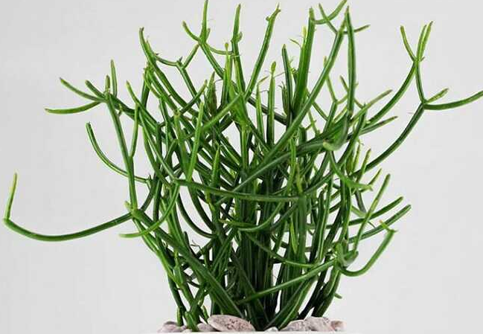 | 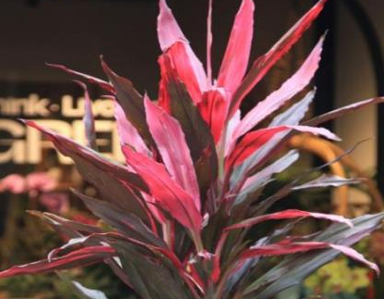
  A. Cây cành giao | B. Cây huyết dụ
  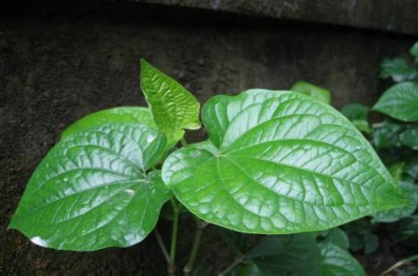 | 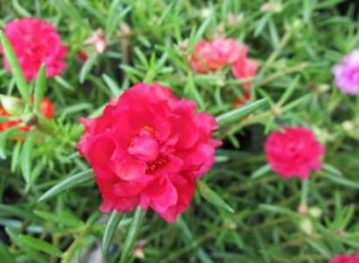
  C. Cây lá lốt | D. Hoa mười giờ
HS thực hiện nhiệm vụ
Báo cáo kết quả:  - Các nhóm lần lượt giơ bảng  - GV chọn 1 nhóm trình bày câu trả lời  - - Giáo viên nhận xét sau khi các nhóm khác đã có ý kiến bổ sung | -Một nhóm trình bày câu trả lời  - Các nhóm khác nhận xét câu trả lời của nhóm bạn

Hoạt động 8: Vận dụng-mở rộng (10 phút)
- Mục tiêu: Vận dụng hiểu biết về quang hợp để giải thích được ý nghĩa thực tiễn của việc trồng và bảo vệ cây xanh.
- Nội dung: GV đặt vấn đề để học sinh vận dụng kiến thức giải quyết vấn đề đặt ra.
- Sản phẩm: Câu trả lời của học sinh
- Quang hợp có ý nghĩa nhu thế nào đối với sự sống trên Trái Đất?
Quang hợp có ý nghĩa:
- Là nguồn cung cấp oxygen số một trong khí quyển.
- Sản phẩm của quang hợp ở thực vật là nguồn cung cấp nguyên liệu quan trọng cho công nghiệp và dược liệu.
- Góp phần tạo nên mối quan hệ dinh dưỡng (năng lượng) giữa thực vật, động vật và con người.
- Cung cấp năng lượng chính cho hầu hết thực vật.
- Ảnh hưởng trực tiếp hoặc gián tiếp đến hầu hết sự sống trên Trái Đất.
- Vì sao trong nông nghiệp, để tăng năng suất, người ta thường dùng đèn để chiếu sáng vào ban đêm ở một số loại cây trồng?
- Việc chiếu sáng vào ban đêm làm tăng cường độ quang hợp, giúp cây tổng hợp chất hữu cơ nhiều hơn. Điều này làm tăng năng suất cây trồng.
- Giải thích được vì sao nhiều loại cây trồng trong nhà vẫn có thể sống được bình thường dù không có ánh nắng mặt trời. Giải thích được ý nghĩa của việc để cây xanh trong phòng khách
Nhiều loại cây cảnh trồng ở chậu để trong nhà mà vẫn xanh tốt vì nhiều loại cây cảnh có nhu cầu ánh sáng không cao, cây ưa bóng vì thế trồng trong nhà cây vẫn quang hợp được và xanh tốt .
Ví dụ: thiết mộc lan; cây lưỡi hổ; vạn niên thanh;....

d) Tổ chức thực hiện
Hoạt động của GV | Hoạt động của HS
Giao nhiệm vụ:  - Yêu cầu học sinh trả lời câu hỏi.  1. Quang hợp có ý nghĩa như thế nào đối với sự sống trên Trái Đất?  2. Những sinh vật nào có thể quang hợp?  3. Dựa vào kiến thức bài học em hãy đề xuất biện pháp nhằm giảm thiểu nồng độ carbon dioxide trong không khí? | HS nhận nhiệm vụ.
Hướng dẫn HS thực hiện nhiệm vụ  - Cá nhân học sinh vận dụng kiến thức đã học giải quyết các vấn đề giáo viên đặt ra. | Cá nhân học sinh độc lập thực hiện nhiệm vụ.
Báo cáo kết quả:  - Gọi đại diện một số HS báo cáo kết quả.  - Các học sinh khác nhận xét, bổ sung.  - Giáo viên nhấn mạnh vai trò của cây xanh, giáo dục ý thức trồng, chăm sóc và bảo vệ cây xanh. | - Đại diện 1 số HS trình bày kết quả, các HS khác nhận xét, bổ sung.
Bài tập về nhà  - Nêu khái niệm quang hợp.  - Nêu các đặc điểm cấu tạo của lá thích nghi với đặc điểm quang hợp.  - Vận dụng được những hiểu biết về vai trò của lá cây đối với quang hợp để có biện pháp chăm sóc và bảo vệ lá cây nói riêng và cây trồng nói chung. | HS tìm hiểu và trả lời câu hỏi.

KẾ HOẠCH BÀI DẠY
KHTN LỚP 7
BÀI 23 MỘT SỐ YẾU TỐ ẢNH HƯỞNG TỚI QUANG HỢP
(Thời lượng: 02 tiết)
MỤC TIÊU DẠY HỌC
- Về kiến thức
- Vận dụng hiểu biết về quang hợp để giải thích được ý nghĩa thực tiễn của việc trồng và bảo vệ cây xanh.
- Nêu được một số yếu tố chủ yếu ảnh hưởng đến quang hợp.
2. Về năng lực
a) Năng lực chung
- Tự chủ và tự học: Chủ động, tự tìm hiểu một số yếu tố chủ yếu ảnh hưởng đến quang hợp.
- Giao tiếp và hợp tác:
+ Hoạt động nhóm một cách hiệu quả theo đúng yêu cầu của GV trong khi thảo luận tìm hiểu các yếu tố ảnh hưởng, vai trò và ứng dụng kiến thức về quang hợp trong thực tiễn, đảm bảo các thành viên trong nhóm đều được tham gia và trình bày báo cáo.
- Giải quyết vấn đề và sáng tạo: Giải quyết vấn đề kịp thời với các thành viên trong nhóm để hoàn thành nhiệm vụ tìm hiểu về quá trình quang hợp và giải thích được ý nghĩa thực tiễn của việc trồng và bảo vệ cây xanh.
b) Năng lực khoa học tự nhiên
- Nhận thức khoa học tự nhiên: Mô tả được quang hợp diễn ra ở lá cây
- Tìm hiểu tự nhiên: Nêu được một số yếu tố chủ yếu ảnh hưởng đến quang hợp; phân tích; thảo luận, so sánh để rút ra được kết luận về vai trò quang hợp đối với tự nhiên và các sinh vật khác.
- Vận dụng kiến thức, kĩ năng đã học: Vận dụng hiểu biết về quang hợp để giải thích được ý nghĩa thực tiễn của việc trồng và bảo vệ cây xanh.
3. Về phẩm chất
- Tham gia tích cực hoạt động nhóm phù hợp với khả năng của bản thân.
- Cẩn thận, trung thực và khách quan trong thực hành.
- Tích cực tuyên truyền bảo vệ và trồng cây xanh
- Có niềm say mê, hứng thú với việc khám phá và học tập khoa học tự nhiên.
II. THIẾT BỊ DẠY HỌC VÀ HỌC LIỆU
- Tranh, video;
- Các hình ảnh theo sách giáo khoa;
- Máy chiếu, bảng nhóm;
- Phiếu học tập.
Phiếu học tập 1
Câu 1: Theo em, một cây muốn thực hiện quang hợp tốt, cần có những yếu tố nào?
......................................................................................................................................................................................................................................................................................
..........................................................................................................................................
Câu 2: Em có nhận xét gì về nhu cầu ánh sáng các loại thực vật sau?
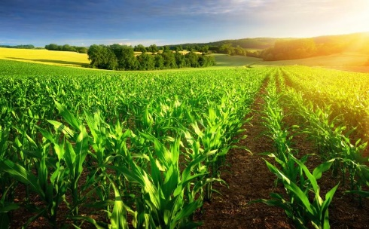  Cây ngô | 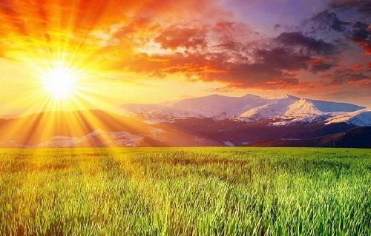  Cây lúa | 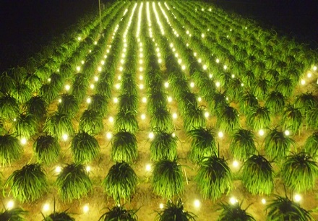  Cây thanh long
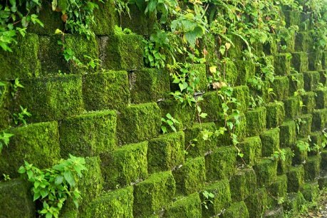  Cây rêu | 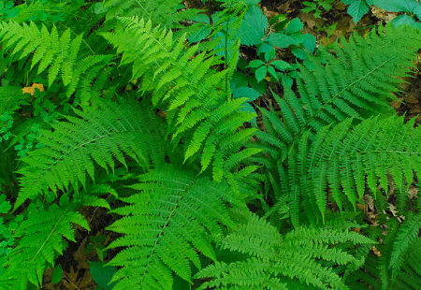  Cây dương xỉ | 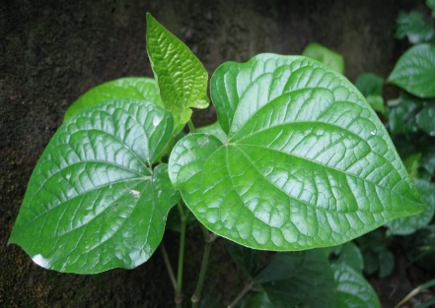  Cây lá lốt
................................................................................................................................................................................................................................................................................................................................................................................................................................
Câu 3: Theo em, nước có ảnh hưởng như thế nào đến quá trình quang hợp ở thực vật. Em hãy dự đoán xem khi cây bị thiếu nước sẽ xảy ra điều gì?
......................................................................................................................................................................................................................................................................................
Câu 4: Nhận xét về ảnh hưởng của hàm lượng khí carbon dioxide đến cường độ quang hợp của cây bí đỏ và cây đậu. Dự đoán nếu hàm lượng carbon dioxide trong không khí quá cao thì quang hợp sẽ như thế nào?
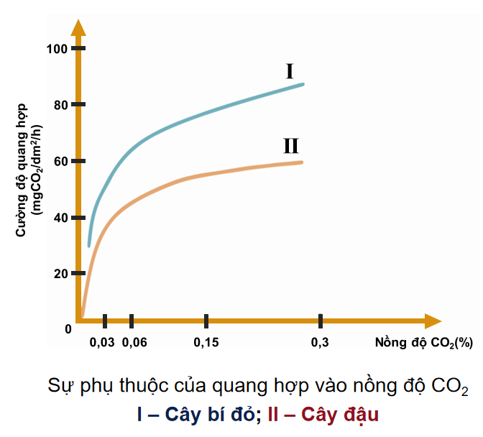
................................................................................................................................................................................................................................................................................................................................................................................................................................
Câu 5: Quan sát đồ thị hãy xác định:
1. Nhiệt độ tối ưu cho quang hợp ở cây khoai tây, cây cà chua, cây dưa chuột.
2. Nhiệt độ môi trường mà quang hợp diễn ra bình thường ở phần lớn thực vật.
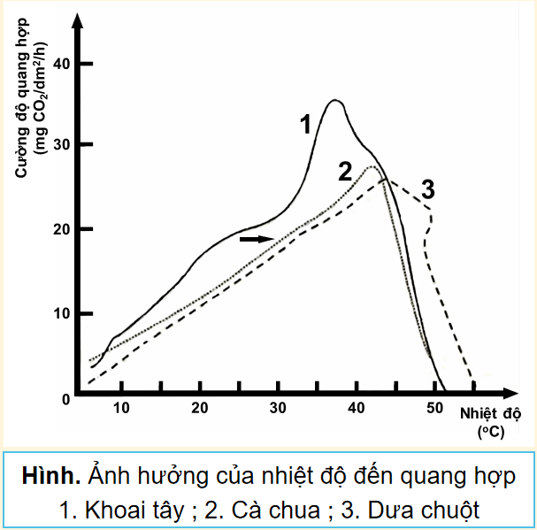
Câu 6: Khi nhiệt độ môi trường quá cao (trên 40◦C) hoặc quá thấp (dưới 0◦C) thì quang hợp ở thực vật sẽ diễn ra như thế nào? Vì sao?
................................................................................................................................................................................................................................................................................................................................................................................................................................

Phiếu học tập số 2
Câu 1: Đọc thông tin trong mục I, thảo luận nhóm và hoàn thành bảng dưới đây.
Yếu tố | Ảnh hưởng đến quang hợp
Ánh sáng
Nước
Khí carbon dixodide
Nhiệt độ
Câu 2: Giải thích vì sao nên trồng cây đúng thời vụ và trồng trọt nên trồng mật độ phù hợp?
.....................................................................................................................................................................................................................................................................................................................................................................................................................................
Câu 3: Ở những khu công nghiệp hay nơi có nhiều nhà máy, nồng độ khí carbon dioxide thường tăng cao. Quang hợp của cây trồng tại đó bị ảnh hưởng như thế nào?
.......................................................................................................................................................................................................................................................................................................................................................................................................................................
Câu 4: Vào những ngày nắng nóng hoặc trời rét đậm, người làm vườn thường che nắng hoặc chống rét (ủ ấm gốc) cho cây. Em hãy giải thích ý nghĩa của việc làm đó.
.......................................................................................................................................................................................................................................................................................................................................................................................................................................

III. TIẾN TRÌNH DẠY HỌC
- PHƯƠNG PHÁP VÀ KĨ THUẬT DẠY HỌC
- Dạy học theo nhóm, nhóm cặp đôi.
- Phương pháp graph hoặc kĩ thuật sơ đồ tư duy.
- Kĩ thuật sử dụng phương tiện trực quan (qua hình ảnh, mẫu vật thật).
- Dạy học nêu và giải quyết vấn đề thông qua câu hỏi trong SGK.
- Sử dụng kĩ thuật mảnh ghép, khăn trải bàn, công não.
- CÁC HOẠT ĐỘNG HỌC
Hoạt động 1: Khởi động (5 phút)
a) Mục tiêu: Tạo được hứng thú cho học sinh, dẫn dắt giới thiệu vấn đề, để học sinh biết được vai trò của quang hợp.
b) Nội dung: Cây xanh có ý nghĩa rất lớn đối với sự sống trên Trái Đất.
- Vậy chúng ta cần trồng và bảo vệ cây xanh như thế nào?
- Những yếu tố nào ảnh hưởng đến quá trình quang hợp ở cây xanh?
c) Sản phẩm:
Học sinh bước đầu nói lên suy nghĩ của bản thân và có hướng điều chỉnh đúng trong nghiên cứu vấn đề.
d) Tổ chức thực hiện:
Hoạt động của GV | Hoạt động của HS
Quan sát hình ảnh trong SGK và trả lời một số câu hỏi:  Hai bạn học sinh trong hình đang làm gì? Theo em, việc làm của 2 bạn có những ý nghĩa gì?  Cây xanh có ý nghĩa rất lớn đối với sự sống trên Trái Đất.  - Vậy chúng ta cần trồng và bảo vệ cây xanh như thế nào?  - Những yếu tố nào ảnh hưởng đến quá trình quang hợp ở cây xanh? | Học sinh quan sát hình và thước phim và trả lời các câu hỏi của giáo viên đưa ra.
Giao nhiệm vụ: HS thảo luận nhóm hoàn thành câu hỏi GV đưa ra. | Nhận nhiệm vụ
HS thực hiện nhiệm vụ  Quan sát, hỗ trợ HS khi cần thiết. | Thực hiện nhiệm vụ
Chốt lại và đặt vấn đề vào bài.

Hoạt động 2: Tìm hiểu một số yếu tố ảnh hưởng đến quang hợp (40 phút)
a) Mục tiêu: Hướng dẫn học sinh nhận biết được các yếu tố ảnh hưởng đến quá trình quang hợp.
b) Nội dung:
GV đặt vấn đề: Cây xanh có ý nghĩa rất lớn đối với sự sống trên Trái Đất. Vậy chúng ta cần phải trồng và bảo vệ cây xanh như thế nào? Những yếu tố ảnh hưởng tới quá trình quang hợp của cây xanh?
- GV cho học sinh quan sát tranh hình 23.5 đến 23.7, nghiên cứu thông tin SGK trả lời câu hỏi trong phiếu học tập số 4.
- Giáo viên sử dụng phương pháp dạy học theo nhóm, chia lớp làm 4 nhóm, sử dụng kĩ thuật dạy học mảnh ghép để trả lời các câu hỏi trong phiếu học tập số 1.
Câu 1: Theo em, một cây muốn thực hiện quang hợp tốt, cần có những yếu tố nào?
Câu 2: Em có nhận xét gì về nhu cầu ánh sáng các loại thực vật sau: cây ngô, cây lúa, cây thanh long, cây rêu, cây dương xỉ và cây lá lốt
Câu 3: Theo em, nước có ảnh hưởng như thế nào đến quá trình quang hợp ở thực vât. Em hãy dự đoán xem khi cây bị thiếu nước sẽ xảy ra điều gì?
Câu 4: Nhận xét về ảnh hưởng của hàm lượng khí carbon dioxide đến cường độ quang hợp của cây bí đỏ và cây đậu. Dự đoán nếu hàm lượng carbon dioxide trong không khí quá cao thì quang hợp sẽ như thế nào?
Câu 5: Quan sát đồ thị hãy xác định:
1. Nhiệt độ tối ưu cho quang hợp ở cây khoai tây, cây cà chua, cây dưa chuột.
2. Nhiệt độ môi trường mà quang hợp diễn ra bình thường ở phần lớn thực vật.
Câu 6: Khi nhiệt độ môi trường quá cao (trên 40◦C) hoặc quá thấp (dưới 0◦C) thì quang hợp ở thực vật sẽ diễn ra như thế nào? Vì sao?
Vận dụng:
Câu 1: Theo em việc lột lá mía có ảnh hưởng đến quang hợp không? Có ý nghĩa gì trong việc sản xuất
Câu 2: Sao nhiều loại cây trồng trong nhà mà vẫn xanh tốt ? Kể tên một số loại cây mà em biết?
c) Sản phẩm:
Phiếu học tập 1
Câu 1: Theo em, một cây muốn thực hiện quang hợp tốt, cần có những yếu tố nào?
+ Ánh sáng + Nước
+ Hàm lượng Carbon dioxide + Nhiệt độ
Câu 2: Em có nhận xét gì về nhu cầu ánh sáng các loại thực vật sau?
Cây ngô | Cây lúa | 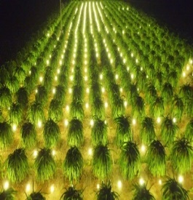  Cây thanh long
Cây rêu | Cây dương xỉ | 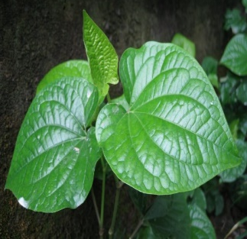  Cây lá lốt
- Nhu cầu về ánh sáng của các thực vật là khác nhau
Nhóm cây ưa sáng: Cây lúa, cây ngô, cây thanh long | Những cây ưa bóng: Cây lá lốt, cây dương xỉ, cây rêu
GV rút ra nhận xét
Nhóm cây ưa sáng | Những cây ưa bóng
Cây ưa sáng: phi lao, lúa, ngô,...  Nhu cầu chiếu sáng cao  Cường độ ánh sáng mạnh  Thường mọc nơi quang đãng  Có thân cao  Tán lá phân bố ở tầng trên của tán rừng  Lá màu xanh nhạt  Nhu cầu quang hợp cao | Những cây ưa bóng: lá lốt, dương xỉ,...  Có nhu cầu chiếu sáng thấp  Thường mọc dưới tán cây khác hoặc nơi có bóng râm  Lá màu xanh đậm  Nhu cầu quang hợp thấp
Câu 3: Theo em, nước có ảnh hưởng như thế nào đến quá trình quang hợp ở thực vât. Em hãy dự đoán xem khi cây bị thiếu nước sẽ xảy ra điều gì?
- Vai trò của nước
+ Là nguyên liệu của quá trình quang hợp.
+ Tham gia vào việc đóng, mở khí khổng để trao đổi khí:
- Nước cần bù cho sự mất nước do thoát hơi nước.
- Làm cho mô không khô, lá không bị đốt nóng.
- Khi lá cây no nước quang hợp đạt hiệu quả cao.
- Vai trò đối với sự dẫn truyền các sản phẩm được tổng hợp trong quá trình quang hợp từ lá đến các bộ phận khác.
- Khi thiếu từ 40 – 60% nước, quang hợp sẽ giảm mạnh và có thể dẫn tới ngừng quang hợp.
Câu 4: Nhận xét về ảnh hưởng của hàm lượng khí carbon dioxide đến cường độ quang hợp của cây bí đỏ và cây đậu. Dự đoán nếu hàm lượng carbon dioxide trong không khí quá cao thì quang hợp sẽ như thế nào?
- Khi nồng độ carbon dioxide tăng thì quang hợp cũng tăng.
- Nồng độ CO₂ thấp nhất cây quang hợp được là 0,008% đến 0,01%. Khi nồng độ thấp hơn, quang hợp yếu có thể ngừng trệ.
- Trong tự nhiên nồng độ CO₂ trung bình là 0,03%.
- Nếu hàm lượng carbon dioxide trong không khí quá cao thì quang hợp sẽ giảm, cây có thể ngộ độc và chết.
Câu 5: Quan sát đồ thị hãy xác định:
- Nhiệt độ tối ưu cho quang hợp ở cây khoai tây, cây cà chua, cây dưa chuột.
- Nhiệt độ tối ưu cho quang hợp ở cây khoai tây 30ºC đến dưới 40ºC, cây cà chua: 25ºC đến dưới 35ºC, cây dưa chuột: 20ºC đến 25ºC.
2. Nhiệt độ môi trường mà quang hợp diễn ra bình thường ở phần lớn thực vật: 25ºC đến 35ºC
Câu 6: Khi nhiệt độ môi trường quá cao (trên 40⁰C) hoặc quá thấp (dưới 0⁰C) thì quang hợp ở thực vật sẽ giảm hoặc ngừng trệ vì các lục lạp hoạt động kém hoặc bị phá huỷ.
Vận dụng:
Câu 1: Theo em việc lột lá mía có ảnh hưởng đến quang hợp không? Có ý nghĩa gì trong việc sản xuất?
- Có ảnh hưởng đến quang hợp.
- Lột lá mía thường xuyên giúp cây mía giảm thoát hơi nước, sinh trưởng, phát triển tốt, tạo điều kiện cho việc vô chân, bón phân, chăm sóc, vun luống thuận lợi hơn, bộ rễ ăn sâu hơn, đồng thời ngọn lá mía nhẹ hơn nên khả năng chống đổ ngã tốt hơn.
Câu 2: Sao nhiều loại cây trồng trong nhà mà vẫn xanh tốt? Kể tên một số loại cây mà em biết?
- Nhiều loại cây cảnh trồng ở chậu để trong nhà mà vẫn xanh tốt vì nhiều loại cây cảnh có nhu cầu ánh sáng không cao, cây ưa bóng vì thế trồng trong nhà cây vẫn quang hợp được và xanh tốt .
- Ví dụ: thiết mộc lan; cây lưỡi hổ; vạn niên thanh;....
d) Tổ chức thực hiện:
Hoạt động của GV | Hoạt động của HS
Giao nhiệm vụ:  - Giáo viên sử dụng phương pháp dạy học theo nhóm, chia lớp làm 4 nhóm, sử dụng kĩ thuật dạy học mảnh ghép để trả lời các câu hỏi trong phiếu học tập số 1.  Bố trí các thành viên tham gia thành hai vòng sau:  Vòng 1: Nhóm chuyên gia  Nhóm 1: Tìm hiểu yếu tố Ánh sáng ảnh hưởng đến Quang hợp.  + Trả lời câu 1, 2 phiếu học tập số 1  Nhóm 2: Tìm hiểu yếu tố Nước ảnh hưởng đến Quang hợp.  + Trả lời câu 3,4 phiếu học tập số 1  Nhóm 3: Tìm hiểu yếu tố Carbon dioxide ảnh hưởng đến Quang hợp.  + Trả lời câu 5 phiếu học tập số 1  Nhóm 4: Tìm hiểu yếu tố Nhiệt độ ảnh hưởng đến Quang hợp.  + Trả lời câu 6 phiếu học tập số 1  Khi thực hiện nhiệm vụ, nhóm đảm bảo mỗi thành viên đều thành “chuyên gia” của lĩnh vực đã tìm hiểu và trình bày lại kết quả của nhóm ở vòng 2.  Vòng 2: Nhóm mảnh ghép  • Hình thành 4 nhóm mảnh ghép mới, mỗi nhóm có một thành viên đến từ mỗi nhóm chuyên gia.  • Kết quả nhiệm vụ của vòng 1 được nhóm mảnh ghép chia sẻ đầy đủ với nhau.  • Các nhóm mảnh ghép thảo luận và thống nhất phương án giải quyết nhiệm vụ phức hợp. Ý nghĩa của chúng?  Sau 7 phút, Giáo viên tổ chức:  • Hình thành 4 nhóm mảnh ghép mới, mỗi nhóm có một thành viên đến từ mỗi nhóm ban đầu.  • Kết quả nhiệm vụ của nhóm đầu được nhóm mảnh ghép chia sẻ đầy đủ với nhau.  • Các nhóm mảnh ghép thảo luận và thống nhất phương án giải quyết nhiệm vụ phức hợp. | HS nhận nhiệm vụ.
Hướng dẫn học sinh thực hiện nhiệm vụ:  - Các nhóm thảo luận và hoàn thành phiếu học tập số 4.  - GV theo dõi, quan sát, hướng dẫn các nhóm quan sát và hoàn thành phiếu học tập.  - Sau khi thảo luận xong các nhóm đưa ra câu trả lời. | Thảo luận nhóm và hoàn thành phiếu học tập số 4.
Báo cáo kết quả:  - Cho các nhóm treo kết quả của nhóm mình lên;  - Mời nhóm trưởng đứng vào phần kết quả của nhóm mình;  - Gọi mỗi nhóm đại diện trình bày kết quả của mỗi câu. Các nhóm khác bổ sung.  - GV kết luận về nội dung kiến thức mà các nhóm đã đưa ra. | - Trình bày phần thảo luận của nhóm.  - Các nhóm còn lại nhận xét phần trình bày của nhóm bạn.
Tổng kết:  Một số yếu tố ảnh hưởng đến quang hợp ở thực vật như: ánh sáng, nước, hàm lượng khí carbon dioxide, nhiệt độ,…  Ánh sáng, nhiệt độ, khí carbon dioxide và nước là các yếu tố chủ yếu ảnh hưởng đến quang hợp.  Cường độ ánh sáng tăng thì hiệu quả quang hợp cũng tăng và ngược lại.  Nước có ảnh hướng kép tới quá trình quang hợp vì nước vừa là nguyên liệu của quang hợp, vừa là yếu tố tham gia vào việc đóng, mở khí khổng, liên quan đến sự trao đổi khí.  Nồng độ khí CO₂ tăng thì quang hợp tăng và ngược lại.  + Nồng độ khí tăng quá cao (khoảng 0,2%) sẽ làm cây chết vì ngộ độc. Nồng độ quá thấp, quang hợp không xảy ra.  + Nồng độ khí CO₂ thấp nhất mà cây quang hợp được là 0,008% đến 0,01%.  Nhiệt độ thuận lợi nhất cho hầu hết các loài quang hợp là từ 25ºC đến 35ºC. Nhiệt độ quá cao (trên 40ºC) hay quá thấp (dưới 10ºC) sẽ làm giảm hoặc ngừng hẳn quá trình quang hợp. | Ghi nhớ kiến thức.  Ghi bài vô vở
Vận dụng:  Câu 1: Theo em việc lột lá mía có ảnh hưởng đến quang hợp không? Có ý nghĩa gì trong việc sản xuất?  Câu 2: Sao nhiều loại cây trồng trong nhà mà vẫn xanh tốt? Kể tên một số loại cây mà em biết? | HS trả lời câu hỏi.
Bài tập về nhà
Chia lớp 4 nhóm: Tìm hiểu ý nghĩa thực tiễn của việc trồng và bảo vệ cây xanh
+ Thuyết trình các biện pháp bảo vệ cây xanh ở trường học: Vườn sinh vật, cải tạo bồn cây thuốc nam...
+ Tạo ra sản phẩm tuyên truyền nộp vào tiết sau: tranh vẽ, infographic...

Hoạt động 2: Tìm hiểu ý nghĩa thực tiễn của việc trồng và bảo vệ cây xanh (20 phút)
a) Mục tiêu: Nêu được ý nghĩa thực tiễn của việc trồng và bảo vệ cây xanh.
b) Nội dung: Học sinh liên hệ thực tế và nghiên cứu SGK và trả lời các câu hỏi sau:
Câu 7: Hãy cho biết quang hợp ở thực vật có vai trò gì đối với môi trường và đời sống con người?
Câu 8: Trình bày các biện pháp bảo vệ cây xanh trong trường học của em.
Câu 9: Tại sao ở các thành phố hoặc nơi đông dân cư sinh sống lại cần trồng nhiều cây xanh?
c) Sản phẩm:
Câu 7: Vai trò quang hợp ở thực vật
Đối với môi trường | Đối với con người
- Điều hòa khí hậu  - Làm sạch không khí, diệt bụi,...  - Cân bằng nồng độ CO₂ và O₂  ......................... | - Cung cấp lương thực  - Làm nguyên liệu công nghiệp, cây thuốc  - Cung cấp năng lượng (tích lũy)  ................
Câu 8: Trình bày các biện pháp bảo vệ cây xanh trong trường học của em.
- Đặt các biển báo cấm ngắt lá bẻ cành trong trường.
- Thường xuyên và tuyên truyền rộng rãi việc bảo vệ cây xanh.
- Tổ chức trồng cây xanh trong và ngoài khuôn viên trường học.
Câu 9: Tại sao ở các thành phố hoặc nơi đông dân cư sinh sống lại cần trồng nhiều cây xanh?
- Ở các thành phố hoặc nơi đông dân cư sinh sống sẽ có lượng khí carbon dioxide (CO₂), khói bụi và khí thải cao, trồng nhiều cây xanh giúp giảm lượng khí CO₂ và khí thải, tăng lượng khí Oxygen (O₂) và ngăn cản, giảm lượng khói bụi trong không khí.

d) Tổ chức thực hiện
Hoạt động của GV | Hoạt động của HS
Giao nhiệm vụ:
- GV cho học sinh thảo luận dạng cặp đôi và trả lời câu hỏi SGK trong vòng 5 phút.
Mỗi bàn có 2 bạn sẽ ghép thành 1 cặp đôi, thảo luận và hoàn thành câu hỏi GV đặt ra. Sau khi thảo luận xong, nhóm nào xung phong trình bày có chất lượng sẽ được cộng điểm.
Câu 7: Hãy cho biết quang hợp ở thực vật có vai trò gì đối với môi trường và đời sống con người?
Câu 8: Trình bày các biện pháp bảo vệ cây xanh trong trường học của em.
Câu 9: Tại sao ở các thành phố hoặc nơi đông dân cư sinh sống lại cần trồng nhiều cây xanh?
Hướng dẫn HS thực hiện nhiệm vụ: Quan sát, hỗ trợ HS khi cần thiết. | Cá nhân học sinh liên hệ thực tế, khai thác thông tin, thực hiện nhiệm vụ.
Báo cáo kết quả:  - Mời 1-2 nhóm cử đại diện trình bày,  - Các nhóm khác nhận xét, bổ sung  - GV nhận xét, bổ sung và kết luận nội dung kiến thức. | - Học sinh trả lời, các bạn khác nhận xét, giáo viên chốt lại nội dung chính.
Tổng kết  - Quang hợp ở cây xanh mang lại nhiều lợi ích cho môi trường tự nhiên và đời sống con người:  + Cung cấp chất hữu cơ cho mọi sinh vật.  + Cân bằng, điều hòa không khí.  - Con người có thể vận dụng những hiểu biết về quang hợp trong việc trồng và bảo vệ cây xanh nhằm giúp cây sinh trưởng nhanh, phát triển tốt, nâng cao năng suất cây trồng, góp phần nâng cao chất lượng cuộc sống và bảo vệ môi trường. | Học sinh ghi nhận kiến thức và chép bài vô vở

Hoạt động 7: Luyện tập (15 phút)
- Mục tiêu: Củng cố, khắc sâu nội dụng toàn bộ bài học.
- Nội dung: GV tổ chức cho HS hoạt động nhóm hoàn thành phiếu học tập 2.
- Sản phẩm:
Phiếu học tập số 2
Câu 1: Đọc thông tin trong mục I, thảo luận nhóm và hoàn thành bảng dưới đây.
Yếu tố | Ảnh hưởng đến quang hợp
Ánh sáng | Cường độ ánh sáng tăng thì hiệu quả quang hợp sẽ tăng và ngược lại.
Nước | Vừa là nguyên liệu của quang hợp, vừa là yếu tố tham gia vào việc đóng mở khí khổng, liên quan đến sự trao đổi khí.
Khí carbon dixodide | Hiệu quả quang hợp sẽ tăng khi nồng độ khí CO₂ ngoài môi trường tăng và ngược lại.
Nhiệt độ | Nhiệt độ phù hợp 25 -35⁰C, nếu quá cao hoặc quá thấp sẽ giảm dần hoặc dừng hẳn
Câu 2: Giải thích vì sao nên trồng cây đúng thời vụ và trồng trọt nên trồng mật độ phù hợp?
- Cây cần ánh sáng vì cây chỉ chế tạo chất tinh bột ngoài ánh sáng, giúp cây thực hiện quá trình quang hợp tạo chất diệp lục nuôi dưỡng cây, giúp lá cây thoát hơi nước và hấp thụ không khí.
- Vì nếu trồng cây với mật độ quá dày cây sẽ không nhận được đủ ánh sáng để chế tạo tinh bột và thiếu không khí, nhiệt độ tăng cao khiến cây khó quang hợp và làm năng xuất thấp
- Mật độ phù hợp để có thể đảm bảo cung cấp đủ chất dinh dưỡng, nước, ánh sáng,... cần thiết cho quá trình phát triển của cây, giúp đạt được hiệu quả quang hợp mạnh nhất và thu được năng suất cao nhất.
Câu 3: Ở những khu công nghiệp hay nơi có nhiều nhà máy, nồng độ khí carbon dioxide thường tăng cao. Quang hợp của cây trồng tại đó bị ảnh hưởng như thế nào?
- Thông thường, hiệu quả quang hợp sẽ tăng khi nồng độ khí CO2 ngoài môi trường tăng và ngược lại.
- Nếu nồng độ khí CO₂ tăng quá cao (khoảng 0,2%) sẽ làm cây chết vì ngộ độc, còn khi nồng độ quá thấp, quang hợp sẽ không xảy ra.
Câu 4: Vào những ngày nắng nóng hoặc trời rét đậm, người làm vườn thường che nắng hoặc chống rét (ủ ấm gốc) cho cây. Em hãy giải thích ý nghĩa của việc làm đó.
Vì nhiệt độ thuận lợi nhất cho hầu hết các loài cây quang hợp là từ 25°C đến 35°C. Nhiệt độ quá cao (trên 40°C) hay quá thấp (dưới 10°C) sẽ làm giảm hoặc ngừng hẳn quá trình quang hợp.

Tổ chức thực hiện
Hoạt động của GV | Hoạt động của HS
Giao nhiệm vụ: BT trắc nghiệm  - GV trình chiếu câu hỏi, học sinh sử dụng bảng A, B, C, D để trả lời  Câu 1: Trong các yếu tố sau đây, có bao nhiêu yếu tố ảnh hưởng đến quang hợp ở thực vật?  - Ánh sáng.  - Nhiệt độ.  - Nước.  - Hàm lượng khí carbon dioxide.  - 1.  - 2.  - 3.  - 4.  Câu 2: Cây nào dưới đây là cây ưa sáng?  - Rau diếp cá.  - Lá lốt.  - Bạch đàn.  - Lá rong.  Câu 3: Cây nào dưới đây có thể sống dưới bóng của cây khác?  - Lúa.  - Ngô.  - Thông.  - Trầu không.  Câu 4: Nhiệt độ thích hợp nhất cho quá trình quang hợp là  - 10-15ºC.  - 20-30ºC.  - 30-40ºC  - 25-40ºC.  Câu 5: Tại sao trong sản xuất nông nghiệp, muốn cây cho năng suất cao thì chúng ta không nên trồng với mật độ quá dày?  - Vì trồng cây quá dày làm rễ cây không còn khả năng hút nước.  - Vì trồng cây quá dày, các cây ở gần nhau có hiện tượng các rễ mọc nối liền với nhau dễ lây lan bệnh tật.  - Vì trồng cây quá dày làm nhiệt độ môi trường tăng cao nên cây dễ bị chết.  - Vì trồng cây quá dày sẽ khiến cây sinh trưởng, phát triển kém do phải chia sẻ nguồn sáng, nước và các chất dinh dưỡng cần thiết trong môi trường cho các cây lân cận.  Câu 6: Nhận định nào sau đây không đúng khi nói về ảnh hưởng của nước đến quang hợp?  - Nước là nguyên liệu cho quang hợp ở cây xanh.  - Khi thiếu nước khí khổng đóng lại làm hàm lượng carbon dioxide khuêch tán vào lá giảm làm giảm quang hợp.  - Nhu cầu nước của các loài cây khác nhau là như nhau.  - Khi cung cấp đầy đủ nước cho cây trồng sẽ giúp năng suất cao hơn.  Câu 7: Để tăng cường độ quang hợp của cây trồng người ta thường sử dụng biện pháp nào sau đây?  - Trồng cây với mật độ cao hơn.  - Dùng đèn chiếu sáng cho cây vào ban đêm.  - Bơm thêm khí carbon dioxide ra đồng.  - Ủ thêm rơm rạ để tăng nhiệt độ môi trường xung quanh cây.  Câu 8: Hiện tượng nào sau đây không phải là hậu quả của việc mất rừng đầu nguồn?  - Lũ lụt gia tăng.  - Sạt lở đất.  - Biến đổi khí hậu.  - Động đất.  Phần 2: Bài tập tự luận  HS đọc thông tin, hoạt động nhóm theo kĩ thuật mảnh ghép trong 8 phút hoàn thành phiếu học tập số 2  Lớp chia thành 4 nhóm, mỗi thành viên của nhóm điểm số từ 1,2,3,4..  Vòng 1. nhóm chuyên gia, thời gian 3 phút  + Nhóm 1: trả lời câu hỏi 1  +Nhóm 2 trả lời câu hỏi 2  +Nhóm 3 trả lời câu hỏi 3  +Nhóm 4: trả lời câu hỏi 4  Vòng 2. Nhóm mảnh ghép: mỗi thành viên của nhóm chuyên gia trình bày cho nhóm mới về nội dung mình đã thảo luận, các thành viên khác ghi chép, nêu thắc mắc nếu có, thời gian 5 phút | -HS nhận nhiệm vụ
Hướng dẫn HS thực hiện nhiệm vụ  - HS hoạt động nhóm 4 HS theo kĩ thuật mảnh ghép hoàn thành phiếu học tập 3 trong 8 phút  - Nhóm mảnh ghép nào xung phong trình bày tốt sẽ được khen, cộng điểm, nhóm không tích cực sẽ bị trừ điểm | - HS hoạt động nhóm 4 HS theo kĩ thuật mảnh ghép để hoàn thành phiếu học tập số 2
Báo cáo kết quả  - Mời 1-2 nhóm cử đại diện trình bày,  - Yêu cầu các nhóm khác nhận xét, bổ sung  - GV nhận xét | - Nhóm được chọn báo cáo  - Các nhóm khác nhận xét, bổ sung

Hoạt động 4: Vận dụng-mở rộng (10 phút)
- Mục tiêu: Vận dụng hiểu biết về quang hợp để giải thích được ý nghĩa thực tiễn của việc trồng và bảo vệ cây xanh.
- Nội dung: GV đặt vấn đề để học sinh vận dụng kiến thức giải quyết vấn đề đặt ra.
- Sản phẩm: Câu trả lời của học sinh
- Quang hợp có ý nghĩa nhu thế nào đối với sự sống trên Trái Đất?
Quang hợp có ý nghĩa:
- Là nguồn cung cấp oxygen số một trong khí quyển.
- Sản phẩm của quang hợp ở thực vật là nguồn cung cấp nguyên liệu quan trọng cho công nghiệp và dược liệu.
- Góp phần tạo nên mối quan hệ dinh dưỡng (năng lượng) giữa thực vật, động vật và con người.
- Cung cấp năng lượng chính cho hầu hết thực vật.
- Ảnh hưởng trực tiếp hoặc gián tiếp đến hầu hết sự sống trên Trái Đất.
- Vì sao trong nông nghiệp, để tăng năng suất, người ta thường dùng đèn để chiếu sáng vào ban đêm ở một số loại cây trồng?
- Việc chiếu sáng vào ban đêm làm tăng cường độ quang hợp, giúp cây tổng hợp chất hữu cơ nhiều hơn. Điều này làm tăng năng suất cây trồng.
- Dựa vào kiến thức bài học em hãy đề xuất biện pháp nhằm giảm thiểu nồng độ carbon dioxide trong không khí?
- Tăng cường trồng và bảo vệ cây xanh.

d) Tổ chức thực hiện
Hoạt động của GV | Hoạt động của HS
Giao nhiệm vụ:  - Yêu cầu học sinh trả lời câu hỏi.  1. Quang hợp có ý nghĩa như thế nào đối với sự sống trên Trái Đất?  2. Những sinh vật nào có thể quang hợp?  3. Dựa vào kiến thức bài học em hãy đề xuất biện pháp nhằm giảm thiểu nồng độ carbon dioxide trong không khí? | HS nhận nhiệm vụ.
Hướng dẫn HS thực hiện nhiệm vụ  - 2 HS ngồi cùng bàn hoạt động cặp đôi vận dụng kiến thức đã học giải quyết các vấn đề giáo viên đặt ra. | Cá nhân học sinh độc lập thực hiện nhiệm vụ.
Báo cáo kết quả:  - Gọi đại diện một số HS báo cáo kết quả.  - Các học sinh khác nhận xét, bổ sung.  - Giáo viên nhấn mạnh vai trò của cây xanh, giáo dục ý thức trồng, chăm sóc và bảo vệ cây xanh. | - Đại diện 1 số HS trình bày kết quả, các HS khác nhận xét, bổ sung.
Bài tập về nhà  Câu 1: Tại sao khi lúa và một số loại cây trồng khác bị thiếu nước vào giai đoạn ra hoa, trổ bổng thì khi thu hoạch hạt thường bị lép, qua nhỏ, năng suất thấp  Câu 2. Ông bà của Hoa có một mảnh vườn, ông bà đang trồng cây ăn quả như vải, nhãn, dùa. Hoa và mẹ muốn trồng thêm các loiaj rau, cây gia vị phù hợp mùa vụ như mướp, bầu, bí, ngô, mồng tơi, lá lốt...để cung cấp cho các bữa ăn hằng ngày. Ông bà khuyên Hoa và mẹ không nên trồng vì sợ cây sẽ bị “ớm nắng” (thiếu ánh sáng), không phát triển được. Theo em, ông bà của Hoa nói vậy có đúng không? Em hãy giúp Hoa lựa chọn những loại cây có thể trồng cùng trong vườn mà vẫn phát triển tốt. | HS tìm hiểu và trả lời câu hỏi.

BÀI 24: THỰC HÀNH CHỨNG MINH QUANG HỢP Ở CÂY XANH
Môn học: Khoa học tự nhiên lớp 7
Thời gian thực hiện: 02 tiết

I. MỤC TIÊU

1. Về kiến thức
- Củng cố, khắc sâu kiến thức về quang hợp ở cây xanh.
- Tiến hành được thí nghiệm chứng minh quang hợp ở cây xanh.
- Sử dụng được các dụng cụ, thiết bị, mẫu vật của bài thực hành
- Phát triển kĩ năng quan sát, phân tích
- Phát triển năng lực hợp tác, tìm tòi, khám phá, trình bày, giải thích, vận dụng
2. Về năng lực

a) Năng lực chung
- Tự chủ và tự học: Chủ động, tự tìm hiểu về quy trình thực hành, chủ động chuẩn bị mẫu vật thực hành.
- Giao tiếp và hợp tác: Hoạt động nhóm một cách hiệu quả theo đúng yêu cầu của GV trong khi thực hành thí nghiệm và giải thích kết quả thí nghiệm.
- Giải quyết vấn đề và sáng tạo: Giải quyết vấn đề kịp thời với các thành viên trong nhóm để thảo luận hiệu quả, giải quyết các vấn đề trong bài học và hoàn thành các nhiệm vụ học tập.

b) Năng lực khoa học tự nhiên
- Nhận thức khoa học tự nhiên: Củng cố, khắc sâu kiến thức về quang hợp ở cây xanh.
- Tìm hiểu tự nhiên: Tiến hành được thí nghiệm chứng minh quang hợp ở cây xanh.
3. Về phẩm chất
- Chăm chỉ: Tham gia tích cực hoạt động học tập, hoạt động nhóm phù hợp với khả năng của bản thân.
- Trung thực: Trung thực trong báo cáo kết quả các hoạt động học tập, đánh giá.
- Trách nhiệm: Sử dụng hợp lí thời gian học tập; Cẩn thận trong thao tác thực hành.

II. THIẾT BỊ DẠY HỌC VÀ HỌC LIỆU
- Các hình ảnh theo sách giáo khoa.
- Máy chiếu, bảng nhóm;
- Phiếu báo cáo thí nghiệm
 | Dụng cụ | Hóa chất | Mẫu vật
Thí nghiệm 1 | Băng giấy đen, bình thủy tinh miệng rộng, đèn cồn, cốc đong, nước, kẹp, đĩa petri, ống nghiệm, kiềng, tấm tản nhiệt, diêm hoặc bật lửa. | - Dung dịch iodine 1%  - Dung dịch ethanol 90⁰, | - 2 Chậu cây khoai lang đã được để vào chỗ tối 2 ngày..
Thí nghiệm 2 | - Cốc thủy tinh, đèn cồn, ống nghiệm | - Nước | - Rong đuôi chó.

BÁO CÁO KẾT QUẢ THÍ NGHIỆM
Ngày……tháng………năm…….
Tên thí nghiệm:………………………………………………………………
Tên học sinh/nhóm:……………………………………………..…Lớp…….
- Mục đích thí nghiệm…………………………………………………..
………………………………………………………………………………..
- Chuẩn bị thí nghiệm:
- Mẫu vật:………………………………………………………………..
- Dụng cụ, hóa chất:……………………………………………………..
- Các bước tiến hành
………………………………………………………………………………..
………………………………………………………………………………..
- Kết quả
………………………………………………………………………………..
………………………………………………………………………………..
- Giải thích thí nghiệm
………………………………………………………………………………..
………………………………………………………………………………..
- Kết luận
………………………………………………………………………………..
……………………………………………………………………………….
III. TIẾN TRÌNH DẠY HỌC

A. PHƯƠNG PHÁP VÀ KĨ THUẬT DẠY HỌC
- Dạy học hợp tác.
- Thực hành thí nghiệm.

B. CÁC HOẠT ĐỘNG HỌC

Hoạt động 1: Khởi động (5 phút)
- Mục tiêu: Tạo được hứng thú cho học sinh, củng cố kiến thức đã học về quang hợp.
- Nội dung: Học sinh dựa vào kiến thức đã học, trả lời câu hỏi:
  - Điền nội dung thích hợp vào sơ đồ sau:
Ánh sáng
? + ? ? + ?
Diệp lục

  - Từ sơ đồ hoàn chỉnh hãy phát biểu khái niệm quang hợp và cho biết có những yếu tố nào ảnh hưởng đến quang hợp ở cây xanh?
- Sản phẩm: Học sinh bước đầu nói lên suy nghĩ của bản thân và có hướng điều chỉnh đúng trong nghiên cứu vấn đề.
- Tổ chức thực hiện:
Hoạt động của GV | Hoạt động của HS
Giao nhiệm vụ:  Dựa vào kiến thức đã học, thực hiện nhiệm vụ sau:  - Điền nội dung thích hợp vào sơ đồ dưới đây:  Ánh sáng  ? + ? ? + ?  Diệp lục  - Từ sơ đồ hoàn chỉnh hãy phát biểu khái niệm quang hợp và cho biết có những yếu tố nào ảnh hưởng đến quang hợp ở cây xanh? | Nhận nhiệm vụ
Hướng dẫn HS thực hiện nhiệm vụ: Quan sát, hỗ trợ HS khi cần thiết. | Cá nhân học sinh dựa vào kiến thức đã học, thực hiện nhiệm vụ.
Chốt lại và đặt vấn đề vào bài

Hoạt động 2: Thí nghiệm phát hiện tinh bột trong lá cây (40 phút)
- Mục tiêu hoạt động: Tiến hành được thí nghiệm phát hiện tinh bột trong lá cây
- Nội dung: Hướng dẫn học sinh làm thí nghiệm chứng minh tinh bột được tạo ra từ quá trình quang hợp và vận dụng thảo luận trả lời câu hỏi SGK:
- Mục đích của việc sử dụng băng giấy đen bịt kín một phần láở cả 2 mặt là gì?
- Cho chiếc lá đã bỏ băng giấy đen vào cốc có cồn 90⁰, đun sôi cách thủy có tác dụng gì?
- Tinh bột được tạo thành ở phần nào của lá trong thí nghiệm trên? Vì sao em biết?
- Từ hiện tượng quan sát được, em rút ra kết luận gì? Giải thích tại sao.
- Nếu lấy lá xanh không bịt băng giấy đen trên cây và nhỏ dung dịch iodine lên một vị trí của lá thì vị trí đó có chuyển thành màu xanh tím không? Vì sao?
- Sản phẩm
- Học sinh thực hiện thành công thí nghiệm.
- Báo cáo kết quả thí nghiệm:

BÁO CÁO KẾT QUẢ THÍ NGHIỆM
Tiết...., Ngày……tháng………năm…….

Tên thí nghiệm: Phát hiện tinh bột trong lá cây
Tên học sinh/nhóm:……………………………………………..…Lớp…….
  - Mục đích thí nghiệm: Chứng minh khi cây quang hợp tạo ra tinh bột.
  - Chuẩn bị thí nghiệm:
- Mẫu vật: chậu cây khoai lang.
- Dụng cụ, thiết bị, hóa chất: Băng giấy đen, dung dịch iodine 1%, ethanol 90⁰, bình thủy tinh miệng rộng, đèn cồn, cốc đong, nước, kẹp, đĩa petri, ống nghiệm, kiềng, tấm tản nhiệt, diêm hoặc bật lửa.
  - Các nước tiến hành
+ Lấy một chậu trồng cây khoai lang đã để trong chỗ tối hai ngày. Dùng băng giấy đen bịt kín một phần ở cả hai mặt của chiếc lá. Đem chậu cây đó đặt ra ngoài sáng khoảng 4-6 giờ. (Hướng dẫn HS thực hiện trước tiết học).
+ Ngắt chiếc lá đã bịt băng giấy đen. Gỡ bỏ băng giấy đen trên bề mặt lá. Cho lá đố vào ông nghiệm đựng ethanol 90⁰. Đặt ống nghiệm đó vào cốc lớn đựng nước, để lên kiềng rồi đun cách thủy bằng bếp đèn cồn cho đến khi lá mất màu xanh (chất diệp lục bị tẩy hết).
+ Tắt đèn cồn, dùng kẹp gắp lá ra khỏi ống nghiệm đựng ethanol 90⁰, nhúng lá vào cốc nước ấm để rửa sạch cồn.
+ Đặt lá vào trong đĩa petri, nhỏ và giọt dung dịch iodine loãng lên bề mặt lá. Quán sát kết quả.
  - Kết quả
- Phần lá bị bịt băng giấy đen không đổi màu sau khi được nhỏ iodine (có màu vàng).
- Phần lá không bị bịt băng giấy đen chuyển sang màu xanh tím.
- Giải thích thí nghiệm
- Phần lá bị bịt băng giấy đen không thực hiện quang hợp được, không tạo ra tinh bột nên khi nhỏ dung dịch iodine vào lá không có màu xanh tím.
- Phần lá không bị bịt, khi có ánh sáng tiến hành quang hợp tạo ra tinh bột nên khi nhỏ dung dịch iodine vào chuyển sang màu xanh tím.
- Kết luận
- Lá cây quang hợp khi có ánh sáng.
- Khi quang hợp, lá cây tạo ra tinh bột.
Thảo luận:
- Mục đích của việc sử dụng băng giấy đen bịt kín một phần láở cả 2 mặt là gì?
Để phần lá bị bịt không tiếp xúc với ánh sáng, không tiến hành quang hợp.
- Cho chiếc lá đã bỏ băng giấy đen vào cốc có cồn 90⁰, đun sôi cách thủy có tác dụng gì?
- Có tác dụng phân hủy cấu trúc và tính chất của diệp lục
- Tinh bột được tạo thành ở phần nào của lá trong thí nghiệm trên? Vì sao em biết?
- Phần lá không bị bịt giấy đen có tiếp xúc với ánh sáng, tiến hành quang hợp tổng hợp chất hữu cơ. Lá tích trữ được tinh bột nên có phản ứng đổi màu với dung dịch iodine.
- Từ hiện tượng quan sát được, em rút ra kết luận gì? Giải thích tại sao.
Kết luận: Khi lá cây quanh hợp tạo ra tinh bột. Vì phần lá không bị bịt chuyển màu xanh tím khi nhỏ iodine.
- Nếu lấy lá xanh không bịt băng giấy đen trên cây và nhỏ dung dịch iodine lên một vị trí của lá thì vị trí đó có chuyển thành màu xanh tím không? Vì sao?
Nếu lấy lá xanh không bị bịt băng giấy đen và nhỏ dung dịch iodine thì vị trí đó sẽ đổi màu. Vì toàn bộ lá quang hợp bình thường.
- Tổ chức thực hiện
Hoạt động của GV | Hoạt động của HS
* Điều em cần biết:
Dung dịch iodine được dùng làm thuốc thử để nhận biêt tinh bột vì dung dịch iodine tác dụng với tinh bột tạo màu xanh tím đặc trưng.
Giao nhiệm vụ: GV tổ chức cho học sinh thực hành thí nghiệm theo nhóm:  + Lấy một chậu trồng cây khoai lang đã để trong chỗ tối hai ngày. Dùng băng giấy đen bịt kín một phần ở cả hai mặt của chiếc lá. Đem chậu cây đó đặt ra ngoài sáng khoảng 4-6 giờ. (Hướng dẫn HS thực hiện trước tiết học).  + Ngắt chiếc lá đã bịt băng giấy đen. Gỡ bỏ băng giấy đen trên bề mặt lá. Cho lá đố vào ông nghiệm đựng ethanol 90⁰,. Đặt ống nghiệm đó vào cốc lớn đựng nước, để lên kiềng rồi đun cách thủy bằng bếp đèn cồn cho đến khi lá mất màu xanh (chất diệp lục bị tẩy hết).  + Tắt đèn cồn, dùng kẹp gắp lá ra khỏi ống nghiệm đựng ethanol 90⁰,, nhúng lá vào cốc nước ấm để rửa sạch cồn.  + Đặt lá vào trong đĩa petri, nhỏ và giọt dung dịch iodine loãng lên bề mặt lá.  - Thực hiện thảo luận các câu hỏi sau:  - Mục đích của việc sử dụng băng giấy đen bịt kín một phần láở cả 2 mặt là gì?  - Cho chiếc lá đã bỏ băng giấy đen vào cốc có cồn 90⁰, đun sôi cách thủy có tác dụng gì?  - Tinh bột được tạo thành ở phần nào của lá trong thí nghiệm trên? Vì sao em biết?  - Từ hiện tượng quan sát được, em rút ra kết luận gì? Giải thích tại sao.  - Nếu lấy lá xanh không bịt băng giấy đen trên cây và nhỏ dung dịch iodine lên một vị trí của lá thì vị trí đó có chuyển thành màu xanh tím không? Vì sao?  - Giáo viên chốt kiến thức. | - Học sinh: tiếp nhận nhiệm vụ.
Hướng dẫn HS thực hiện nhiệm vụ:  - GV hướng dẫn HS tiến hành các thí nghiệm theo các bước;  - - Hướng dẫn HS chuẩn bị dụng cụ, hoá chất;  - - Hướng dẫn HS cách tiến hành thí nghiệm;  - - Hướng dẫn HS cách quan sát quá trình thí nghiệm;  - - Hướng dẫn HS cách ghi chép kết quả thí nghiệm;  - GV hướng dẫn HS thảo luận câu hỏi trong SGK.  - Giáo viên: quan sát, hỗ trợ học sinh khi cần thiết, nhắc nhở an toàn phòng thực hành. | - HS hình thành nhóm, thực hiện thí nghiệm, thảo luận nhóm hoàn thành nhiệm vụ.
Báo cáo kết quả  - Đại diện các nhóm báo cáo kết quả, hoàn thành phiếu báo cáo kết quả thí nghiệm.  - Mời các nhóm khác nhận xét;  - GV nhận xét sau khi các nhóm khác bổ sung. | - Nhóm được chọn trình bày kết quả phiếu học tập;  - Các nhóm khác nhận xét trình bày của nhóm bạn.
Tổng kết
- Tinh bột được tạo ra từ quá trình quang hợp
- GV chấm điểm bài thực hành

Hoạt động 3: Thí nghiệm chứng minh quang hợp thải ra khí oxygen (45 phút)
    - Mục tiêu hoạt động: Tiến hành được thí nghiệm chứng minh quang hợp giải phóng khí oxygen
    - Nội dung: Hướng dẫn học sinh làm thí nghiệm chứng minh quang hợp giải phóng khí oxygen và vận dụng thảo luận trả lời câu hỏi SGK:
- Điều kiện tiến hành thí nghiệm ở hai cốc khác nhau như thế nào?
- Hiện tượng nào chứng tỏ cành rong đuôi chó thải ra chất khí? Chất khí đó là gì? Hiện tượng gì xảy ra khi đưa tàn đóm đỏ vào miệng ống nghiệm?
Vận dụng: Khi nuôi cá cảnh trong bể kính, người ta thưởng thả vào bể một số cành rong và cây thủy sinh. Em hãy giải thích ý nghĩa của việc đó?
    - Sản phẩm
- Học sinh thực hiện thành công thí nghiệm.
- Báo cáo kết quả thí nghiệm:
BÁO CÁO KẾT QUẢ THÍ NGHIỆM
Tiết...., Ngày……tháng………năm…….

Tên thí nghiệm: Thí nghiệm chứng minh quang hợp thải ra khí oxygen
Tên học sinh/nhóm:……………………………………………..…Lớp…….
- Mục đích thí nghiệm: Thí nghiệm chứng minh quang hợp thải ra khí oxygen
- Chuẩn bị thí nghiệm:
- Mẫu vật: cay rong đuôi chó
- Dụng cụ, thiết bị, hóa chất:- Cốc thủy tinh, đèn cồn, ống nghiệm, nước.
- Các nước tiến hành
+ Lấy 2 cành rong đuôi chó bỏ vào 2 ống nghiệm.
+ Đổ nước đầy 2 ống nghiệm, dùng tay bịt kín miệng ống nghiệm và úp ngược vào cốc nước.
+ Để 1 cốc nước trong bóng tối (bọc bịch đen), một cốc còn lại để ngoài nắng.
+ Sau 6 tiếng học sinh lấy 2 cành rong đuôi chó và bịt kín ống nghiệm, lấy ra khỏi cốc, lật ngửa và thử bằng tàn đóm đỏ, quát sát thí nghiệm và ghi nhận kết quả.
Quán sát kết quả.
- Kết quả
- Trong điều kiện có ánh sáng, cành rong đuôi chó sẽ thực hiện quang hợp, giải phóng khí oxygen.
- Kết luận
- Trong điều kiện có ánh sáng, cành rong đuôi chó sẽ thực hiện quang hợp, giải phóng khí oxygen. Khí oxygen tạo nhành giúp que đóm đỏ bùng cháy
- Kết luận: Sản phẩm của quá trình quang hợp có khí oxygen
Thảo luận:
- Điều kiện tiến hành thí nghiệm ở hai cốc khác nhau là ánh sáng
- Hiện tượng cành rong đuôi chó sủ các bọt khí lăn tăn chứng minh cành rong đuôi chó thải ra chất khí. Chất khí đó là oxygen.Khi đưa tàn đóm đỏ vào miệng ống nghiệm thì tàn đóm đỏ bùng cháy
Vận dụng: Khi nuôi cá cảnh trong bể kính, người ta thưởng thả vào bể một số cành rong và cây thủy sinh để các loài đó quang hợp, giải phóng khí oxygen, cung cấp cho quá trình trao đổi khí ở cá.
d. Tổ chức thực hiện
Hoạt động của GV | Hoạt động của HS
Giao nhiệm vụ: GV tổ chức cho học sinh thực hành thí nghiệm theo nhóm ở nhà quay clip và chụp hình các bước làm và báo cáo kết quả:  + Lấy 2 cành rong đuôi chó bỏ vào 2 ống nghiệm.  + Đổ nước đầy 2 ống nghiệm, dùng tay bịt kín miệng ống nghiệm và úp ngược vào cốc nước.  + Để 1 cốc nước trong bóng tối (bọc bịch đen), một cốc còn lại để ngoài nắng.  + Sau 6 tiếng học sinh lấy 2 cành rong đuôi chó và bịt kín ống nghiệm, lấy ra khỏi cốc, lật ngửa và thử bằng tàn đóm đỏ, quát sát thí nghiệm và ghi nhận kết quả.  - Thực hiện thảo luận các câu hỏi sau:  - Điều kiện tiến hành thí nghiệm ở hai cốc khác nhau như thế nào?  - Hiện tượng nào chứng tỏ cành rong đuôi chó thải ra chất khí? Chất khí đó là gì? Hiện tượng gì xảy ra khi đưa tàn đóm đỏ vào miệng ống nghiệm?  Vận dụng: Khi nuôi cá cảnh trong bể kính, người ta thưởng thả vào bể một số cành rong và cây thủy sinh. Em hãy giải thích ý nghĩa của việc đó?  - Giáo viên chốt kiến thức. | - Học sinh: tiếp nhận nhiệm vụ.
Hướng dẫn HS thực hiện nhiệm vụ:  - GV hướng dẫn HS tiến hành các thí nghiệm theo các bước;  - - Hướng dẫn HS chuẩn bị dụng cụ, hoá chất;  - - Hướng dẫn HS cách tiến hành thí nghiệm;  - - Hướng dẫn HS cách quan sát quá trình thí nghiệm;  - - Hướng dẫn HS cách ghi chép, quay clip, chụp hình kết quả thí nghiệm;  - GV hướng dẫn HS thảo luận câu hỏi trong SGK.  - Giáo viên: quan sát, hỗ trợ học sinh khi cần thiết, nhắc nhở an toàn phòng thực hành. | - HS hình thành nhóm, thực hiện thí nghiệm, thảo luận nhóm hoàn thành nhiệm vụ.
Báo cáo kết quả  - Đại diện các nhóm báo cáo kết quả, hoàn thành phiếu báo cáo kết quả thí nghiệm.  - Mời các nhóm khác nhận xét;  - GV nhận xét sau khi các nhóm khác bổ sung. | - Nhóm được chọn trình bày kết quả phiếu học tập;  - Các nhóm khác nhận xét trình bày của nhóm bạn.
Tổng kết
- Trong điều kiện có ánh sáng, cành rong đuôi chó sẽ thực hiện quang hợp, giải phóng khí oxygen. Khí oxygen tạo nhành giúp que đóm đỏ bùng cháy
Kết luận: Sản phẩm của quá trình quang hợp có khí oxygen

BÀI 25: HÔ HẤP TẾ BÀO
Môn học: Khoa học tự nhiên lớp 7
Thời gian thực hiện: 02 tiết

I. MỤC TIÊU

1. Về kiến thức
- Mô tả được một cách tổng quát quá trình hô hấp tế bào (ở thực vật và động vật):
+ Nêu được khái niệm hô hấp tế bào.
+ Viết được phương trình hô hấp dạng chữ.
+ Thể hiện được hai chiều tổng hợp và phân giải chất hữu cơ ở tế bào.
2. Về năng lực

a) Năng lực chung
- Tự chủ và tự học: Chủ động, tự tìm hiểu về hô hấp, mối quan hệ giữa tổng hợp và phân giải chất hữu cơ ở tế bào.
- Giao tiếp và hợp tác:
Hoạt động nhóm một cách hiệu quả theo đúng yêu cầu của GV trong khi thảo luận về hô hấp tế bào, đảm bảo các thành viên trong nhóm đều được tham gia và trình bày báo cáo.
- Giải quyết vấn đề và sáng tạo: Giải quyết vấn đề kịp thời với các thành viên trong nhóm để thảo luận hiệu quả, giải quyết các vấn đề trong bài học và hoàn thành các nhiệm vụ học tập.

b) Năng lực khoa học tự nhiên
- Nhận thức khoa học tự nhiên:
Mô tả được một cách tổng quát quá trình hô hấp tế bào (ở thực vật và động vật):
+ Nêu được khái niệm hô hấp tế bào.
+ Viết được phương trình hô hấp dạng chữ.
+ Thể hiện được hai chiều tổng hợp và phân giải chất hữu cơ ở tế bào.
-Tìm hiểu tự nhiên: Quan sát sơ đồ mô tả quá trình hô hấp tế bào cũng như mối quan hệ hai chiều giữa tổng hợp và phân giải chất hữu cơ ở tế bào
3. Về phẩm chất
- Tham gia tích cực hoạt động nhóm phù hợp với khả năng của bản thân.
- Cẩn thận, trung thực và thực hiện các yêu cầu trong bài học.
- Có niềm say mê, hứng thú với việc khám phá vể quá trình hô hấp tế bào.

II. THIẾT BỊ DẠY HỌC VÀ HỌC LIỆU
- Các hình ảnh theo sách giáo khoa.
- Máy chiếu, bảng nhóm;
- Phiếu học tập.
Phiếu học tập 1
Quan sát hình ảnh 25.1, thảo luận nhóm và trả lời câu hỏi:
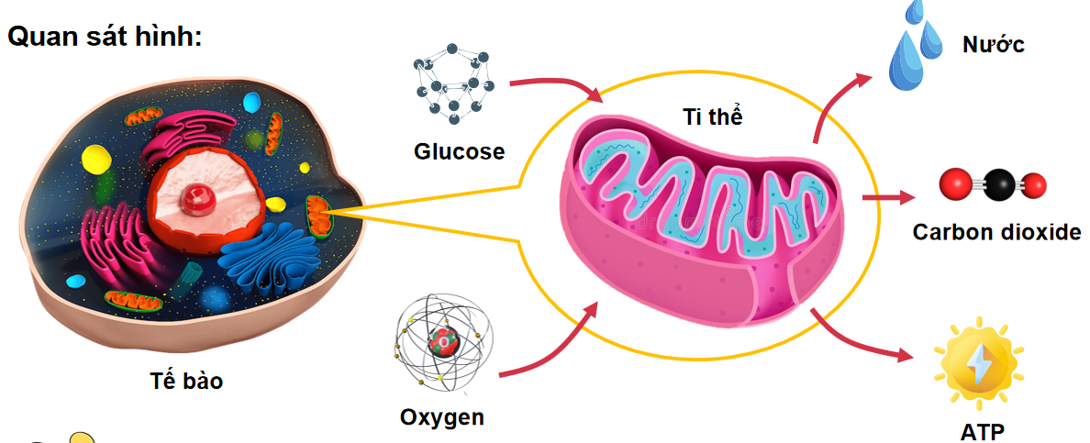
- Kể tên các chất tham gia vào quá trình hô hấp và các sản phẩm được tạo ra từ quá trình này
……………………………………………………………………………………..
……………………………………………………………………………………..
…………………………………………………………………………………….
- Mô tả quá trình hô hấp diễn ra ở tế bào?
……………………………………………………………………………………..
…………………………………………………………………………………….
- Nêu vai trò của quá trình hô hấp tế bào đối với cơ thể?
……………………………………………………………………………………..
…………………………………………………………………………………….
………………………………………………………………………..

III. TIẾN TRÌNH DẠY HỌC

A. PHƯƠNG PHÁP VÀ KĨ THUẬT DẠY HỌC
- Dạy học theo nhóm, nhóm cặp đòi.
- Dạy học nêu và giải quyết vấn đề thông qua câu hỏi trong SGK
- Kĩ thuật sử dụng phưong tiện trực quan, kĩ thuật think - pair - share

B. HÌNH THÀNH KIẾN THỨC MỚI

Hoạt động 1: Khởi động – Đặt vấn đề (10 phút)
- Mục tiêu: Tạo được hứng thú cho học sinh, dẫn dắt giới thiệu vấn đề, để học sinh biết được quá trình tổng hợp hữu cơ ở cây xanh.
- Nội dung: HS quan sát hình Hoạt động sinh ra nhiều nhiệt năng
Trả lời câu hỏi:
Vì sao khi chạy cần nhiều khí oxygen và glucose, đồng thời giải phóng nhiều carbon dioxide, nước và nhiệt?
- Sản phẩm: Học sinh bước đầu nói lên suy nghĩ của bản thân và có hướng điều chỉnh đúng trong nghiên cứu vấn đề.
- Tổ chức thực hiện:
Hoạt động của GV | Hoạt động của HS
Quan sát hình ảnh sau, trả lời một số câu hỏi:  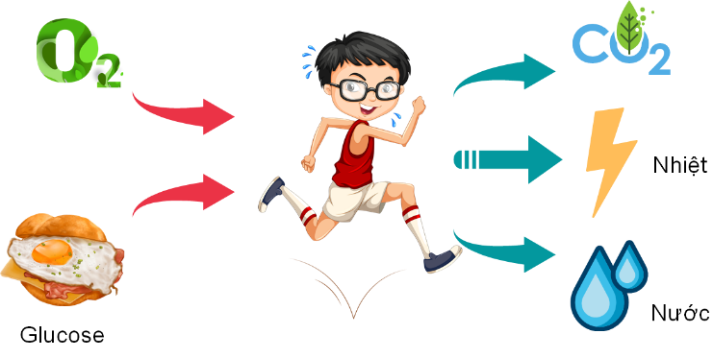  Vì sao khi chạy cần nhiều khí oxygen và glucose, đồng thời giải phóng nhiều carbon dioxide, nước và nhiệt? | Học sinh quan sát hình và trả lời các câu hỏi của giáo viên đưa ra.
Giao nhiệm vụ: cá nhân học sinh phân tích hình ảnh trực quan, trả lời câu hỏi. | Nhận nhiệm vụ
Hướng dẫn HS thực hiện nhiệm vụ: Quan sát, hỗ trợ HS khi cần thiết. | Cá nhân học sinh quan sát hình, khai thác thông tin, thực hiện nhiệm vụ.
Chốt lại và đặt vấn đề vào bài
Mọi hoạt động của cơ thể đều cần năng lượng, vậy năng lượng trong cơ thể được tạo ra từ đâu? Cơ thể cần những gì để tạo ra năng lượng?

Hoạt động 2: Tìm hiểu về khái niệm hô hấp tế bào (30 phút)
- Mục tiêu: Nêu được khái niệm hô hấp tế bào
- Nội dung: GV chia lớp thành các nhóm cặp đôi, thực hiện thảo luận nhóm hoàn thành phiếu học tập số 1.

Vận dụng: Vì sao sau khi chạy, cơ thể nóng dần lên, toát mồ hôi và nhịp thở tăng lên?
- Sản phẩm: Phiếu học tập số 1.
Phiếu học tập 1
- Kể tên các chất tham gia vào quá trình hô hấp và các sản phẩm được tạo ra từ quá trình này
- Nguyên liệu: glucose, oxygen.
- Sản phẩm: carbon dioxide, nước, ATP.
- Mô tả quá trình hô hấp diễn ra ở tế bào?
- Khí oxygen phân giải các phân tử chất hữu cơ (chủ yếu là glucose) thành khí carbon dioxide và nước, đồng thời cũng tạo ra năng lượng ATP.
- Nêu vai trò của quá trình hô hấp tế bào đối với cơ thể?
- Vai trò: Cung cấp O₂ cho các tế bào của cơ thể, từ đó oxi hóa các chất dinh dưỡng, tạo năng lượng cho các hoạt động sống của tế bào và cơ thể ngoài ra còn loại CO₂ do các tế bào thải ra khỏi cơ thể

d) Tổ chức thực hiện
Hoạt động của GV | Hoạt động của HS
Giao nhiệm vụ 1:  - Giáo viên tổ chức lớp học thành các nhóm cặp đôi theo kĩ thuật Think-Pair-Share.  - Giao nhiệm vụ: các nhóm quan sát hình 25.2, nghiên cứu thông tin SGK trang 111 hoàn thành phiếu học tập 1.  + Giai đoạn 1: cá nhân học sinh nghiên cứu tư liệu thực hiện nhiệm vụ trong 5 phút.  + Giai đoạn 2: Chia sẻ trong nhóm đôi 3 phút.  + Giai đoạn 3: Nhóm đôi chia sẻ toàn lớp (báo cáo kết quả)  - Thời gian thảo luận: 10 phút. | HS nhận nhiệm vụ.
Hướng dẫn HS thực hiện nhiệm vụ  - Giáo viên quan sát, hỗ trợ học sinh khi cần thiết. | Phân tích hình ảnh, khai thác thông tin SGK, thực hiện nhiệm vụ.
Báo cáo kết quả:  - Gọi 1 nhóm đại diện trình bày kết quả. Các nhóm khác nhận xét, đánh giá bài làm của nhóm bạn.  - GV kết luận về nội dung kiến thức mà các nhóm đã đưa ra. | - Đại diện 1 nhóm trình bày kết quả ở phiếu học tập.  - Các nhóm cho nhận xét và thực hiện đánh giá phiếu đáp án nhận được.
Tổng kết  Nhờ quá trình hô hấp tế bào với sự tham gia của khí oxygen mà các phân tử chất hữu cơ (chủ yếu là glucose) được phân giải thành khí carbon dioxide và nước, đồng thời tạo ra năng lượng ATP cung cấp cho các hoạt động của tế bào.  Hô hấp tế bào xảy ra ở ti thể.  Ở đa số thực vật, glucose được tổng hợp từ quá trình quang hợp;  Ở động vật, tế bào lấy glucose từ quá trình phân giải thức ăn. | Ghi nhớ kiến thức
Em có biết  Hô hấp có vai trò quan trọng với sự sống của sinh vật. Các sinh vật có thể tồn tại nhiều ngày mà không có tức ăn và một vài ngày nếu không có nước, nhưng không thể tồn tại hơn một vài phút nếu quá trình hô hấp ngừng lại. | Học sinh đọc thêm.

Hoạt động 3: Tìm hiểu mối quan hệ giữa tổng hợp và phân giải chất hữu cơ (30 phút)
- Mục tiêu: Viết được phương trình tổng hợp các chất và hô hấp tế bào. Phương trình thể hiện được hai chiều tổng hợp và phân giải chất hữu cơ ở tế bào.
- Nội dung: Tổ chức cho học sinh thảo luận nhóm thực hiện các nhiệm vụ sau:
Câu 1: Đọc thông tin trong mục II, sử dụng các cụm từ:
Glucose, Carbon dioxide, ATP, Nước, Oxygen thay thế cho các dấu (?) trong các phương trình dưới đây.
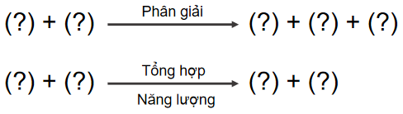
Câu 2: Tại sao nói tổng hợp và phân giải chất hữu cơ có biểu hiện trái ngược nhau nhưng phụ thuộc lẫn nhau?
- Sản phẩm: Sản phẩm học sinh
Câu 1: Đọc thông tin trong mục II, sử dụng các cụm từ:
Glucose, Carbon dioxide, ATP, Nước, Oxygen thay thế cho các dấu (?) trong các phương trình dưới đây.
Phân giải
Glucose + Oxygen Carbon dioxide + Nước + ATP
Tổng hợp
Năng lượng
Carbon dioxide + Nước Glucose + Oxygen

Câu 2: Tại sao nói tổng hợp và phân giải chất hữu cơ có biểu hiện trái ngược nhau nhưng phụ thuộc lẫn nhau?
Tổng hợp là quá trình các chất đơn giản được sử dụng làm nguyên liệu tổng hợp các chất hữu cơ phức tạp (protein, carbohydrate, lipid,…), đồng thời tích lũy năng lượng dưới dạng hóa năng
Phân giải là quá trình biến đổi các chất hữu cơ thành những chất đơn giản, đồng thời giải phóng năng lượng
Trong các phản ứng chuyển hóa của tế bào, sản phẩm của quá trình tổng hợp cung cấp nguyên liệu cho quá trình phân giải; ngược lại, quá trình phân giải cung cấp năng lượng và nguyên liệu cho quá trình tổng hợp.
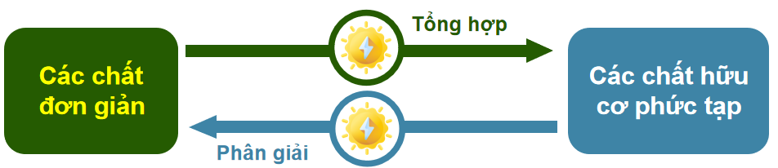
- Tổ chức thực hiện
Hoạt động của GV | Hoạt động của HS
Giao nhiệm vụ:  - Giáo viên chia nhóm học sinh, yêu cầu học sinh đọc phần II/SGK/tr112.  - Tổ chức thảo luận nhóm theo kĩ thuật động não, các học sinh trong nhóm đưa ra nhiều ý tưởng nhất có thể, thảo luận thống nhất ý kiến thực hiện nhiệm vụ:  Câu 1: Đọc thông tin trong mục II, sử dụng các cụm từ:  Glucose, Carbon dioxide, ATP, Nước, Oxygen thay thế cho các dấu (?) trong các phương trình dưới đây.  Câu 2: Tại sao nói tổng hợp và phân giải chất hữu cơ có biểu hiện trái ngược nhau nhưng phụ thuộc lẫn nhau? | HS nhận nhiệm vụ.
Hướng dẫn HS thực hiện nhiệm vụ: GV quan sát, hỗ trợ các nhóm khi cần thiết. | Phân công nhiệm vụ và nghiên cứu tài liệu thực hiện nhiệm vụ.
Báo cáo kết quả:  - Gọi 1 nhóm đại diện trình bày kết quả. Các nhóm khác nhận xét bổ sung.  - GV kết luận về nội dung kiến thức mà các nhóm đã đưa ra. | - Đại diện nhóm báo cáo.  - Nhóm khác nhận xét, bổ sung phần trình bày của nhóm bạn
Tổng kết:  Quá trình tổng hợp và hô haaso tế bào có mối quan hệ hai chiều.  Quá trình tổng hợp tạo chất hữu cơ là nguyên liệu cho quá trình phân giải trong hô hấp tế bào. Quá trình hô hấp tế bào phân giải các chất hữu cơ giải phóng năng lượng cung cấp cho quá trình tổng hợp. | HS ghi nhớ kiến thức
Mở rộng  Hô hấp tế bào khác với quá trình đốt cháy nhiên liệu như thế nào | HS đọc thêm SGK
Hướng dẫn về nhà  - Sơ đồ hóa kiến thức dưới dạng sơ đồ tư duy.  - Đọc mục tìm hiểu thêm và tìm hiểu xem ở người những loại tế bào nào có nhiều ti thể.  - Tìm hiểu một số biện pháp bảo quản nông sản sau khi thu hoạch | Học sinh thực hiện ở nhà.

Hoạt động 4: Luyện tập (15 phút)
- Mục tiêu: Củng cố, khắc sâu nội dụng toàn bộ bài học.
- Nội dung: GV cho học sinh làm việc cá nhân và trả lời mốt số câu hỏi trắc nghiệm.
- Sản phẩm: Sản phẩm đáp án câu trả lời.
Câu | 1 | 2 | 3 | 4 | 5
Đáp án | A | A | C | D | C
Câu 6: Lập bảng so sánh sự khác nhau giữa quá trình tổng hợp và phân giải chất hữu cơ ở sinh vật?
Quá trình tổng hợp chất hữu cơ | Phân giải chất hữu cơ
- Nguyên liệu: carbon dioxide, nước, ATP (năng lượng)  - Sản phẩm: Oxygen, glucose | - Nguyên liệu: oxygen, glucose  - Sản phẩm: Carbon dioxide, nước, ATP (năng lượng)

Tổ chức thực hiện
Hoạt động của GV |  | Hoạt động của HS
Giao nhiệm vụ:  - GV trình chiếu câu hỏi, học sinh giơ tay trả lời:  Câu 1: Hô hấp tế bào là  - quá trình tế bào phân giải chất hữu cơ giải phóng năng lượng cung cấp cho các hoạt động sống.  - quá trình tế bào phân giải chất vô cơ giải phóng năng lượng cung cấp cho các hoạt động sống.  - quá trình tế bào phân giải chất hữu cơ giải phóng năng lượng cung cấp cho các hoạt động sinh sản.  - quá trình tế bào phân giải chất vô cơ giải phóng năng lượng cung cấp cho các hoạt động sinh trưởng và phát triển.  Câu 2: Nguyên liệu của quá trình hô hấp tế bào là gì?  - Khí oxygen và chất hữu cơ.  - Khí carbon dioxide và nước.  - Nước.  - Không khí.  Câu 3: Quá trình hô hấp tế bào thải ra môi trường khí nào sau đây?  - Khí oxygen.  - Khí nitrogen.  - Khí carbon dioxyde  - Khí methane.  Câu 4: Trong cơ thể động vật, hô hấp tế bào diễn ra ở bào quan nào?  - Ribosome.  - Lục lạp.  - Bộ máy gongi.  - Ti thể.  Câu 5: Hô hấp tế bào có vai trò như thế nào trong hoạt động sống của sinh vật?  - Cung cấp khí oxygen cho hoạt động sống của sinh vật.  - Cung cấp khí carbon dioxide cho hoạt động sống của sinh vật.  - Cung cấp năng lượng cho hoạt động sống của sinh vật.  - Cung cấp nước và nhiệt cho hoạt động sống của sinh vật.  Câu 6: Lập bảng so sánh sự khác nhau giữa quá trình tổng hợp và phân giải chất hữu cơ ở sinh vật? |  | HS nhận nhiệm vụ.
HS thực hiện nhiệm vụ | Học sinh trả lời câu hỏi
Báo cáo kết quả:
- Học sinh cả lớp tham gia trả lời;
- Mời đại diện giải thích;
- GV kết luận về nội dung kiến thức.

Hoạt động 5: Vận dụng (5 phút)
- Mục tiêu: Học sinh biết vận dụng kiến thức để trả lời câu hỏi thực tế
- Nội dung: Học sinh thỏa luận cặp đôi và trả lời câu hỏi
- Vì sao sau khi chạy, cơ thể nóng dần lên, toát mồ hôi và nhịp thở tăng lên?
- Dựa vào kiến thức về hô hấp tế bào, giải thích vì sao trong trồng trọt người nông dân cần phải làm đất tơi xốp, thoáng khí?
c. Sản phẩm:
1. Vì sao sau khi chạy, cơ thể nóng dần lên, toát mồ hôi và nhịp thở tăng lên?
Cơ thể của chúng ta luôn diễn ra quá trình trao đổi chất và năng lượng. Khi chạy quá trình này diễn ra nhanh hơn, năng lượng và nhiệt tạo ra nhiều hơn, khiến cơ thể nóng lên,cơ thể cần một lượng lớn oxygen để chuyển hóa năng lượng nên nhịp thở và nhịp tim tăng lên, cơ thể toát mồ hôi, nhiệt năng cũng một phần thoát ra ngoài từ đó, giúp điều hòa thân nhiệt.
2. Dựa vào kiến thức về hô hấp tế bào, giải thích vì sao trong trồng trọt người nông dân cần phải làm đất tơi xốp, thoáng khí?
Trong trồng trọt người nông dân cần phải làm đất tơi xốp, thoáng khí giúp tạo điều kiện tốt nhất giúp tế bào ở những phần cây ít tiếp xúc với không khí vẫn có thể tiến hành hô hấp tế bào, từ đó đảm bảo cây sinh trưởng và phát triển khỏe mạnh nhất, cho năng suất cao.
d. Tổ chức thực hiện
Hoạt động của giáo viên | Hoạt động của học sinh
Giao nhiệm vụ: Học sinh thỏa luận cặp đôi và trả lời câu hỏi  - Vì sao sau khi chạy, cơ thể nóng dần lên, toát mồ hôi và nhịp thở tăng lên?  - Dựa vào kiến thức về hô hấp tế bào, giải thích vì sao trong trồng trọt người nông dân cần phải làm đất tơi xốp, thoáng khí? | Học sinh nhânj nhiệm vụ
Hướng dẫn thực hiện nhiệm vụ: | Học sinh vận dụng kiến thức đã học trả lời câu hỏi.
Báo cáo kết quả:
- Gọi đại diện một số HS báo cáo kết quả.
- Các học sinh khác nhận xét, bổ sung.
- DẶN DÒ
- Học sinh làm bài tập sách giáo khoa, sách bài tập
- Chuẩn bị bài mới trước khi đến lớp.

BÀI 26: CÁC YẾU TỐ ẢNH HƯỞNG ĐẾN HÔ HẤP TẾ BÀO
Môn học: Khoa học tự nhiên lớp 7
Thời gian thực hiện: 02 tiết

I. MỤC TIÊU

1. Về kiến thức
- Nêu được một số yếu tố ảnh hưởng đến hô hấp tế bào.
- Vận dụng hiểu biết về hô hấp tế bào để giải thích một số hiện tượng trong thực tiễn.
2. Về năng lực

a) Năng lực chung
- Tự chủ và tự học: Chủ động, tự tìm hiểu về các yếu tố ảnh hưởng đến hô hấp và vận dụng kiến thức vào thực tiễn.
- Giao tiếp và hợp tác:
Hoạt động nhóm một cách hiệu quả theo đúng yêu cầu của GV trong khi thảo luận về các yếu tố ảnh hưởng đến hô hấp tế bào, đảm bảo các thành viên trong nhóm đều được tham gia và trình bày báo cáo.
- Giải quyết vấn đề và sáng tạo: Giải quyết vấn đề kịp thời với các thành viên trong nhóm để thảo luận hiệu quả, giải quyết các vấn đề trong bài học và hoàn thành các nhiệm vụ học tập.

b) Năng lực khoa học tự nhiên
- Nhận thức khoa học tự nhiên: Nêu được một số yếu tố ảnh hưởng đến hô hấp tế bào.
- Vận dụng kiến thức, kĩ năng đã học: Vận dụng hiểu biết về hô hấp tế bào vào trong thực tiễn.
3. Về phẩm chất
- Chăm chỉ: Tham gia tích cực hoạt động học tập, hoạt động nhóm phù hợp với khả năng của bản thân.
- Trung thực: Trung thực trong báo cáo kết quả các hoạt động học tập, đánh giá.
- Trách nhiệm: Sử dụng hợp lí thời gian học tập; Có ý thức vận dụng kiến thức vào thực tiễn bảo quản lương thực, thực phẩm và chăm sóc sức khỏe.

II. THIẾT BỊ DẠY HỌC VÀ HỌC LIỆU
- Các hình ảnh theo sách giáo khoa, hình ảnh nông sản bị hỏng do không bảo quản đúng cách
- Ảnh mịnh họa các biện pháp bảo quản nông sản
- Máy chiếu, bảng nhóm;
- Phiếu học tập.
Phiếu học tập số 1
Nhóm nông sản | Biện pháp bảo quản | Lý do chọn biện pháp
Rau xanh
Củ, quả
Hạt

Phiếu học tập số 2
- Khi vào phòng kín có hàm lượng carbon dioxide cao, em cần lưu ý điều gì?
..........................................................................................................................................................................................................................................................................................
..........................................................................................................................................................................................................................................................................................
- Theo em, có nên bảo quản rau quả tươi ở nhiệt độ bằng hoặc thấp hơn 0⁰C để kéo dài thời gian bảo quản hay không? Giải thích.
..........................................................................................................................................................................................................................................................................................
..........................................................................................................................................................................................................................................................................................
- Cho một số loại nông sản sau: hạt lúa, quả cà chua, rau muống, hành tây, hạt đỗ, bắp ngô tươi, hạt lạc, quả dưa chuột, rau cải bắp, khoai tây, quả cam. Hãy lựa chọn biện pháp bảo quản phù hợp cho từng loại nông sản và giải thích.
Nông sản | Cách bảo quản | Giải thích

III. TIẾN TRÌNH DẠY HỌC

A. PHƯƠNG PHÁP VÀ KĨ THUẬT DẠY HỌC
- Dạy học hợp tác.
- Vấn đáp.
- Kĩ thuật khăn trải bàn kết hợp độc tích cực, động não.

B. CÁC HOẠT ĐỘNG HỌC

Hoạt động 1: Khởi động (7 phút)
- Mục tiêu: Tạo được hứng thú cho học sinh, dẫn dắt giới thiệu vấn đề, để học sinh nêu được những hiểu biết ban đầu về nội dung bài học.
- Nội dung: Học sinh đưa ra ý kiến về vấn đề sau:
Từ các hiện tượng thực tiễn trong đời sống hằng ngày như rau, củ, quả không bảo quản đúng cách sẽ bị hỏng, GV đặt vấn đề với HS tìm hiểu:
- Nguyên nhân nào dẫn đến hiện tượng rau, củ, quả bị hỏng như vậy?
- Các yếu tố ảnh hưởng đến hượng tượng đó
- Tại sao rau, quả cất giữ trong tủ lạnh lại lâu hỏng hơn so với rau, quả để ngoài không khí?
- Làm cách nào để bảo quản rau, củ quả được lâu
- Học sinh thảo luận nhóm hoàn thành phiếu học tập số 1
- Sản phẩm: Học sinh bước đầu nói lên suy nghĩ của bản thân:
- Tổ chức thực hiện:
Hoạt động của GV | Hoạt động của HS
Gv chiếu hình ảnh, đưa ra vấn đề:  Từ các hiện tượng thực tiễn trong đời sống hằng ngày như rau, củ, quả không bảo quản đúng cách sẽ bị hỏng, GV đặt vấn đề với HS tìm hiểu:  - Nguyên nhân nào dẫn đến hiện tượng rau, củ, quả bị hỏng như vậy?  - Các yếu tố ảnh hưởng đến hượng tượng đó  - Tại sao rau, quả cất giữ trong tủ lạnh lại lâu hỏng hơn so với rau, quả để ngoài không khí?  - Làm cách nào để bảo quản rau, củ quả được lâu  GV phát mỗi nhóm phiếu học tập số 1, thảo luận nhóm hoàn thành nhiệm vụ | Học sinh quan sát hình và trả lời các câu hỏi của giáo viên đưa ra.
Giao nhiệm vụ: cá nhân học sinh dựa vào hiểu biết bản thân phát biểu ý kiến trả lời câu hỏi. | Nhận nhiệm vụ
Hướng dẫn HS thực hiện nhiệm vụ: Quan sát, hỗ trợ HS khi cần thiết. | Cá nhân học sinh quan sát hình, khai thác thông tin, thực hiện nhiệm vụ.
Báo cáo kết quả:
- Gọi đại diện một số HS trả lời.
- Các học sinh khác nhận xét, bổ sung, phản biện
Chốt lại và đặt vấn đề vào bài
Có nhiều yếu tố bên ngoài ảnh hưởng đến quá trình hô hấp tế bào, vậy đó là những yếu tố nào? có đúng với dự đoán của chúng ta hay không? Những yếu tố đó có ảnh hưởng ra sao? Trong thực tiễn cuộc sống chúng ta có thể vận dụng hiểu biết về những ảnh hưởng này như thế nào? Chúng ta sẽ cùng nghiên cứu trong bài học hôm nay.

Hoạt động 2: Tìm hiểu các yếu tố ảnh hưởng đến hô hấp tế bào (33 phút)
- Mục tiêu: Nêu được các yếu tố ảnh hưởng đến hô hấp tế bào. Cho một số ví dụ ảnh hưởng của các yếu tố đó.
- Nội dung: Học sinh nghiên cứu thông tin SGK, đọc tích cực kết hợp thảo luận nhóm hoàn thành trả lời các câu hỏi trong SGK.
- Từ kết quả thí nghiệm trong bảng trên, em hãy nhận xét về mối liên quan giữa hàm lượng nước và cường độ hô hấp của hạt
- Tại sao trong trồng trọt, người ta thường cày bừa đất trước khi gieo trồng và tháo nước khi cây bị ngập úng?
- Vì sao không nên để nhiều hoa hoặc cây xanh trong phòng ngủ kín?
- Sản phẩm:
- Nhận xét về mối liên quan giữa hàm lượng nước và cường độ hô hấp của hạt : Hàm lượng nước trong hạt ảnh hưởng đến cường độ hô hấp của hạt. Cường độ hô hấp tỉ lệ thuận với hàm lượng nước.
- Trong trồng trọt, người ta thường làm đất tơi xốp trước khi gieo trồng và tháo nước khi cây bị ngập úng là vì để cây có đủ khí oxygen cho cây hô hấp.
- Trong phòng ngủ kín để nhiều cây hoặc hoa, ban đêm cây không quang hợp, chỉ có hiện tượng hô hấp được thực hiện, cây sẽ lấy khí oxi của không khí trong phòng và thải ra nhiều khí CO₂. Nếu đóng kín cửa, không khí trong phòng sẽ bị thiếu khí O₂ và rất nhiều khí CO₂ nên người ngủ dễ bị ngạt, có thể chết.
d) Tổ chức thực hiện:
Hoạt động của GV | Hoạt động của HS
Giao nhiệm vụ:  - Giáo viên sử dụng phương pháp dạy học theo nhóm, chia lớp làm 4 nhóm, sử dụng kĩ thuật dạy học mảnh ghép để trả lời các câu hỏi trong phiếu học tập số 4.  Bố trí các thành viên tham gia thành hai vòng sau:  Vòng 1: Nhóm chuyên gia  Nhóm 1: Tìm hiểu yếu tố Nước ảnh hưởng đến hô hấp tế bài và trả lời câu hỏi số 1  Nhóm 2: Tìm hiểu yếu tố nồng độ oxygen ảnh hưởng đến hô hấp tế bài và trả lời câu hỏi số 2  Nhóm 3: Tìm hiểu yếu tố nồng độ carbon dioxide ảnh hưởng đến hô hấp tế bài và trả lời câu hỏi số 3  Nhóm 4: Tìm hiểu yếu tố nhiệt độ ảnh hưởng đến hô hấp tế bài và trả lời câu hỏi số 1  Khi thực hiện nhiệm vụ, nhóm đảm bảo mỗi thành viên đều thành “chuyên gia” của lĩnh vực đã tìm hiểu và trình bày lại kết quả của nhóm ở vòng 2.  Vòng 2: Nhóm mảnh ghép  • Hình thành 4 nhóm mảnh ghép mới, mỗi nhóm có một thành viên đến từ mỗi nhóm chuyên gia.  • Kết quả nhiệm vụ của vòng 1 được nhóm mảnh ghép chia sẻ đầy đủ với nhau.  • Các nhóm mảnh ghép thảo luận và thống nhất phương án giải quyết nhiệm vụ phức hợp. Ý nghĩa của chúng?  Sau 7 phút, Giáo viên tổ chức:  • Hình thành 4 nhóm mảnh ghép mới, mỗi nhóm có một thành viên đến từ mỗi nhóm ban đầu.  • Kết quả nhiệm vụ của nhóm đầu được nhóm mảnh ghép chia sẻ đầy đủ với nhau.  • Các nhóm mảnh ghép thảo luận và thống nhất phương án giải quyết nhiệm vụ phức hợp. | HS nhận nhiệm vụ.
Hướng dẫn học sinh thực hiện nhiệm vụ:  - Các nhóm thảo luận và trả lời câu hỏi trong SGK.  - GV theo dõi, quan sát, hướng dẫn các nhóm hoàn thành nhiệm vụ  - Sau khi thảo luận xong các nhóm đưa ra câu trả lời. | Thảo luận nhóm và hoàn thành nhiệm vụ
Báo cáo kết quả:  - Cho các nhóm treo kết quả của nhóm mình lên;  - Mời nhóm trưởng đứng vào phần kết quả của nhóm mình;  - Gọi mỗi nhóm đại diện trình bày kết quả của mỗi câu. Các nhóm khác bổ sung.  - GV kết luận về nội dung kiến thức mà các nhóm đã đưa ra. | - Trình bày phần thảo luận của nhóm.  - Các nhóm còn lại nhận xét phần trình bày của nhóm bạn.
Tổng kết:  Cường độ của quá trình hô hấp tế bào bị ảnh hưởng bởi một số yếu tố chủ yếu như: nhiệt độ, hàm lượng nước, nồng độ khí oxygen, carbon dioxide… ảnh hưởng đến hô hấp tế bào. | Ghi nhớ kiến thức.

Hoạt động 3: Vận dụng hô hấp tế bào vào thực tiễn (20 phút)
- Mục tiêu: Vận dụng hiểu biết về hô hấp tế bào vào thực tiễn.
- Nội dung: Học sinh liên hệ thực tế và nghiên cứu SGK và trả lời các câu hỏi sau:
- Theo em cần điều chỉnh các yếu tố môi trường như nước, nhiệt độ, nồng độ khí carbon dioxide như thế nào để có thể bảo quản được nông sản? Giải thích.
- Để bảo quản lương thực, thực phẩm được lâu, người ta có những biện pháp nào? hãy làm rõ các biện pháp đó bằng cách hoàn thành bảng sau theo mẫu:
Tên biện pháp | Cơ sở khoa học | Ví dụ
Bảo quản lạnh | Nhiệt độ thấp làm chậm quá trình hô hấp tế bào | Thịt, cá đông lạnh
- Vì sao có thể bảo quản lương thực, thực phẩm ở nống độ khí carbon dioxide cao và nồng độ oxygen thấp?
- Nêu các biện pháp bảo quản nông sản, thực phẩm, rau quả đang được áp dụng ở gia đình và địa phương em?
- Sản phẩm: Sản phẩm học sinh
- Cần điều chỉnh các yếu tố môi trường: nước, nhiệt độ, nồng độ carbon dioxide như sau:
- Làm giảm lượng nước: phơi khô, sấy khô.
VD: Trước khi đưa hạt vào kho, hạt được phơi khô với độ ẩm khoảng 13 – 16ºC tùy theo từng loại hạt.
- Làm giảm nhiệt độ: để nông sản nơi thoáng mát, bảo quản trong tủ lạnh kho lạnh.
VD: khoai tây ở 4ºC, cải bắp ở 1°C, cam chanh ở 6ºC, các loại rau khác là 3 – 7ºC
- Tăng nồng độ CO₂ gây ức chế quang hợp: bơm CO₂ vào buồng, kho bảo quản.
Tên biện pháp | Cơ sở khoa học | Ví dụ
Bảo quản lạnh | Nhiệt độ thấp làm chậm quá trình hô hấp tế bào | Thịt, cá đông lạnh
Bảo quản khô | Khi thiếu nước, hô hấp giảm. | Các loại hạt: lúa, ngô, kê, đậu, đỗ, lạc…
Bảo quản trong điều kiện nồng độ carbon dioxide cao | Nồng độ carbon dioxide cao ức chế nhiều hoạt động trao đổi chất làm hô hấp giảm | Thịt hộp, cá hộp  Bim bim, bánh kẹo..  (Các loại thực phẩm được bảo quản trong túi chứa khí cân bằng)
Bảo quản trong điều kiện nồng độ oxygen thấp | Nồng độ oxygen thấp làm hô hấp giảm | Bánh kẹo, thịt hun khói, cá được đóng gói và hút chân không
- Để bảo quản lương thực, thực phẩm được lâu, người ta có những biện pháp nào?
- Vì sao có thể bảo quản lương thực, thực phẩm ở nồng độ khí carbon dioxide cao và nồng độ oxygen thấp?
Vì: Nồng độ carbon dioxide cao và nồng độ oxygen thấp ức chế nhiều hoạt động trao đổi chất làm hô hấp giảm.
- Tổ chức thực hiện
Hoạt động của GV | Hoạt động của HS
Giao nhiệm vụ:  - Giáo viên chia học sinh hoạt động nhóm theo kĩ thuật động não.  - Nhiệm vụ thảo luận:  1. Theo em cần điều chỉnh các yếu tố môi trường như nước, nhiệt độ, nồng độ khí carbon dioxide như thế nào để có thể bảo quản được nông sản? Giải thích.  - 2. Để bảo quản lương thực, thực phẩm được lâu, người ta có những biện pháp nào? hãy làm rõ các biện pháp đó bằng cách hoàn thành bảng sau theo mẫu:  3. Vì sao có thể bảo quản lương thực, thực phẩm ở nồng độ khí carbon dioxide cao và nồng độ oxygen thấp?  - Yêu cầu: các thành viên đưa ra càng nhiều ý kiến càng tốt, thống nhất ý kiến tối ưu để báo cáo.  - Sau khi học sinh báo cáo GV giới thiệu thêm về các biện pháp bảo quản như thanh trùng, tiệt trùng, muối… | HS nhận nhiệm vụ.
  Tên biện pháp | Cơ sở khoa học | Ví dụ
  Bảo quản lạnh | Nhiệt độ thấp làm chậm quá trình hô hấp tế bào | Thịt, cá đông lạnh
Hướng dẫn HS thực hiện nhiệm vụ: GV quan sát, hỗ trợ các nhóm khi cần thiết. | HS trong nhóm đưa ra ý kiến thảo luận, tiến hành thực hiện nhiệm vụ.
Báo cáo kết quả:  - Gọi một số nhóm đại diện trình bày kết quả. Các nhóm khác bổ sung  - GV kết luận về nội dung kiến thức mà các nhóm đã đưa ra. | Đại diện nhóm báo cáo, các nhóm khác nhận xét, bổ sung phần trình bày của nhóm bạn
Tổng kết:  - Nguyên tắc bảo quản lương thực, thực phẩm: Khống chế sao cho hô hấp tế bào ở mức tối thiểu.  - Một số biện pháp: Bảo quản khô, bảo quản lạnh, bảo quản trong điều kiện nồng độ khí carbon dioxide cao và nồng độ oxygen thấp. | HS ghi nhớ kiến thức

Hoạt động 4: Luyện tập (10 phút)
- Mục tiêu: Củng cố, khắc sâu nội dụng toàn bộ bài học.
- Nội dung: GV cho học sinh làm việc cá nhân và trả lời mốt số câu hỏi trắc nghiệm.
- Sản phẩm: Sản phẩm đáp án câu trả lời: 1.D; 2.B; 3.C; 4.B; 5.A; 6.C; 7.B; 8.D

Tổ chức thực hiện
Hoạt động của GV |  | Hoạt động của HS
Giao nhiệm vụ:  - GV trình chiếu câu hỏi, học sinh trả lời câu hỏi bằng cách giơ tay phát biểu.  Câu 1: Nhận định nào sau đây không đúng khi nói về ảnh hưởng của nhiệt độ đến hô hấp tế bào?  - Nhiệt độ ảnh hưởng đến hoạt động của các enzyme xúc tác cho các phản ứng hóa học trong cơ thể.  - Nhiệt độ thích hợp cho hô hấp tế bào là 30-35ºC.  - Hô hấp tế bào giảm khi nhiệt độ xuống thấp.  - Nhiệt độ môi trường càng cao thì hô hấp tế bào càng tăng.  Câu 2: Khi nói về hô hấp tế bào, có bao nhiêu phát biểu sau đây đúng?  (1). Nước vừa là môi trường, vừa tham gia trực tiếp vào các phản ứng hóa học trong hô hấp tế bào.  (2) Khi nồng độ CO2 càng cao thì hô hấp tế bào càng tăng.  (3) Khi nồng độ O2 càng giảm thì hô hấp càng giảm.  (4) Hàm lượng nước trong cơ thể càng cao thì hô hấp càng cao.  - 1.  - 2.  - 3.  - 4.  Câu 3: Trong bảo quản, hoạt động hô hấp của lương thực thực phẩm gây ra tác hại nào sau đây?  - Làm giảm nhiệt độ.  - Làm tăng nồng độ khí O2 và giảm nống độ CO2.  - Tiêu hao chất hữu cơ nên giảm chất lượng lương thực, thực phẩm.  - Làm giảm độ ẩm.  Câu 4: Trong bảo quả lương thực, thực phẩm, cần phải làm cho hô hấp  - vẫn hoạt động bình thường.  - giảm đến mức tối thiểu.  - tăng đến mức tối đa.  - không còn hoạt động.  Câu 5: Tại sao trong trồng trọt, người ta thường làm đất tơi xốp trước khi gieo trồng và tháo nước khi cây bị ngập úng?  - Để làm tăng khả năng rễ tiếp xúc với không khí, cung cấp oxygen cho tế bào.  - Giảm khả năng chống chọi của cây.  - Giúp cây cao hơn.  - Giúp cây phát triển cân đối các bộ phận.  Câu 6: Yếu tố nào sau đây không ảnh hưởng đến hô hấp tế bào?  - Nước.  - Nồng độ khí carbon dioxide.  - Nhiệt độ.  - Ánh sáng.  Câu 7: Cách nào sau đây là phù hợp nhất để bảo quản rau muống, cà chua, cam?  - Để trong túi nillon kín hoặc đục lỗ và bảo quản trong ngăn mát tủ lạnh.  - Phơi khô hoặc sấy khô.  - Cho vào túi nilon hoặc hộp và bảo quản trong ngăn đá.  - Để nơi khô ráo, thoáng khí.  Câu 8: Vì sao không nên để nhiều cây và hoa trong phòng ngủ đóng kín?  - Vì dễ làm cây và hoa héo nhanh hơn.  - Vì chiếm nhiều diện tích phòng.  - Vì ban đêm, cây hô hấp tranh khí oxygen với người ngủ trong phòng.  - Cây và hoa tiết ra chất độc ảnh hưởng đến sức khỏe con người. |  | HS nhận nhiệm vụ.
HS thực hiện nhiệm vụ | Học sinh trả lời câu hỏi
Báo cáo kết quả:
- Cho cả lớp trả lời;
- Mời đại diện giải thích;
- GV kết luận về nội dung kiến thức.

Hoạt động 5: Vận dụng-mở rộng (15 phút)
- Mục tiêu: Vận dụng hiểu biết về các yếu tố ảnh hưởng đến hô hấp vào thực tiễn.
- Nội dung: GV đặt vấn đề để học sinh vận dụng kiến thức giải quyết vấn đề đặt ra.
- Vì sao có thể giữ được các loại thực phẩm (thịt, cá, các loại hạt,..) lâu ngày trong túi hút chân không?
- Vì sao không thể để rau quả trong ngăn đá của tủ lạnh? Muốn bảo quản rau, củ, quả tươi lâu ta phải làm như thế nào?
- Muốn bảo quản lạc (đậu phộng) ta phải làm thế nào?
Học sinh thảo luận nhóm hoàn thành phiếu học tập số 2
- Sản phẩm: Câu trả lời của học sinh. Dự kiến:
Phiếu học tập số 2
- Khi vào phòng kín có hàm lượng carbon dioxide cao, em cần lưu ý điều gì?
- Khi vào phòng kín có hàm lượng carbon dioxide cao, em cần mặc quần áo bảo hộ và sử dụng bình oxygen.
- Theo em, có nên bảo quản rau quả tươi ở nhiệt độ bằng hoặc thấp hơn 0⁰C để kéo dài thời gian bảo quản hay không? Giải thích.
- Không nên bảo quản rau quả tươi ở nhiệt độ bằng hoặc thấp hơn 0⁰C để kéo dài thời gian bảo quản vì ở nhiệt dộ đó các tế bào bị phá vỡ cấu trúc, các enzim bị bất hoạt dẫn đến các hoạt động trao đổi chất dừng lại. Tế bào chết và biểu hiện bên ngoài là nông sản bị nát và hỏng
- Tùy từng loại nông sản khác nhau mà có các biện pháp bảo quản phù hợp. Bảo quản khô thường sử dụng để bảo quản các loại hạt. Bảo quản lạnh, sử dụng cho phần lớn các loại thực phẩm, rau, quả. Bảo quản trong điều kiện khí carbon dioxide bảo quản các loại nông sản trong các kho kin, quy mô lớn.
Nông sản | Cách bảo quản | Giải thích
quả cà chua, rau muống, hành tây, bắp ngô tươi, quả dưa chuột, rau bắp cải, khoai tây, quả cam. | Bảo quản lạnh | Giảm sự mất nước và hạn chế quá trình hô hấp tế bào
Hạt đỗ, hạt lạc, hạt lúa | Bảo quản khô hoặc sấy khô | Giảm lượng nước và hạn chế quá trình hô hấp tế bào
Củ khoai tây, hành tây | Để nơi khô ráo, thoáng khí | Bảo quản nơi khô ráo tránh hiện tượng mọc mầm

4. Vì sao có thể giữ được các loại thực phẩm (thịt, cá, các loại hạt,..) lâu ngày trong túi hút chân không?
- Khi hút chân không, lượng oxygen trong túi đựng gần như bằng 0, do đó quá trình hô hấp tế bào của các loài vi sinh vật gây hại bị ức chế nên có thể giữ được các loại thực phẩm (thịt, cá, các loại hạt...) lâu ngày mà không bị hư hỏng trong túi hút chân không.
- Vì sao không thể để rau quả trong ngăn đá của tủ lạnh? Muốn bảo quản rau, củ, quả tươi lâu ta phải làm như thế nào?
- Không nên để rau quả trong ngăn đá của tủ lạnh vì nếu để vào ngăn đá, nước sẽ đóng băng, khi nước đóng băng làm tế bào to ra sẽ phá vỡ các bào quan, làm hỏng tế bào và làm cho rau quả chóng bị hỏng.
- Muốn bảo quản rau, củ, quả tươi lâu có thể sử dụng một số biện pháp như bảo quản lạnh ở ngăn mát, muối chua, hút chân không.
- Muốn bảo quản lạc (đậu phộng) ta phải làm thế nào?
- Muốn bảo quản lạc ta có thể: phơi khô sau đố cho vào lọ thủy tinh kín hoặc cho vào túi hút chân không; rang lên rồi để nơi thoáng mát hoặc ngăn mát tủ lạnh.

d) Tổ chức thực hiện
Hoạt động của GV | Hoạt động của HS
Giao nhiệm vụ:  - Yêu cầu học sinh trả lời câu hỏi.  - Vì sao có thể giữ được các loại thực phẩm (thịt, cá, các loại hạt,..) lâu ngày trong túi hút chân không?  - Vì sao không thể để rau quả trong ngăn đá của tủ lạnh? Muốn bảo quản rau, củ, quả tươi lâu ta phải làm như thế nào?  - Muốn bảo quản lạc (đậu phộng) ta phải làm thế nào? | HS nhận nhiệm vụ.
Hướng dẫn HS thực hiện nhiệm vụ  - Thảo luận cặp đôi vận dụng kiến thức đã học giải quyết các vấn đề giáo viên đặt ra. | Học sinh trả lời câu hỏi
Báo cáo kết quả:  - Mời đại diện một số học sinh trả lời câu hỏi, các học sinh khác thảo luận, nhận xét.  GV kết luận về nội dung học sinh đưa ra. | Đại diện học sinh báo cáo, các học sinh khác nhận xét.

- DẶN DÒ
- Học sinh làm bài tập sách giáo khoa, sách bài tập
- Chuẩn bị bài mới trước khi đến lớp.
- Chuẩn bị thực hành:
+ Chia lớp thành 4 nhóm lớn, mỗi nhóm chuẩn bị 100 hạt đậu nảy mầm (đậu xanh, đậu tương…)
+ Cách làm: chọn 100g đậu không sâu, không nấm mốc, ngâm trong nước ấm 4-6 giờ, gạn sạch nước, cho vào khăn ẩm ủ ở chỗ tối trong 12 tiếng trước khi mang đến lớp

BÀI 27: THỰC HÀNH HÔ HẤP Ở THỰC VẬT
Môn học: Khoa học tự nhiên lớp 7
Thời gian thực hiện: 02 tiết

I. MỤC TIÊU

1. Về kiến thức
- Tiến hành được thí nghiệm về hô hấp tế bào ở thực vật thông qua sự nảy mầm của hạt.
2. Về năng lực

a) Năng lực chung
- Tự chủ và tự học: Chủ động, tích cực thực hiện các nhiệm vụ của bản thân khi thực hiện các nhiệm vụ được GV yêu cẩu trong giờ thực hành.
- Giao tiếp và hợp tác: Chia sẻ và thực hiện được đúng nhiệm vụ được phân công trong nhóm để tiên hành thí nghiệm chứng minh về hô hấp tế bào ở thực vật thông qua sự nảỵ mầm của hạt.
- Giải quyết vấn đề và sáng tạo: Thông qua các thí nghiệm rút ra được kết luận về hiện tượng hô hấp ở thực vật.

b) Năng lực khoa học tự nhiên
- Tìm hiểu tự nhiên: Quan sát, phát hiện sản phẩm được tạo ra trong quá trình hô hấp.
- Vận dụng kiến thức, kĩ năng đã học: Trình bày được cách tiến hành thí nghiệm phát hiện hiện tượng hô hấp ở hạt nảy mẩm.
3. Về phẩm chất
- Chăm chỉ: Tham gia tích cực hoạt động học tập, hoạt động nhóm phù hợp với khả năng của bản thân.
- Trung thực: Trung thực trong quá trình thực hành và báo cáo kết quả thực hành của cá nhân và nhóm.
- Trách nhiệm: Sử dụng hợp lí thời gian học tập; cẩn thận tromg thao tác thực hành.

II. THIẾT BỊ DẠY HỌC VÀ HỌC LIỆU
- Các hình ảnh theo sách giáo khoa.
- Mẫu vật thí nghiệm: 100g đậu nảy mầm, mùn cưa hoặc xơ dừa.
- Dụng cụ thí nghiệm: Bình thủy tinh 500ml, bông gòn, dây kim loại, nến, nhiệt kế có vạch chia độ, hộp nhựa/thùng xốp, bình xốp, bình tam giác có nút và ống dẫn, cốc, bình đựng nước cất, ống nghiệm, ấm đun nước siêu tốc, xoong, bếp đun....
- Máy chiếu, bảng nhóm;
- Phiếu báo cáo thí nghiệm
BÁO CÁO THỰC HÀNH
Ngày……tháng………năm…….
Nội dung thực hành:…………………………………….................……………..……
Tên học sinh/nhóm:…………………………………….................……Lớp….........….
- Kết quả thực hiện:
Thí nghiệm | Hiện tượng/kết quả
Chuông A
Chuông B
- Giải thích kết quả thí nghiệm và rút ra kết luận …………………………………
.........................................................................................................................................
III. TIẾN TRÌNH DẠY HỌC

A. PHƯƠNG PHÁP VÀ KĨ THUẬT DẠY HỌC
- Phương pháp thí nghiệm
- Phương pháp trực quan
- Phương pháp dạy học theo nhóm
- Phương pháp vấn đáp

B. CÁC HOẠT ĐỘNG HỌC
A. CHUẨN BỊ
Hoạt động 1: Gv giới thiệu các dụng cụ thực hành, chuẩn bị trước buổi thực hành
- Mục tiêu: Giúp HS biết được các dụng cụ thực hành
b) Nội dung: GV giới thiệu tóm tắt về nội dụng, cho HS nhận dụng cụ thực hành của các nhóm.
c) Sản phẩm: Các nhóm nhận dụng cụ thực hành.
d) Tổ chức thực hiện
Hoạt động của GV | Hoạt động của HS
Giao nhiệm vụ 1  - Chia nhóm HS ( 5-6 HS/1 nhóm).  - Giới thiệu dụng cụ thực hành.  Giao nhiệm vụ 2: GV hướng dẫn cho học sinh thực hành thí nghiệm bước 1 theo nhóm tại nhà, học sinh quay video ghi lại những bước làm và chụp ảnh kết quả nảy mầm.  + GV lưu ý bước 1 cần ngâm hạt trong khoảng 2 giờ và ủ để hạt nảy mần. Hướng dẫn học sinh thực hiện các bước trong SGK, quan sát, nhận biết các các hiện tượng thí nghiệm | Nhận nhiệm vụ
Hướng dẫn HS thực hiện nhiệm vụ  - Hướng dẫn các nhóm nhận dụng cụ thực hành.  - Giải đáp thắc mắc của HS về các dụng cụ. | - Nhận dụng cụ thực hành;  - Đưa ra các câu hỏi nếu có.
Báo cáo kết quả  - Các nhóm báo cáo việc nhận dụng cụ thực hành.  - GV kiểm tra dụng cụ của từng nhóm. | Các nhóm báo cáo việc nhận dụng cụ thực hành.
Tổng kết:
- GV nhận xét là rút ra kết luận phần thảo luận và làm thí nghiệm tại nhà bước 1 của học sinh
B. CÁCH TIẾN HÀNH

Hoạt động 2: Hướng dẫn học sinh tiến hành thí nghiệm về hô hấp tế bào ở thực vật thông qua sự nảy mần của hạt
- Mục tiêu: GV hướng dẫn các bước tiến hành thí nghiệm để HS thực hiện và thiết kế thí nghiệm.
- Nội dung: GV hướng dẫn các bước tiến hành thí nghiệm để HS thực hiện Bước 1 đến 3 trước khi thực hành 1 ngày theo Hình 27.1 SGK. Sau đó, HS sẽ mang mẫu thực hành và làm nhật kí theo dõi nhiệt độ.
- Sản phẩm:
- Mục đích của việc ngâm hạt trong nước ấm là để làm nhanh mền vỏ hạt, hạt hút nước phá vỡ trạng thái ngủ nghỉ của hạt để chuẩn bị cho quá trình hô hấp xảy ra, hạt sẽ nảy mần.
Lót bông hoặc giấy có tác dụng cung câps độ ẩm cho hạt.
Hạt được ngâm nước để trong tủ ấm để tạo môi trường thích hợp, kích thích hạt nảy mầm.
- Hạt giống để lâu sức nảy mầm giảm vì mặc dù được bảo quản làm giống nhưng hạt vẫn xảy ra quá trình hô hấp, phân giải chất dự trữ. Bảo quản trong thời gian dài, chất dự trữ giảm mạnh, giảm hoạt tính của các enzyme hô hấp nên hạt mất sức nảy mần hay tỉ lệ nảy mần thấp
- Ý nghĩa của bước làm giá đỗ
+ Bước 1: Giúp lựa chọn các hạt giống tốt
+ Bước 2: Làm cho vỏ nứt nhẹ, thuận lợi cho hạt hút nước và nảy mần
+ Bước 3: đánh thức hạt khỏi trạng thái ngủ, hạt trương nước dễ nảy mầ
+ Bước 4: cung cấp nước giúp giá sinh trưởng tốt
- Tổ chức thực hiện
Hoạt động của GV | Hoạt động của HS
Giao nhiệm vụ: GV hướng dẫn cho học sinh thực hành thí nghiệm bước 1 theo nhóm tại nhà, học sinh quay video ghi lại những bước làm và chụp ảnh kết quả nảy mầm.  + Bước 2. Tiến hành thí nghiệm: Sử dụng 2 chuông thủy tinh, đặt đĩa có hạt nảy mầm cùng cốc nước vôi trong vào chuông A và đặt 1 cốc nước vôi trong khác vào chuông B và để trong điều kiện ánh sáng PTN  + Bước 3: Quan sát hiện tượng, kết quả thí nghiệm  - Thực hiện thảo luận các câu hỏi sau:  - Trong bước chuẩn bị hạt nảy mầm:  + Mục đích của việc ngâm hạt trong nước là gì?  + Lót bông hoặc giấy đã thấm nước rồi đặt trong đĩa Petri có tác dụng gì?  + Tại sao sau khi hạt được ngâm nước lại để trong tủ ấm nhiệt độ khoảng 30⁰C đến 35⁰C hoặc điều kiện nhiệt độ phòng.  - Tại sao hạt giống để lâu sau khi thu hoạch thì sức nảy mầm giảm?  - Vào kì nghỉ hè, Lan thường được mẹ hướng dẫn làm giá đỗ từ hạt đậu xanh để có thêm nguồn rau sạch, các bước Lan được hướng dẫn như sau:  + Bước 1: Lọc bỏ các hạt lép, mọt hoặc bị vỡ  + Bước 2: Bỏ đậu vào trong vỏ rồi chà xát  + Bước 3: Ngâm đậu trong nước ấm 40⁰C đến 45⁰C khoảng 2 - 3 giờ.  + Bước 4: Cho hạt vào dụng cụ làm giá, để trong chỗ tối và cho hạt đậu “uống nước” mỗi ngày 2 lần.  - Giáo viên yêu cầu học sinh giải thích mục đích của từng bước. | - Học sinh: tiếp nhận nhiệm vụ.
Hướng dẫn HS thực hiện nhiệm vụ:  - GV hướng dẫn HS tiến hành các thí nghiệm theo các bước;  - - Hướng dẫn HS chuẩn bị dụng cụ, hoá chất;  - - Hướng dẫn HS cách tiến hành thí nghiệm;  - - Hướng dẫn HS cách quan sát quá trình thí nghiệm;  - - Hướng dẫn HS cách ghi chép kết quả thí nghiệm;  - GV hướng dẫn HS thảo luận câu hỏi trong SGK. | - HS hình thành nhóm, thực hiện thí nghiệm, thảo luận nhóm hoàn thành nhiệm vụ.
Báo cáo kết quả  - Đại diện các nhóm báo cáo kết quả, hoàn thành phiếu báo cáo kết quả thí nghiệm.  - Mời các nhóm khác nhận xét;  - GV nhận xét sau khi các nhóm khác bổ sung và chốt kiến thức | - Nhóm được chọn trình bày kết quả phiếu học tập;  - Các nhóm khác nhận xét trình bày của nhóm bạn.
Tổng kết
- GV nhận xét các thao tác làm
- GV nhận xét là rút ra kết luận phần thảo luận.

Hoạt động 3: Hướng dẫn học sinh báo cáo kết quả thí nghiệm
- Mục tiêu: GV hướng dẫn HS viết và trình bày báo cáo theo mẫu trong SGK
- Nội dung: GV cho học sinh làm việc nhóm viết và trình bày báo cáo kết quả thí nghiệm. Giải thích kết quả thí nghiệm và rút ra kết luận
- Sản phẩm: Bài báo cáo HS theo mẫu.
BÁO CÁO THỰC HÀNH
Ngày……tháng………năm…….
Nội dung thực hành:…………………………………….................……………
Tên học sinh/nhóm:………………………….................………..…Lớp….........
- Kết quả thực hiện:
Thí nghiệm | Hiện tượng/kết quả
Chuông A | Cốc nước vôi trong ở trong chuông có xuất hiện váng
Chuông B | Cốc nước vôi trong ở trong chuông không có xuất hiện váng
- Giải thích kết quả thí nghiệm và rút ra kết luận
Trong chuông A có khí CO₂, khí này sẽ kết hợp với nước vôi trong tạo thành kết tủa CaCO₃ (váng trên mặt cốc), còn chuông B không có khí CO₂ nên không có xuất hiện váng
Kết luận: Khi hạt nảy mầm, quá trình hô hấp tạo ra khí CO₂

Tổ chức thực hiện
Hoạt động của GV | Hoạt động của HS
Giao nhiệm vụ: GV yêu cầu HS kẻ sẵn bản báo cáo theo mẫu. | HS chuẩn bị mẫu báo cáo ở nhà.
Hướng dẫn HS thực hiện nhiệm vụ: GV Hướng dẫn HS viết báo cáo. | HS viết báo cáo.
Báo cáo kết quả: GV thu bài báo cáo. | HS hoàn thành báo cáo và nộp lại cho GV.
Tổng kết: GV chấm bài báo cáo.

C. DẶN DÒ
- HS hoàn thành bài báo cáo thực hành.
- Chuẩn bị bài tiếp theo: đọc bài trước ở nhà.
D. KIỂM TRA ĐÁNH GIÁ THƯỜNG XUYÊN
Các tiêu chí đánh giá bài thực hành:
BẢNG KIỂM ĐÁNH GIÁ KẾT QUẢ THỰC HÀNH THÍ NGHIỆM
(DÀNH CHO HỌC SINH)
Các tiêu chí | Có | Không
Chuẩn bị mẫu vật: chậu khoai lang, rong đuôi chó
Thực hiện được theo các bước hướng dẫn
Có sự hợp tác giữa các thành viên trong nhóm
Vẽ được hình tế bào đã quan sát

BẢNG ĐÁNH GIÁ KẾT QUẢ THÍ NGHIỆM
(DÀNH CHO GIÁO VIÊN)
Phẩm chất – Năng lực | Tiêu chí | Mức độ đạt được
Phẩm chất – Năng lực | Tiêu chí | Mức 1 | Mức 2 | Mức 3
Giao tiếp và hợp tác | Chuẩn bị mẫu vật
Tìm hiểu tự nhiên | Thực hiện được theo các bước làm thực hành
Giao tiếp và hợp tác | Có sự hợp tác giữa các thành viên trong nhóm
Trung thực | Báo cáo kết quả thí nghiệm đã quan sát

RUBRIC ĐÁNH GIÁ KẾT QUẢ THỰC HIỆN THÍ NGHIỆM
Kĩ năng | Mức độ biểu hiện
Kĩ năng | Mức 1 | Mức 2 | Mức 3
Chuẩn bị mẫu vật | Chuẩn bị đầy đủ các nguyên vật liệu, dụng cụ thực hành thí nghiệm | Chuẩn bị được hầu hết các nguyên vật liệu, dụng cụ thực hành thí nghiệm | Không chuẩn bị hoặc có chuẩn bị nhưng còn thiếu nhiều nguyên vật liệu, dụng cụ thực hành thí nghiệm
Thực hiện được theo các bước hướng dẫn | Thực hiện chính xác và nhanh toàn bộ các bước trong quy trình thí nghiệm | Thực hiện đúng phần lớn các bước trong quy trình thí nghiệm | Không thực hiện được hoặc thực hiện không đúng nhiều bước trong quy trình thí nghiệm
Có sự hợp tác giữa các thành viên trong nhóm | Tất cả thành viên trong nhóm có sự trao đổi, thống nhất với nhau, giúp đỡ lẫn nhau khi thực hành. | Các thành viên trong nhóm chưa có sự thống nhất, chưa giúp đỡ lẫn nhau khi thực hành. | Các thành viên trong nhóm chưa có sự thống nhất, chưa giúp đỡ nhau thực hành, còn học sinh chỉ quan sát mà không thực hiện.
Làm thí nghiệm, báo cáo kết quả thí nghiệm và trả lời câu hỏi thảo luận và vận dụng | Làm thí nghiệm, báo cáo kết quả thí nghiệm và trả lời câu hỏi thảo luận và vận dụng một cách chính xác | Làm được thí nghiệm, báo cáo kết quả thí nghiệm một cách chính xác và trả lời câu hỏi thảo luận và vận dụng đúng 80% | Làm được thí nghiệm, báo cáo kết quả thí nghiệm một cách òn sai xót và trả lời câu hỏi thảo luận và vận dụng đúng 50%

BÀI 28: TRAO ĐỔI KHÍ Ở VẬT
Môn học: Khoa học tự nhiên lớp 7
Thời gian thực hiện: 03 tiết

I. MỤC TIÊU DẠY HỌC

1. Về kiến thức
- Nêu được khái niệm trao đổi khí và cơ chế trao đổi khí ở sinh vật.
- Dựa vào hình ảnh mô tả được cấu tạo khí khổng, nêu chức năng của khí khổng.
- Sử dụng hình ảnh để mô tả được quá trình trao đổi khí qua khí khổng của lá.
- Kể tên được một số hình thức hô hấp ở động vật.
- Dựa vào sơ đồ khái quát mô tả được con đường đi của các chất khí qua các cơ quan hô hấp ở động vật (ví dụ ở con người).
- Vận dụng được những kiến thức về trao đổi khí ở thực vật, động vật và người trong trồng trọt, bảo vệ cơ thể và môi trường sống để có hệ hô hấp khỏe mạnh.
2. Về năng lực

a) Năng lực chung
- Tự chủ và tự học: Chủ động, tự tìm hiểu vể trao đổi khí ở sinh vật, vận dụng hiểu biết về trao đổi khí vào thực tiễn cuộc sống.
- Giao tiếp và hợp tác:
Hoạt động nhóm một cách hiệu quả theo đúng yêu cầu của giáo viên trong khi thảo luận về trao đổi khí ở sinh vật, đảm bảo các thành viên trong nhóm đều được tham gia và trình bày báo cáo.
- Giải quyết vấn đề và sáng tạo: Giải quyết vấn đề kịp thời với các thành viên trong nhóm để thảo luận hiệu quả, giải quyết các vấn đề trong bài học và hoàn thành các nhiệm vụ khi nghiên cứu về trao đổi khí ở sinh vật.

b) Năng lực khoa học tự nhiên
- Nhận thức khoa học tự nhiên:
+ Nêu được khái niệm trao đổi khí và cơ chế trao đổi khí ở sinh vật.
+ Nêu được chức năng của khí khổng.
+ Sử dụng hình ảnh để mô tả được quá trình trao đổi khí qua khí khổng của lá.
+ Kể tên được một số hình thức hô hấp ở động vật.
+ Dựa vào sơ đồ khái quát mô tả được con đường đi của các chất khí qua các cơ quan hô hấp ở động vật (ví dụ ở con người).
- Tìm hiểu tự nhiên: Thông qua thực hành quan sát khí khổng dưới kính hiển vi, mô tả và vẽ được hình dạng khí khổng.
- Vận dụng kiến thức, kĩ năng đã học: Vận dụng hiểu biết về trao đổi khí vào thực tiễn như: nuôi giun, ếch ở nơi ẩm ướt; dựa vào màu sắc mang để phân biệt cá còn tươi hay không…
3. Về phẩm chất
- Chăm chỉ: Tham gia tích cực hoạt động học tập, hoạt động nhóm phù hợp với khả năng của bản thân.
- Trung thực: Trung thực trong báo cáo kết quả các hoạt động học tập, đánh giá.
- Trách nhiệm: Sử dụng hợp lí thời gian học tập; Có ý thức bảo vệ cơ quan cây xanh, bảo vệ hệ hô hấp.

II. THIẾT BỊ DẠY HỌC VÀ HỌC LIỆU
- Tranh, video tư liệu.
- Dựng cụ thí nghiệm: Kính hiển vi, lam kính, lam men, nước cất, kim mũi mác.
- Mẫu vật: lá thài lài.
- Máy chiếu, bảng nhóm;
- Phiếu học tập.
Phiếu học tập 1
Câu 1: Quan sát các hình ảnh về trao đổi khí trong quang hợp và hô hấp, và hoàn thành bảng sau?
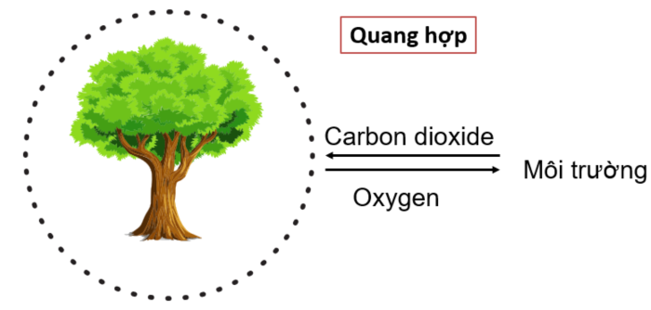 | 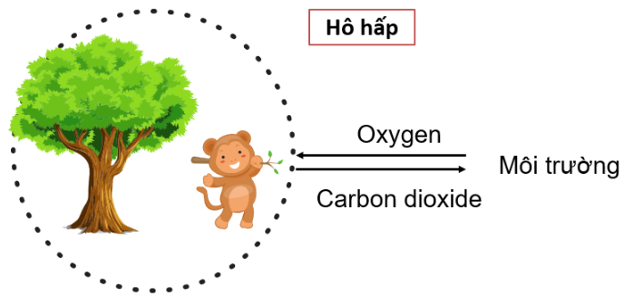

Trao đổi khí |  | Khí lấy vào | Khí thải ra
Thực vật | Quang hợp
Thực vật | Hô hấp
Động vật | Hô hấp

…………………………………………………………………………………………….
…………………………………………………………………………………………….
Câu 2: a) Trao đổi khí có liên quang gì tới hô hấp
b) Cơ chế chung của sự trao đổi khí giữa cơ thể và môi trường?
…………………………………………………………………………………………….
…………………………………………………………………………………………….

Phiếu học tập số 2
- Cho biết cơ quan nào thực hiện quá trình trao đổi khí ở động vật?
…………………………………………………………………………………………….
…………………………………………………………………………………………….
- Cho biết các sinh vật ở trong hình trao đổi khí bằng cơ quan nào?
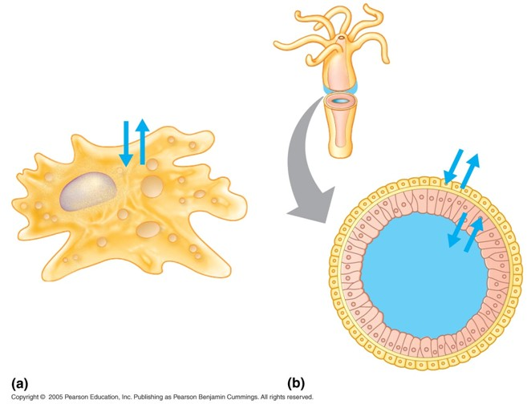 | 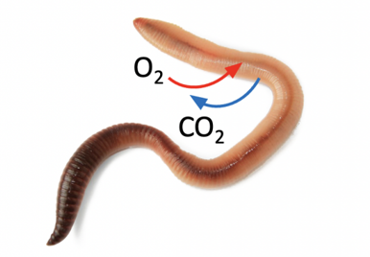 | 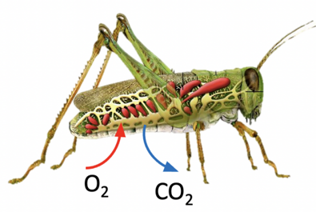
Trùng biến hình trao đổi khí qua …………………. | Giun đất hô hấp qua ……… | Châu chấu hô hấp nhờ ………………………
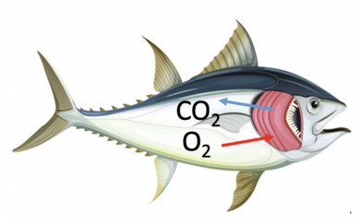 | 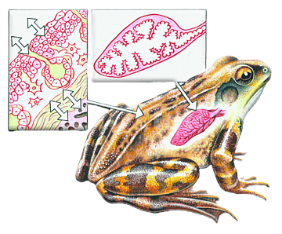 | 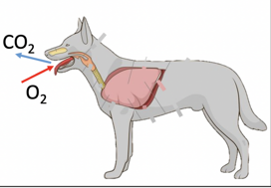
Cá hô hấp bằng ……… | Ếch hô hấp bằng ………… | Chó hô hấp bằng ………
- Quan sát hình 28.3, mô tả con đường đi của khí qua các cơ quan của hệ hô hấp ở người?
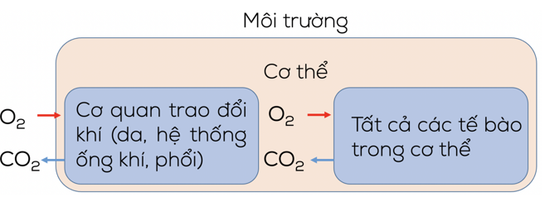
…………………………………………………………………………………………….
…………………………………………………………………………………………….
- Quan sát hình 28.4, mô tả đường đi của khí O₂ và CO₂ qua các cơ quan của hệ hô hấp ở người.
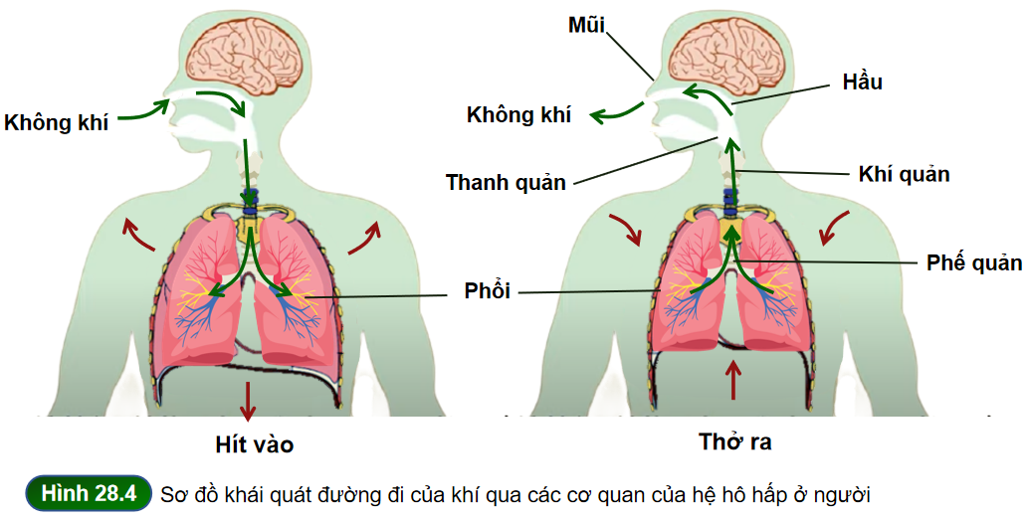
…………………………………………………………………………………………….
…………………………………………………………………………………………….
- Điều gì xảy ra nếu đường dẫn khí bị tắc nghẽn? Nêu những việc làm có lợi cho quá trình trao đổi khí ở người.
…………………………………………………………………………………………….
…………………………………………………………………………………………….
…………………………………………………………………………………………….
…………………………………………………………………………………………….

III. TIẾN TRÌNH DẠY HỌC
- PHƯƠNG PHÁP VÀ KĨ THUẬT DẠY HỌC
- Dạy học hợp tác nhóm.
- Dạy học trực quan qua tranh, thực hành.
- Dạy học nêu và giải quyết vấn đề thông qua câu hỏi SGK.
- Kĩ thuật động não, làm việc với SGK.
- CÁC HOẠT ĐỘNG HỌC

Hoạt động 1: Khởi động (5 phút)
- Mục tiêu: Tạo được hứng thú cho học sinh, dẫn dắt giới thiệu vấn đề, để học sinh biết được sinh vật đều cần trao đổi khí để duy trì sự sống.
- Nội dung: Giáo viên gợi ý vấn đề bài học, học sinh đưa ra các dự đoán về sự trao đổi khí ở sinh vật.
- Sản phẩm: Học sinh bước đầu nói lên suy nghĩ của bản thân và có hướng điều chỉnh đúng trong nghiên cứu vấn đề.
- Tổ chức thực hiện:
Hoạt động của GV | Hoạt động của HS
Quan sát hình ảnh về quang hợp và hô hấp.  Chúng ta thấy rằng, trong quang hợp hay hô hấp, sinh vật đều cần dùng các chất khí và cũng tạo ra các chất khí khác.  Các em hãy đưa ra dự đoán:  (?) Các chất khí này được trao đổi bằng cách nào và cơ quan nào thực hiện? | Học sinh quan sát hình và trả lời các câu hỏi của giáo viên đưa ra.
Giao nhiệm vụ: cá nhân học sinh đưa ra dự đoán cho câu hỏi giáo viên đưa ra | Nhận nhiệm vụ
Hướng dẫn HS thực hiện nhiệm vụ Quan sát, hỗ trợ HS khi cần thiết. | Cá nhân học sinh quan sát hình, khai thác thông tin, thực hiện nhiệm vụ.
Chốt lại và đặt vấn đề vào bài
Con người và các sinh vật khác đều cần trao đổi khí để duy trì sự sống. Ở sinh vật, có nhiều cách trao đổi khí khác nhau. Vậy trao đổi khí ở sinh vật là gì? Ở thực vật và động vật quá trình này diễn ra như thế nào? Chúng ta cùng tìm hiểu bài học hôm nay.

Hoạt động 2: Tìm hiểu trao đổi khí ở sinh vật (15 phút)
- Mục tiêu: Nêu được khái niệm trao đổi khí ở sinh vật.
- Nội dung: Học sinh hoạt động cá nhân, thảo luận các nội dung sau:
Câu 1: Quan sát các hình ảnh về trao đổi khí trong quang hợp và hô hấp, và hoàn thành bảng sau?

Trao đổi khí |  | Khí lấy vào | Khí thải ra
Thực vật | Quang hợp
Thực vật | Hô hấp
Động vật | Hô hấp
Câu 2:
a) Trao đổi khí có liên quan gì tới hô hấp
b) Cơ chế chung của sự trao đổi khí giữa cơ thể và môi trường?
- Sản phẩm:
Phiếu học tập 1
Câu 1:
Trao đổi khí |  | Khí lấy vào | Khí thải ra
Thực vật | Quang hợp | CO₂ | O₂
Thực vật | Hô hấp | O₂ | CO₂
Động vật | Hô hấp | O₂ | CO₂

Câu 2:
- Trao đổi khí có liên quan gì tới hô hấp
Hô hấp tế bào sử dụng O₂ để oxy hóa chất hữu cơ tạo thành CO₂, nước và giải phóng năng lượng. Quá trình trao đổi khí giúp cơ thể lấy O₂ dùng cho hô hấp và thải CO₂ từ quá trình hô hấp tế bào ra môi trường.
- Cơ chế chung của sự trao đổi khí giữa cơ thể và môi trường?
- Trao đổi khí giữa cơ thể với môi trường tuân theo cơ chế khuếch tán, nghĩa là các phân tử khí di chuyển từ nơi có nồng độ cao đến nơi có nồng độ thấp.

d) Tổ chức thực hiện
Hoạt động của GV | Hoạt động của HS
Giao nhiệm vụ:  - Yêu cầu HS cứu thông tin SGK trang 118 hoàn thành phiếu học tập số 1.  + Giai đoạn 1: cá nhân nghiên cứu thông tin, hoàn thành phiếu trong 5 phút.  + Giai đoạn 2: Thảo luận nhóm 4 học sinh trong 3 phút, thống nhất ý kiến vào phiếu đáp án chung. | HS nhận nhiệm vụ.
Hướng dẫn HS thực hiện nhiệm vụ  - HS độc lập nghiên cứu thông tin, thảo luận nhóm thống nhất ý kiến. | Phân tích hình ảnh, khai thác thông tin SGK, thảo luận nhóm thống nhất ý kiến, hoàn thành phiếu học tập số 1.
Báo cáo kết quả:  - Cho các nhóm trao đổi chéo kết quả.  - Gọi 1 nhóm đại diện trình bày kết quả. Các nhóm khác nhận xét, đánh giá bài làm của nhóm bạn.  - GV kết luận về nội dung kiến thức mà các nhóm đã đưa ra. | - Các nhóm trao đổi phiếu đáp án.  - Đại diện 1 nhóm trình bày kết quả ở phiếu học tập.  - Các nhóm cho nhận xét và thực hiện đánh giá phiếu đáp án nhận được.
Tổng kết  - Trao đổi khí là quá trình sinh vật lấy O₂ hoặc CO₂ từ môi trường vào cơ thể, đồng thời thải ra môi trường khí CO₂ hoặc O₂.  - Trao đổi khí giữa cơ thể với môi trường tuân theo cơ chế khuếch tán. | Ghi nhớ kiến thức

Hoạt động 3: Tìm hiểu về trao đổi khí ở thực vật (45 phút)
- Mục tiêu: Thông qua hình ảnh/thực hành mô tả được cấu tạo của khí khổng, nêu được chức năng của khí khổng.
- Nội dung: Học sinh hoạt động theo nhóm 6 học sinh, thực hiện các nội dung sau:
Thực vật trao đổi khí với môi trường chủ yếu qua khí khổng (ở lá cây).
- Cho biết khí khổng có ở mặt trên hay mặt dưới của lá?
- Quan sát hình bên dưới, em hãy mô tả cấu tạo của khí khổng.
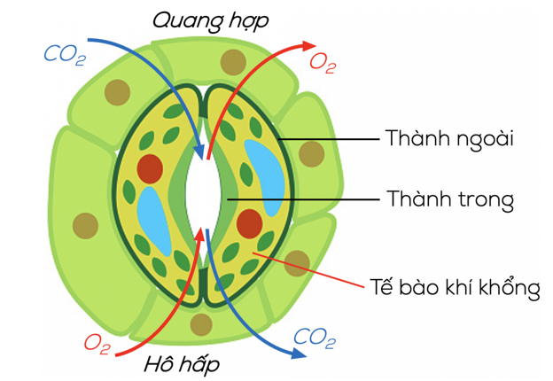
- Cho biết cấu tạo khí khổng phù hợp với chức năng trao đổi khí ở thực vật như thế nào?
- Quan sát hình 28.1, cho biết sự khác nhau giữa quá trình trao đổi khí qua khí khổng trong hô hấp và quang hợp.
- Quá trình trao đổi khí chịu ảnh hưởng của những yếu tố nào? Cây bị thiếu nước ảnh hưởng như thế nào đến quá trình trao đổi khí?
Vận dụng: Thực hành quan sát khí khổng dưới kính hiển vi, kết hợp quan sát hình 28.1, em hãy:
- Mô tả cấu tạo của khí khổng?
- Vẽ hình dạng của khí khổng quan sát được.
- Cho biết khí khổng hoạt động như thế nào?
- Sản phẩm: Sản phẩm học sinh
- Khí khổng có cả ở biểu bì mặt trên và mặt dưới của lá nhưng chủ yếu ở mặt dưới.
- Mỗi khí khổng gồm hai tế bào hình hạt đậu nằm áp sát nhau, thành ngoài mỏng, thành trong dày (hình 28.1)
- Khi khí khổng mở, tạo điều kiện cho khí khuếch tán vào trong lá, cung cấp nguyên liệu cho quá trình trao đổi khí.
- Quan sát hình 28.1, cho biết sự khác nhau giữa quá trình trao đổi khí qua khí khổng trong hô hấp và quang hợp.
Trong quá trình quang hợp, khí khổng mở cho CO₂ từ môi trường khuếch tán vào lá và O₂ từ lá khuếch tán ra môi trường.
Trong hô hấp, quá trình này diễn ra ngược lại: khí O₂ khuếch tán vào lá và CO₂ ra môi trường qua khí khổng.
Ngoài chức năng trao đổi khí, khí khổng còn thực hiện quá trình thoát hơi nước cho cây. Ở hầu hết thực vật, khí khổng mở khi cây được chiếu sáng và được cung cấp đủ nước. Độ mở của khí khổng tăng từ sáng đến trưa rồi giảm dần và nhỏ nhất vào chiều tối.
- Quá trình trao đổi khí chịu ảnh hưởng của những yếu tố nào? Cây bị thiếu nước ảnh hưởng như thế nào đến quá trình trao đổi khí?
Quá trình trao đổi khí chịu ảnh hưởng của những yếu tố: Ánh sáng, nước
Khi cây bị thiếu nước, thành mỏng hết căng và thành dày duỗi thẳng, khí khổng đóng lại và quá trình trao đổi khí bị ảnh hưởng lớn.
Vận dụng
- Thực hành quan sát khí khổng dưới kính hiển vi, kết hợp quan sát hỉnh 28.1, em hãy:
- Mô tả cấu tạo của khí khổng.
Mỗi khí khổng có 2 tế bào hình hạt đậu áp sát vào nhau. Các tế bào này có thành trong dày, thành ngoài mỏng tạo nên khe khí khổng.
- Vẽ hình dạng của khí khổng quan sát được: HS vẽ hình quan sát được.
- Cho biết khí khổng hoạt động như thế nào?
- Khi tế bào hạt đậu hút nước, không bào lớn lên, thành mỏng căng ra nên thành dày căng theo làm khí khổng mở rộng.
- Khi tế bào hạt đậu mất nước, không bào nhỏ đi, thành mỏng hết căng, thành dày duỗi thẳng, khí khổng đóng lại.
- Chức năng của khí khổng: Thực hiện trao đổi khí và thoát hơi nước.
- Tổ chức thực hiện
Hoạt động của GV | Hoạt động của HS
Giao nhiệm vụ:  - Giáo viên tổ chức cho học sinh đọc thông tin trong SGK/tr 119 trả lời câu hỏi:  - Cho biết khí khổng có ở mặt trên hay mặt dưới của lá?  - Quan sát hình bên dưới, em hãy mô tả cấu tạo của khí khổng.  - GV cho học sinh thảo luận nhóm và trả lời câu hỏi trong SGK  - Cho biết cấu tạo khí khổng phù hợp với chức năng trao đổi khí ở thực vật như thế nào?  - Quan sát hình 28.1, cho biết sự khác nhau giữa quá trình trao đổi khí qua khí khổng trong hô hấp và quang hợp.  - Quá trình trao đổi khí chịu ảnh hưởng của những yếu tố nào? Cây bị thiếu nước ảnh hưởng như thế nào đến quá trình trao đổi khí?  Nhiệm vụ 2: Thực hành quan sát khí khổng dưới kính hiển vi  Giáo viên chia nhóm 6 học sinh, phát dụng cụ/mẫu vật thực hành, hướng dẫn học sinh làm thực hành và hoàn thiện các nhiệm vụ sau:  Thực hành quan sát khí khổng dưới kính hiển vi, kết hợp quan sát hình 28.1, em hãy:  - Mô tả cấu tạo của khí khổng?  - Vẽ hình dạng của khí khổng quan sát được.  - Cho biết khí khổng hoạt động như thế nào? | HS nhận nhiệm vụ.
Hướng dẫn HS thực hiện nhiệm vụ: GV quan sát, hỗ trợ các nhóm khi cần thiết. | Phân công nhiệm vụ và tiến hành thực hiện nhiệm vụ.
Báo cáo kết quả:  - Cho các nhóm trao đổi chéo kết quả.  - Gọi 1 nhóm đại diện trình bày kết quả. Các nhóm khác nhận xét, bổ sung cùng giáo viên chuẩn hóa đáp án và chấm điểm chéo sản phẩm nhóm.  - GV kết luận về nội dung kiến thức mà các nhóm đã đưa ra. | - Đại diện nhóm báo cáo.  - Nhóm khác nhận xét, bổ sung phần trình bày của nhóm bạn
Đánh giá: các nhóm đánh giá chéo sản phẩm theo tiêu chí sau | Các nhóm đánh giá chéo kết quả theo tiêu chí.
  Tiêu chí đánh giá |  | Nhóm 1 | Nhóm 2 | Nhóm 3 | Nhóm 4 | Nhóm…
  Tiêu chí 1: Kết quả thí nghiệm và thảo luận | Mức 1: Thực hiện không thành công thí nghiệm, vẽ được hình dạng khí khổng, trình bày nội dung chưa cụ thể.
  Tiêu chí 1: Kết quả thí nghiệm và thảo luận | Mức 2: Thực hiện thành công thí nghiệm, vẽ được hình dạng khí khổng, trình bày nội dung chưa hoàn toàn chính xác.
  Tiêu chí 1: Kết quả thí nghiệm và thảo luận | Mức 3: Thực hiện thành công thí nghiệm, vẽ được hình dạng khí khổng, trình bày rõ ràng, đầy đủ, chính xác nhiệm vụ.
  Tiêu chí 2: Giao tiếp và hợp tác | Mức 1: Có lắng nghe.
  Tiêu chí 2: Giao tiếp và hợp tác | Mức 2: Có lắng nghe, có phản hồi ý kiến.
  Tiêu chí 2: Giao tiếp và hợp tác | Mức 3: Lắng nghe, phản hồi tích cực các ý kiến và tiếp thu ý kiến phản hồi.
Tổng kết:  Thực vật trao đổi khí với môi trường chủ yếu thông qua khí khổng ở lá, được thực hiện trong quang hợp và hô hấp. Các chất khí khuếch tán vào và ra khỏi lá khi khí khổng mở.  - Cấu tạo khí khổng:  Mỗi khí khổng gồm hai tế bào tế bào hình hạt đậu áp sát vào nhau, thành trong dày, thành ngoài mỏng tạo nên khe khí khổng.  - Chức năng của khí khổng: thực hiện trao đổi khí và thoát hơi nước. | HS ghi nhớ kiến thức
Bài tập về nhà  Câu 1: Trao đổi khí ở thực vật diễn ra vào thời gian nào?  Câu 2: Cấu tạo tế bào khí khổng phù hợp với chức năng trao đổi khí ở thực vật như thế nào?  Câu 3: Tìm hiểu tại sao các cây sống nổi trên mặt nước như sen, súng… khí khổng chỉ có ở mặt trên của lá?  Câu 4: Dựa vào hiểu biết về khí khổng, hãy vẽ hình minh họa thể hiện quá trình trao đổi khí qua khí khổng ở thực vật? | Học sinh làm bài tập tại nhà

Hoạt động 4: Tìm hiểu về trao đổi khí ở động vật (45 phút)
- Mục tiêu:
- Kể tên được một số hình thức hô hấp của động vật.
- Dựa vào sơ đồ khái quát mô tả được con đường đi của các chất khí qua các cơ quan hô hấp ở động vật (ví dụ ở con người).
- Nội dung: Học sinh thảo luận và hoàn thành phiếu học tập số 2
Luyện tập
- Vì sao khi bắt giun đất để trên bề mặt đất khô ráo thì giun đất nhanh bị chết?
- Phân biệt trao đổi khí ở động vật và thực vật theo gợi ý nội dung bảng 23.2
Bảng 23.2. Trao đổi khí ở động vật và thực vật
Tiêu chí | Thực vật | Động vật
Cơ quan trao đổi khí giữa cơ thể và môi trường
Đường đi của khí
Cơ chế trao đổi khí
Chất khí trao đổi giữa cơ thể với môi trường
- Sản phẩm:
Phiếu học tập số 2
- Cho biết cơ quan nào thực hiện quá trình trao đổi khí ở động vật?
- Động vật thực hiện trao đổi khí qua các cơ quan hô hấp đa dạng như da, mang, ống khí, phổi…
- Cho biết các sinh vật ở trong hình trao đổi khí bằng cơ quan nào?
Trùng biến hình trao đổi khí qua bề mặt cơ thể | Giun đất hô hấp qua da | Châu chấu hô hấp nhờ hệ thống ống khí
Cá hô hấp bằng mang | Ếch hô hấp bằng da và phổi | Chó hô hấp bằng phổi
- Quan sát hình 28.3, mô tả con đường đi của khí qua các cơ quan của hệ hô hấp ở người?
- Khí O₂ được đi vào cơ thể nhờ cơ quan trao đổi khí (da, hệ thống ống khí, mang, phổi).
- Tiếp đó được đưa đến tất cả các tế bào trong cơ thể.
- Sau đó khí CO₂ được thải ra từ các tế bào đi qua cơ quan trao đổi khí và đi ra môi trường bên ngoài.
- Quan sát hình 28.4, mô tả đường đi của khí O₂ và CO₂ qua các cơ quan của hệ hô hấp ở người.
- Ở người, khi hít vào, không khí đi qua khoang mũi tới hầu, khí quản, phế quản (đường dẫn khí) để vào phổi.
- Tại phổi, O₂ khuếch tán vào máu đến cung cấp cho các tế bào trong cơ thể, còn CO₂ từ máu sẽ khuếch tán vào phổi và được đưa ra ngoài môi trường qua động tác thở ra.
- Điều gì xảy ra nếu đường dẫn khí bị tắc nghẽn? Nêu những việc làm có lợi cho quá trình trao đổi khí ở người.
- Khi đường dẫn khí bị tắc nghẽn quá trình trao đổi khí sẽ gặp khó khăn và gây nguy hiểm đến sự sống.
- Những việc làm có lợi cho quá trình trao đổi khí ở người :
Uống đủ nước
Tập thể dục thường xuyên
Tập hít thở đúng cách
Trồng nhiều cây xanh quanh khu vực sống

Luyện tập
- Vì sao khi bắt giun đất để trên bề mặt đất khô ráo thì giun đất nhanh bị chết?
Để thuận lợi cho hô hấp giun đất sống trong môi trường đất ẩm ướt, còn trong điều kiện khô ráo, da giun bị khô, không còn ẩm ướt. Khi đó O₂ và CO₂ không khuếch tán qua da, giun không thể hô hấp nên bị chết.
- Phân biệt trao đổi khí ở động vật và thực vật theo gợi ý nội dung bảng sau
Bảng 23.2. Trao đổi khí ở động vật và thực vật
Tiêu chí | Thực vật | Động vật
Cơ quan trao đổi khí giữa cơ thể và môi trường | Khí khổng | Nhiều hình thức: ống khí, mang, da, phổi…
Đường đi của khí | Các khí (oxygen, carbon dioxide) di chuyển từ môi trường ngoài vào lá và từ lá ra môi trường qua khí khổng. | Khi hít vào, oxygen cùng các khí khác được đưa vào phổi, đến phế nang. Tại phế nang xảy ra trao đổi khí với mạch máu. Khí oxygen đi vào máu và được vận chuyển đến các tế bào, khí carbon dioxide từ máu vào phế nang và được thải ra môi trường.
Cơ chế trao đổi khí | Khuếch tán | Khuếch tán và hoạt đọng của các cơ quan hô hấp
Chất khí trao đổi giữa cơ thể với môi trường | Khí oxygen và khí carbon dioxide | Khí oxygen, khí carbon dioxide và các khí khác trong không khí.

d) Tổ chức thực hiện
Hoạt động của GV | Hoạt động của HS
Giao nhiệm vụ:  - Giáo viên chia lớp thành các nhóm 6 học sinh, yêu cầu các nhóm nghiên cứu thông tin SGK, thảo luận nhóm hoàn thành nội dung phiếu học tập số 2. | HS nhận nhiệm vụ.
Hướng dẫn HS thực hiện nhiệm vụ  - Mỗi nhóm thảo luận kết quả và hoàn thành vào phiếu học tập số 2.  - Giáo viên quan sát, hỗ trợ học sinh khi cần thiết. | Thảo luận nhóm, hoàn thành phiếu học tập số 2
Báo cáo kết quả:  - Cho các nhóm trao đổi chéo kết quả.  - Gọi 1 nhóm đại diện trình bày kết quả. Các nhóm khác nhận xét, đánh giá bài làm của nhóm bạn.  - GV kết luận về nội dung kiến thức mà các nhóm đã đưa ra. | - Các nhóm trao đổi phiếu đáp án.  - Đại diện 1 nhóm trình bày kết quả ở phiếu học tập.  - Các nhóm cho nhận xét và thực hiện đánh giá phiếu đáp án nhận được.
Tổng kết  Động vật trao đổi khí với môi trường qua cơ quan trao đổi khí.  - Cơ quan trao đổi khí ở động vật rất đa dạng.  - Tuỳ từng loại động vật mà cơ quan trao đổi khí là da, hệ thống ống khí, mang hay phổi.  - Ở người, trao đổi khí diễn ra ở phổi.  - Cơ chế: Khi ta hít vào, oxygen và các khí khác trong không khí được đưa vào phế nang phổi. Tại phế nang, oxygen từ phế nang vào máu còn khí carbon dioxide từ máu đi vào phế nang và thải ra môi trường ngoài thông qua động tác thở ra. | Ghi nhớ kiến thức
Luyện tập  - Vì sao khi bắt giun đất để trên bề mặt đất khô ráo thì giun đất nhanh bị chết?  - Phân biệt trao đổi khí ở động vật và thực vật theo gợi ý nội dung bảng 23.2  Bảng 23.2. Trao đổi khí ở động vật và thực vật | Học sinh trả lời câu hỏi
  Tiêu chí | Thực vật | Động vật
  Cơ quan trao đổi khí giữa cơ thể và môi trường
  Đường đi của khí
  Cơ chế trao đổi khí
  Chất khí trao đổi giữa cơ thể với môi trường
Bài tập về nhà
Hệ thống hóa kiến thức về trao đổi khí bằng sơ đồ tư duy

Hoạt động 5: Luyện tập (10 phút)
- Mục tiêu: Củng cố, khắc sâu nội dụng toàn bộ bài học.
- Nội dung: GV cho học sinh làm việc cá nhân và trả lời mốt số câu hỏi trắc nghiệm dưới dạng trò chơi “Rung chuông vàng”
- Sản phẩm: Sản phẩm đáp án câu trả lời.

Tổ chức thực hiện
Hoạt động của GV | Hoạt động của HS
Giao nhiệm vụ:  - GV trình chiếu câu hỏi, học sinh sử dụng bảng A,B,C,D để trả lời  Câu 1: Chọn đáp án đúng nhất  - Trao đổi khí là sự trao đổi khí oxygen giữa cơ thể sinh vật với môi trường bên ngoài  - Trao đổi khí là sự trao đổi khí carbon dioxide giữa cơ thể sinh vật với môi trường bên ngoài  - Trao đổi khí là trao đổi các chất khí giữa cơ thể với môi trường bên ngoài.  - Trao đổi khí là trao đổi các chất khí giữa tế bào và cơ thể.  Câu 2: Ở cây Một lá mầm, khí khổng phân bố ở  - biểu bì mặt trên của lá.  - biểu bì mặt dưới của lá.  - biểu bì phần thân cây.  - cả biểu bì mặt trên và biểu bì mặt dưới của lá.  Câu 3: Khi tế bào hạt đậu hút no nước thì  - thành mỏng căng ra, thành dày co lại làm cho khí khổng mở ra.  - thành dày căng ra làm cho thành mỏng căng theo, khí khổng mở ra.  - thành dày căng ra làm cho thành mỏng co lại, khí khổng mở ra.  - thành mỏng căng ra làm cho thành dày căng theo, khí khổng mở ra.  Câu 4: Phát biểu nào sau đây đúng khi nói về sự trao đổi khí trong quang hợp?  - Khi khí khổng mở, khí oxygen và hơi nước đi vào, khí carbon dioxide đi ra.  - Khi khí khổng mở, khí oxygen và hơi nước đi ra, khí carbon dioxide đi vào.  - Khi khí khổng mở, khí oxygen và carbon dioxide đi vào, hơi nước đi ra.  - Khi khí khổng mở, khí oxygen và carbon dioxide đi ra, hơi nước đi vào.  Câu 5: Trao đổi khí giữa cơ thể và môi trường ngoài tuân theo cơ chế nào sau đây?  - Thầm thấu.  - Khuếch tán.  - Phân ly.  - Chủ động.  Câu 6: Hình thức trao đổi khí của châu chấu là  - trao đổi khí nhờ hệ thống ống khí.  - trao đổi khí nhờ hệ thống túi khí.  - trao đổi khí qua da.  - trao đổi khí bằng phổi.  Câu 7: Cơ quan trao đổi khí của loài nào dưới đây khác với loài còn lại?  - Cá trắm.  - Cá voi.  - Cá chép.  - Cá mập.  Câu 8: Phát biểu nào sau đây là sai khi nói về trao đổi khí ở người?  - Bề mặt trao đổi khí là các tế bào phế nang phổi.  - Sự trao đổ khí giữa cơ thể và môi trường được thực hiện thông qua hoạt động hít vào, thở ra.  - Tại phế nang, oxygen khuếch tán từ tế bào phế nang vào máu còn carbon dioxide khuếch tán từ máu vào phế nang.  - Tại phế nang, carbon dioxide khuếch tán từ tế bào phế nang vào máu còn oxygen khuếch tán từ máu vào phế nang.  Câu 9: Chọn câu đúng. Đường đi của khí qua các cơ quan hô hấp của người là:  - Khoang mũi → Khí quản → Phế quản → Phế nang  - Khoang mũi → Phế quản → Khí quản → Phế nang  - Khoang mũi → Thực quản → Phế quản → Phế nang  - Khoang mũi → Thanh quản → Thực quản → Phế nang  Câu 10. Thời gian diễn ra sự trao đổi khí ở sinh vật là khi nào?  - Khi được cung cấp đủ nước.  - Khi có ánh sáng.  - Chủ yếu vào ban đêm.  - Cả ngày lẫn đêm. | HS nhận nhiệm vụ.
HS thực hiện nhiệm vụ | Học sinh trả lời câu hỏi
Báo cáo kết quả:
- Cho cả lớp trả lời;
- Mời đại diện giải thích;
- GV kết luận về nội dung kiến thức.

Hoạt động 5: Vận dụng-mở rộng (15 phút)
- Mục tiêu: Vận dụng hiểu biết về quang hợp để giải thích được ý nghĩa thực tiễn của việc trồng và bảo vệ cây xanh.
- Nội dung: GV đặt vấn đề để học sinh vận dụng kiến thức giải quyết vấn đề đặt ra.
- Sản phẩm: Câu trả lời của học sinh
- Vì sao khi mở nắp mang cá có thể biết cá còn tươi hay không?
Do cá hô hấp bằng mang nếu mang cá có màu đỏ thì cá còn duy trì hô hấp => tươi, còn nếu mang cá chuyển màu sẫm thì cá đã ngừng hô hấp => ươn.
- Vì sao sơn kín da ếch thì ếch sẽ chết sau một thời gian?
Vì ếch chủ yếu hô hấp qua da, khi sơn kín da ếch sẽ khiến cho quá trình trao đổi khí bị cản trở, sau 1 thời gian, ếch sẽ chết.
- Nêu vai trò của tập thể dục và hít thở sâu đối với rèn luyện sức khỏe?
- Tập thể dục đều đặn giúp cơ thể trao đổi chất tốt hơn. Hít thở sâu giúp mở rộng khoang ngực, khoang bụng cho phép oxygen được phân phối khắp nơi trong cơ thể và loại bỏ carbon dioxide ra ngoài, giúp cơ thể khỏe mạnh hơn.

d) Tổ chức thực hiện
Hoạt động của GV | Hoạt động của HS
Giao nhiệm vụ:  - Yêu cầu học sinh trả lời câu hỏi.  - Vì sao khi mở nắp mang cá có thể biết cá còn tươi hay không?  - Vì sao sơn kín da ếch thì ếch sẽ chết sau một thời gian?  - Nêu vai trò của tập thể dục và hít thở sâu đối với rèn luyện sức khỏe? | HS nhận nhiệm vụ.
Hướng dẫn HS thực hiện nhiệm vụ  - Cá nhân học sinh vận dụng kiến thức đã học giải quyết các vấn đề giáo viên đặt ra. | Cá nhân học sinh độc lập thực hiện nhiệm vụ.
Báo cáo kết quả:  - Gọi đại diện một số HS báo cáo kết quả.  - Các học sinh khác nhận xét, bổ sung.  - Giáo viên nhấn giáo dục ý thức bảo vệ cơ quan trao đổi khí ở sinh vật, đặc biệt là ở người. | - Đại diện 1 số HS trình bày kết quả, các HS khác nhận xét, bổ sung.

BÀI 29: VAI TRÒ CỦA NƯỚC VÀ CÁC CHẤT DINH DƯỠNG ĐỐI VỚI CƠ THỂ SINH VẬT
Môn học: Khoa học tự nhiên lớp 7
Thời gian thực hiện: 03 tiết

I. MỤC TIÊU DẠY HỌC

1. Về kiến thức
- Nêu được thành phần hóa học, cấu trúc và tính chất của nước.
- Nêu được vai trò của nước và các chất dinh dưỡng đối với cơ thể.
2. Về năng lực

a) Năng lực chung
- Tự chủ và tự học: Chủ động, tự tìm hiểu về vai trò của nước và các chất dinh dưỡng đối với cơ thể, vận dụng kiến thức vào chăm sóc sức khỏe bản thân và gia đình.
- Giao tiếp và hợp tác:
Hoạt động nhóm một cách hiệu quả theo đúng yêu cầu của giáo viên trong khi thảo luận về vai trò của nước và các chất dinh dưỡng, đảm bảo các thành viên trong nhóm đều được tham gia và trình bày báo cáo.
- Giải quyết vấn đề và sáng tạo: Giải quyết vấn đề kịp thời với các thành viên trong nhóm để thảo luận hiệu quả, giải quyết các vấn đề trong bài học và hoàn thành các nhiệm vụ khi nghiên cứu vai trò của nước và các chất dinh dưỡng.

b) Năng lực khoa học tự nhiên
- Nhận thức khoa học tự nhiên:
+ Dựa vào sơ đồ hoặc mô hình nếu được thành phần hóa học, cấu trúc và tính chất của nước.
+ Nêu được vai trò của nước và các chất dinh dưỡng đối với cơ thể.
- Vận dụng kiến thức, kĩ năng đã học: Vận dụng hiểu biết về vai trò của nước và chất dinh dưỡng vào thực tiễn chăm sóc sức khỏe bản thân và gia đình.
3. Về phẩm chất
- Chăm chỉ: Tham gia tích cực hoạt động học tập, hoạt động nhóm phù hợp với khả năng của bản thân.
- Trung thực: Trung thực trong báo cáo kết quả các hoạt động học tập, đánh giá.
- Trách nhiệm: Sử dụng hợp lí thời gian học tập; Có ý thức cung cấp đầy đủ nước và dinh dưỡng cho cơ thể.

II. THIẾT BỊ DẠY HỌC VÀ HỌC LIỆU
- Hình ảnh mô hình cấu tạo phân tử nước, video về vai trò của nước đối với sinh vật
- Hình ảnh minh họa hậu quả TV, ĐV thiếu nước và thiếu dinh dưỡng
- Máy chiếu, bảng nhóm
- Phiếu học tập.
Phiếu học tập 1
Câu 1: Quan sát hình 29.1 và liên hệ với kiến thức đã học để trả lời những câu hỏi sau:
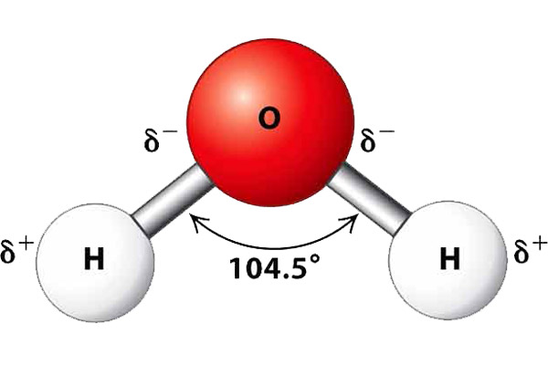
- Phân tử nước được cấu tạo từ những nguyên tố nào? Trong phân tử nước, các nguyên tử liên kết với nhau bằng liên kết gì?
………………………………………………………………………………………
………………………………………………………………………………………
- Tính phân cực của phân tử nước được thể hiện như thế nào?
………………………………………………………………………………………
………………………………………………………………………………………
Câu 2: Cho biết tính chất của phân tử nước. Vì sao phân tử nước có tính chất đó?
………………………………………………………………………………………
………………………………………………………………………………………

Phiếu học tập số 2
Câu 1: Nêu vai trò của nước đối với sinh vật, Cho ví dụ. Điều gì sẽ xảy ra nếu sinh vật bị thiếu nước?
………………………………………………………………………………………
………………………………………………………………………………………
Câu 2: Hãy đề xuất cách tiến hành thí nghiệm chứng minh khẳng định: “Nếu thiếu nước trong thời gian dài, cây sẽ bị héo, giảm sức sống và có thể chết”.
………………………………………………………………………………………
………………………………………………………………………………………
Câu 3: Khi bị nôn, sốt cao hoặc tiêu chảy, cơ thể bị mất nước nhiều. Trong trường hợp đó, em cần làm gì?
………………………………………………………………………………………
………………………………………………………………………………………

Phiếu học tập số 3
- Chất dinh dưỡng là gì? Cơ thể lấy chất dinh dưỡng từ đâu?
………………………………………………………………………………………
………………………………………………………………………………………
- Chất dinh dưỡng ở động vật được chia thành những nhóm nào? Dựa vào đâu để chia các nhóm đó?
………………………………………………………………………………………
………………………………………………………………………………………
………………………………………………………………………………………
………………………………………………………………………………………
………………………………………………………………………………………
- Hãy phân chia các thực phẩm dưới đây vào 4 nhóm chất dinh dưỡng chính ở động vật?
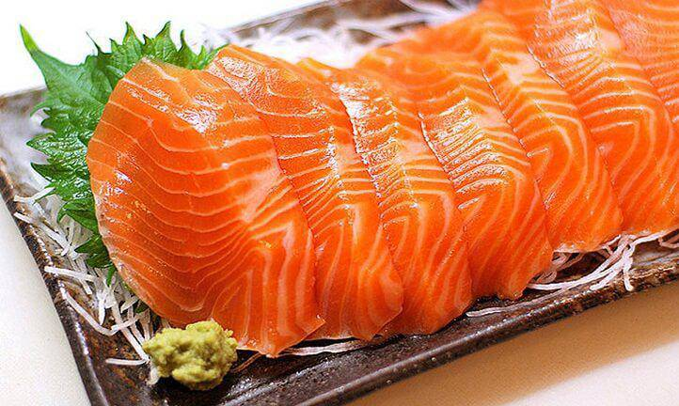 | 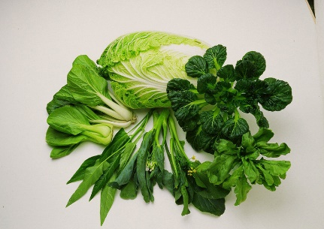 | 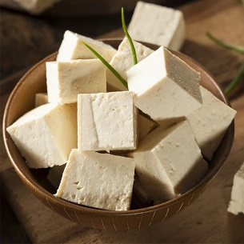
Cá hồi | Rau xanh | Đậu phụ
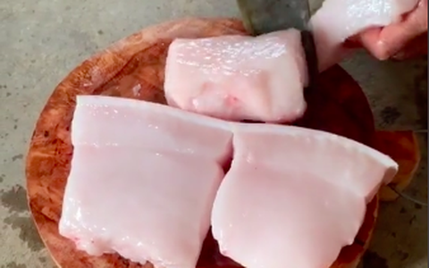 | 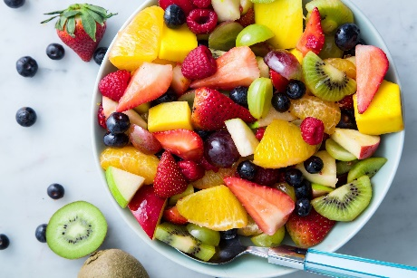 | 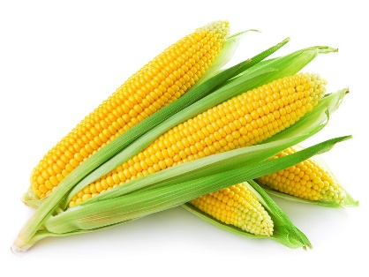
Thịt mỡ | Trái cây | Ngô
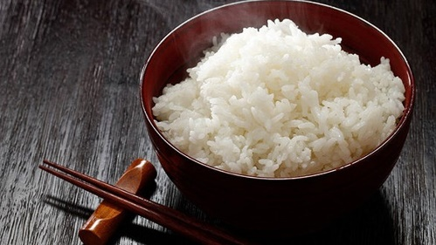 | 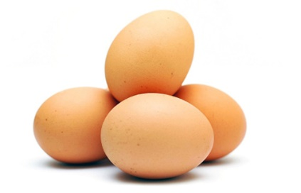 | 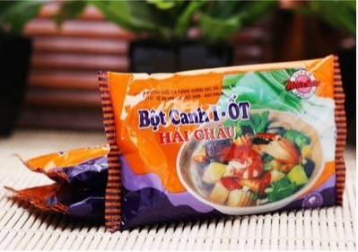
Cơm | Trứng | Muối ăn
………………………………………………………………………………………
………………………………………………………………………………………
………………………………………………………………………………………
………………………………………………………………………………………
- Chất dinh dưỡng có những vai trò gì đối với cơ thể sinh vật? Cho ví dụ.
………………………………………………………………………………………
………………………………………………………………………………………
……………………………………………………………………………………….
……………………………………………………………………………………….
- Ở thực vật, chất dinh dưỡng là gì? Chúng ta có thể cung cấp chất dinh dưỡng cho cây bằng cách nào?
………………………………………………………………………………………
………………………………………………………………………………………
……………………………………………………………………………………….
……………………………………………………………………………………….
- Tại sao chúng ta cần phải ăn nhiều loại thức ăn khác nhau?
………………………………………………………………………………………
………………………………………………………………………………………
……………………………………………………………………………………….
……………………………………………………………………………………….

III. TIẾN TRÌNH DẠY HỌC
- PHƯƠNG PHÁP VÀ KĨ THUẬT DẠY HỌC
- Dạy học hợp tác nhóm.
- Dạy học nêu và giải quyết vấn đề thông qua câu hỏi SGK.
- Kĩ thuật khăn trải bàn, trò chơi, sơ đồ tư duy…
B. KHỞI ĐỘNG BÀI DẠY

Hoạt động 1: Khởi động (10 phút)
- Mục tiêu: Tạo được hứng thú cho học sinh, dẫn dắt giới thiệu vấn đề, để học sinh biết được vai trò của nước và chất dinh dưỡng đối với sinh vật.
- Nội dung: Tổ chức trò chơi “Tìm từ khóa” dựa vào các gợi ý sau:
- Cần thiết cho sự sống của mọi sinh vật.
- Chiếm khoảng 71% tổng diện tích bề mặt trên Trái Đất.
- Dạng chất lỏng, không màu, không mùi.
- Hình ảnh giọt nước.
Giáo viên tiếp tục cho học sinh thảo luận nhóm nội dung sau:
+ Kể tên các loại thực ăn và đồ uống mà gia đình em thường xử dụng
+ Em có từng nhịn đói, không uống nước hoặc sốt cao hay tiêu chảy chưa? Em hãy chia sẻ cảm giác của mình nếu đã trải qua tình huống đó.
- Sản phẩm: Câu trả lời của học sinh: NƯỚC
- Tổ chức thực hiện:
Hoạt động của GV | Hoạt động của HS
Giao nhiệm vụ: Tổ chức trò chơi “Tìm từ khóa” dựa vào các gợi ý sau:  - Cần thiết cho sự sống của mọi sinh vật.  - Chiếm khoảng 71% tổng diện tích bề mặt trên Trái Đất.  - Dạng chất lỏng, không màu, không mùi.  - Hình ảnh giọt nước.  Mỗi gợi ý xuất hiện trong 5 giây, học sinh nào có câu trả lời giơ tay phát biểu.  - Giáo viên tiếp tục cho học sinh thảo luận nhóm nội dung sau:  + Kể tên các loại thực ăn và đồ uống mà gia đình em thường xử dụng  + Em có từng nhịn đói, không uống nước hoặc sốt cao hay tiêu chảy chưa? Em hãy chia sẻ cảm giác của mình nếu đã trải qua tình huống đó. | Nhận nhiệm vụ
Hướng dẫn HS thực hiện nhiệm vụ  Cá nhân học sinh đưa ra câu trả lời dựa vào các gợi ý. | Cá nhân học sinh thực hiện nhiệm vụ.
Chốt lại và đặt vấn đề vào bài
Nước và chất dinh dưỡng có vai trò vô cùng quan trọng với sinh vật nói chung và con người nói riêng. Vậy nước và chất dinh dưỡng có vai trò như thế nào? Điều gì sẽ xảy ra nếu cơ thể thiếu nước? Hiểu được điều đó, các em sẽ có chế độ ăn uống, lối sống khoa học để bảo vệ sức khỏe bản thân, giâ dình cũng như bảo vệ các loài trong tự nhiên.

C. HÌNH THÀNH KIẾN THỨC MỚI
Hoạt động 2 :Tìm hiểu thành phần hóa học và cấu trúc của nước (20 phút)
- Mục tiêu:
- Dựa vào sơ đồ (hoặc mô hình) nêu được thành phần hóa học, cấu trúc và tính chất của nước.
- Nội dung: Từ việc quan sát Hình 28.1, GV hướng dẫn HS nhận biết câu trúc của nước gồm những nguyên tố nào; nguyên tử của các nguyên tố đó tích điện gì để từ đó HS rút ra được các tính chất của nước.
Sử dụng phương pháp trực quan kết hợp nêu vấn để yêu cẩu HS hoạt động thảo luận nhóm để nhận ra cấu trúc và tính chất của nước thông qua các câu thảo luận trong SGK.
Câu 1: Quan sát hình 29.1 và liên hệ với kiến thức đã học để trả lời những câu hỏi sau:
1.1 Phân tử nước được cấu tạo từ những nguyên tố nào? Trong phân tử nước, các nguyên tử liên kết với nhau bằng liên kết gì?
1.2 Tính phân cực của phân tử nước được thể hiện như thế nào?
Câu 2: Cho biết tính chất của phân tử nước. Vì sao phân tử nước có tính chất đó?
Luyện tập
* Tại sao nước có thể làm dung môi hoà tan nhiều chất?
- Sản phẩm:
Câu 1:
1. Mỗi phân tử nước được tạo thành từ một nguyên tử oxygen liên kết với hai nguyên tử hydrogen bằng liên kết cộng hóa trị
2. Do tính chất phân cực nên các phân tử nước hút lẫn nhau và hút các phân tử phân cực khác, nhờ đó nước trở thành dung môi hòa tan nhiều chất.
Câu 2: Cho biết tính chất của phân tử nước. Vì sao phân tử nước có tính chất đó?
Phân tử nước có tính phân cực do nguyên tử oxygen mang điện tích âm một phần, còn nguyên tử hydrogen mang điện tích dương một phần dẫn đến phân tử nước có hai đầu tích điện trái dấu.
- Tổ chức thực hiện:
Hoạt động của GV | Hoạt động của HS
Giao nhiệm vụ:  Chia lớp thành các nhóm (khoảng 5 - 6 HS/nhóm). Yêu cầu HS hoàn thành các nội dung sau:  Câu 1: Quan sát hình 29.1 và liên hệ với kiến thức đã học để trả lời những câu hỏi sau:  1.1 Phân tử nước được cấu tạo từ những nguyên tố nào? Trong phân tử nước, các nguyên tử liên kết với nhau bằng liên kết gì?  1.2 Tính phân cực của phân tử nước được thể hiện như thế nào?  Câu 2: Cho biết tính chất của phân tử nước. Vì sao phân tử nước có tính chất đó? | HS nhận nhiệm vụ.
Hướng dẫn HS thực hiện nhiệm vụ  Phân tích hình ảnh, khai thác thông tin SGK hoàn thành phiếu học tập số 1. | - Thảo luận nhóm thống nhất ý kiến hoàn thành PHT 1
Báo cáo kết quả:  - Cho các nhóm trưng bày kết quả tại góc của nhóm.  - Gọi 1 nhóm đại diện trình bày kết quả. Các nhóm khác nhận xét, đánh giá bài làm của nhóm bạn.  - GV kết luận về nội dung kiến thức mà các nhóm đã đưa ra. | - Đại diện 1 nhóm trình bày kết quả.  - Các nhóm cho nhận xét và thực hiện đánh giá sản phẩm.
Tổng kết  Nước là một chất lỏng không màu, không mùi, không vị, sôi ỡ 100 °C, đông đặc ỡ 0 °C (nước đá). Nước có thể hòa tan được nhiều chất, có tính dẫn điện, dẫn nhiệt.  - Cấu tạo và tính chất của nước  - Nước là hợp chất được cấu tạo từ 2 nguyên tử hydrogen và 1 nguyên tử oxygen.  - Nước có tính phân cực. | Ghi nhớ kiến thức

Hoạt động 3: Tìm hiểu vai trò của nước
a) Mục tiêu: Từ việc đọc thông tin và quan sát Hình 29.2, 29.3 trong SGK, HS nhận biết được vai trò của nước đối với các loài sinh vật.
b) Nội dung:
GV sử dụng phưong pháp dạy học trực quan để hướng dẫn cho học sinh ở nhà tìm hiểu:
+ Tìm hiểu trò của nước đối với thực vật
+ Tìm hiểu trò của nước đối với động vật
+ Tìm hiểu trò của nước đối với con người
GV gợi ý cho HS thảo luận nội dung trong SGK.
Câu 1: Nêu vai trò của nước đối với sinh vật, Cho ví dụ. Điều gì sẽ xảy ra nếu sinh vật bị thiếu nước?
Câu 2: Hãy đề xuất cách tiến hành thí nghiệm chứng minh khẳng định: “Nếu thiếu nước trong thời gian dài, cây sẽ bị héo, giảm sức sống và có thể chết”.
Câu 3: Khi bị nôn, sốt cao hoặc tiêu chảy, cơ thể bị mất nước nhiều. Trong trường hợp đó, em cần làm gì?
Luyện tập:
- Điều gì sẽ xảy ra nếu cơ thể sinh vật bị thiếu nước kéo dài? Giải thích?
- Tại sao khi cơ thể đang ra mồ hôi, nêu có gió thổi ta sẽ có cảm giác mát hơn?

Vận dụng:
- Tại sao khi bị nôn, sốt cao, tiêu chảy, chúng ta cần phải bổ sung nước bằng cách uống dung dịch oresol
- Em hãy giải thích tại sao vào mua đông, da chúng ta thường bị khô, thậm chí nứt nẻ? Để tránh hiện tượng này chúng ta cần làm gì?
c) Sản phẩm:
Câu 1: Nêu vai trò của nước đối với sinh vật, Cho ví dụ. Điều gì sẽ xảy ra nếu sinh vật bị thiếu nước?
- Nước góp phần vận chuyển các chất dinh dưỡng trong cơ thể, nước còn là nguyên liệu và môi trường của nhiều quá trình sống trong cơ thể như quá trình quang hợp ở thực vật
- Nước góp phần vào quá trình tiêu hóa và hấp thụ thức ăn ở động vật
- Nước còn góp phần điều hòa nhiệt độ cơ thể
- Nếu cơ thể bị thiếu nước, các quá trình sống cơ bản sẽ bị rối loạn và có thể bị chết.
Ví dụ: Ruộng lúa úa vàng vì thiếu nước
Câu 2: Hãy đề xuất cách tiến hành thí nghiệm chứng minh khẳng định: “Nếu thiếu nước trong thời gian dài, cây sẽ bị héo, giảm sức sống và có thể chết”.
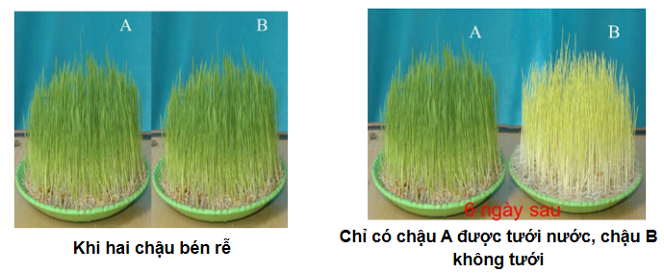
Thí nghiệm:
Trồng 2 chậu lúa vào 2 chậu A và B với cùng loại đất và lượng đất như nhau đến khi 2 cây phát triển khỏe mạnh.
Sau đó, chậu A được tưới nước thường xuyên, chậu B không được tưới nước trong thời gian dài.
Sau một thời gian, theo dõi sự tăng trưởng, phát triển của mỗi cây và rút ra kết luận.
Câu 3: Khi bị nôn, sốt cao hoặc tiêu chảy, cơ thể bị mất nước nhiều. Trong trường hợp đó, em cần làm gì?
Khi bị nôn, sốt cao hoặc tiêu chảy, cơ thể bị mất rất nhiều nước.
Trong trường hợp đó, em cần bổ sung nước cho cơ thể bằng các phương pháp như truyền nước, uống điện giải, ...
Luyện tập
- Điều gì sẽ xảy ra nếu cơ thể sinh vật bị thiếu nước kéo dài? Giải thích?
Khi thiếu nước kéo dài sẽ làm chậm quá trình chuyển hoá các chất trong tế bào do thiếu nguyên liệu và mòi trường cho các phản ứng hoá học cơthể không duy trì được các hoạt động sóng và chết.
- Tại sao khi cơ thể đang ra mồ hôi, nêu có gió thổi ta sẽ có cảm giác mát hơn?
Khi có gió thổi, nước trong mồ hôi sẽ bay hơi nhanh hơn và mang theo nhiệt cơ thể đang toả ra giảm nhiệt độ bề mặt cơ thể nên sẽ có cảm giác mát hơn.

Vận dụng: Tại sao khi bị nôn, sốt cao, tiêu chảy, chúng ta cần phải bổ sung nước bằng cách uống dung dịch oresol
Oresol là dung dịch có thành phẩn chủ yếu là nước và các chất điện giải (các muối khoáng). Khi bị nôn, sốt cao, tiêu chảy sẽ làm cho cơ thể bị mất một lượng lớn nước và các chất điện giải. Vì vậy, uống dung dịch oresol có tác dụng bù lại các chất này cho cơ thể.

d) Tổ chức thực hiện
Hoạt động của GV | Hoạt động của HS
Giao nhiệm vụ:  - Yêu cầu HS cứu thông tin SGK kết hợp thảo luận nhóm hoàn thành nhiệm vụ:  + Giai đoạn 1: Học sinh trao đổi nội dung chuẩn bị ở nhà trước nhóm  + Giai đoạn 2: thống nhất ý kiến thực hiện nhiệm vụ chung.  “Vẽ sơ đồ tư duy tóm tắt vai trò của nước đối với cơ thể sinh vật” và thuyết trình vai trò của nước  Gợi ý: sơ đồ cần nêu rõ về cấu tạo, tính chất và vai trò của nước. | HS nhận nhiệm vụ.
Hướng dẫn HS thực hiện nhiệm vụ  - Giai đoạn 1: HS phân công nhiêm vụ và thảo luận nhóm thống nhất ý kiến, vẽ sơ đồ tư duy. | - Phân tích hình ảnh, khai thác thông tin SGK  - Thảo luận nhóm thống nhất ý kiến hoàn thành sơ đồ
Báo cáo kết quả:  - Cho các nhóm trưng bày kết quả tại góc của nhóm. Nhóm trưởng đứng tại vị trí sản phẩm.  - Gọi 1 nhóm đại diện trình bày kết quả. Các nhóm khác nhận xét, đánh giá bài làm của nhóm bạn.  - GV kết luận về nội dung kiến thức mà các nhóm đã đưa ra. | - Các nhóm trưng bày sản phẩm.  - Đại diện 1 nhóm trình bày kết quả.  - Các nhóm cho nhận xét và thực hiện đánh giá sản phẩm.  - Cá nhân học sinh chuẩn hóa nội dung PHT của mình.
Tổng kết  - Vai trò của nước:  - Nước là thành phần chủ yếu cấu tạo nên tế bào cơ thể sinh vật.  - Nước có vai trò rất quan trọng trong các hoạt động sống của sinh vật như: điều hòa thân nhiệt, dung môi hòa tan và vận chuyển các chất, nguyên liệu và môi trường diễn ra các phản ứng chuyển hóa. | Ghi nhớ kiến thức
Luyện tập  - Điều gì sẽ xảy ra nếu cơ thể sinh vật bị thiếu nước kéo dài? Giải thích?  - Tại sao khi cơ thể đang ra mồ hôi, nêu có gió thổi ta sẽ có cảm giác mát hơn?  Vận dụng:  - Tại sao khi bị nôn, sốt cao, tiêu chảy, chúng ta cần phải bổ sung nước bằng cách uống dung dịch oresol  - Em hãy giải thích tại sao vào mua đông, da chúng ta thường bị khô, thậm chí nứt nẻ? Để tránh hiện tượng này chúng ta cần làm gì? | HS trả lời câu hỏi
Em có biết  - Vì sao nhện nước có thể di chuyển trên bề mặt nước?  - Sinh vật không thể sống nếu thiếu nước. | HS đọc thêm.
Bài tập về nhà  - Tìm hiểu những bệnh do thiếu chất dinh dưỡng ở động vật và thực vật. | HS tìm hiểu ở nhà.

Hoạt động 4: Tìm hiểu về vai trò của chất dinh dưỡng đối với thực vật
- Mục tiêu: Nêu được vai trò của chất dinh dưỡng đối vớithực vật.
- Nội dung:
Học sinh tìm hiểu ở nhà một số hình ảnh thực vật thiếu dinh dưỡng
Học sinh thực hiện thảo luận nhóm hoàn thành trả lời các câu hỏi trong sgk
- Chất dinh dưỡng có vai trò gì đối với thực vật? Nêu một số biểu hiện ở thực vật khi thiếu hoặc thừa chất dinh dưỡng
- Giải thích tại sao trong trồng trọt, người ta thường trồng thay đổi các loài cây khác nhau trên cùng một diện tích đất trồng ở các mùa vụ khác nhau trong một năm.
- Sản phẩm: Sản phẩm học sinh
- Chất dinh dưỡng có vai trò gì đối với thực vật? Nêu một số biểu hiện ở thực vật khi thiếu hoặc thừa chất dinh dưỡng

- Chất dinh dưỡng có vai trò cung cấp nguyên liệu và năng lượng cho các quá trình sống của cơ thể. Nhu cầu chất dinh dưỡng của cơ thể khác nhau ở từng loài và từng giai đoạn phát triển.
- Thiếu hay thừa chất dinh dưỡng đều làm cho cơ thể sinh vật sinh trưởng và phát triển không bình thường
- Tình trạng thiếu chất khoáng ở thực vật thường biểu hiện qua việc sinh trưởng chậm và các dấu hiệu đặc trưng trên lá, quả,...
- Giải thích tại sao trong trồng trọt, người ta thường trồng thay đổi các loài cây khác nhau trên cùng một diện tích đất trồng ở các mùa vụ khác nhau trong một năm.
- Trồng trọt, người ta thường trồng thay đổi các loài cây khác nhau trên cùng một diện tích đất trồng ở các mùa vụ khác nhau trong một năm. Điều đó nhằm sử dụng nguồn nước, các chất dinh dưỡng có trong đất và nguồn phân bón đưa vào đất một cách hợp lý.
- Nhằm mục đích nâng cao năng suất cây trồng đồng thời có thể tạo ra một môi trường bất lợi cho sự tích luỹ sâu bệnh ở các vụ mùa hoặc năm tiếp theo trong chu kỳ luân canh.
- Đối với những loài sinh vật chỉ chuyên gây hại trên một loại cây (hoặc một số giống cây), khi gặp các loài cây trồng khác nhau liên tiếp xen kẽ, chúng không thể sinh sôi được nên bị chết nhiều.
- Tổ chức thực hiện
Hoạt động của GV | Hoạt động của HS
Giao nhiệm vụ:  - Giáo viên chia nhóm 6 học sinh, HS thảo luận nhóm trả lời câu hỏi trong SGK trong 10 phút. | HS nhận nhiệm vụ.
Hướng dẫn HS thực hiện nhiệm vụ: GV quan sát, hỗ trợ các nhóm khi cần thiết. | Phân công nhiệm vụ và tiến hành thực hiện nhiệm vụ.
Báo cáo kết quả:  - Các nhóm treo phiếu trả lời của nhóm tại vị trí.  - Giáo viên quay số gọi ngẫu nhiên 4 nhóm trả lời theo các nội dung lần lượt: câu 1; câu 2  - Các nhóm khác nhận xét, bổ sung cùng giáo viên chuẩn hóa đáp án.  - GV kết luận về nội dung kiến thức mà các nhóm đã đưa ra.  - GV Cho học sinh quan sát một số hình ảnh biểu hiện thực vật thiếu chất dinh dưỡng. | - Đại diện các nhóm báo cáo.  - Nhóm khác nhận xét, bổ sung phần trình bày của nhóm bạn.
Tổng kết:  - Ở thực vật, chất dinh dưỡng là các khoáng chất được hấp thụ chủ yếu từ đất như N, P, K, S, Bo, Mo,...Trong các nguyên tố đó, N góp phần quan trọng cho sinh trưởng và phát triển của cây trồng vì N là nguyên tố cần thiết để thực vật tổng hợp protein và diệp lục  - Để giúp cây trồng sinh trưởng nhanh, phát triển tốt, cho năng suất cao, người ta thường bổ sung các chất dinh dưỡng cho cây bằng cách bón phân như phân đạm, phân lân, phân kali,...  - Giáo viên giới thiệu một số loại phân bón phổ biến | HS ghi nhớ kiến thức

Hoạt động 5: Tìm hiểu về vai trò của chất dinh dưỡng đối với động vật
- Mục tiêu: Nêu được vai trò của chất dinh dưỡng đối với động vật
- Nội dung: Học sinh thực hiện thảo luận nhóm hoàn thành các nhiệm vụ trong phiếu học tập số 3.
Luyện tập
Quan sát hình 29.6 và liên hệ với các kiến thức đã học, thảo luận nhóm để hoàn thành thông tin theo mẫu bảng 29.1
Chất dinh dưỡng | Vai trò đối với cơ thể | Thức ăn chứa nhiều chất dinh dưỡng | Một số biểu hiện của cơ thể khi bị thiếu hoặc thừa chất dinh dưỡng
Protein | - Cấu tạo tế bào và cơ thể  - Giúp các quá trình trao đổi chất và chuyển hóa năng lượng diễn ra thuận lợi hơn | ? | ?
Carbohydrate | Nguồn cung cấp năng lượng, chủ yếu | ? | ?
Lipit | - Dự trữ năng lượng  - Chống mất nhiệt  - Là dung môi hòa tan một số vitamin giúp cơ thể hấp thụ được | ? | ?
Vitamin và khoáng chất | - Tham gia cấu tạo enzyme, xương, răng,...  - Tham gia các hoạt động trao đổi chất của cơ thể | ? | ?

- Sản phẩm: Sản phẩm học sinh

Phiếu học tập số 2
- Chất dinh dưỡng là gì? Cơ thể lấy chất dinh dưỡng từ đâu?
Chất dinh dưỡng là những chất hay hợp chất hóa học được sinh vật được lấy từ môi trường bên ngoài.
- Chất dinh dưỡng ở động vật được chia thành những nhóm nào? Dựa vào đâu để chia các nhóm đó?
Chất dinh dưỡng gồm:
- Nhóm chất cung cấp năng lượng như Carbohydrate (chất đường bột), protein (chất đạm), lipit (chất béo).
- Nhóm chất không cung cấp năng lượng như vitamin và muối khoáng, nước.
Cơ sở phân chia các nhóm chất dinh dưỡng: dựa vào thành phần dinh dưỡng chủ yếu và năng lượng chứa trong nó.
- Hãy phân chia các thực phẩm dưới đây vào 4 nhóm chất dinh dưỡng chính ở động vật?
Cá hồi | Rau xanh | Đậu phụ
Thịt mỡ | Trái cây | Ngô
Cơm | Trứng | Muối ăn
- Carbohydrate: ngô, cơm.
- Protein: cá hồi, đậu phụ, trứng.
- Lipit: thịt mỡ.
- Vitamin và muối khoáng: rau xanh, trái cây, muối ăn
- Chất dinh dưỡng có những vai trò gì đối với cơ thể sinh vật? Cho ví dụ.
Nhóm chất dinh dưỡng | Vai trò
Carbohydrate | Nguồn cung cấp năng lượng, chủ yếu
Protein | - Cấu tạo tế bào và cơ thể  - Giúp các quá trình trao đổi chất và chuyển hóa năng lượng diễn ra thuận lợi hơn
Lipit | - Dự trữ năng lượng  - Chống mất nhiệt  - Là dung môi hòa tan một số vitamin giúp cơ thể hấp thụ được
Vitamin và khoáng chất | - Tham gia cấu tạo enzyme, xương, răng,...  - Tham gia các hoạt động trao đổi chất của cơ thể
- Ở thực vật, chất dinh dưỡng là gì? Chúng ta có thể cung cấp chất dinh dưỡng cho cây bằng cách nào?
- Ở thực vật, chất dinh dưỡng là các loại muối khoáng, nước được rễ hấp thụ từ đất. Con người có thể bổ sung chất dinh dưỡng cho cây qua việc bón phân.
- Tại sao chúng ta cần phải ăn nhiều loại thức ăn khác nhau?
Mỗi chất dinh dưỡng có vai trò khác nhau trong cơ thể nên cần ăn đa dạng các loại thức ăn để đảm bảo cung cấp đầy đủ chất dinh dưỡng.

Luyện tập
Quan sát hình 29.6 và liên hệ với các kiến thức đã học, thảo luận nhóm để hoàn thành thông tin theo mẫu bảng 29.1
Chất dinh dưỡng | Vai trò đối với cơ thể | Thức ăn chứa nhiều chất dinh dưỡng | Một số biểu hiện của cơ thể khi bị thiếu hoặc thừa chất dinh dưỡng
Protein | - Cấu tạo tế bào và cơ thể  - Giúp các quá trình trao đổi chất và chuyển hóa năng lượng diễn ra thuận lợi hơn | Thịt gà, trứng, sữa, các loại đậu. | Thiếu : rụng tóc, gan nhiễm mỡ,...  Thừa: tăng cân, tiểu đường,...
Carbohydrate | Nguồn cung cấp năng lượng, chủ yếu | Khoai lang, bánh mì,com, ngô, khoai tây. | Thiếu: thiếu năng lượng, mệt mỏi, mất tập trung...  Thừa: thừa cân, béo phì,...
Lipit | - Dự trữ năng lượng  - Chống mất nhiệt  - Là dung môi hòa tan một số vitamin giúp cơ thể hấp thụ được | Sữa, bơ, dầu thực vật, trứng, socola,... | Thiếu: suy nhược, mất cân bằng DD, chịu lạnh kém...  Thừa: béo phì, xơ vữa mạch máu, gan nhiễm mỡ,..
Vitamin và khoáng chất | - Tham gia cấu tạo enzyme, xương, răng,...  - Tham gia các hoạt động trao đổi chất của cơ thể | Hoa quả, rau củ tươi,... | Thiếu: mệt mỏi, da khô, thiếu máu, sụt cân, mệt mỏi,...  Thừa: chóng mặt,..

- Tổ chức thực hiện
Hoạt động của GV | Hoạt động của HS
Giao nhiệm vụ:  - Giáo viên chia nhóm 6 học sinh, phát phiếu học tập số 2, HS thảo luận nhóm hoàn thành phiếu trong 10 phút. | HS nhận nhiệm vụ.
Hướng dẫn HS thực hiện nhiệm vụ: GV quan sát, hỗ trợ các nhóm khi cần thiết. | Phân công nhiệm vụ và tiến hành thực hiện nhiệm vụ.
Báo cáo kết quả:  - Các nhóm treo phiếu trả lời của nhóm tại vị trí.  - Giáo viên quay số gọi ngẫu nhiên 6 nhóm trả lời theo các nội dung lần lượt: câu 1 và 2; câu 3; câu 4; câu 5 và 6.  - Các nhóm khác nhận xét, bổ sung cùng giáo viên chuẩn hóa đáp án.  - GV kết luận về nội dung kiến thức mà các nhóm đã đưa ra. | - Đại diện các nhóm báo cáo.  - Nhóm khác nhận xét, bổ sung phần trình bày của nhóm bạn.
Tổng kết:  - Chất dinh dưỡng là những chất hay hợp chất hóa học được sinh vật được lấy từ môi trường bên ngoài.  - Chất dinh dưỡng gồm nhóm chất cung cấp năng lượng (Carbohydrat, protein, lipit) và nhóm chất không cung cấp năng lượng (vitamin, muối khoáng và nước).  - Chất dinh dưỡng tham gia cấu tạo nên tế bào và cơ thể, cung cấp năng lượng, tham gia vào các hoạt động sống… | HS ghi nhớ kiến thức
Luyện tập  GV cho học sinh thảo luận cặp đôi: Quan sát hình 29.6 và liên hệ với các kiến thức đã học, thảo luận nhóm để hoàn thành thông tin theo mẫu bảng 29.1 | Học sinh hoàn thành vô sách
Em có biết | HS đọc thêm

Hoạt động 6: Luyện tập (10 phút)
- Mục tiêu: Củng cố, khắc sâu nội dụng toàn bộ bài học.
- Nội dung: GV cho học sinh làm việc cá nhân và trả lời mốt số câu hỏi trắc nghiệm.
- Sản phẩm: Sản phẩm đáp án câu trả lời: 1.D; 2.A; 3.C; 4.D; 5.A; 6.A; 7.B; 8.D; 9.A; 10.B

Tổ chức thực hiện
Hoạt động của GV | Hoạt động của HS
Giao nhiệm vụ:  - GV trình chiếu câu hỏi, học sinh sử dụng bảng A, B, C, D để trả lời  Câu 1: Điều nào sau đây không đúng khi nói về cấu trúc và tính chất của nước?  - Là chất lỏng trong suốt, không màu, không mùi.  - Sôi ở 100ºC và đông đặc ở 0ºC.  - Do có tính phân cực, nước là dung môi hòa tan nhiều chất.  - Mỗi phân tử nước gồm hai nguyên tử oxygen liên kết với 1 nguyên tử hydrogen.  Câu 2: Hình ảnh nào dưới đây là cấu trúc của phân tử nước?  Câu 3: Phát biểu nào sau đây không đúng khi nói về vai trò của nước?  - Nước tham gia vào quá trình chuyển hóa vật chất.  - Nước là thành phần cấu trúc tế bào.  - Nước cung cấp năng lượng cho các hoạt động sống.  - Nước giúp duy trì nhiệt độ bình thường của cơ thể?  Câu 4: Sinh vật mất bao nhiêu lượng nước của cơ thể thì tử vong?  - 10%. B. 12%. C. 20%. D. 21%.  Câu 5: Sự phân bố của sinh vật trên Trái Đất phụ thuộc vào đâu?  - Nguồn nước.  - Nhà ở.  - Núi.  - Nguồn dinh dưỡng.  Câu 6: Ở động vật, dựa vào năng lượng chứa trong nó, chất dinh dưỡng được chia thành mấy nhóm?  - 2 nhóm. B. 3 nhóm. C. 4 nhóm. D. 5 nhóm.  Câu 7: Vai trò của carbohydrat là gì?  - Cung cấp và dự trữ năng lượng, tham gia cấu trúc màng tế bào…  - Cung cấp năng lượng, cấu tạo nên tế bào và mô.  - Là thành phần thiết yếu cấu tạo tế bào, tham gia vào quá trình trao đổi chất.  - Tham gia vào quá trình trao đổi chất và điều hòa nhiệt độ cơ thể.  Câu 8: Vai trò nào dưới đây không là vai trò của vitamin?  - Là thành phần thiết yếu cấu tạo tế bào.  - Tham gia vào quá trình trao đổi chất.  - Bảo vệ tế bào và cơ thể.  - Cung cấp và dự trữ năng lượng.  Câu 9: Trong những trường hợp dưới đây, có bao nhiêu trường hợp cần được bổ sung nước?  - Chạy bộ đường dài  - Học tập.  - Lao động dưới trời nắng nóng.  - Sau khi ăn cơm  - Sốt cao.  - Trước khi ngủ.  - 3 B. 4 C. 5 D. 6  Câu 10. Tại sao khi bị táo bón, bác sĩ thường khuyên chúng ta uống nhiều nước?  - Nước giúp bề mặt niêm mạc ẩm ướt.  - Nước giúp thài các chất thải của cơ thể.  - Nước cần cho não để tạo hormon.  - Nước giúp điều chỉnh thân nhiệt. | HS nhận nhiệm vụ.
  A.  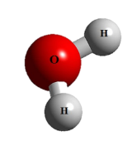 | B.  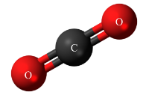
  C.  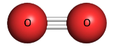 | D.  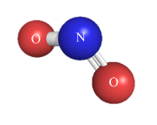
HS thực hiện nhiệm vụ | Học sinh trả lời câu hỏi
Báo cáo kết quả:
- Cho cả lớp trả lời;
- Mời đại diện giải thích;
- GV kết luận về nội dung kiến thức.

Hoạt động 5: Vận dụng-mở rộng (10 phút)
- Mục tiêu: Vận dụng hiểu biết về vai trò của nước và các chất dinh dưỡng vào chăm sóc, bảo vệ sức khỏe.
- Nội dung: GV đặt vấn đề để học sinh vận dụng kiến thức giải quyết vấn đề đặt ra.
- Sản phẩm: Câu trả lời của học sinh
- Lấy ví dụ về những bệnh do thiếu chất dinh dưỡng ở động vật và thực vật?
- HS báo cáo dựa vào kết quả tìm hiểu ở nhà.
- Một số gợi ý: Bệnh khô mắt do thiếu vitamin A, còi xương do thiếu canxi, suy dinh dưỡng do thiếu chất dinh dưỡng, bướu cổ do thiếu iodine….
- Khi một người được cung cấp thiếu hoặc thừa nhiều chất dinh dưỡng hơn nhu cầu cơ thể cần có thể sảy ra hiện tượng gì? Theo em, cần làm gì để khắc phục những vấn đề trên?
- Khi cơ thể được cung cấp thiếu nhiều chất dinh dưỡng trong thời gian dài dễ gây còi xương, suy dinh dưỡng làm ảnh hưởng lớn đến sự phát triển cơ thể, đặc biệt là ở trẻ em.
- Khi cơ thể được cung cấp dư thừa chất dinh dưỡng so với nhu cầu thì dễ gây thừa cân, béo phì là nguyên nhân của nhiều bệnh nguy hiểm như tim mạch, tiểu đường…
- Để khắc phục những vấn đề trên thì trong ăn uống cần chú ý xây dựng khẩu phần ăn hợp lí, cân bằng các chất dinh dưỡng, đa dạng loại thức ăn… phù hợp với điều kiện kinh tế.

d) Tổ chức thực hiện
Hoạt động của GV | Hoạt động của HS
Giao nhiệm vụ:  - Yêu cầu học sinh trả lời câu hỏi.  - 1. Lấy ví dụ về những bệnh do thiếu chất dinh dưỡng ở động vật và thực vật?  - 2. Khi một người được cung cấp thiếu hoặc thừa nhiều chất dinh dưỡng hơn nhu cầu cơ thể cần có thể sảy ra hiện tượng gì? Theo em, cần làm gì để khắc phục những vấn đề trên? | HS nhận nhiệm vụ.
Hướng dẫn HS thực hiện nhiệm vụ  - Cá nhân học sinh vận dụng kiến thức đã học giải quyết các vấn đề giáo viên đặt ra. | Cá nhân học sinh độc lập thực hiện nhiệm vụ.
Báo cáo kết quả:  - Gọi đại diện một số HS báo cáo kết quả.  - Các học sinh khác nhận xét, bổ sung.  - Giáo viên nhấn giáo dục ý thức bảo vệ cơ thể, cung cấp đầy đủ nước và các chất dinh dưỡng. | - Đại diện 1 số HS trình bày kết quả, các HS khác nhận xét, bổ sung.

BÀI 30: TRAO ĐỔI NƯỚC VÀ CÁC CHẤT DINH DƯỠNG Ở THỰC VẬT
Môn học: Khoa học tự nhiên lớp 7
Thời gian thực hiện: 04 tiết

I. MỤC TIÊU DẠY HỌC

1. Về kiến thức
- Mô tả được quá trình trao đổi nước và các chất dinh dưỡng ở thực vật:
+ Dựa vào sơ đồ đơn giản mô tả được con đường hấp thụ, vận chuyển nước và chất khoáng của cây từ môi trường ngoài vào miền lông hút, vào rễ, lên thân cây và lá cây;
+ Dựa vào sơ đồ, hình ảnh phân biệt được sự vận chuyển các chất trong mạch gỗ từ rễ lên lá cây (dòng đi lên) và từ lá cây xuống các cơ quan trong mạch rây (dòng đi xuống);
+ Nêu được vai trò của thoát hơi nước ở lá và hoạt động đóng mở khí khổng trong quá trình thoát hơi nước;
+ Nêu được một số yếu tố ảnh hưởng đến sự trao đổi nước và các chất dinh dưỡng ở thực vật;
+ Tiến hành được thí nghiệm chứng minh thân vận chuyển nước và lá thoát hơi nước.
- Vận dụng những hiểu biết về trao đổi nước và các chất dinh dưỡng vào thưc tiễn (ví dụ như tưới nước và bón phân hợp lí cho cây).
2. Về năng lực

a) Năng lực chung
- Tự chủ và tự học: Chủ động, tự tìm hiểu về trao đổi nước và các chất dinh dưỡng ở thực vật, vận dụng kiến thức vào thực tế trồng trọt, chăm sóc cây xanh.
- Giao tiếp và hợp tác:
Hoạt động nhóm một cách hiệu quả theo đúng yêu cầu của giáo viên trong khi thảo luận về trao đổi nước và các chất dinh dưỡng ở thực vật, đảm bảo các thành viên trong nhóm đều được tham gia và trình bày báo cáo.
- Giải quyết vấn đề và sáng tạo: Giải quyết vấn đề kịp thời với các thành viên trong nhóm để thảo luận hiệu quả, giải quyết các vấn đề trong bài học và hoàn thành các nhiệm vụ khi nghiên cứu về trao đổi nước và các chất dinh dưỡng ở thực vật.

b) Năng lực khoa học tự nhiên
- Nhận thức khoa học tự nhiên:
+ Dựa vào sơ đồ đơn giản mô tả được con đường hấp thụ, vận chuyển nước và chất khoáng của cây từ môi trường ngoài vào miền lông hút, vào rễ, lên thân cây và lá cây;
+ Dựa vào sơ đồ, hình ảnh phân biệt được sự vận chuyển các chất trong mạch gỗ từ rễ lên lá cây (dòng đi lên) và từ lá cây xuống các cơ quan trong mạch rây (dòng đi xuống);
+ Nêu được vai trò của thoát hơi nước ở lá và hoạt động đóng mở khí khổng trong quá trình thoát hơi nước;
+ Nêu được một số yếu tố ảnh hưởng đến sự trao đổi nước và các chất dinh dưỡng ở thực vật;
- Tìm hiểu khoa học tự nhiên: Quan sát và mô tả quá trình trao đổi nước và các chất dinh dưỡng ở thực vật.
- Vận dụng kiến thức, kĩ năng đã học: Liên hệ và giải thích được một số các yếu tó ảnh hưởng đến quá trình trao đổi nước và các chất dinh dưỡng ở thực vật cũng như vận dụng được quá trình này trong đời sóng như không để cây ngoài nắng gắt, tưới nước và bón phân hợp lí,...
3. Về phẩm chất
- Chăm chỉ: Tham gia tích cực hoạt động học tập, hoạt động nhóm phù hợp với khả năng của bản thân, tích cực vận dụng hiểu biết về kiến thức bài học vào chăm sóc cây xanh.
- Trung thực: Trung thực trong báo cáo kết quả các hoạt động học tập, đánh giá.
- Trách nhiệm: Sử dụng hợp lí thời gian học tập; Có ý thức bảo vệ cây xanh, bảo vệ môi trường sống.

II. THIẾT BỊ DẠY HỌC VÀ HỌC LIỆU
- Hình ảnh tư liệu, hình ảnh SGK.
- Video: Trao đổi nước ở thực vật (https://www.youtube.com/watch?v=JFPOxRfsBWQ&ab_channel=SUSU)
- Dụng cụ thí nghiệm: cốc thủy tinh, dao nhỏ hoặc kéo, túi nilon to, bình tam giác, cân thăng bằng, quả cận, kính lúp.
- Mẫu vật: cây cần tây, 2 cây nhỏ cùng loài, cùng kích cỡ, 2 chậu cây cùng loài.
- Hóa chất: nước cất, dầu ăn, 2 loại phẩm màu khác nhau.
- Máy chiếu, bảng nhóm
- Phiếu học tập.
Phiếu học tập 1
Câu 1: Nhờ đặc điểm nào mà rễ cây có thể hút nước và muối khoáng?
…………………………………………………………………………………………
…………………………………………………………………………………………
…………………………………………………………………………………………
Câu 2: Quan sát hình 30.1, mô tả con đường nước và chất khoáng từ đất đi vào mạch gỗ của cây. Bằng cách chú thích cho các nội dung còn trống trong hình dưới đây:
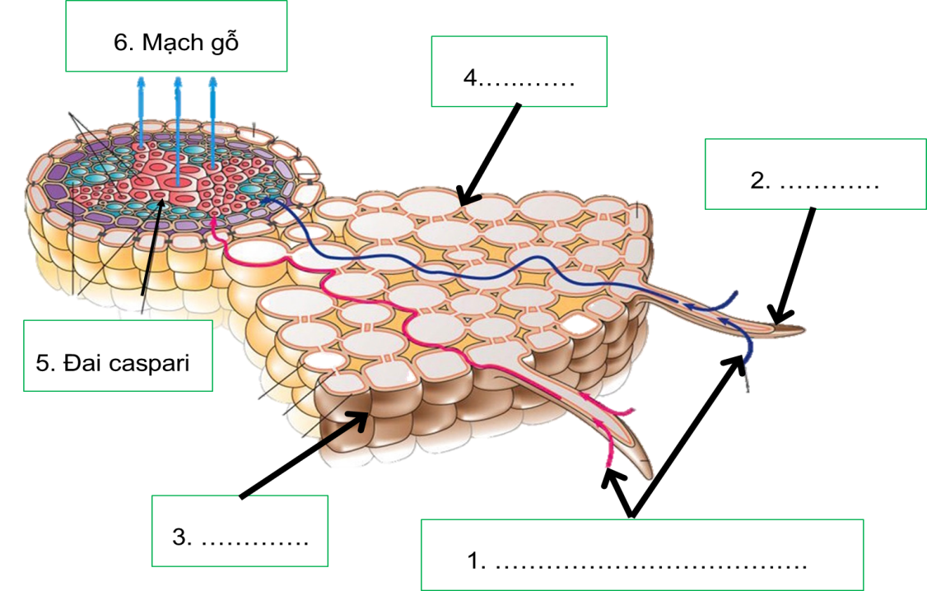
Sơ đồ con đường vận chuyển nước và muối khoáng ở rễ
Câu 3: Cây hấp thụ nước và muối khoáng chủ yếu nhờ cơ quan nào? Thực vật thủy sinh hấp thụ nước và muối khoáng qua đâu?
…………………………………………………………………………………………
…………………………………………………………………………………………
Câu 4: Nêu con đường hấp thụ, vận chuyển nước và muối khoáng từ đất vào trong rễ cây?
…………………………………………………………………………………………
…………………………………………………………………………………………
…………………………………………………………………………………………

- Phiếu báo cáo kết quả thí nghiệm:
BÁO CÁO KẾT QUẢ THÍ NGHIỆM
Ngày……tháng………năm…….
Tên thí nghiệm:………………………………………………………………
Tên học sinh/nhóm:……………………………………………..…Lớp…….
- Mục đích thí nghiệm…………………………………………………..
………………………………………………………………………………..
- Chuẩn bị thí nghiệm:
- Mẫu vật:………………………………………………………………..
- Dụng cụ, hóa chất:……………………………………………………..
- Các nước tiến hành
………………………………………………………………………………..
………………………………………………………………………………..
- Kết quả
………………………………………………………………………………..
………………………………………………………………………………..
- Giải thích thí nghiệm
………………………………………………………………………………..
………………………………………………………………………………..
- Kết luận
………………………………………………………………………………..
……………………………………………………………………………….

III. TIẾN TRÌNH DẠY HỌC
- PHƯƠNG PHÁP VÀ KĨ THUẬT DẠY HỌC
- Dạy học hợp tác nhóm.
- Dạy học trực quan qua tranh hình/ thực hành thí nghiệm
- Dạy học nêu và giải quyết vấn đề thông qua câu hỏi SGK.
- Kĩ thuật mảnh ghép, phân tích phim video, động não
- CÁC HOẠT ĐỘNG HỌC

Hoạt động 1: Khởi động (10 phút)
- Mục tiêu: Tạo được hứng thú cho học sinh, dẫn dắt giới thiệu vấn đề, để học sinh đưa ra những hiểu biết ban đầu về việc sử dụng nước và các chất dinh dưỡng của cây.
- Nội dung: Học sinh quan sát hình ảnh và nghiên cứu, đưa ra những ý kiến ban đầu về nhận định của mình.
- Thực vật thu nhận, sử dụng nước và các chất dinh dưỡng như thế nào?
Giáo viên giới thiệu thí nghiệm cho học sinh thí nghiệm Gian Van Hen-Môn
Giáo viên đặt câu hỏi:
(?) Cây xanh không có một “trái tim” để bơm máu đi nuôi cơ thể như ở hầu hết động vật, vậy các chất cần thiết cho cơ thể (nước, chất khoáng và chất hữu cơ) được vận chuyển như thế nào trong cây?
- Sản phẩm: Ý kiến của học sinh về nhận định của Gian Van Hen-Môn: Dinh dưỡng để cây lớn lên là nước.
- Tổ chức thực hiện:
Hoạt động của GV | Hoạt động của HS
Quan sát hình ảnh và trả lời câu hỏi:  Thực vật thu nhận, sử dụng nước và các chất dinh dưỡng như thế nào?  Thế kỉ thứ XVII, Gian Van Hen-Môn (người Bỉ) đã trồng một cây liễu nhỏ khối lượng ban đầu là 2,25 kg trong một chậu chứa 90 kg đất khô. Chậu đất được bọc kín để không cho bụi vào. Sau 5 năm chỉ tưới nước mưa thì khối lượng cây liễu tăng lên tới 76,1 kg, trong khi đất chỉ mất có 0,1kg. Ông kết luận chất dinh dưỡng để cây lớn lên là nước. Kết luận của ông có đúng không?  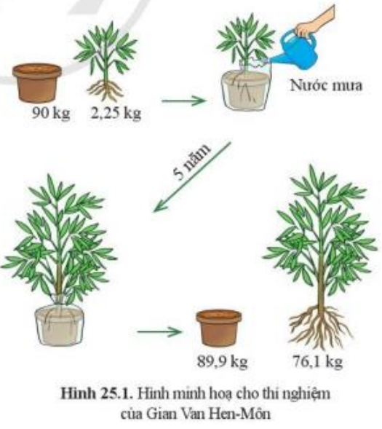  (?) Cây xanh không có một “trái tim” để bơm máu đi nuôi cơ thể như ở hầu hết động vật, vậy các chất cần thiết cho cơ thể (nước, chất khoáng và chất hữu cơ) được vận chuyển như thế nào trong cây? | Học sinh trình bày quan điểm
Giao nhiệm vụ: Học sinh nghiên cứu thí nghiệm và đưa ra nhận định của mình. Trao đổi với bạn cùng bàn về nhận định của mình về vấn đề đặt ra. Trả lời câu hỏi GV đặt ra | Nhận nhiệm vụ
Hướng dẫn HS thực hiện nhiệm vụ  Cá nhân học sinh đưa ra ý kiến. | Cá nhân học sinh thực hiện nhiệm vụ.
Báo cáo  - Giáo viên mời đại diện 1 số học sinh nêu ý kiến.  - Giáo viên không đánh giá nhận định của học sinh.  - Học sinh tự chính xác hóa trong quá trình học. | - Đại diện 1 số HS nêu ý kiến.
Chốt lại và đặt vấn đề vào bài

Hoạt động 2: Tìm hiểu sự hấp thụ nước và khoáng chất từ môi trường ngoài vào rễ (20 phút)
- Mục tiêu:
+ Dựa vào sơ đồ đơn giản mô tả được con đường hấp thụ, vận chuyển nước và chất khoáng của cây từ môi trường ngoài vào miền lông hút, vào rễ, lên thân cây và lá cây;
- Nội dung:
- Từ việc quan sát Hình 30.1, GV hướng dẫn cho HS nhận biết được quá trình hấp thụ nước và muối khoáng ở rễ diễn ra như thế nào.
- Học sinh xem đoạn băng hình về trao đổi nước ở thực vật, kết hợp thông tin SGK, hoạt động cá nhân và thảo luận các nội dung trong phiếu học tập số 1.
- Sản phẩm:
Phiếu học tập 1
Câu 1: Nhờ đặc điểm nào mà rễ cây có thể hút nước và muối khoáng?
- Nhờ một số tế bào biểu bì ở rễ kéo dài tạo thành lông hút. Lông hút có nhiệm vụ hút nước và muối khoáng trong đất.
Câu 2: Quan sát Hình 30.1, em hãy mô tả con đường hâp thụ, vận chuyển nước và muối khoáng từ môi trường đất vào mạch gỗ của rễ. Bằng cách chú thích cho các nội dung còn trống trong hình dưới đây:
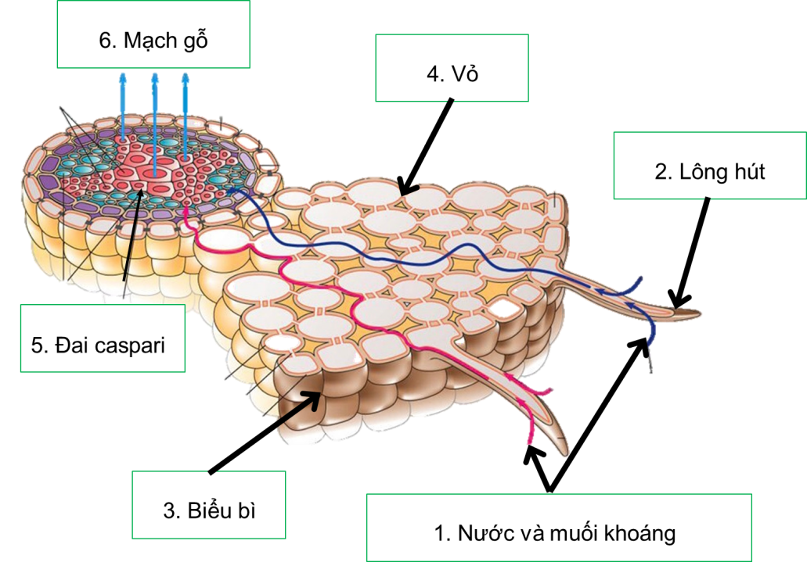
Sơ đồ con đường vận chuyển nước và muối khoáng ở rễ
Con đường vận chuyển: Lông hút → Biểu bì →Thịt vỏ → Mạch gỗ ở rễ → Mạch gỗ ở thân → Mạch gỗ ở lá.
Câu 3: Cây hấp thụ nước và muối khoáng chủ yếu nhờ cơ quan nào? Thực vật thủy sinh hấp thụ nước và muối khoáng qua đâu?
- Cây hấp thụ nước và muối khoáng chủ yếu qua lông hút của rễ.
- Thực vật thủy sinh hấp thụ nước qua bề mặt các tế bào biểu bì của cây.
Câu 4: Nêu con đường hấp thụ, vận chuyển nước và muối khoáng từ đất vào trong rễ cây?
Con đường hấp thụ, vận chuyển nước và muối khoáng từ môi trường đất vào mạch gỗ của rễ: lông hút hút nước và muối khoáng từ môi trường đất, đi qua tầng biểu bì, thịt vỏ đến trụ dẫn và vào mạch gỗ.

d) Tổ chức thực hiện
Hoạt động của GV | Hoạt động của HS
Giao nhiệm vụ:  - GV phát phiếu học tập số 1, chia nhóm HS, yêu cầu học sinh quan sát hình ảnh kết hợp nghiên cứu thông tin SGK hoàn thành PHT:  + Giai đoạn 1: cá nhân tự thu thập thông tin qua tranh, SGK hoàn thành phiếu học tập số 1 trong 5 phút.  + Giai đoạn 2: Thảo luận nhóm 6 học sinh trong 3 phút, thống nhất ý kiến hoàn thành phiếu đáp án chung.  Sau giai đoạn hoạt động nhóm, giáo viên phát bảng nhóm và cho các nhóm bốc nội dung báo cáo: mỗi nhóm báo cáo kết quả 1 câu lên bảng nhóm. | HS nhận nhiệm vụ.
Hướng dẫn HS thực hiện nhiệm vụ  - Giáo viên quan sát, hỗ trợ học sinh khi cần thiết. | Phân tích hình, khai thác thông tin SGK hoàn thành phiếu học tập số 1.  - Thảo luận nhóm thống nhất ý kiến chung, trình bày nội dung báo cáo nhóm
Báo cáo kết quả:  - Cho các nhóm trưng bày kết quả tại góc của nhóm.  - Gọi đại diện các nhóm trình bày kết quả. Các nhóm khác nhận xét, đánh giá bài làm của nhóm bạn.  - GV kết luận về nội dung kiến thức mà các nhóm đã đưa ra. | - Các nhóm trưng bày sản phẩm, cử đại diện trình bày kết quả.  - Các nhóm cho nhận xét và bổ sung (nếu cần)  - Cá nhân học sinh chuẩn hóa nội dung PHT của mình.
Tổng kết  - Nước và muối khoáng từ đất được rễ hấp thụ vào mạch gỗ nhờ lông hút, sau đó, được vận chuyển lên thân và lá để cung cấp cho các hoạt động sống của cây  - Giáo viên cho học sinh đọc Em có biết | Ghi nhớ kiến thức

Hoạt động 3: Tìm hiểu sự vận chuyển các chất trong thân (15 phút)
- Mục tiêu: Tiến hành được thí nghiệm chứng minh thân vận chuyển nước. Từ việc quan sát Hình 30.2, GV hướng dẫn cho HS nhận biết và mô tả được quá trình vận chuyển các chất trong thân.
- Nội dung: Sử dụng phương pháp trực quan kết hợp kết hợp kĩ thuật hỏi - đáp, hướng dẫn HS hoạt động cặp đôi để tìm hiểu quá trình vận chuyển các chất thông qua các câu thảo luận trong SGK.
Câu 5: Đọc thông tin mục II kết hợp với quan sát hình 30.2, thảo luận và hoàn thành theo mẫu bảng 30.1.
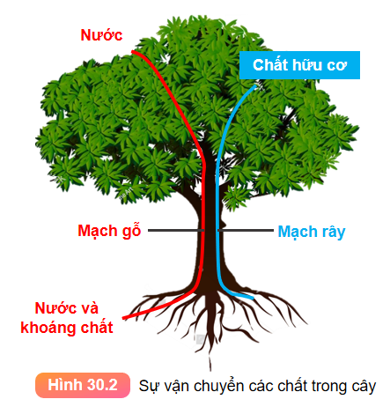

Loại mạch | Hướng vận chuyển chủ yếu | Chất được vận chuyển | Nguồn gốc của chất được vận chuyển
Mạch gỗ

Mạch rây

- Sản phẩm:
Câu 5: Đọc thông tin mục II kết hợp với quan sát hình 30.2, thảo luận và hoàn thành theo mẫu bảng 30.1.
Loại mạch | Hướng vận chuyển chủ yếu | Chất được vận chuyển | Nguồn gốc của chất được vận chuyển
Mạch gỗ | Từ rễ vận chuyển lên thân và lá cây | Nước và chất khoáng hòa tan | Môi trường ngoài
Mạch rây | Từ lá cây theo mạch rây đến nơi cần sử dụng hoặc bộ phận dự trữ trong cây | Chất hữu cơ | Được tổng hợp từ lá

d) Tổ chức thực hiện
Hoạt động của GV | Hoạt động của HS
Giao nhiệm vụ:  Giáo viên tổ chức cho học sinh thảo luận cặp đôi nghiên cứu SGK và trả lời câu hỏi  Câu 5: Đọc thông tin mục II kết hợp với quan sát hình 30.2, thảo luận và hoàn thành theo mẫu bảng 30.1. | HS nhận nhiệm vụ. Làm bài thuyết trình báo kết quả trên lớp
  Loại mạch | Hướng vận chuyển chủ yếu | Chất được vận chuyển | Nguồn gốc của chất được vận chuyển
  Mạch gỗ
  Mạch rây
Hướng dẫn HS thực hiện nhiệm vụ  Giáo viên sát, ôn định trật tự, hỗ trợ học sinh khi cần thiết | - Phân tích hình, khai thác thông tin SGK trả lời câu hỏi
Báo cáo kết quả:  - Gọi đại diện HS trình bày kết quả câu hỏi SGK. Các HS khác nhận xét, đánh giá bài làm của nhóm bạn.  - GV kết luận về nội dung kiến thức mà HS đã đưa ra. | - Đại diện học sinh trình bày kết quả.  - Các bạn khác nhận xét và bổ sung
Tổng kết  - Quá trình vận chuyển các chất trong thân cây diễn ra nhờ mạch gỗ và mạch rây.  + Mạch gỗ: vận chuyển các chất từ rễ lên thân, lá (chiều đi lên).  + Mạch rây: vận chuyển các chất từ lá xuóng thân, rễ (chiểu đi xuống). | Ghi nhớ kiến thức

Hoạt động 4: Tìm hiểu quá trình thoát hơi nước ở lá cây (45 phút)

Hoạt động 4.1: Trình bày hoạt động đóng, mở khí khổng
- Mục tiêu: Nêu được hoạt động đóng mở khí khổng trong quá trình thoát hơi nước
- Nội dung: GV sử dụng kĩ thuật giao nhiệm vụ yêu cầu HS làm việc theo nhóm nhỏ để tìm hiểu về hoạt động đóng, mở khí khổng. Qua đó, yêu cầu HS thảo luận để tìm hiểu các nội dung trong SGK
Câu 6: Quan sát hình 30.3, mô tả quá trình thoát hơi nước qua khí khổng và cho biết độ mở của khí khổng phụ thuộc chủ yếu vào yếu tố nào.
Luyện tập
* Tại sao người ta thường tưới nước nhiều hơn cho cây trổng vào những ngày mùa hè nóng bức?
- Sản phẩm:
Câu 6: Quan sát hình 30.3, mô tả quá trình thoát hơi nước qua khí khổng và cho biết độ mở của khí khổng phụ thuộc chủ yếu vào yếu tố nào.
Khi cây đủ nước, tế bào khí khổng trương nước, căng ra, làm khí khổng mở rộng khiến hơi nước thoát ra ngoài nhiều.
Khi tế bào khí khổng thiếu nước sẽ xẹp xuống, khí khổng khép bớt lại khiến hàm lượng hơi nước thoát ra ngoài giảm đi.
Độ mở của khí khổng phụ thuộc chủ yếu vào hàm lượng nước trong các tế bào khí khổng còn gọi là tế bào hạt đậu.
Luyện tập
* Tại sao người ta thường tưới nước nhiều hơn cho cây trổng vào những ngày mùa hè nóng bức?
Vào những ngày mùa hè nóng bức, cây sẽ thoát hơi nước nhiều hơn để làm giảm nhiệt độ bể mặt lá do đó cẩn tưới nước nhiều hơn cho cây để bù lại lượng nước bị mất qua sự thoát hơi nước.
- Tổ chức thực hiện
Hoạt động của GV | Hoạt động của HS
Giao nhiệm vụ:  - 2 bạn ngồi cạnh nhau sẽ ghép thành một cặp đôi, thảo luận và hoàn thành trả lời các câu hỏi trong SGK và bài luyện tập trong SGK. Sau khi thảo luận xong, nhóm nào xung phong trình bày và chất lượng tốt sẽ có điểm cộng.  Câu 6: Quan sát hình 30.3, mô tả quá trình thoát hơi nước qua khí khổng và cho biết độ mở của khí khổng phụ thuộc chủ yếu vào yếu tố nào. | HS nhận nhiệm vụ.
Hướng dẫn HS thực hiện nhiệm vụ:  - GV quan sát, hướng dẫn học sinh quan sát hình vẽ | HS tiến hành thực hiện nhiệm vụ.
Báo cáo kết quả:  - Chọn 1 cặp đôi lên bảng trình bày kết quả.  - Mời nhóm khác nhận xét.  - GV nhận xét sau khi các nhóm đã có ý kiến bổ sung. | - Nhóm được chọn trình bày kết quả.  - Nhóm khác nhận xét phần trình bày của nhóm bạn.
Tổng kết:  Hoạt động đóng, mở khí khổng có vai trò điều chỉnh tốc độ thoát hơi nước và tạo điều kiện cho quá trình trao đổi khí ở lá. | - HS ghi nhớ kiến thức  - Ghi kết luận vào vở.
Luyện tập  * Tại sao người ta thường tưới nước nhiều hơn cho cây trổng vào những ngày mùa hè nóng bức? | - HS làm bài tập vào vở.

Hoạt động 4.1: Tìm hiểu quá trình thoát hơi nước ở lá và ý nghĩa của thoát hơi nước ở lá
- Mục tiêu: Tiến hành được thí nghiệm chứng minh thân vận chuyển nước và lá thoát hơi nước. Tìm hiểu vai trò của quá trình thoát hơi nước ở lá cây
- Nội dung: Học sinh báo cáo thí nghiệm chứng minh thoát hơi nước ở lá theo nhóm đã thực hiện ở nhà. Tìm hiểu vai trò của quá trình thoát hơi nước ở lá cây. Trả lời các câu hỏi trong SGK
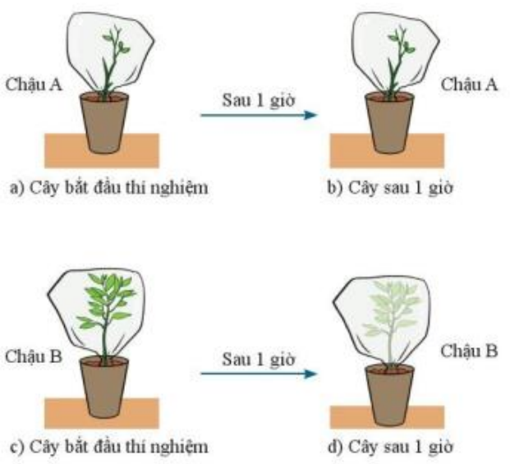
Câu 7: Thoát hơi nước có vai trò gì đối với thực vật và đối với môi trường
Câu 8: Ý nghĩa của sự thoát hơi nước ở lá.
Câu 9: Tại sao vào những ngày hè nắng nóng, khi đứng dưới bóng cây, chúng ta có cảm giác mát mẻ, dễ chịu?
- Sản phẩm:
- Học sinh thực hiện được các thí nghiệm, hoàn thiện các báo cáo và thuyết trình kết quả thí nghiệm.
BÁO CÁO KẾT QUẢ THÍ NGHIỆM
Ngày……tháng………năm…….
Tên thí nghiệm: Chứng minh lá thoát hơi nước
Tên học sinh/nhóm:……………………………………………..…Lớp…….
  - Mục đích thí nghiệm: Chứng minh có hiện tượng thoát hơi nước qua lá.
  - Chuẩn bị thí nghiệm:
- Mẫu vật: hai chậu cây nhỏ cùng loài, cùng kích cỡ
- Dụng cụ, hóa chất: hai túi nilon to, trắng, trong suốt.
- Các nước tiến hành
Cắt bỏ lá cây ở chậu A, chùm túi nilon vào hai cây ở chậu A và B, để hai chậu cây ra chỗ sáng. Quan sát kết quả sau 1 giờ thÍ nghiệm.
- Kết quả
- Chậu cây A: thành túi bóng vẫn trong.
- Chậu cây B: thành túi bị mờ, có những giọt nước nhỏ li ti trên thành trong của túi.
- Giải thích thí nghiệm
- Thành túi bóng ở chậu B mờ do lá thoát hơi nước, hơi nước ra khỏi lá bám trên thành túi làm túi mờ.
- Thành túi ở chậu A vẫn trong vì cây cắt hết lá nên không tiến hành thoát hơi nước được.
- Kết luận
- Cây thoát hơi nước qua lá.

Câu 7: Thoát hơi nước có vai trò gì đối với thực vật và đối với môi trường
- Nhờ có thoát hơi nước ở lá, nước được cung cấp tới từng tế bào của cây.
Câu 8: Ý nghĩa của sự thoát hơi nước ở lá
Thoát hơi nước là động lực đầu trên của dòng đi lên, đóng vai trò như lực kéo giúp vận chuyển dòng nước và các chất khoáng từ rễ lên lá và đến các bộ phận khác của cây trên mặt đất.
Khi khổng mở rộng trong quá trình thoát hơi nước tạo điều kiện cho khí CO₂ đi vào bên trong tế bào lá, cung cấp nguyên liệu cho quá trình quang hợp và giải phóng O₂ ra ngoài không khí.
Câu 9: Tại sao vào những ngày hè nắng nóng, khi đứng dưới bóng cây, chúng ta có cảm giác mát mẻ, dễ chịu?
Do quá trình thoát hơi nước của cây vào ban ngày giải phóng khí O2 ra ngoài không khí đồng thời tán cây che mát nên vào ngày hè nắng nóng, khi đứng dưới bóng cây, chúng ta có cảm giác át mẻ, dễ chịu.
- Tổ chức thực hiện
Hoạt động của GV | Hoạt động của HS
Giao nhiệm vụ:  - Giáo viên chia nhóm học sinh, yêu cầu các nhóm đọc nội dung các thí nghiệm, chuẩn bị dụng cụ, hóa chất và mẫu vật thí nghiệm, thực hiện thí nghiệm tại nhà:  - Thí nghiệm chứng minh lá thoát hơi nước  – Giáo viên gọi đại diện  + 1 nhóm lên trình mục đích, dụng cụ, mẫu chất và cách tiến hành  + 2 nhóm lên báo cáo kết quả thí nghiệm.  - Học sinh thảo luận trả lời câu hỏi SGK  Câu 7: Thoát hơi nước có vai trò gì đối với thực vật và đối với môi trường  Câu 8: Ý nghĩa của sự thoát hơi nước ở lá.  Câu 9: Tại sao vào những ngày hè nắng nóng, khi đứng dưới bóng cây, chúng ta có cảm giác mát mẻ, dễ chịu? | HS nhận nhiệm vụ.
Hướng dẫn HS thực hiện nhiệm vụ:  Hướng dẫn học sinh làm thí  + Bình A: Cắt hết lá cây rồi cắm vào bình. Rót dầu vào bình sau khi cắm cây.  + Bình B: Cho vào một cây có rễ, thân, lá. Rót dầu vào bình sau khi cắm cây.  Quan sát hiện tượng và làm báo cáo thực hành.  - Lưu ý an toàn khi thực hiện thí nghiệm. | Phân công nhiệm vụ và tiến hành thực hiện nhiệm vụ.
Báo cáo kết quả:  - Các nhóm trưng bày kết quả thí nghiệm về sự vận chuyển nước trong thân. GV chiếu hình ảnh kết quả thí nghiệm 1 về sự thoát hơi nước qua lá của học sinh.  - Giáo viên quay số gọi ngẫu nhiên 3 nhóm báo cáo kết quả thí nghiệm.  - Các nhóm khác nhận xét, bổ sung.  - Gọi ngẫu nhiên học sinh trả lời câu hỏi SGK  - GV kết luận về nội dung kiến thức mà các nhóm đã đưa ra. | - Đại diện các nhóm báo cáo.  - Nhóm khác nhận xét, bổ sung phần trình bày của nhóm bạn.
Tổng kết:  - Lá cây là cơ quan thực hiện quá trình thoát hơi nước.  - Quá trình thoát hơi nước của cây tạo lực hút để vận chuyển nước và các chất từ rễ lên thân và lá trong mạch gỗ, giúp lá cây không bị nóng dưới tác động của ánh sáng mặt trời.  - Thoát hơi nước ở lá góp phần vận chuyển nước và khoáng chất trong cây, điều hòa nhiệt độ cơ thể, giúp khí CO₂ đi vào bên trong lá và giải phóng khí O₂ ra ngoài môi trường. Quá trình thoát hơi nước ở lá cây phụ thuộc vào sự đóng mở của khí khổng. | HS ghi nhớ kiến thức

Hoạt động 6: Tìm hiểu một số yếu tố ảnh hưởng đến trao đổi nước và dinh dưỡng ở thực vật.
- Mục tiêu: Nêu được các yếu tố ảnh hưởng đến quá trình trao đổi nước và dinh dưỡng ở thực vật.
- Nội dung:
GV đặt vấn đề: Thoát hơi nước là quá trình sinh lí quan trọng của cây, khoảng 90% lượng nước cây hấp thụ được nhờ rễ đều được thoát ra ngoài qua lá. Cây chỉ sử dụng một phần rất nhỏ. Vậy có những điều kiện môi trường nào ảnh hưởng đến quá trình quan trọng này?
GV cho HS nghiên cứu thông tin SGK trả lời câu hỏi:
Câu 10: Kể tên các yếu tố môi trường ảnh hưởng đến quá trình trao đổi nước và muối khoáng của cây.
Câu 11: Vì sao trước khi trồng cây hoặc gieo hạt, người ta thường cày, bừa đất rất kĩ, bón lót một số loại phân?
Câu 12: Trình bày vai trò của các yếu tố ảnh hưởng đến trao đổi nước và chất dinh dưỡng ở thực vật?
GV tổ chức thực hiện học tập theo nhóm, kĩ thuật hỏi-đáp
Vận dụng: Nêu một số biện pháp làm cho đất tơi xốp, thoáng khí thuận lợi cho quá trình hút nước và chất khoáng ở cây?
- Sản phẩm:
Câu 10: Kể tên các yếu tố môi trường ảnh hưởng đến quá trình trao đổi nước và muối khoáng của cây.
Yếu tố ảnh hưởng trực tiếp đến khả năng hấp thụ nước và chất dinh dưỡng ở rễ cây như: Độ ẩm của đất, hàm lượng khi O₂ trong đất
Sự trao đổi nước và chất dinh dưỡng của thực vật còn phụ thuộc vào các yếu tố khác như: Đất tơi xốp, thoáng khí sẽ làm tăng khả năng hấp thụ nước của cây,
Câu 11: Vì sao trước khi trồng cây hoặc gieo hạt, người ta thường cày, bừa đất rất kĩ, bón lót một số loại phân?
Trước khi trồng cây hoặc gieo hạt, người ta thường làm đất tơi xốp và bón lót một số loại phân để tăng khả năng giữ nước và chất dinh dưỡng cho đất tạo điều kiện tốt cho cây sinh trưởng, phát triển cho năng suất cao.
Câu 12: Ánh sáng chủ yếu ảnh hưởng đến quá trình thoát hơi nước ở lá với vai trò là tác nhân gây mở khí khổng.
Nhiệt độ ảnh hưởng đến sự hấp thụ nước ở rễ, vận chuyển nước trong thân và thoát hơi nước ở lá.
Độ ẩm không khí liên quan chặt chẽ đến quá trình thoát hơi nước ở lá, độ ẩm không khi càng thấp thì thoát hơi nước càng mạnh.
Vận dụng
- Nêu một số biện pháp làm cho đất tơi xốp, thoáng khí thuận lợi cho quá trình hút nước và chất khoáng ở cây?
- Một số biện pháp làm cho đất tơi xốp, thoáng khí: Cày bừa kĩ, xới xáo, làm cỏ, sục bùn, phơi ải. Tránh để đất ngập úng lâu.
- Vận dụng những hiểu biết về trao đổi chất và chuyển hoá năng lượng ở thực vật, em hãy để xuất một số biện pháp tưới nước và bón phân hợp lí cho cây.
- Không tưới quá nhiều (cây bị ngập úng) hoặc tưới quá ít (cây bị thiếu nước).
- Không tưới nước khi trời nắng gắt.
- Không bón phân quá liều (cây không hấp thụ được nước, gây ò nhiễm mòi trường).
- Khi bón phân cần kết hợp tưới nước.
- Tổ chức thực hiện
Hoạt động của GV | Hoạt động của HS
- GV cho HS nghiên cứu thông tin SGK trả lời câu hỏi lớn:  (?) Lấy ví dụ về ảnh hưởng của các yếu tố môi trường tới trao đổi nước và dinh dưỡng ở cây trồng?  - GV tổ chức thực hiện học tập theo nhóm, thảo luận trả lời câu hỏi sau:  Câu 10: Kể tên các yếu tố môi trường ảnh hưởng đến quá trình trao đổi nước và muối khoáng của cây.  Câu 11: Vì sao trước khi trồng cây hoặc gieo hạt, người ta thường cày, bừa đất rất kĩ, bón lót một số loại phân?  Câu 12: Trình bày vai trò của các yếu tố ảnh hưởng đến trao đổi nước và chất dinh dưỡng ở thực vật? | HS nhận nhiệm vụ.
Hướng dẫn HS thực hiện nhiệm vụ: GV quan sát, hỗ trợ các nhóm khi cần thiết. | Phân công nhiệm vụ và tiến hành thực hiện nhiệm vụ.
Báo cáo kết quả:  - Giáo viên gọi ngẫu nhiên 4 nhóm báo cáo kết quả theo từng câu hỏi.  - Các nhóm khác nhận xét, bổ sung.  - GV kết luận về nội dung kiến thức mà các nhóm đã đưa ra. | - Đại diện các nhóm báo cáo.  - Nhóm khác nhận xét, bổ sung phần trình bày của nhóm bạn.
Tổng kết:  - Các yếu tố bên ngoài như ánh sáng, nhiệt độ, độ ẩm đất và không khí,... Có ảnh hưởng đến sự trao đổi nước và chất dinh dưỡng ở thực vật. | HS ghi nhớ kiến thức
Vận dụng  Nêu một số biện pháp làm cho đất tơi xốp, thoáng khí thuận lợi cho quá trình hút nước và chất khoáng ở cây? | HS trả lời câu hỏi.

Hoạt động 5: Vận dụng hiểu biết trao đổi nước và dinh dưỡng vào thực tiễn
- Mục tiêu: Vận dụng những hiểu biết về trao đổi nước và các chất dinh dưỡng vào thưc tiễn (ví dụ như tưới nước và bón phân hợp lí cho cây).
- Nội dung:
Ở thực vật, nhu cầu về nước, ánh sáng, chất dinh dưỡng,... khác nhau tùy loài, giai đoạn phát triển và điều kiện thời tiết.
GV cho HS nghiên cứu thông tin SGK, trả lời câu hỏi:
Câu 13: Vì sao khi di chuyển cây trồng đi nơi khác, người ta thường cắt bớt một phần cành, lá?
Câu 14: Vì sao những ngày khô hanh, độ ẩm không khí thấp hoặc những ngày nắng nóng cần phải tưới nhiều nước cho cây?
Câu 15: Để tưới nước và bón phân hợp lí cho cây trổng, cần dựa vào những yếu tố nào?
Câu 16: Các giai đoạn nào sau đây cần tưới nhiều nước cho cây? Giải thích
a) Cây chuẩn bị ra hoa
b) Cây ở thời kì thu hoạch quả
c) Cây đâm chồi, đẻ nhánh
Vận dụng
- Điều gì sẽ xảy ra nếu:
a) Bón phân không đủ
b) Bón phân quá nhiều
2. Nếu tưới nước và bón phân không hợp lí sẽ dẫn đến những hậu quả gì cho cây trồng?
- Sản phẩm:
Câu 13: Vì sao khi di chuyển cây trồng đi nơi khác, người ta thường cắt bớt một phần cành, lá?
Khi đánh cây bộ rễ bị tổn thương, lúc mới trồng rễ chưa hồi phục nên chưa thể hút nước đế bù vào lượng nước vẫn bị thoát qua lá.
Lúc đó nếu để nhiều lá, cây bị mất quá nhiều nước sẽ héo và rất dễ chết.
Vì vậy, khi đánh cây đi trồng nơi khác, người ta phải chọn ngày râm mát, phải tỉa bớt lá hoặc cắt bớt ngọn nhằm giảm bớt sự mất nước do thoát hơi qua lá.
Câu 14: Vì sao những ngày khô hanh, độ ẩm không khí thấp hoặc những ngày nắng nóng cần phải tưới nhiều nước cho cây?
Vào những ngày khô hanh, độ ẩm không khí thấp hoặc những ngày nắng nóng cây thoát nhiều hơi nước nên ta phải tưới nhiều nước cho cây để tăng cường nước, giữ độ ẩm cho cây
Câu 15: Để tưới nước và bón phân hợp lí cho cây trổng, cần dựa vào những yếu tố nào?
- Dựa vào nhu cầu của từng loài cây, giai đoạn sinh trưởng và phát triển, đặc điểm loại đất trổng và thời tiết.
Câu 16: Các giai đoạn nào sau đây cần tưới nhiều nước cho cây? Giải thích
a) Cây chuẩn bị ra hoa
b) Cây ở thời kì thu hoạch quả
c) Cây đâm chồi, đẻ nhánh
Các giai đoạn cây chuẩn bị ra hoa và cây đâm chồi, đẻ nhanh cần tưới nhiều nước vì trong những giai đoạn nay, cây cần nước để cung cấp liên tục cho các phản ứng hoá học, dẫn truyền các chất được tổng hợp đến các bộ phận giúp cây sinh trưởng, phát triển nhanh, ra hoa đúng thời vụ.
Vận dụng
- Điều gì sẽ xảy ra nếu:
a) Bón phân không đủ
b) Bón phân quá nhiều
Tác hại khi:
a) Bón phân không đủ: cây phát triển chậm, cho năng suất thấp.
b) Bón phân quá nhiều: cây không hấp thụ hết được, có khả năng dẫn đến ngộ độc phân bón, héo úa và chết.
2. Nếu tưới nước và bón phân không hợp lí sẽ dẫn đến những hậu quả gì cho cây trồng?
- Hậu quả nếu tưới nước và bón phân không hợp lí:
- Cây phát triển kém, cho năng suất thấp.
- Cây bị hỏng và chết do úng nước, thối rễ, ngộ độc,...
- Mùa màng thất thu, gây thiệt hại cho người nông dân.
- Tổ chức thực hiện
Hoạt động của GV | Hoạt động của HS
- GV tổ chức cho học sinh thảo luận nhóm và trả lời các câu hỏi sau:  Câu 13: Vì sao khi di chuyển cây trồng đi nơi khác, người ta thường cắt bớt một phần cành, lá?  Câu 14: Vì sao những ngày khô hanh, độ ẩm không khí thấp hoặc những ngày nắng nóng cần phải tưới nhiều nước cho cây?  Câu 15: Để tưới nước và bón phân hợp lí cho cây trổng, cần dựa vào những yếu tố nào?  Câu 16: Các giai đoạn nào sau đây cần tưới nhiều nước cho cây? Giải thích  a) Cây chuẩn bị ra hoa  b) Cây ở thời kì thu hoạch quả  c) Cây đâm chồi, đẻ nhánh | HS nhận nhiệm vụ.
Hướng dẫn HS thực hiện nhiệm vụ: GV quan sát, hỗ trợ các nhóm khi cần thiết. | Học sinh nghiên cứu thông tin, quan sát hình, thực hiện nhiệm vụ.
Báo cáo kết quả:  - Giáo viên gọi đại diện 1 số học sinh trả lời câu hỏi.  - Các bạn khác nhận xét, bổ sung.  - GV kết luận nội dung kiến thức mà các nhóm đã đưa ra. | - Đại diện học sinh trả lời.  - Các bạn khác nhận xét, bổ sung.
Tổng kết:  Nguyên tắc của việc tưới nước và bón phân hợp lí cho cây là đúng nhu cầu, đúng thời điểm, đúng hàm lượng và đúng cách  Việc tưới nước và bón phân hợp lí cho cây giúp nâng cao năng suất cây trồng, bảo vệ môi trường tự nhiên và sức khỏe con người | HS ghi nhớ kiến thức
Vận dụng  - Cho ví dụ về bón phân hợp lí trong trồng lúa nước?  - Nếu tưới nước và bón phân không hợp lí sẽ dẫn đến những hậu quả gì cho cây trồng? | HS trả lời câu hỏi.
Bài tập về nhà  - Cho ví dụ về bón phân hợp lí trong trồng lúa nước?  - Sơ đồ hóa nội dung bài học bằng sơ đồ tư duy? | Học sinh thực hiện ở nhà.

Hoạt động 6: Luyện tập
- Mục tiêu: Củng cố, khắc sâu nội dụng toàn bộ bài học.
- Nội dung: GV cho học sinh làm việc cá nhân và trả lời mốt số câu hỏi trắc nghiệm.
- Sản phẩm: Sản phẩm đáp án câu trả lời: 1.A; 2.C; 3.C; 4.A; 5.D; 6.B; 7.B; 8.A; 9.B; 10.A.

Tổ chức thực hiện
Hoạt động của GV | Hoạt động của HS
Giao nhiệm vụ:  - GV trình chiếu câu hỏi, học sinh sử dụng bảng A, B, C, D để trả lời  Câu 1: Với những cây trồng trên cạn, cây hấp thụ nước và muối khoáng chủ yếu nhờ bộ phận nào sau đây?  - Lông hút của rễ.  - Tế bào biểu bì của rễ.  - Tế bào biểu bì của thân.  - Tế bào biểu bì của lá.  Câu 2: Trong các phát biểu dưới đây về khí khổng, có bao nhiêu phát biểu đúng?  - Mỗi khí khổng gồm 2 tế bào hình hạt đậu xếp úp vào nhau.  - Mỗi tế bào khí khổng không chứa lục lạp.  - Tế bào khí khổng có vách dày mỏng không đều; thành trong sát lỗ khí dày hơn nhiều so với thành ngoài.  - Các tế bào khí khổng nằm trên lớp biểu bì của lá.  - 1. B. 2. C. 3. D. 4  Câu 3: Cơ quan thoát hơi nước của cây là  - rễ.  - thân.  - lá.  - cành.  Câu 4: Rễ cây hấp thụ những chất nào sau đây?  - Nước cùng các ion khoáng.  - Nước cùng các chất dinh dưỡng.  - Nước và các chất khí.  - Oxygen và các chất dinh dưỡng hòa tan trong nước.  Câu 5: Yếu tố nào sau đây không ảnh hưởng đến trao đổi nước và chất dinh dưỡng ở thực vật?  - Ánh sáng.  - Nhiệt độ.  - Độ ẩm.  - Nồng độ khí carbon dioxide.  Câu 6: Thành phần của dịch mạch gỗ chủ yếu gồm  - Amin và hormon.  - Nước và muối khoáng.  - Các chất hữu cơ tổng hợp từ lá.  - Hormon và muối khoáng.  Câu 7: Khi nói về thoát hơi nước ở lá cây, phát biểu nào sau đây đúng?  - Thoát hơi nước tạo động lực hút để vận chuyển các chất hữu cơ trong cây.  - Thoát hơi nước làm mở khí khổng giúp carbon dioxide khuếch tán vào lá cung cấp cho quá trình quang hợp.  - Thoát hơi nước làm tăng nhiệt độ của lá, làm ấm cây trong những ngày giá rét.  - Thoát hơi nước ngăn cảm quá trình hút nước và muối khoáng của cây.  Câu 8: Khi tế bào khí khổng mất nước thì  - Thành mỏng hết căng làm cho thành dày duỗi thẳng, khí khổng đóng lại.  - Thành dày căng ra làm cho thành mỏng căng theo, khí khổng đóng lại.  - Thành dày căng ra làm cho thành mỏng co lại, khí khổng đóng lại.  - Thành dày căng ra làm cho thành mỏng duỗi thẳng, khí khổng đóng lại.  Câu 9. Cây sống ở vùng khô hạn, mặt trên của lá thường không có khí khổng. Hiện tượng không có khí khổng trên mặt lá của cây có tác dụng nào sau đây?  - Tránh nhiệt độ cao làm hư hại các tế bào bên trong lá.  - Giảm sự thoát hơi nước của cây.  - Giảm ánh nắng gay gắt của mặt trời.  - Tăng số lượng tế bào khí khổng ở mặt dưới lá.  Câu 10: Khi cắm một cành cần tây vào dung dịch phẩm màu đỏ thì sau một thời gian, phần thân bên trong cành cần tây thay đổi như thế nào?  - Chuyển sang màu hồng đỏ.  - Không chuyển màu.  - Chuyển sang màu xanh.  - Chuyển snag màu vàng. | HS nhận nhiệm vụ.
HS thực hiện nhiệm vụ | Học sinh trả lời câu hỏi
Báo cáo kết quả:
- Cho cả lớp trả lời;
- Mời đại diện giải thích;
- GV kết luận về nội dung kiến thức.

Hoạt động 5: Vận dụng-mở rộng
- Mục tiêu: Vận dụng hiểu biết về trao đổi nước và các chất dinh dưỡng để giải thích những biện pháp kĩ thuật trong thực tiễn trồng trọt.
- Nội dung: GV đặt vấn đề để học sinh vận dụng kiến thức giải quyết vấn đề đặt ra.
- Sản phẩm: Câu trả lời của học sinh.
  - Cho ví dụ về bón phân hợp lí trong trồng lúa nước?
- HS báo cáo dựa vào kết quả tìm hiểu ở nhà.
  - Giải thích tại sao trước khi trồng cây người ta thường đục các lỗ dưới đáy chậu?
- Khi ta tưới nước cây không thể nào hấp thụ hết số nước đó ngay lập tức, cần phải có lỗ dưới đáy chậu để thoát nước khi lỡ tưới quá nhiều.
- Nếu không có lỗ thoát nước hoặc lỗ vừa nhỏ vừa ít sẽ khiến nước không thể thoát khỏi chậu, đất bị ẩm ướt thiếu oxygen dẫn đến thối rễ, chết cây.
- Giải thích tại sao khi muốn chuyển cây từ vị trí này sang vị trí khác người ta thường tỉa bớt cành, lá?
- Khi đào gốc để di chuyển cây, bộ rễ sẽ bị tổn thương. Lúc mới trồng rễ chưa hồi phục nên không thể hút nước đế bù vào lượng nước vẫn bị thoát qua lá.
- Nếu để nhiều lá, cây bị mất quá nhiều nước sẽ héo và rất dễ chết. Vì vậy, khi đem cây trồng ở một nơi khác, người ta phải cắt bớt cành, lá nhằm giảm bớt sự mất nước do thoát hơi qua lá.

d) Tổ chức thực hiện
Hoạt động của GV | Hoạt động của HS
Giao nhiệm vụ:  - Yêu cầu học sinh trả lời câu hỏi.  - Cho ví dụ về bón phân hợp lí trong trồng lúa nước?  HS báo cáo dựa vào kết quả tìm hiểu ở nhà.  - Giải thích tại sao trước khi trồng cây người ta thường đục các lỗ dưới đáy chậu?  - Giải thích tại sao khi muốn chuyển cây từ vị trí này sang vị trí khác người ta thường tỉa bớt cành, lá? | HS nhận nhiệm vụ.
Hướng dẫn HS thực hiện nhiệm vụ  - Cá nhân học sinh vận dụng kiến thức đã học giải quyết các vấn đề giáo viên đặt ra. | Cá nhân học sinh độc lập thực hiện nhiệm vụ.
Báo cáo kết quả:  - Gọi đại diện một số HS báo cáo kết quả.  - Các học sinh khác nhận xét, bổ sung.  - Giáo viên nhấn giáo dục ý thức bảo vệ cây xanh, cung cấp đủ nước và chất dinh dưỡng cho cây. | - Đại diện 1 số HS trình bày kết quả, các HS khác nhận xét, bổ sung.

BÀI 31: TRAO ĐỔI NƯỚC VÀ CÁC CHẤT DINH DƯỠNG Ở ĐỘNG VẬT
Môn học: Khoa học tự nhiên lớp 7
Thời gian thực hiện: 04 tiết

I. MỤC TIÊU DẠY HỌC

1. Về kiến thức
- Trình bày được con đường trao đổi nước và nhu cầu sử dụng nước ở động vật (lấy ví dụ ở người).
- Dựa vào sơ đồ khái quát (hoặc mô hình, video, tranh ảnh) mô tả được con đường thu nhận và tiêu hóa thức ăn trong ống tiêu hóa ở động vật (đại diện ở người).
- Mô tả được quá trình vận chuyển các chất ở động vật (thông qua quan sát tranh ảnh mô hình, học liệu điện tử), lấy ví dụ hai vòng tuần hoàn ở người.
- Vận dụng những hiểu biết về trao đổi chất và chuyển hóa năng lượng ở động vật vào thực tiễn (ví dụ về dinh dưỡng và vệ sinh ăn uống,…)
2. Về năng lực

a) Năng lực chung
- Tự chủ và tự học: Chủ động, tự tìm hiểu vể quá trình trao đổi nước và các chất dinh dưỡng ở động vật; Vận dụng quá trình trao đổi chất và chuyển hoá năng lượng ở động vật trong đời sống.
- Giao tiếp và hợp tác: Hoạt động nhóm một cách hiệu quả theo đúng yêu cầu của GV trong khi thảo luận vể quá trình trao đổi nước và các chất dinh dưỡng ở động vật, đảm bảo các thành viên trong nhóm đều được tham gia và trình bày báo cáo.
- Giải quyết vấn đề và sáng tạo: Giải quyết các vấn đề kịp thời với các thành viên trong nhóm để tìm hiểu vé các nhân tố ảnh hưởng đến quá trình trao đổi nước, sự biến đổi và vận chuyển các chất dinh dưỡng trong cơ thể động vật.

b) Năng lực khoa học tự nhiên
- Nhận thức khoa học tự nhiên:
+ Trình bày được quá trình trao đổi nước và các chất dinh dưỡng ở động vật và vai trò của quá trình này;
+ Nhận biết được những trường hợp nào có vận dụng quá trình trao đổi nước và các chất dinh dưỡng ở động vật trong đời sóng.
- Tìm hiểu tự nhiên:
+ Quan sát và mô tả quá trình trao đổi nước và các chất dinh dưỡng ở động vật;
+ Trình bày được những vận dụng quá trình trao đổi nước và các chất dinh dưỡng ở động vật trong đời sống.
- Vận dụng kiến thức, kĩ năng đã học: Liên hệ và giải thích được một số các yếu tố ảnh hưởng đến quá trình trao đổi nước và các chất dinh dưỡng ở động vật cũng như vận dụng được quá trình này trong đời sống như ăn uống đầy đủ, đảm bảo nhu cầu nước và bảo vệ sức khoẻ, vân đề vệ sinh ăn uống,...
3. Về phẩm chất
- Chăm chỉ: Tham gia tích cực hoạt động học tập, hoạt động nhóm phù hợp với khả năng của bản thân, tích cực vận dụng hiểu biết về kiến thức bài học vào chăm sóc sức khỏe.
- Trung thực: Trung thực trong báo cáo kết quả các hoạt động học tập, đánh giá.
- Trách nhiệm: Sử dụng hợp lí thời gian học tập; Có ý thức cung cấp đầy đủ nước và dinh dưỡng cho cây.

II. THIẾT BỊ DẠY HỌC VÀ HỌC LIỆU
- Hình ảnh tư liệu, hình ảnh SGK.
- Tranh ảnh về 2 vòng tuần hoàn ở người
- Video: Tiêu hóa thức ăn ở người và hoạt động của hệ tuần hoàn của người
- Hình ảnh, video minh họa tình trạng thừa hoặc thiếu chất dinh dưỡng ở người, một số tác nhân gây bệnh tiêu hóa ở người
- Máy chiếu, bảng nhóm
- Phiếu học tập.
Phiếu học tập số 1
Câu 1: Đọc thông tin SGK/132, hãy cho biết em có thể bổ sung nước cho cơ thể bằng cách nào?
………………………………………………………………………………………..
………………………………………………………………………………………..
Câu 2: Quan sát hình 31.3 và hình 31.4, cho biết nước đào thải ra khỏi cơ thể như thế nào?
………………………………………………………………………………………..
………………………………………………………………………………………...
Câu 3: Theo khuyến nghị năm 2012 của Viện Dinh dưỡng Quốc gia, trẻ em ở tuổi vị thành niên cần 40mL nước/1kg thể trọng mỗi ngày. Dựa vào khuyến nghị này, hãy tính lượng nước cần uống mỗi ngày của bản thân để đảm bảo nhu cầu nước cho cơ thể.
………………………………………………………………………………………..
………………………………………………………………………………………..

Phiếu học tập số 2
Câu 1: Hệ tuần hoàn nhận những chất nào từ hệ hô hấp và hệ tiêu hóa?
………………………………………………………………………………………..
………………………………………………………………………………………..
Câu 2: Các chất dinh dưỡng và chất thải được vận chuyển đến đâu trong cơ thể?
………………………………………………………………………………………..
………………………………………………………………………………………..
Câu 3: Đọc thông tin mục III kết hợp quan sát hình 31.5, mô tả con đường vận chuyển các chất ở động vật và người.
………………………………………………………………………………………..
………………………………………………………………………………………..

- Phiếu
Hướng dẫn thực hiện nhiệm vụ dự án
“Dinh dưỡng cân bằng cho cuộc sống khỏe mạnh hơn”
Học sinh thực hiện đóng vai các chuyên gia tư vấn nghiên cứu về các vấn đề cụ thể theo gợi ý nội dung dưới đây:
Nhiệm vụ 1: Chuyên gia dinh dưỡng tư vấn về chế độ dinh dưỡng đủ chất và đủ lượng
Câu 1: Chế độ dinh dưỡng của một người phụ thuộc vào những yếu tố nào?
Câu 2: Thế nào là chế độ dinh dưỡng đủ chất và đủ lượng? Vì sao cần xây dựng chế độ dinh dưỡng đủ chất và đủ lượng?
Câu 3: Các nhóm thực phẩm cần thiết có trong chế độ ăn hợp lí?
Nhiệm vụ 2: Đóng vai bác sĩ dinh dưỡng tư vấn về các bệnh gây ra do dinh dưỡng không cân đối và biện pháp phòng tránh.
Câu hỏi: Tìm hiểu một số bệnh gây ra do cung cấp thiếu hoặc thừa chất dinh dưỡng, nguyên nhân, một số biểu hiện và cách phòng tránh.
Nhiệm vụ 3: Đóng vai chuyên gia tư vấn về vệ sinh an toàn thực phẩm.
Câu 1: Hãy cho biết một số nguyên nhân dẫn đến ô nhiễm thực phẩm?
Câu 2: Khi con người sử dụng các loại thực phẩm ô nhiễm có thể gây ra những hậu quả gì? Kể tên một số bệnh gây ra do vệ sinh ăn uống không hợp lí?
Câu 3: Hãy đưa ra một số lời khuyên để đảm bảo vệ sinh an toàn thực phẩm?
- Sản phẩm báo cáo: Bài trình bày powerpoint
- Yêu cầu: Bố cục rõ ràng, nội dung đầy đủ, ngắn gọn, xúc tích, hình ảnh chất lượng, mang tính lan tỏa cao.
III. TIẾN TRÌNH DẠY HỌC
- PHƯƠNG PHÁP VÀ KĨ THUẬT DẠY HỌC
- Dạy học theo nhóm.
- Sử dụng phương tiện trực quan.
- Dạy học nêu và giải quyết vân để thông qua câu hỏi trong SGK. Dạy học dự án
- Kĩ thuật: Động não, mảnh ghép, think - pair - share, khăn trải bàn; Trò chơi "Nhà phán phổi tài ba".
- CÁC HOẠT ĐỘNG HỌC

Hoạt động 1: Khởi động (5 phút)
- Mục tiêu: Tạo được hứng thú cho học sinh, dẫn dắt giới thiệu vấn đề, để học sinh đưa ra những hiểu biết ban đầu về trao đổi nước và chất dinh dưỡng ở động vật.
- Nội dung: Học sinh quan sát hình ảnh một số động vật, và hình ảnh bữa ăn hằng ngày của của 1 gia đình nêu hiểu biết ban đầu về vấn đề bài học.

- Trả lời câu hỏi

? Có bao giờ em tự hỏi chiếc bánh mì thơm ngon, hấp dẫn sẽ biến đổi như thế nào sau khi em ăn nó?
- Sản phẩm: Câu trả lời của học sinh theo suy nghĩ của mình, có thể chưa đúng
- Tổ chức hoạt động
Hoạt động của GV | Hoạt động của HS
Quan sát hình ảnh một số hình ảnh thức ăn của con người hằng ngày:
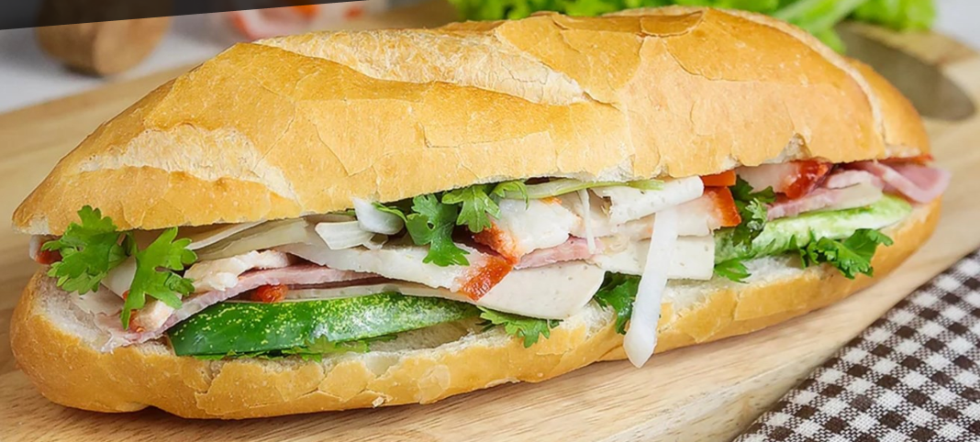 | 

Giao nhiệm vụ: Học sinh quan sát hình ảnh và dựa vào hiểu biết của bản thân trả lời câu hỏi sau:  ? Có bao giờ em tự hỏi chiếc bánh mì thơm ngon, hấp dẫn sẽ biến đổi như thế nào sau khi em ăn nó? | Nhận nhiệm vụ
Hướng dẫn HS thực hiện nhiệm vụ  Cá nhân học sinh đưa ra ý kiến. | Cá nhân học sinh thực hiện nhiệm vụ.
Báo cáo  - Giáo viên mời đại diện 1 số học sinh nêu ý kiến.  - Giáo viên nhận xét, chuẩn hóa câu trả lời của học sinh. | Đại diện 1 số HS nêu ý kiến.
Chốt lại và đặt vấn đề vào bài
Vậy làm thế nào để chúng ta thu nhận được chất dinh dưỡng từ thức ăn? Nhu cầu của cơ thể với mỗi chất có giống nhau hay không? Như thế nào là chế độ ăn đầy đủ chất và lượng? Chúng ta sẽ cùng tìm hiểu trong bài hôm nay.

Hoạt động 2: Tìm hiểu con đường thu nhận và tiêu hóa thức ăn trong ông tiêu hóa ở động vật (đại diện là người) (35 phút)
- Mục tiêu: tìm hiểu con đường thu nhận và khái quát quá trình tiêu hóa thức ăn trong ông tiêu hóa thức ăn trong ống tiêu hóa ở người
- Nội dung: GV cho học sinh đọc thông tin trong SGK, liên hệ thực tế và trả lời câu hỏi:
- Động vật lấy thức ăn từ môi trường ngoài thông qua hoạt động nào? Em hay kể ra các dạng thức ăn chủ yếu của động vật
- Sự trao đổi các chất dinh dưỡng ở động vật diễn ra qua các giai đoạn nào? Để cơ thể hấp thu được, các chất dinh dưỡng trong thức ăn cần biến đổi ra sao?
- Quan sát hình 31.1, hãy mô tả con đường thu nhận và tiêu hóa thức ăn trong ống tiêu hóa ở người.
- Hằng ngày chúng ta ăn uống gì để cung cấp chất dinh dưỡng cho cơ thể. Làm thế nào để cơ thể chúng ta hấp thu được các chất dinh dưỡng từ thức ăn? Cơ thể có hấp thụ toàn bộ các chất có trong thức ăn không?
- Sản phẩm: Câu trả lời của học sinh
- Ăn là hoạt động cần thiết để động vật đưa chất dinh dưỡng vào cơ thể
- Các dạng thức ăn chủ yếu của động vật
+ Động vật ăn cỏ: ăn thực vật
+ Động vật ăn thịt: ăn động vật khác
+ Động vật ăn tạp: ăn cả động vật và thực vật
- Sự trao đổi các chất dinh dưỡng ở động vật diễn ra qua 3 giai đoạn: ăn, tiêu hóa thức ăn và hấp thụ chất dinh dưỡng, thải phân
- Để cơ thể hấp thu được, các chất dinh dưỡng trong thức ăn cần biến đổi thành các chất đơn giản
- Giai đoạn 1: Thức ăn được đưa vào miệng và bắt đầu biến đổi ở trong ống tiêu hóa
Giai đoạn 2: Thức ăn cần biến đổi thành các chất đơn giản dọc ống tiêu hóa và hấp thụ chủ yếu ở ruột non
Giai đoạn 3: Các chất cặn bã còn lại được thải ra ngoài dưới dạng phân qua hậu môn
- Học sinh trình bày theo suy nghĩ cá nhân
- Tổ chức thực hiện:
Hoạt động của GV | Hoạt động của HS
Giao nhiệm vụ: GV giới thiệu hình Động vật thu nhận thức ăn từ môi trường ngoài chủ yếu thông qua hoạt động ăn và uống và hình 31.1 SGK (bằng máy chiếu/tranh ảnh hoặc quan sát hình ảnh trong SGK), yêu cầu HS phân tích tranh, hoạt động cặp đôi, sử dụng kĩ thuật think - pair - share (viết ra giấy A4 hoặc giấy nháp) hoàn thành các yêu cầu của GV:  - Động vật lấy thức ăn từ môi trường ngoài thông qua hoạt động nào? Em hay kể ra các dạng thức ăn chủ yếu của động vật  - Sự trao đổi các chất dinh dưỡng ở động vật diễn ra qua các giai đoạn nào? Để cơ thể hấp thu được, các chất dinh dưỡng trong thức ăn cần biến đổi ra sao?  - Quan sát hình 31.1, hãy mô tả con đường thu nhận và tiêu hóa thức ăn trong ống tiêu hóa ở người.  - Hằng ngày chúng ta ăn uống gì để cung cấp chất dinh dưỡng cho cơ thể. Làm thế nào để cơ thể chúng ta hấp thu được các chất dinh dưỡng từ thức ăn? Cơ thể có hấp thụ toàn bộ các chất có trong thức ăn không? | Nhận nhiệm vụ  Thành lập nhóm đôi theo yêu cầu của GV  Thảo luận nghiêm túc
Hướng dẫn HS thực hiện nhiệm vụ: GV có thể giới thiệu sơ qua hình 31.1 trong SGK. Hỗ trợ khi HS thảo luận. | Thực hiện nhiệm vụ
Báo cáo kết quả  - GV gọi học sinh đại diện báo cáo kết quả thực hiện nhiệm vụ, các bạn khác nhận xét, bổ sung.  GV kết luận về nội dung kiến thức mà các nhóm đã đưa ra.  Thông qua các nội dung thảo luận, GV hướng dẫn cho HS rút ra kết luận theo gợi ý trong SGK. | Đại diện HS trả lời
Đánh giá/ nhận xét: GV nhận xét HS trả lời tốt. | 1 vài HS nhận xét câu trả lời của bạn, bổ sung.
Tổng kết:  Con đường trao đổi chất dinh dưỡng trong ống tiêu hóa ở động vật bao gồm ba giai đoạn: ăn, tiêu hóa và hấp thụ chất dinh dưỡng, thải phân. | HS tự rút ra kết luận ghi bài

Hoạt động 2: Tìm hiểu về con đường trao đổi nước và nhu cầu sử dụng nước ở động vật (35 phút)
- Mục tiêu:
Nêu được nhu cầu nước của cơ thể người và động vật.
Trình bày được con đường trao đổi nước ở người và động vật.
- Nội dung: GV sử dụng phương pháp dạy học trực quan, kĩ thuật động não cho HS thảo luận các nội dung trong SGK.
Học sinh làm việc với SGK tìm hiểu nhu cầu sử dụng nước của một số động vật và trả lời các câu hỏi sau:
Câu 1: Đọc thông tin SGK/132, hãy cho biết em có thể bổ sung nước cho cơ thể bằng cách nào?
Câu 2: Quan sát hình 31.3 và hình 31.4, cho biết nước đào thải ra khỏi cơ thể như thế nào?
Câu 3: Theo khuyến nghị năm 2012 của Viện Dinh dưỡng Quốc gia, trẻ em ở tuổi vị thành niên cần 40mL nước/1kg thể trọng mỗi ngày. Dựa vào khuyến nghị này, hãy tính lượng nước cần uống mỗi ngày của bản thân để đảm bảo nhu cầu nước cho cơ thể.
Luyện tập
- Hãy sắp xếp theo thứ tự tăng dần về nhu cẩu nước của các loài sau đây: bò, mèo, lợn, thằn lằn, lạc đà. Dựa vào đặc điểm nào để em sắp xếp được như thế?
2. Theo em, nên uống nước ở những thời điểm nào là hợp lí?

Vận dụng
- Nêu các biện pháp đảm bảo đủ nước cho cơ thể mỗi ngày? Tại sao cần cung cấp nước đầy đủ theo nhu cầu của cơ thể?
- Trong trường hợp nào phải truyền nước cho cơ thể?
- Ở người, ra mồ hôi có ý nghĩa gì với cơ thể?
- Vì sao ta cần uống nhiều nước hơn khi trời nắng hoặc khi vận động mạnh?
- Sản phẩm:
Câu 1: Đọc thông tin SGK/132, hãy cho biết em có thể bổ sung nước cho cơ thể bằng cách nào?
- Em có thể bổ sung nước vào cơ thể chủ yếu qua thức ăn và nước uống.
- Nước được hấp thụ trực tiếp vào các bộ phận của ống tiêu hóa, trong đó ruột già là nơi hấp thụ nhiều nhất.
Câu 2: Quan sát hình 31.3 và hình 31.4, cho biết nước đào thải ra khỏi cơ thể như thế nào?
- Nước và các chất thải được đào thải ra khỏi cơ thể chủ yếu qua nước tiểu và mồ hôi.
Câu 3: Theo khuyến nghị năm 2012 của Viện Dinh dưỡng Quốc gia, trẻ em ở tuổi vị thành niên cần 40mL nước/1kg thể trọng mỗi ngày. Dựa vào khuyến nghị này, hãy tính lượng nước cần uống mỗi ngày của bản thân để đảm bảo nhu cầu nước cho cơ thể.
- Lượng nước cần mỗi ngày = Cân nặng cơ thể (kg).40ml
Luyện tập
1. Hãy sắp xếp theo thứ tự tăng dần về nhu cầu nước của các loài sau đây: bò, mèo, lợn, thằn lằn, lạc đà. Dựa vào đặc điểm nào để em sắp xếp được như thế?
Thứ tự: thằn lằn → mèo → lợn bò → lạc đà.
2. Theo em, nên uống nước ở những thời điểm nào là hợp lí?
Những thời điểm uống nước hợp lí: sau khi ăn, khi cơ thể toát nhiều mổ hỏi (khi trời nóng, sau khi tập thể dục, vận động nặng,...), khi mệt mỏi, khi bị tiêu chảy, trước khi đi ngủ,...

Vận dụng
- Nêu các biện pháp đảm bảo đủ nước cho cơ thể mỗi ngày? Theo em, nên uống nước vào thời điểm nào là hợp lí?
Một số biện pháp đảm bảo đủ nước cho cơ thể mỗi ngày:
- Mỗi người trưởng thành cần cung cấp cho cơ thể từ 1,5 đến 2 lít nước mỗi ngày.
- Uống nước ngay khi cảm thấy khát.
- Ăn nhiều loại quả mọng nước.
- Chế độ ăn uống hợp lí, đầy đủ dinh dưỡng.
- …
Thời điểm uống nước:
- Sau khi thức dậy vào buổi sáng.
- Uống nước sau các bữa ăn.
- Bổ sung nước khi ngồi trong phòng điều hòa, khi học tập và làm việc.
- Uống ngay khi bắt đầu thấy khát.
- Uống nước trước khi ngủ 30 phút…
- Trong trường hợp nào phải truyền nước cho cơ thể?
- Cần truyền nước cho cơ thể khi cơ thể bị mất nước nghiêm trọng, mất nước đột ngột như tiêu chảy, sốt cao…mà không thể ăn, uống được.
3. Ở người, ra mồ hôi có ý nghĩa gì với cơ thể?
Ở người, toát mồ hôi giúp cân bằng nhiệt độ cơ thể và loại bỏ độc tố ra khỏi cơ thể.
4. Vì sao ta cần uống nhiều nước hơn khi trời nắng hoặc khi vận động mạnh?
Do: khi trời nóng hoặc vận động mạnh, cơ thể tăng tiết mồ hôi để giải nhiệt nên bị mất nước và các chất điện giải. Vì vậy chúng ta cần uống nhiều nước hơn để đảm bảo đủ nước cho các hoạt động của cơ thể.
Tìm hiểu thêm
Thằn lằn và lạc đà sống trên cát ở vùng sa mạc có thể chịu đựng được khô hạn. Vì sao?
Vì: Lạc đà và thằn lằn có khả năng trữ nước tốt.
- Lạc đà có bướu để dự trữ chất dinh dưỡng giải năng lượng, có thể uống tới 114lits nước 1 lần và nước được dự trữ trong mãu của chúng, chúng bài tiết phân khô để giữ nước, thận làm việc hiệu quả để thải chất độc mà không mất nước, hút lại hơi ẩm trong hơi thở để tiết kiệm nước…
- Thằn lằn sa mạc: có thể uống sương đọng lại trên các bộ phận cơ thể, chúng thường có 2 bóng đái, một dùng để chứa nước tiểu và một để chứa nước thường, chúng cũng có lớp vảy sừng tránh mất nước…

d) Tổ chức thực hiện
Hoạt động của GV | Hoạt động của HS
GV giới thiệu
Một con voi cần uống từ 160 lít – 300 lít nước mỗi ngày
Chuột nhảy ở Bắc Mỹ không cần uống nước mà lấy nước từ các loại hạt ăn hằng ngày
Giao nhiệm vụ:  GV chia lớp thành 4 nhóm nhỏ (6HS/nhóm), đánh STT từ 1 -> 6, mỗi STT nhận 1 phiếu học tập tương ứng với 1 màu khác nhau (1 – trắng, 2 – hồng, 3 – đỏ, 4 – xanh dương, 5 - tím, 6 - vàng ).+ Tài liệu đọc: SGK trang 137, 138.  + Nhiệm vụ: đọc thông tin trong tài liệu và trả lời các câu hỏi trong phiếu học tập số 1  - Sau thời gian 10 phút, GV yêu cầu HS tách nhau ra và hợp lại thành 6 nhóm mới với sự sắp xếp như sau:  - Nhóm 1: tất cả các bạn của 6 nhóm ban đầu mang STT 1 – phiếu học tập màu trắng.  - Nhóm 2: tất cả các bạn của 6 nhóm ban đầu mang STT 2 – phiếu học tập màu hồng.  - Nhóm 3: tất cả các bạn của 6 nhóm ban đầu mang STT 3 – phiếu học tập màu đỏ.  - Nhóm 4: tất cả các bạn của 6 nhóm ban đầu mang STT 4 – phiếu học tập màu xanh dương.  - Nhóm 5: tất cả các bạn của 6 nhóm ban đầu mang STT 5 – phiếu học tập màu tím  - Nhóm 6: tất cả các bạn của 6 nhóm ban đầu mang STT 6– phiếu học tập màu vàng.  - Tất cả 6 nhóm mới này đề thảo luận trong vòng 15 phút để hoàn thành bài luyện tập và vận dụng.  Luyện tập  - Hãy sắp xếp theo thứ tự tăng dần về nhu cẩu nước của các loài sau đây: bò, mèo, lợn, thằn lằn, lạc đà. Dựa vào đặc điểm nào để em sắp xếp được như thế?  2. Theo em, nên uống nước ở những thời điểm nào là hợp lí?  Vận dụng  - Nêu các biện pháp đảm bảo đủ nước cho cơ thể mỗi ngày? Tại sao cần cung cấp nước đầy đủ theo nhu cầu của cơ thể?  - Trong trường hợp nào phải truyền nước cho cơ thể?  - Ở người, ra mồ hôi có ý nghĩa gì với cơ thể?  - Vì sao ta cần uống nhiều nước hơn khi trời nắng hoặc khi vận động mạnh?  + Tiến hành đọc tích cực: Cá nhân học sinh đọc tài liệu, thực hiện nhiệm vụ.  + Chia sẻ kết quả đọc: chia sẻ theo nhóm kết quả tìm hiểu được. Thảo luận thống nhất câu trả lời. | HS nhận nhiệm vụ.
Hướng dẫn HS thực hiện nhiệm vụ  - Giáo viên quan sát, hỗ trợ học sinh khi cần thiết. | - Cá nhận học sinh đọc tài liệu, thực hiện nhiệm vụ.  - Thảo luận nhóm thống nhất ý kiến chung.
Báo cáo kết quả:  - GV gọi mỗi nhóm trả lời từng câu hỏi, học sinh đại diện báo cáo kết quả thực hiện nhiệm vụ, các nhóm khác nhận xét, bổ sung.  - GV kết luận về nội dung kiến thức mà các nhóm đã đưa ra. | - Đại diện học sinh trình bày kết quả.  - Các HS khác cho nhận xét và bổ sung (nếu cần)
Tổng kết  Nhu cầu sử dụng nước ở động vật phụ thuộc vào tuổi, đặc điểm sinh học, môi trường sống,... Động vật lấy nước vào cơ thể chủ yếu qua thức ăn, nước uống; nước thải ra khỏi cơ thể qua nước tiểu và mồ hôi | Ghi nhớ kiến thức
Tìm hiểu thêm  Thằn lằn và lạc đà sống trên cát ở vùng sa mạc có thể chịu đựng được khô hạn. Vì sao? | HS tìm hiểu thêm.
Em có biết | Học sinh đọc thêm.

Hoạt động 4: Tìm hiểu con đường vận chuyển các chất ở động vật (45 phút)
- Mục tiêu: HS nhận biết con đường vận chuyển các chất trong cơ thể động vật.
- Nội dung: GV sử dụng kĩ thuật mảnh ghép để tổ chức HS thành các nhóm chuyên gia và nhóm mảnh ghép, kết hợp phương pháp trực quan, hỏi - đáp nêu vân đề, yêu cầu HS hoạt động thảo luận nhóm để tìm hiểu các nội dung trong SGK.
- Nhóm chuyên gia 1: Vận chuyển các chất trong vòng tuần hoàn phổi.
- Nhóm chuyên gia 2: Vận chuyển các chất trong vòng tuần hoàn các cơ quan.
GV cho HS nghiên cứu thông tin SGK trả lời câu hỏi trong phiếu học tập số 2
Luyện tập: Tại sao hệ tuần hoàn là trung tâm trao đổi chất của cơ thể động vật?
Vận dụng: Em hãy đề xuất một số biện pháp bảo vệ sức khỏe hệ tiêu hóa và hệ tuần hoàn.
- Sản phẩm:
Phiếu học tập số 2
Câu 1: Hệ tuần hoàn nhận những chất nào từ hệ hô hấp và hệ tiêu hóa?
- Hệ tuần hoàn nhận khí oxygen từ hệ hô hấp, các chất dinh dưỡng từ hệ tiêu hoá.
Câu 2: Các chất dinh dưỡng và chất thải được vận chuyển đến đâu trong cơ thể?
- Các chất dinh dưỡng được chuyển đến các tế bào, mô, cơ quan trong cơ thể. Chất thải được vận chuyển đến phổi và các cơ quan bài tiết.
Câu 3: Đọc thông tin mục III kết hợp quan sát hình 31.5, mô tả con đường vận chuyển các chất ở động vật và người.
Mô tả con đường vận chuyển các chất ở động vật gồm các giai đoạn:
Tiếp nhận chất dinh dưỡng (có trong thức ăn), O₂.
Hệ tuần hoàn thực hiện vận chuyển các chất trong cơ thể động vật và thải các chất sinh ra từ quá trình chuyển hoá (nước tiểu, mồ hôi, CO₂ ).
Phổi và cơ quan bài tiết là nơi đào thải những sản phẩm thải này ra bên ngoài
Ở người các chất được vận chuyển theo 2 vòng tuần hoàn.
Vòng tuần hoàn nhỏ đưa máu đỏ thẫm nghèo O₂ từ tim đến phổi, tại đây máu nhận O₂ và thải CO₂ trở thành máu đỏ tươi và trở về tim.
Vòng tuần hoàn lớn đưa máu đỏ tươi giàu O₂ và các chất dinh dưỡng đi nuôi cơ thể.
Tại các tế bào, mô, cơ quan, máu nhận các chất bài tiết và CO₂ trở thành máu đỏ thẫm và trở về tim.

Luyện tập: Tại sao hệ tuần là trung tâm trao đổi chất của cơ thể động vật?
“Nói hệ tuần hoàn là trung tâm trao đổi chất của cơ thể động vật vì ở đây diễn ra tất cả các quá trình trao đổi cần thiết để tổng hợp, phân giải và đưa các chất đi nuôi cơ thể.”
Vận dụng: Em hãy đề xuất một số biện pháp bảo vệ sức khỏe hệ tiêu hóa và hệ tuần hoàn.
- Bảo vệ sức khoẻ hệ tiêu hoá:
+ Ăn uống đúng giờ, đúng bữa.
+ Không ăn vội vàng, cần nhai kĩ thức ăn.
+ Không làm việc hay vận động mạnh sau khi ăn.
+ Không sử dụng các loại rượu, bia.
+ Đánh răng sau khi ăn và buổi tối trước khi đi ngủ.
+ ...
- Bảo vệ sức khoẻ hệ tuần hoàn:
+ Không sử dụng các loại rượu, bia, các chất kích thích.
+ Cẩn luyện tập thể dục thể thao thường xuyên.
+ Không ăn quá nhiều thức ăn có chứa hàm lượng mỡ động vật cao.
+ ...
- Tổ chức thực hiện
Hoạt động của GV | Hoạt động của HS
Giao nhiệm vụ:  - Giáo viên sử dụng phương pháp dạy học theo nhóm, chia lớp làm 2 nhóm, sử dụng kĩ thuật dạy học mảnh ghép để trả lời các câu hỏi trong phiếu học tập số 2.  Bố trí các thành viên tham gia thành hai vòng sau:  Vòng 1: Nhóm chuyên gia  Học sinh coi video hoạt động hệ tuần hoàn  - Nhóm chuyên gia 1: Tìm hiểu vận chuyển các chất trong vòng tuần hoàn phổi.  - Nhóm chuyên gia 2: Tìm hiểu vận chuyển các chất trong vòng tuần hoàn các cơ quan.  Khi thực hiện nhiệm vụ, nhóm đảm bảo mỗi thành viên đều thành “chuyên gia” của lĩnh vực đã tìm hiểu và trình bày lại kết quả của nhóm ở vòng 2.  Vòng 2: Nhóm mảnh ghép  Sau 7 phút, Giáo viên tổ chức:  • Hình thành 4 nhóm mảnh ghép mới, mỗi nhóm có một thành viên đến từ mỗi nhóm chuyên gia.  • Kết quả nhiệm vụ của vòng 1 được nhóm mảnh ghép chia sẻ đầy đủ với nhau.  • Các nhóm mảnh ghép thảo luận và thống nhất phương án giải quyết nhiệm vụ phức hợp. Tiến hành thảo luận và hoàn thành phiếu học số 2 | HS nhận nhiệm vụ.
Hướng dẫn học sinh thực hiện nhiệm vụ:  - Các nhóm thảo luận và hoàn thành phiếu học tập số 2.  - GV theo dõi, quan sát, hướng dẫn các nhóm quan sát và hoàn thành phiếu học tập.  - Sau khi thảo luận xong các nhóm đưa ra câu trả lời. | Thảo luận nhóm và hoàn thành phiếu học tập số 2.
Báo cáo kết quả:  - Cho các nhóm treo kết quả của nhóm mình lên;  - Mời nhóm trưởng đứng vào phần kết quả của nhóm mình;  - Gọi mỗi nhóm đại diện trình bày kết quả của mỗi câu. Các nhóm khác bổ sung.  - GV kết luận về nội dung kiến thức mà các nhóm đã đưa ra. | - Trình bày phần thảo luận của nhóm.  - Các nhóm còn lại nhận xét phần trình bày của nhóm bạn
Tổng kết:  - Nước, chất dinh dưỡng, chất thải,...được vận chuyển trong cơ thể nhờ hoạt động của hệ tuần hoàn.  - Ở người, sự vận chuyển các chất diễn ra theo  - Vòng tuần hoàn nhỏ  - Vòng tuần hoàn lớn | HS ghi nhớ kiến thức
Luyện tập: Tại sao hệ tuần là trung tâm trao đổi chất của cơ thể động vật?  Vận dụng: Em hãy đề xuất một số biện pháp bảo vệ sức khỏe hệ tiêu hóa và hệ tuần hoàn. | HS trả lời câu hỏi.
Tìm hiểu thêm
Những người tiêu thụ thực phẩm có chứa chất béo, đặc biệt có hàm lượng cholesterol cao dễ mắc các bệnh lý về hệ tiêu hóa và hệ tuần hoàn.
Đối với hệ tiêu hóa: do chất béo được tiêu hóa chậm gây hiện tượng đầy hơi, đau dạ dày, ảnh hưởng đến hệ vi sinh vật có lợi trong đường ruột,…
Đối với hệ tuần hoàn: tăng nguy cơ mắc các bệnh tim mạch như đột quỵ, xơ vữa động mạch, nhồi máu cơ tim,…
Học sinh tìm hiểu thêm xơ vỡ động vật
Bài tập về nhà (giáo nhiệm vụ dự án)  Chủ đề tọa đàm: Dinh dưỡng cân bằng cho cuộc sống khỏe mạnh hơn  Giáo viên chia nhóm học sinh, các nhóm bốc thăm một trong các nhiệm vụ sau:  Nhiệm vụ 1: Đóng vai chuyên gia dinh dưỡng tư vấn về chế độ dinh dưỡng đủ chất và đủ lượng.  Nhiệm vụ 2: Đóng vai bác sĩ dinh dưỡng tư vấn về các bệnh gây ra do dinh dưỡng không cân đối và biện pháp phòng tránh.  Nhiệm vụ 3: Đóng vai chuyên gia tư vấn về vệ sinh an toàn thực phẩm.  Yêu cầu: Thu thập thông tin theo phiếu hướng dẫn học tập. | Học sinh tiếp nhận nhiệm vụ

Hoạt động 5: Vận dụng hiểu biết về trao đổi chất và chuyển hóa năng lượng ở động vật vào thực tiễn.

Hoạt động 5.1 :Tìm hiểu nguy cơ khi thừa hoặc thiếu chất dinh dưỡng (20 phút)
- Mục tiêu: Nắm được nhu cầu dinh dưỡng và những yếu tố ảnh hưởng đến nhu cầu dinh dưỡng của con người.
- Nội dung: GV tổ chức cho HS tìm hiểu nguy cơ khi thừa hoặc thiếu chất dinh dưỡng, sử dụng kĩ thuật khăn trải bàn (mỗi HS viết ra giấy A4; ý kiến thống nhất của nhóm viết vào một tờ giấy A4 khác), yêu cẩu HS xem các hình ảnh trẻ em bị suy dinh dưỡng và beó phì, video về béo phì và nguy cơ bệnh lí thường gặp và yêu cầu học sinh nghiên cứu SGK, liên hệ thực tế thảo luận các nội dung trong SGK.
Câu 1: Giải thích vì sao chúng ta nên ăn đa dạng các loại thức ăn mà không nên chỉ ăn một loại thức ăn dù loại thức ăn đó rất bổ dưỡng.
Câu 2: Hãy dự đoán nhu cầu dinh dưỡng của các đối tượng sau là cao hay thấp. Giải thích.
- Thợ xây dựng
- Nhân viên văn phòng
- Tuổi dậy thì
- Phụ nữ mang thai.
Câu 3: Cho ví dụ về tác hại việc thừa hoặc thiếu các chất dinh dưỡng.
- Sản phẩm:
Câu 1: Giải thích vì sao chúng ta nên ăn đa dạng các loại thức ăn mà không nên chỉ ăn một loại thức ăn dù loại thức ăn đó rất bổ dưỡng.
Chúng ta nên ăn đa dạng các loại thức ăn mà không nên chỉ ăn một loại thức ăn dù loại thức ăn đó rất bổ dưỡng vì nếu chúng ta ăn nhiều sẽ dẫn đến tình trạng thừa chất gây nên nhiều căn bệnh như béo phì, sâu răng thừa cân, nghiêm trọng gây ra tổn thương xương khớp, tăng nguy cơ mắc các bệnh về tim mạch, tiểu đường.Để xác định nhu cầu dinh dưỡng của một người, cần dựa vào nhiều yếu tố khác nhau như: Độ tuổi, giới tính, giai đoạn phát triển cơ thể và cường độ hoạt động của cơ thể....
Câu 2: Hãy dự đoán nhu cầu dinh dưỡng của các đối tượng sau là cao hay thấp. Giải thích.
- Thợ xây dựng: nhu cầu dinh dưỡng cao vì đây là những người lao động nặng, có cường độ trao đổi chất cao.
- Nhân viên văn phòng: nhu cầu dinh dưỡng vừa đủ vì họ không cần phải lao động nặng.
- Trẻ ở tuổi dậy thì: nhu cầu dinh dưỡng cao do đây là giai đoạn cần cung cấp nhiều chất dinh dưỡng để cơ thể sinh trưởng và phát triển nhanh chóng.
- Phụ nữ mang thai: nhu cẩu dinh dưỡng cao vì các chất dinh dưỡng ngoài việc cung cấp cho người mẹ còn cung cấp cho thai nhi.
Câu 3: Cho ví dụ về tác hại việc thừa hoặc thiếu các chất dinh dưỡng.
- Thừa chất dinh dưỡng: gây một số bệnh lí như béo phì, thừa lipid gây các bệnh vể tim mạch, thừa glucose gây tiểu đường,...
- Thiếu chất dinh dưỡng: thiếu iodine gây một số bệnh lí như bướu cổ; thiếu vitamin c làm giảm sức đề kháng; thiếu sắt, vitamin B12, folate dẫn đến thiếu máu; thiếu vitamin A gây một số bệnh về mắt,...
Câu 4: Em hãy xây dựng thực đơn cho mỗi bữa ăn trong một ngày để đảm bảo chế độ ăn cân đối và đầy đủ chất dinh dưỡng.
Học sinh tự xây dựng theo hướng dẫn của GV
- Tổ chức thực hiện
Hoạt động của GV | Hoạt động của HS
Giao nhiệm vụ:  - GV tổ chức cho học sinh nghiên cứu nội dung học theo kĩ thuật đọc tích cực, phát cho học 1 tờ giấy A4, Chia lớp nhóm 6 học sinh  + Tài liệu đọc: SGK trang 141.  + Nhiệm vụ: mỗi HS viết ra giấy A4 câu trả lời của mình trong thời gian 5 phút; Sau đó họp nhóm trong vòng 7 phút, ý kiến thống nhất của nhóm viết vào một tờ giấy A4 khác), yêu cầu HS xác định vai trò của các chất dinh dưỡng đối với cơ thể người thông qua trả lời các câu hỏi sau:  Câu 1: Giải thích vì sao chúng ta nên ăn đa dạng các loại thức ăn mà không nên chỉ ăn một loại thức ăn dù loại thức ăn đó rất bổ dưỡng  Câu 2: Hãy dự đoán nhu cầu dinh dưỡng của các đối tượng sau là cao hay thấp. Giải thích.  - Thợ xây dựng  - Nhân viên văn phòng  - Tuổi dậy thì  - Phụ nữ mang thai.  Câu 3: Cho ví dụ về tác hại việc thừa hoặc thiếu các chất dinh dưỡng.  Câu 4: Em hãy xây dựng thực đơn cho mỗi bữa ăn trong một ngày để đảm bảo chế độ ăn cân đối và đầy đủ chất dinh dưỡng. | HS nhận nhiệm vụ.
Hướng dẫn HS thực hiện nhiệm vụ  - Giáo viên quan sát, hỗ trợ học sinh khi cần thiết. | - Cá nhận học sinh đọc tài liệu, thực hiện nhiệm vụ.  - Thảo luận cặp đôi thống nhất ý kiến chung.
Báo cáo kết quả:  - Gọi ngẫu nhiên một số học sinh báo cáo kết quả thực hiện nhiệm vụ, các học sinh khác nhận xét, bổ sung.  - GV kết luận về nội dung kiến thức mà các nhóm đã đưa ra. | - Đại diện học sinh trình bày kết quả.  - Các HS khác cho nhận xét và bổ sung (nếu cần)
Tổng kết  Nhu cầu dinh dưỡng của mỗi người là khác nhau tùy thuộc vào độ tuổi, trạng thái sinh lí, giới tính, hoạt động hằng ngày,… Để cơ thể hoạt động bình thường, cần có chế độ dinh dưỡng hợp lí, không ăn quá thừa hoặc quá thiếu các chất cần thiết. | Ghi nhớ kiến thức

Hoạt động 5.2 : Tìm hiểu về vấn đề vệ sinh ăn uống (45 phút)
- Mục tiêu: HS nhận biết một só nguyên nhân gây ô nhiễm thực phẩm hiện nay
- Nội dung: GV Sử dụng phương pháp trực quan kết hợp kĩ thuật động não, GV tổ chức cho HS thảo luận về nguyên nhân, tác hại của thực phẩm bị ô nhiễm và các biện pháp đảm bảo vệ sinh ăn uống qua trả lời các câu hỏi sau:
(? )Thảo luận với bạn và hoàn thành nội dung theo mẫu bảng 31.1Các loại thực phẩm bị ô nhiễm sẽ gây ra những hậu quả gì cho người sử dụng?
Hoạt động giữ vệ sinh trong ăn uống | Tác dụng
Vệ sinh răng miệng đúng cách sau khi ăn
Ăn chín, uống sôi
Rửa tay trước khi ăn
Tạo không khí thoải mái khi ăn
Thức ăn chứa đầy đủ các nhóm chất dinh dưỡng

* Học sinh các nhóm chia sẻ nội dung đã tìm hiểu được về nhiệm vụ, thảo luận thống nhất cách trình bày sản phẩm chung:
Nhiệm vụ 1: Đóng vai chuyên gia dinh dưỡng tư vấn về chế độ dinh dưỡng đủ chất và đủ lượng.
Nhiệm vụ 2: Đóng vai bác sĩ dinh dưỡng tư vấn về các bệnh gây ra do dinh dưỡng không cân đối và biện pháp phòng tránh.
Nhiệm vụ 3: Đóng vai chuyên gia tư vấn về vệ sinh an toàn thực phẩm.
Luyện tập
- Vì sao rèn luyện thể thao và lao động kết hợp với dinh dưỡng phù hợp thì có thể phòng và tránh một số bệnh do dinh dưỡng không hợp lí?
- Vì sao ta phải phối hợp ăn nhiều loại thức ăn?
Vận dụng
- Thiết kế một bữa ăn đủ chất, đủ lượng cho gia đình em?
- Tìm hiểu các biện pháp tuyên truyền giáo dục vệ sinh an toàn thực phẩm và sử dụng nước sạch ở địa phương em?
- Sản phẩm:
(? )Thảo luận với bạn và hoàn thành nội dung theo mẫu bảng 31.1Các loại thực phẩm bị ô nhiễm sẽ gây ra những hậu quả gì cho người sử dụng?
Hoạt động giữ vệ sinh trong ăn uống | Tác dụng
Vệ sinh răng miệng đúng cách sau khi ăn | Giúp bảo vệ răng, tránh sâu răng
Ăn chín, uống sôi | Vi khuẩn bám trên răng gặp nhiệt nóng bị tiêu diệt
Rửa tay trước khi ăn | Tránh vi khuẩn, virus bám trên tay đi trực tiếp vào cơ thể
Tạo không khí thoải mái khi ăn | Tâm lí thư thái giúp tăng hiệu quả tiêu hóa và hấp thụ thức ăn
Thức ăn chứa đầy đủ các nhóm chất dinh dưỡng | Cân bằng chất dinh dưỡng tránh thiếu chất hoặc thừa chất

Nhiệm vụ 1: Chuyên gia dinh dưỡng tư vấn về chế độ dinh dưỡng đủ chất và đủ lượng
- Chế độ dinh dưỡng của một người phụ thuộc vào những yếu tố nào?
Chế độ dinh dưỡng của một người phụ thuộc vào: độ tuổi, giới tính, trạng thái sinh lí, mức độ hoạt động…
- Thế nào là chế độ dinh dưỡng đủ chất và đủ lượng? Vì sao cần xây dựng chế độ dinh dưỡng đủ chất và đủ lượng?
Chế độ dinh dưỡng đủ chất và đủ lượng là chế độ dinh dưỡng đảm bảo cung cấp cho cơ thể đầy đủ các chất dinh dưỡng và năng lượng cần thiết cho hoạt động sống của mỗi người, đồng thời cung cấp đầy đủ vitamin và muỗi khoáng.
Cần xây dựng chế độ dinh dưỡng đủ chất và đủ lượng để cung cấp đầy đủ năng lượng theo nhu cầu dinh dưỡng của cơ thể giúp cho các hoạt động của cơ thể diễn ra một cách bình thường, ngăn ngừa các bệnh do thiếu hoặc thừa chất dinh dưỡng.
- Các nhóm thực phẩm cần thiết có trong chế độ ăn hợp lí?
Các nhóm thực phẩm chính:
- Nhóm chất bột đường (carbohydrat): gạo, ngô, khoai lang, sắn…
- Nhóm chất đạm (protein): Thịt nạc, cá, trứng, sữa, đậu, đỗ…
- Nhóm chất béo (lipit): mỡ động vật, dầu thực vật như dầu mè, dầu lạc, dầu đậu nành...
- Vitamin và khoáng chất: rau, củ, quả
- Để cung cấp đầy đủ chất dinh dưỡng cho cơ thể cần phối hợp đa dạng các loại thức ăn trong bữa ăn gia đình.

Nhiệm vụ 2: Đóng vai bác sĩ dinh dưỡng tư vấn về các bệnh gây ra do dinh dưỡng không cân đối và biện pháp phòng tránh.
Tỉm hiểu một số bệnh gây ra do cung cấp thiếu hoặc thừa chất dinh dưỡng, nguyên nhân, một số biểu hiện và cách phòng tránh.
Tên bệnh | Nguyên nhân chính | Biểu hiện | Cách phòng tránh
Còi xương, suy dinh dưỡng | Cung cấp thiếu chất dinh dưỡng cho cơ thể đặc biệt là vitamin D cùng calcium.. | Xương yếu, mềm, chân vòng kiềng, cơ thể gầy gò, bụng to | Cung cấp đầy đủ chất dinh dưỡng, bổ sung sản phẩm từ sữa, gan, chất béo, tắm nắng…
Bệnh khô mắt | Thiếu viatmin A | Giảm thị lực đặc biệt là khi ánh sáng yếu, cảm giác khô rát ở mắt.. | Uống bổ sung vitamin A ở trẻ nhỏ, tăng cường các loại thực phẩm giàu vitamin A như cà rốt, rau xanh nhiều lá, dưa lưới…
Bệnh bướu cổ | Thiếu iot | Tuyến giáp phình to gây bướu ở cổ, chậm phát triển trí tuệ ở trẻ em | Sử dụng muối ăn chứa iot, hải sản, tảo…
Béo phì | Chế độ ăn thừa năng lượng so với mức tiêu thụ của cơ thể | Chỉ số BMI (trọng lượng (kg)/chiều cao² (mét)) >= 30 | Xây dựng chế độ ăn giảm chất đường bột, chất béo, tăng cường rau xanh; tăng cường vận động cơ thể…
- Khi chế độ dinh dưỡng không hợp lí dễ gây nên nhiều bệnh khác như thiếu máu do thiếu sắt, bệnh tim mạch, cao huyết áp, tiểu đường…

Nhiệm vụ 3: Đóng vai chuyên gia tư vấn về vệ sinh an toàn thực phẩm.
Câu 1: Hãy cho biết một số nguyên nhân dẫn đến ô nhiễm thực phẩm?
Thực phẩm ô nhiễm do: lạm dụng thuốc bảo vệ thực vật, cám tăng trọng; môi trường nuôi trồng bị ô nhiễm; thực phẩm bị tiêm thuốc, tẩm hóa chất, chế biến thực phẩm không đảm bảo vệ sinh, bảo quản thực phẩm không đúng cách….
Câu 2: Khi con người sử dụng các loại thực phẩm ô nhiễm có thể gây ra những hậu quả gì? Kể tên một số bệnh gây ra do vệ sinh ăn uống không hợp lí?
Khi sử dụng các loại thực phẩm nhiễm độc, nhiễm khuẩn có thể gây ngộ độc (đau bụng, tiêu chảy, mệt lả, hôn mê, đau đầu, bí tiểu…), làm tăng nguy cơ mắc các bệnh về đường tiêu hóa, gây ảnh hưởng tiêu cực đến tâm lí con người và nền kinh tế xã hội.
Thực phẩm bẩn gây nhiễm độc tiềm ẩn, chất độc tích tụ lâu ngày có thể gây ra: ung thư, vô sinh, quái thai, rối loạn chức năng cơ thể…
Một số bệnh do vệ sinh ăn uống không hợp lí: tiêu chảy do ăn phải thức ăn nhiễm khuẩn, ngộ độc
Câu 3: Hãy đưa ra một số lời khuyên để đảm bảo vệ sinh an toàn thực phẩm?
Một số nguyên tắc đảm bảo vệ sinh an toàn thực phẩm:
- Giữ sạch
- Rửa tay trước và sau khi chế biến thực phẩm.
- Rửa tay trước khi ăn và sau khi đi vệ sinh.
- Làm sạch tất cả các dụng cụ đựng và chế biến thực phẩm, vệ sinh bếp sạch sẽ.
- Để riêng thực phẩm sống và chín
- Để riêng thịt, thịt gia cầm, thủy hải sản với các thực phẩm khác.
- Sử dụng riêng thớt cho thực phẩm chín và sống.
- Bảo quản thực phẩm sống và chín trong hộp riêng.
- Nấu kỹ
- Nấu chín kỹ thực phẩm.
- Đun sôi thức ăn lỏng.
- Thức ăn sau khi bảo quản cần được đun sôi trước khi ăn.
- Bảo quản thực phẩm đúng cách
- Sử dụng nước sạch và thực phẩm an toàn
- Sử dụng nước sạch trong sinh hoạt và chế biến thực phẩm.
- Sử dụng thực phẩm tươi và an toàn: rõ nguồn gốc, xuất sứ,…
- Rửa rau, củ, quả chín dưới vòi nước chảy.
- Không sử dụng thực phẩm quá hạn.
-…

Luyện tập
- Vì sao rèn luyện thể thao và lao động kết hợp với dinh dưỡng phù hợp thì có thể phòng và tránh một số bệnh do dinh dưỡng không hợp lí?
Việc bổ sung dinh dưỡng đầy đủ là rất cần thiết. Tuy nhiên, các chất được nạp vào thì cơ thể chỉ hấp thu một phần. Nếu các chất dinh dưỡng dư thừa mà không được đào thải ra bên ngoài thì sẽ có hại cho sức khoẻ. Vì thể, việc kết hợp rèn luyện thể thao và lao động là nhằm mục đích đào thải lượng chất dinh dưỡng dư thừa ra ngoài, đồng thời cân bằng nguồn năng lượng đưa vào và năng lượng sử dụng. Từ đó phòng tránh được bệnh tật về tim mạch, thừa cân béo phì…
- Vì sao ta phải phối hợp ăn nhiều loại thức ăn?
Ăn phối hợp nhiều loại thức ăn để đảm bảo cung cấp cho cơ thể đầy đủ dưỡng chất cần thiết.

- Tổ chức thực hiện
Hoạt động của GV | Hoạt động của HS
- GV tổ chức cho học sinh thảo luận cặp đội trả lời câu hỏi sách giáo khoa:  (? )Thảo luận với bạn và hoàn thành nội dung theo mẫu bảng 31.1Các loại thực phẩm bị ô nhiễm sẽ gây ra những hậu quả gì cho người sử dụng?  Sau 5 phút gọi đại diện học sinh trình bày.  - Sau đó GV tổ chức tọa đàm với chủ đề: Dinh dưỡng cân bằng cho cuộc sống khỏe mạnh hơn trong vòng 30 phút  Nhiệm vụ 1: Đóng vai chuyên gia dinh dưỡng tư vấn về chế độ dinh dưỡng đủ chất và đủ lượng.  Nhiệm vụ 2: Đóng vai bác sĩ dinh dưỡng tư vấn về các bệnh gây ra do dinh dưỡng không cân đối và biện pháp phòng tránh.  Nhiệm vụ 3: Đóng vai chuyên gia tư vấn về vệ sinh an toàn thực phẩm. | HS nhận nhiệm vụ.
  Hoạt động giữ vệ sinh trong ăn uống | Tác dụng
  Vệ sinh răng miệng đúng cách sau khi ăn
  Ăn chín, uống sôi
  Rửa tay trước khi ăn
  Tạo không khí thoải mái khi ăn
Hướng dẫn HS thực hiện nhiệm vụ: GV quan sát, hỗ trợ các nhóm khi cần thiết. | Học sinh nghiên cứu thông tin, quan sát hình, thực hiện nhiệm vụ.
Báo cáo nhiệm vụ dự án:  - GV tổ chức tọa đàm với chủ đề: Dinh dưỡng cân bằng cho cuộc sống khỏe mạnh hơn  + Giáo viên mời mỗi nhóm đại diện cho 1 nhiệm vụ cử 2 chuyên gia lên ngồi phía trên lớp học.  + Giáo viên điều khiển buổi tư vấn của các chuyên gia.  + Chuyên gia của các nhiệm vụ báo cáo sản phẩm tìm hiểu của nhóm, các học sinh khác đặt câu hỏi cho chuyên gia.  + Các bạn cùng nhóm chuyên gia ngồi dưới lớp có thể hỗ trợ chuyên gia trả lời câu hỏi.  - Giáo viên chuẩn hóa và chốt kiến thức sau mỗi lần trình bày của nhóm chuyên gia. | - Chuyên gia của các nhóm báo cáo sản phẩm nhóm và trả lời câu hỏi.  - Học sinh các nhóm khác đặt câu hỏi cho nhóm chuyên gia.  - Nhận xét, đánh giá nhóm bạn dựa trên tiêu chí đã thống nhất.
Đánh giá  HS đánh giá chéo các nhóm theo tiêu chí sau: | - Học sinh các nhóm đánh giá chéo nhóm và đánh giá trong nhóm.
  Tiêu chí đánh giá |  | Điểm tối đa | Nhóm 1 | Nhóm 2 | Nhóm 3
  Tiêu chí 1: Kết quả thảo luận, học tập | Mức 1: Trình bày chưa rõ ràng đầy đủ, chính xác nhiệm vụ, sản phẩm còn sơ sài, tính lan tỏa chưa cao. | 5
  Tiêu chí 1: Kết quả thảo luận, học tập | Mức 2: Trình bày rõ ràng, đầy đủ, chính xác nhiệm vụ nhưng còn lúng túng, sản phẩm có sự đầu tư, có tính lan tỏa. | 8
  Tiêu chí 1: Kết quả thảo luận, học tập | Mức 3: Trình bày rõ ràng, đầy đủ, chính xác nhiệm vụ, sản phẩm có sự sáng tạo, có tính lan tỏa cao. | 10
  Tiêu chí 2: Giao tiếp và hợp tác | Mức 1: Có lắng nghe, có phản hồi nhưng hiệu quả phản hồi trong phạm vi tìm hiểu chưa cao. | 5
  Tiêu chí 2: Giao tiếp và hợp tác | Mức 2: Có lắng nghe, có phản hồi được phần lớn ý kiến trong phạm vi tìm hiểu. | 7
  Tiêu chí 2: Giao tiếp và hợp tác | Mức 3: Lắng nghe, phản hồi tốt các ý kiến và tiếp thu ý kiến phản hồi. | 10
Tổng kết
Cần lựa chọn sử dụng các nguồn thực phẩm sạch, bảo quản và chế biến thực phẩm đúng cách để đảm bảo vệ sinh ăn uống, qua đó bảo vệ sức khỏe con người.
- Để cơ thể khỏe mạnh, cần thực hiện chế độ dinh dưỡng đủ chất và đủ lượng.
Cần lựa chọn sử dụng các nguồn thực phẩm sạch, bảo quản và chế biến thực phẩm đúng cách để đảm bảo vệ sinh ăn uống, phòng tránh bệnh tật.
Luyện tập  - Vì sao rèn luyện thể thao và lao động kết hợp với dinh dưỡng phù hợp thì có thể phòng và tránh một số bệnh do dinh dưỡng không hợp lí?  - Vì sao ta phải phối hợp ăn nhiều loại thức ăn? | Học sinh trả lời câu hỏi
Vận dụng (Bài tập về nhà)  - Thiết kế một bữa ăn đủ chất, đủ lượng cho gia đình em?  - Tìm hiểu các biện pháp tuyên truyền giáo dục vệ sinh an toàn thực phẩm và sử dụng nước sạch ở địa phương em? | Học sinh thực hiện ở nhà, báo cáo sản phẩm ở tiết học sau.

Hoạt động 6: Luyện tập ( 15 phút)
- Mục tiêu: Củng cố, khắc sâu nội dụng toàn bộ bài học.
- Nội dung: GV cho học sinh làm việc cá nhân và trả lời mốt số câu hỏi trắc nghiệm.
- Sản phẩm: đáp án của học sinh.

Tổ chức thực hiện
Hoạt động của GV | Hoạt động của HS
Giao nhiệm vụ:  - GV trình chiếu câu hỏi, học sinh sử dụng bảng A, B, C, D để trả lời  Câu 1: Nhu cầu nước của động vật không phụ thuộc nhiều vào yếu tố nào sau đây?  - Kích thước cơ thể.  - Thức ăn.  - Nhiệt độ của môi trường.  - Độ ẩm của môi trường.  Câu 2: Nhiệt độ ảnh hưởng đến nhu cầu nước của động vật như thế nào?  - Nhiệt độ càng cao, nhu cầu nước càng nhiều.  - Nhiệt độ thấp, nhu cầu nước cao.  - Nhu cầu nước là như nhau ở mọi nhiệt độ đối với động vật cùng loài.  - Nhu cầu nước ở các loài động vật trong cùng một nhiệt độ là như nhau.  Câu 3: Ở người, nước không thải ra cơ thể qua  - hơi thở.  - nước tiểu.  - nước trong phân.  - nước trong thức ăn.  Câu 4: Trung bình mỗi ngày một người nặng 50 kg cần khoảng bao nhiêu lít nước?  - 1 lít.  - 1,5 lít.  - 2 lít.  - 2,5 lít.  Câu 5: Chọn thứ tự đúng của thức ăn sau khi được đưa vào cơ thể người?  - Miệng → Thực quản→ Dạ dày → Ruột non → Ruột già → Trực tràng.  - Miệng → Thực quản → Dạ dày → Ruột già → Ruột non → Trực tràng.  - Miệng → Dạ dày → Thực quản → Trực tràng → Ruột già → Ruột non.  - Miệng → Thực quản → Dạ dày → Ruột non → Trực tràng → Ruột già.  Câu 6: Quá trình tiêu hóa thức ăn chủ yếu do cơ quan nào dưới đây đảm nhiệm?  - Miệng và thực quản.  - Dạ dày và ruột non.  - Ruột non và ruột già.  - Trực tràng và hậu môn.  Câu 7: Ở người, thức ăn đã tiêu hóa (chất dinh dưỡng) đi đến các bộ phận khác nhau của cơ thể theo con đường nào?  - Hệ tiêu hóa.  - Hệ hô hấp.  - Hệ bài tiết.  - Hệ tuần hoàn.  Câu 8: Lựa chọn cụm từ thích hợp hợp điền vào các số để hoàn thành đường đi của vòng tuần hoàn nhỏ?  Tâm thất phải → (1) → Phổi → (2) → Tâm nhĩ trái  - 1. Động mạch phổi, 2. Tĩnh mạch phổi.  - 1. Tĩnh mạch phổi, 2. Động mạch phổi.  - 1. Tĩnh mạch, 2. Động mạch.  - 1. Động mạch, 2. Tế bào.  Câu 9. Phát biểu nào dưới đây không đúng khi nói về các vòng tuần hoàn ở người?  - Vòng tuần hoàn lớn có chức năng trao đổi chất giữa máu và các tế bào trong cơ thể.  - Vòng tuần hoàn nhỏ mang khí oxygen đến phế nang phổi để thải ra ngoài đồng thời nhận lại khí carbon dioxide.  - Vòng tuần hoàn lớn có độ dài đường vận chuyển lớn hơn vòng tuần hoàn nhỏ.  - Vòng tuần hoàn lớn mang các chất cặn bã từ tế bào đến cơ quan bài tiết để thải ra môi trường ngoài.  Câu 10: Nhóm thực phẩm nào sau đây giàu carbohydrat?  - Đu đủ, rau xanh, táo.  - Vừng, lạc, đậu nành.  - Thịt, cá, trứng, sữa.  - Ngô, khoai lang, lúa mì.  Câu 11: Khi thiếu tinh bột, cơ thể sẽ bị ảnh hưởng như thế nào?  - Thiếu năng lượng để hoạt động.  - Không đủ nguyên liệu để cấu tạo nên tế bào.  - Khô mắt.  - Xương yếu, dễ gãy.  Câu 12: Để tránh bị tiêu chảy do ăn uống, chúng ta không nên thực hiện hành vi nào sau đây?  - Rửa tay trước khi ăn và sau khi đi vệ sinh bằng xà phòng.  - Ăn chín, uống sôi.  - Vệ sinh dụng cụ ăn uống, làm sạch nguyên liệu trước khi nấu.  - Dùng tay bốc đồ ăn.  Câu 13: Một chế độ ăn gồm các nhóm chất lần lượt là: Carbohydrat (ngũ cốc các loai): Lipit (dầu ăn): Protein (thịt, cá…): Đường: Vitamin, muối khoáng (rau củ quả). Tỷ lệ nào dưới đây phù hợp với chế độ ăn hợp lý?  - 30 %: 35%: 10%: 20%: 5%.  - 20 %: 5%: 30%: 35%: 10%.  - 35 %: 10%: 20%: 5%: 30%.  - 35 %: 30%: 20%: 10%: 5%.  Câu 14: Bao nhiêu bệnh dưới đây xuất hiện do dinh dưỡng không hợp lí và không đảm bảo vệ sinh ăn uống?  - Suy dinh dưỡng.  - Béo phì.  - Tiêu chảy do nhiễm khuẩn E.Coli.  - Rối loạn tiêu hóa.  - Đau ruột thừa.  - 2. B. 3. C. 4. D. 5.  Câu 15: Để phòng, tránh một số bệnh do dinh dưỡng không hợp lí chúng ta cần thực hiện bao nhiêu biện pháp dưới đây?  - Ăn đủ chất.  - Ăn cân đối các chất.  - Chỉ ăn những gì mình thích.  - Tham gia các hoạt động thể dục thể thao hợp lí.  - Ăn nhiều đồ ăn nhanh, đồ ăn vặt.  - Tăng cường công tác tuyên truyền về dinh dưỡng và vệ sinh an toàn thực phẩm.  - 6. B. 5. C. 4. D. 3. | HS nhận nhiệm vụ.
HS thực hiện nhiệm vụ | Học sinh trả lời câu hỏi
Báo cáo kết quả:
- Cho cả lớp trả lời;
- Mời đại diện giải thích;
- GV kết luận về nội dung kiến thức.

Hoạt động 7: Vận dụng-mở rộng (10 phút)
- Mục tiêu: Vận dụng hiểu biết về trao đổi nước và các chất dinh dưỡng để giải thích những biện pháp kĩ thuật trong thực tiễn trồng trọt.
- Nội dung: GV đặt vấn đề để học sinh vận dụng kiến thức giải quyết vấn đề đặt ra.
- Thiết kế một bữa ăn đủ chất, đủ lượng cho gia đình em?
- Tìm hiểu các biện pháp tuyên truyền giáo dục vệ sinh an toàn thực phẩm và sử dụng nước sạch ở địa phương em?
- Sản phẩm: Câu trả lời của học sinh.
- Thiết kế một bữa ăn đủ chất, đủ lượng cho gia đình em?
Một chế độ ăn đủ chất, đủ lượng cần đáp ứng tỉ lệ các chất dinh dưỡng như sau: 5% đường tinh luyện; 30% vitamin từ rau, củ, quả; 35% tinh bột từ cơm, ngũ cốc,…; 10% chất béo từ dầu, mỡ; 20% chất đạm từ các loại thịt, cá, trứng,…
HS dựa vào tỉ lệ này để đề xuất twhcj đơn phù hợp với thực tế gia đình.
- Tìm hiểu các biện pháp tuyên truyền giáo dục vệ sinh an toàn thực phẩm và sử dụng nước sạch ở địa phương em?
HS liên hệ thực tế tại địa phương mình để trả lời. Ví dụ:
- Án infographic tuyên truyền về tác hại của mất vệ sinh an toàn thực phẩm tại noi công cộng.
- Poster tuyên truyền về bảo vệ và tiết kiệm nước…
- Thực hiện các buổi tư vấn về vệ sinh an toàn thực phẩm cho học sinh

d) Tổ chức thực hiện
Hoạt động của GV | Hoạt động của HS
Giao nhiệm vụ:  - Giáo viên tổ chức cho HS báo cáo kết quả làm việc ở nhà với câu hỏi 1 và 2, thực hiện bài tập 3:  - Thiết kế một bữa ăn đủ chất, đủ lượng cho gia đình em?  - Tìm hiểu các biện pháp tuyên truyền giáo dục vệ sinh an toàn thực phẩm và sử dụng nước sạch ở địa phương em?  - Nhu cầu nước mỗi ngày của trẻ em theo cân nặng theo khuyến nghị của Viện dinh dưỡng vào năm 2012 được mô tả như trong bảng sau:  Dựa vào bảng trên, em hãy:  - Nhận xét về mối quan hệ giữa cân nặng và nhu cầu nước của trẻ em.  - Tính lượng nước mà em cần uống mỗi ngày để đảm bảo nhu cầu nước cho cơ thể. | HS nhận nhiệm vụ.
  Cân nặng (kg) | Nhu cầu nước (mL/kg)
  1-10 | 100 ml/kg
  11-20 | 1 000 ml + 50 ml/kg cho mỗi 10 kg tăng trưởng.
  >21 | 1 500 ml + 20 ml/kg cho mỗi 20 kg tăng trưởng.
Hướng dẫn HS thực hiện nhiệm vụ  - Cá nhân học sinh vận dụng kiến thức đã học giải quyết các vấn đề giáo viên đặt ra. | Cá nhân học sinh độc lập thực hiện nhiệm vụ.
Báo cáo kết quả:  - Gọi đại diện một số HS báo cáo kết quả.  - Các học sinh khác nhận xét, bổ sung.  - Giáo viên nhấn giáo dục ý thức bảo vệ sức khỏe bản thân, thực hiện chế độ ăn hợp lí và hợp vệ sinh. | - Đại diện 1 số HS trình bày kết quả, các HS khác nhận xét, bổ sung.

BÀI 32: THỰC HÀNH: CHỨNG MINH THÂN VẬN CHUYỂN NƯỚC VÀ LÁ THOÁT HƠI NƯỚC
Môn học: Khoa học tự nhiên lớp 7
Thời gian thực hiện: 02 tiết

I. MỤC TIÊU

1. Về kiến thức
- Sử dụng được các dụng cụ, thiết bị, mẫu vật của bài thực hành
- Tiến hành được thí nghiệm chứng minh thân vận chuyển nước và lá thoát hơi nước
2. Về năng lực

a) Năng lực chung
- Tự chủ và tự học: Chủ động, tích cực thực hiện các nhiệm vụ của bản thân khi thực hiện các nhiệm vụ được GV yêu cẩu trong giờ thực hành.
- Giao tiếp và hợp tác: Chia sẻ và thực hiện được đúng nhiệm vụ được phân công trong nhóm về việc chứng minh thân vận chuyển nước và lá thoát hơi nước.
- Giải quyết vấn để và sáng tạo: Vận dụng linh hoạt các kiến thức, kĩ năng để giải quyết vấn đề liên quan trong thực tiễn và trong giải quyết các nhiệm vụ học tập.

b) Năng lực khoa học tự nhiên
- Nhận thức khoa học tự nhiên: Trình bày được các bước thực hiện thí nghiệm.
- Tìm hiểu tự nhiên: Quan sát, phát hiện đặc điểm để nhận biết thân vận chuyển nước và lá thoát hơi nước.
- Vận dụng kiến thức, kĩ năng đã học: Vận dụng kiến thức về quá trình vận chuyển nước ở thân và thoát hơi nước ở lá để giải thích các vân đề xung quanh em.
3. Về phẩm chất
- Chăm chỉ: Tham gia tích cực hoạt động học tập, hoạt động nhóm phù hợp với khả năng của bản thân.
- Trung thực: Trung thực trong báo cáo kết quả các hoạt động học tập, đánh giá.
- Trách nhiệm: Sử dụng hợp lí thời gian học tập; Cẩn thận trong thao tác thực hành.

II. THIẾT BỊ DẠY HỌC VÀ HỌC LIỆU
1. Chuẩn bị của giáo viên
- Dụng cụ: Cốc thủy tinh, dao mổ, kính lúp, túi nilon trong suốt.
- Mẫu vật: Cây cần tây hoặc cành hoa trắng (hồng trắng, cúc trắng...), 2 chậu cây trồng trong 2 chậu đất ẩm (chọn cây thân thấp và nhiều lá)
- Hóa chất: nước cất, màu thực phẩm
- Máy chiếu
2. Chuẩn bị của học sinh
- Mỗi nhóm có một tờ giấy khổ lớn.(Học sinh có thể kẻ bảng theo từng hoạt động)
- Nghiên cứu trước nội dung bài mới
- Chuẩn bị mẫu vật: Cây cần tây hoặc cành hoa trắng (hồng trắng, cúc trắng...), 2 chậu cây trồng trong 2 chậu đất ẩm (chọn cây thân thấp và nhiều lá)
- Phiếu báo cáo thí nghiệm
BÁO CÁO KẾT QUẢ THÍ NGHIỆM
Tiết...., Ngày……tháng………năm…….

Tên học sinh/nhóm:……………………………………………..…Lớp…….
- Kết quả thực hiện
Thí nghiệm | Hiện tượng/ kết quả
  - Thí nghiệm 1: Chứng minh thân vận chuyển nước
  - Thí nghiệm 2: chứng minh lá thoát hơi nước

- Giải thích kết quả của các thí nghiệm và rút ra kết luận.
.........................................................................................................................................................................................................................................................................................................................................................................................................................................
Trả lời các câu hỏi sau:
1. Tại sao trong thí nghiệm chứng minh thân vận chuyển nước phải sử dụng nước pha màu?
2. Tại sao trong thí nghiệm chứng minh lá thoát hơi nước phải trùm túi nylon trong suốt, kín toàn bộ phần lá cây?

III. TIẾN TRÌNH DẠY HỌC

A. PHƯƠNG PHÁP VÀ KĨ THUẬT DẠY HỌC
- Thuyết trình nêu vân để kết hợp hỏi - đáp.
- Phương pháp thí nghiệm.
- Phương pháp trực quan.
- Dạy học hợp tác

B. CÁC HOẠT ĐỘNG HỌC
Hoạt động 1: GV giới thiệu về dụng cụ thực hành. (5 phút)
a) Mục tiêu: Giúp HS biết được các dụng cụ thực hành, cách sử dụng của các dụng cụ.
b) Nội dung: GV giới thiệu các dụng cụ thực hành, cách sử dụng của các dụng cụ.
c) Sản phẩm: HS biết các dụng cụ thực hành, cách sử dụng của các dụng cụ.
d) Tổ chức thực hiện:
Hoạt động của GV | Hoạt động của HS
Giao nhiệm vụ:  - Chia nhóm HS ( 5-6 HS/1 nhóm).  - Yêu cầu học sinh kiểm tra các dụng cụ thực hành theo mẫu chiếu trên màn hình.  - Giới thiệu dụng cụ thực hành. | Nhận nhiệm vụ
Hướng dẫn HS thực hiện nhiệm vụ:  - GV giới thiệu các dụng cụ thực hành, cách sử dụng của các dụng cụ.  - Hướng dẫn các nhóm nhận dụng cụ thực hành. | Thực hiện nhiệm vụ:  - Hiểu rõ đặc điểm điều kiện tự nhiên của địa điểm quan sát.  - Nhận dụng cụ thực hành
Báo cáo kết quả:  - Các nhóm báo cáo việc nhận dụng cụ thực hành.  - GV kiểm tra dụng cụ của từng nhóm. | Các nhóm báo cáo việc nhận dụng cụ thực hành.
Tổng kết:
- Tiến hành thực hành theo nội dung trong SGK.

Hoạt động 2: Thí nghiệm chứng minh thân vận chuyển nước (40 phút)
- Mục tiêu hoạt động: GV hướng dẫn cho HS làm mẫu vật để chứng minh được ở thân diễn ra quá trình vận chuyển nước.
- Nội dung: GV sử dụng phương pháp dạy học thực hành hướng dẫn các bước thực hiện, sau đó cho HS tự thực hiện theo các bước hướng dẫn trong SGK. GV lưu ý HS ở bước cắt thân cành hoa phải cắt từ trên xuống để xác định chính xác vị trí nước được vận chuyển lên. Sau quá trình thực hành có thể hỏi HS các câu hỏi sau:
-Tại sao phải sử dụng hoa có màu trắng?
-Tại sao cần phải để hai mẫu thí nghiệm vào chỗ thoáng khoảng 60 - 90 phút?
- Sản phẩm
-Tại sao phải sử dụng hoa có màu trắng?
Sử dụng hoa có màu trắng sẽ dễ dàng quan sát hiện tượng thay đổi màu sắc của cánh hoa. Bình thường, hoa màu trắng có các tế bào ở cánh hoa không chứa sắc tó trong không bào nên khi dung dịch màu được vận chuyển đến cánh hoa sẽ làm màu sắc cánh hoa đổi màu.
-Tại sao cần phải để hai mẫu thí nghiệm vào chỗ thoáng khoảng 60 - 90 phút?
Để hai mẫu thí nghiệm trong khoảng 60 - 90 phút đê đủ thời gian cho quá trình vận chuyển dung dịch màu lên thân và lên cánh hoa.
- Tổ chức hoạt động:
Hoạt động của GV | Hoạt động của HS
Giao nhiệm vụ: GV hướng dẫn các bước thực hiện, sau đó cho HS tự thực hiện theo các bước hướng dẫn trong SGK  Bước 1: Dùng dao mổ cắt ngang qua cuống lá cần tây (gần sát gốc) rồi cắm vào cốc thuỷ tinh chứa nước pha màu, để ra chỗ thoáng. Sau khoảng thời gian từ 30 phút đến 60 phút, quan sát sự thay đổi của cuốn và lá cần tay ở cốc pha màu xanh và cốc nước pha màu đỏ (Hình a và b).  Bước 2: Dùng dao mổ cắt ngang phần cuống lá cần tây có lá bị nhuộm màu thành các đoạn ngắn (Hình c).  Bước 3: Sử dụng kính lúp để quan sát phần mạch dẫn trong các đoạn cuống lá.  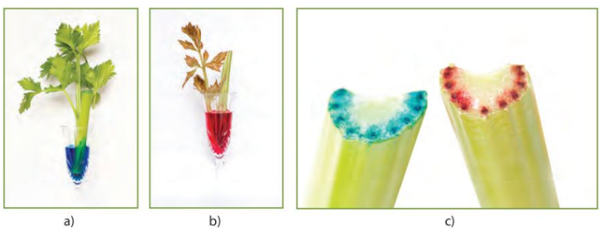  - Giáo viên chốt kiến thức. | - Học sinh: tiếp nhận nhiệm vụ.
Hướng dẫn HS thực hiện nhiệm vụ:  - GV hướng dẫn HS tiến hành các thí nghiệm theo các bước;  - - Hướng dẫn HS chuẩn bị dụng cụ, hoá chất;  - - Hướng dẫn HS cách tiến hành thí nghiệm;  - - Hướng dẫn HS cách quan sát quá trình thí nghiệm;  - - Hướng dẫn HS cách ghi chép, chụp hình kết quả thí nghiệm;  - GV hướng dẫn HS thảo luận câu hỏi trong SGK.  - Giáo viên: quan sát, hỗ trợ học sinh khi cần thiết, nhắc nhở an toàn phòng thực hành.  - GV lưu ý một số thông tin: bước cắt thân cành hoa phải cắt từ trên xuống để xác định chính xác vị trí nước được vận chuyển lên. | - HS hình thành nhóm, thực hiện thí nghiệm, thảo luận nhóm hoàn thành nhiệm vụ.
Báo cáo kết quả  - Đại diện các nhóm báo cáo kết quả, hoàn thành phiếu báo cáo kết quả thí nghiệm.  - Mời các nhóm khác nhận xét;  - GV nhận xét sau khi các nhóm khác bổ sung. | - Nhóm được chọn trình bày kết quả phiếu học tập;  - Các nhóm khác nhận xét trình bày của nhóm bạn.
Tổng kết
- Lá cần tây bị nhuộm màu giống nước pha
- Khi cắt ngang thân cây ta thấy rõ các chấm tròn có màu nhuộm đậm
Kết luận:
+ Mạch gỗ của cây có vai trò vận chuyển nước.
+ Nước được vận chuyển trong cây nhờ lực thoát hơi nước ở lá.

Hoạt động 3: Thí nghiệm thoát hơi nước ở lá (30 phút)
    - Mục tiêu hoạt động: GV hướng dẫn cho HS làm mẫu vật để chứng minh được ở lá diễn ra quá trình thoát hơi nước.
    - Nội dung: GV sử dụng phương pháp dạy học thực hành hướng dẫn các bước thực hiện, sau đó cho HS tự thực hiện theo các bước hướng dẫn trong SGK. Sau quá trình thực hành, có thể hỏi HS các câu hỏi sau:
- Tại sao trong thí nghiệm chứng minh lá thoát hơi nước phải trùm túi nylon trong suốt, kín toàn bộ phần lá cây?
- GV yêu cẩu các thành viên có kết quả thực hành quan sát tốt chia sẻ kinh nghiệm với các HS khác về kĩ thuật thực hiện ở các bước thí nghiệm.
    - Sản phẩm
- Học sinh thực hiện thành công thí nghiệm.
- Báo cáo kết quả thí nghiệm:
- GV yêu cầu các thành viên có kết quả thực hành quan sát tốt chia sẻ kinh nghiệm với các HS khác về kĩ thuật thực hiện ở các bước thí nghiệm.
    - Tổ chức hoạt động:
Hoạt động của GV | Hoạt động của HS
Trước buổi thực hành: GV hướng dẫn cách chuẩn bị mẫu lá thí nghiệm.
GV chuẩn bị các bước hướng dẫn thực hành, bao gồm: slide trình chiếu, word hoặc hình ảnh, ... các vật dụng/mẫu vật cần thiết để thực hiện thí nghiệm.
Trong buổi thực hành tại phòng thí nghiệm:
HS chuẩn bị 2 chậu cây
GV chuẩn bị các bước hướng dẫn thực hiện phần thực hành như Hình 32.2 trong SGK.
Giao nhiệm vụ: GV tổ chức cho học sinh thực hành thí nghiệm theo nhóm:  Bước 1: Đánh dấu 2 chậu cây là chậu A, chậu B.  Bước 2: Ngắt toàn bộ lá cây ở chậu A, cây ở chậu B giữ nguyên lá.  Bước 3: Trùm túi nylon trong suốt lên cây trong chậu A và chậu B (chú ý trùm kín toàn bộ phần lá cây rồi buộc kín miệng túi), đặt 2 chậu cây ra ngoài sáng (Hình a).  Bước 4: Sau khoảng thời gian từ 15 phút đến 30 phút, quan sát hiện tượng xảy ra ở mặt trong túi nylon trùm trên cây ở chậu A và cây ở chậu B (Hình b).  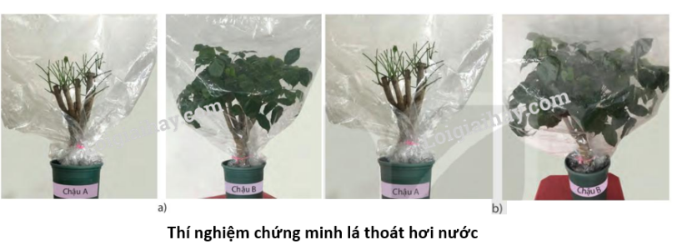  * GV sử dụng kĩ thuật hỏi - đáp để hướng dẫn HS:  - Tại sao trong thí nghiệm chứng minh lá thoát hơi nước phải trùm túi nylon trong suốt, kín toàn bộ phần lá cây?  - Giáo viên chốt kiến thức. | - Học sinh: tiếp nhận nhiệm vụ.
Hướng dẫn HS thực hiện nhiệm vụ:  GV quan sát các nhóm tiến hành xác định chất mà lá tạo ra khi có ánh sáng và yêu cầu HS ghi nhận lại hiện tượng và kết luận vào báo cáo thực hành.  Giáo viên: quan sát, hỗ trợ học sinh khi cần thiết. | - HS hình thành nhóm, thực hiện thí nghiệm, thảo luận nhóm hoàn thành nhiệm vụ.
Báo cáo kết quả  - Đại diện các nhóm báo cáo kết quả, hoàn thành phiếu báo cáo kết quả thí nghiệm.  - Mời các nhóm khác nhận xét;  - GV nhận xét sau khi các nhóm khác bổ sung. | - Nhóm được chọn trình bày kết quả phiếu học tập;  - Các nhóm khác nhận xét trình bày của nhóm bạn.
Tổng kết
- Lá thoát hơi nước
- GV chấm điểm bài thực hành

Hoạt động 5: Báo cáo kết quả thực hành (15 phút)
a) Mục tiêu: HS viết và trình bày báo cáo kết quả quan sát
b) Nội dung: HS viết và trình bày báo cáo.
c) Sản phẩm: Phiếu báo kết quả thực hành
BÁO CÁO KẾT QUẢ THÍ NGHIỆM
Tiết...., Ngày……tháng………năm…….

Tên học sinh/nhóm:……………………………………………..…Lớp…….
- Kết quả thực hiện
Thí nghiệm | Hiện tượng/ kết quả
- Thí nghiệm 1: Chứng minh thân vận chuyển nước | Lá có màu xanh hoặc đỏ (màu của cốc pha màu)
- Thí nghiệm 2: chứng minh lá thoát hơi nước | Túi nylon bị đục mờ đục, thấy rõ nước đọng trên ở mặt trong của túi

Giải thích kết quả của các thí nghiệm và rút ra kết luận.
Thí nghiệm chứng minh thân vận chuyển nước
- Giải thích:
+ Nước sẽ vận chuyển từ rễ lên lá theo mạch gỗ của cây nhờ động lực thoát hơi nước của lá.
- Kết luận:
+ Mạch gỗ của cây có vai trò vận chuyển nước.
+ Nước được vận chuyển trong cây nhờ lực thoát hơi nước ở lá.
Thí nghiệm chứng minh lá thoát hơi nước
- Giải thích:
+ Nước sẽ vận chuyển từ rễ lên lá theo mạch gỗ của cây nhờ động lực thoát hơi nước của lá.
- Kết luận:
+ Mạch gỗ của cây có vai trò vận chuyển nước.
+ Nước được vận chuyển trong cây nhờ lực thoát hơi nước ở lá.
Trả lời các câu hỏi sau:
1. Chúng ta cần sử dụng nước có pha thêm màu vì:
- Phân biệt lượng nước được cây hút lên trong quá trình tiến hành thí nghiệm và lượng nước có sẵn trong cây.
- Màu sắc của nước pha gúp ta dễ quan sát hiện tượng thí nghiệm hơn.
2. Trong thí nghiệm chứng minh lá thoát hơi nước ta sử dụng túi nylon trong suốt trùm toàn bộ phần lá cây vì:
- Túi trong suốt sẽ cho ánh sáng đi qua, duy trì ổn định quá trình quang hợp của cây → Khí khổng mở → quá trình thoát hơi nước của cây diễn ra bình thường.
- Túi trong suốt sẽ giúp chúng ta quan sát hiện tượng hơi nước bám trên thành túi dễ dàng hơn.
- Ta cần trùm kín toàn bộ phần lá cây để tránh thất thoát hơi nước, thí nghiệm sẽ khó quan sát hơn.

d) Tổ chức thực hiện
Hoạt động của GV | Hoạt động của HS
Giao nhiệm vụ: GV yêu cầu các nhóm viết và trình bày báo cáo theo mẫu quy định. | HS nhận nhiệm vụ.
Hướng dẫn HS thực hiện nhiệm vụ: HS thảo luận và làm việc theo nhóm. | HS thực hiện nhiệm vụ.
Báo cáo kết quả  - Chọn 1 nhóm lên báo cáo kết quả quan sát được;  - Nhóm khác nhận xét và bổ sung. | - Nhóm được chọn trình bày kết quả.  - Nhóm khác nhận xét phần trình bày của nhóm bạn.
C. DẶN DÒ
- Xem lại kết quả thực hành.
- Mỗi Hs viết báo cáo kết quả thực theo mẫu
D. KIỂM TRA ĐÁNH GIÁ THƯỜNG XUYÊN
BẢNG KIỂM ĐÁNH GIÁ KẾT QUẢ THỰC HÀNH THÍ NGHIỆM
(DÀNH CHO HỌC SINH)
Các tiêu chí | Có | Không
Chuẩn bị mẫu vật: chậu khoai lang, rong đuôi chó
Thực hiện được theo các bước hướng dẫn
Có sự hợp tác giữa các thành viên trong nhóm
Vẽ được hình tế bào đã quan sát

BẢNG ĐÁNH GIÁ KẾT QUẢ THÍ NGHIỆM
(DÀNH CHO GIÁO VIÊN)
Phẩm chất – Năng lực | Tiêu chí | Mức độ đạt được
Phẩm chất – Năng lực | Tiêu chí | Mức 1 | Mức 2 | Mức 3
Giao tiếp và hợp tác | Chuẩn bị mẫu vật
Tìm hiểu tự nhiên | Thực hiện được theo các bước làm thực hành
Giao tiếp và hợp tác | Có sự hợp tác giữa các thành viên trong nhóm
Trung thực | Báo cáo kết quả thí nghiệm đã quan sát

RUBRIC ĐÁNH GIÁ KẾT QUẢ THỰC HIỆN THÍ NGHIỆM
Kĩ năng | Mức độ biểu hiện
Kĩ năng | Mức 1 | Mức 2 | Mức 3
Chuẩn bị mẫu vật | Chuẩn bị đầy đủ các nguyên vật liệu, dụng cụ thực hành thí nghiệm | Chuẩn bị được hầu hết các nguyên vật liệu, dụng cụ thực hành thí nghiệm | Không chuẩn bị hoặc có chuẩn bị nhưng còn thiếu nhiều nguyên vật liệu, dụng cụ thực hành thí nghiệm
Thực hiện được theo các bước hướng dẫn | Thực hiện chính xác và nhanh toàn bộ các bước trong quy trình thí nghiệm | Thực hiện đúng phần lớn các bước trong quy trình thí nghiệm | Không thực hiện được hoặc thực hiện không đúng nhiều bước trong quy trình thí nghiệm
Có sự hợp tác giữa các thành viên trong nhóm | Tất cả thành viên trong nhóm có sự trao đổi, thống nhất với nhau, giúp đỡ lẫn nhau khi thực hành. | Các thành viên trong nhóm chưa có sự thống nhất, chưa giúp đỡ lẫn nhau khi thực hành. | Các thành viên trong nhóm chưa có sự thống nhất, chưa giúp đỡ nhau thực hành, còn học sinh chỉ quan sát mà không thực hiện.
Làm thí nghiệm, báo cáo kết quả thí nghiệm và trả lời câu hỏi thảo luận và vận dụng | Làm thí nghiệm, báo cáo kết quả thí nghiệm và trả lời câu hỏi thảo luận và vận dụng một cách chính xác | Làm được thí nghiệm, báo cáo kết quả thí nghiệm một cách chính xác và trả lời câu hỏi thảo luận và vận dụng đúng 80% | Làm được thí nghiệm, báo cáo kết quả thí nghiệm một cách òn sai xót và trả lời câu hỏi thảo luận và vận dụng đúng 50%

